Министерство общего и профессионального образования Ростовской области
Государственное бюджетное профессиональное образовательное учреждение
Ростовской области
«Белокалитвинский гуманитарно-индустриальный техникум»

МЕТОДИЧЕСКИЕ УКАЗАНИЯ
по выполнению практических заданий и работ по
МДК 04.01 ОБЕСПЕЧЕНИЕ ПРОЕКТНОЙ ДЕЯТЕЛЬНОСТИ
специальности 09.02.05 Прикладная информатика (по отраслям)

Белая Калитва
2016 г.

РАССМОТРЕНО
предметной цикловой комиссией специальности 09.02.05 Прикладная информатика (по отраслям)
Протокол №____
от___________20____г
Председатель

_____________ М.П. Чернышова
СОГЛАСОВАНО

Методические указания по выполнению практических заданий и работ по МДК.04.01 Обеспечение проектной деятельности по специальности 09.02.05 Прикладная информатика (по отраслям) разработаны в соответствии с рабочей учебной программой ПМ.04 Обеспечение проектной деятельности данной специальности.

Организация-разработчик: ГБПОУ РО «БГИТ»

Разработчики:

Преподаватель ГБПОУ РО «БГИТ» Пелипенко Т.В.
Преподаватель ГБПОУ РО «БГИТ» Пархоменко С.П.

СОДЕРЖАНИЕ

ВВЕДЕНИЕ 4
ПРАКТИЧЕСКОЕ ЗАНЯТИЕ №1 5
ПРАКТИЧЕСКОЕ ЗАНЯТИЕ №2 6
ПРАКТИЧЕСКОЕ ЗАНЯТИЕ №3 7
ПРАКТИЧЕСКОЕ ЗАНЯТИЕ №4 9
ПРАКТИЧЕСКОЕ ЗАНЯТИЕ №5 10
ПРАКТИЧЕСКОЕ ЗАНЯТИЕ №6 12
ПРАКТИЧЕСКОЕ ЗАНЯТИЕ № 7 13
ПРАКТИЧЕСКОЕ ЗАНЯТИЕ № 8 14
Практическое занятие № 9 15
Практическое занятие № 10 16
Практическое занятие № 11 20
Практическое занятие № 12 26
Практическое занятие № 13 28
Практическое занятие № 14 29
Практическое занятие № 15 29
Практическое занятие № 16 30
Практическое занятие № 17 31
Практическое занятие № 18 32
Практическое занятие № 19 34
ПРАКТИЧЕСКОЕ ЗАНЯТИЕ № 20 36
ПРАКТИЧЕСКОЕ ЗАНЯТИЕ № 21 39
ПРАКТИЧЕСКОЕ ЗАНЯТИЕ № 22 46
ПРАКТИЧЕСКОЕ ЗАНЯТИЕ № 23 58
ПРАКТИЧЕСКОЕ ЗАНЯТИЕ № 24 65
ПРАКТИЧЕСКОЕ ЗАНЯТИЕ № 25 78
ПРАКТИЧЕСКОЕ ЗАНЯТИЕ № 26 87
ПРАКТИЧЕСКОЕ ЗАНЯТИЕ № 27 100
ПРАКТИЧЕСКОЕ ЗАНЯТИЕ № 28 116
РекомендуемыЕ источники 126
Приложение 1 128
Приложение 2 131
Приложение 3 134
Приложение 4 144
Приложение 5 147
Приложение 6 153

ВВЕДЕНИЕ
Тематический план практических занятий
№ занятия | Тема занятия | Кол-во часов
1 | Выбор проекта, определение цели и задач проекта | 4
2 | Составление таблицы состава операций в рамках зоны ответственности процесса проектного управления | 2
3 | Разработка технико-экономического обоснования проекта | 4
4 | Формирование цели проекта | 2
5 | Разработка устава проекта на основе шаблона | 4
6 | Оформление Листа управления документом | 2
7 | Оформление Протокола интервью | 2
8 | Разработка содержания проекта | 4
9 | Разработка расписания проекта | 4
10 | Разработка сетевого графика | 4
11 | Разработка календарного плана | 4
12 | Разработка графика загрузки ресурсов | 4
13 | Составление программы обеспечения качества | 4
14 | Составление плана обеспечения качества проекта | 4
15 | Составление контрольных списков проверки качества | 4
16 | Заполнение формы представления результатов контроля качества | 2
17 | Заполнение шаблона регистрации отклонений | 2
18 | Заполнение формы регистрации отклонений проекта | 2
19 | Заполнение формы регистрации рисков проекта | 2
20 | Изучение интерфейса MS Project | 2
21 | Работа с таблицами и файлами в MS Project | 4
22 | Работа с данными проекта MS Project | 4
23 | Создание проекта MS Project | 4
24 | Работа с задачами проекта MS Project | 4
25 | Работа с ресурсами проекта MS Project | 4
26 | Выравнивание загрузки ресурсов проекта MS Project | 4
27 | Работа с задачами, ресурсами и назначениями в MS Project | 4
28 | Работа с проектом MS Project | 4
29 | Разработка индивидуального проекта в MS Project | 6
Отчет о проделанной работе следует оформлять в документе MS Word.
Оценку по работе студент получает с учетом срока и качества выполнения заданий при условии выполнения всех предусмотренных программой работ.
При выставлении оценки по практическим работам учитывается:
- работа выполнена правильно и в полном объеме;
- студент может пояснить выполнение любого задания;
- на все контрольные вопросы имеются верные ответы;
- работа выполнена в соответствии с требованиями к выполнению работы.
Содержание отчета:
Отчет должен содержать:
Название работы.
Цель занятия.
Ответы на контрольные вопросы.
Выполненная практическая часть на компьютере.

ПРАКТИЧЕСКОЕ ЗАНЯТИЕ №1
Тема: Выбор проекта, определение цели и задач проекта
Цель занятия: приобретение практических навыков выбора проекта, определения цели и задачи проекта.
Теоретическая часть
Первый шаг при подготовке проекта в любой сфере: бизнесе, домашнем хозяйстве или образовании - состоит в определении целей и задач проекта. Этот шаг определяет, что мы хотим получить после завершения проекта, и какие действия нам необходимо предпринять для достижения этой цели. Члены проектной команды, включая менеджеров проектов, уделяют недостаточно внимания этому, безусловно, важному процессу, или выполняют его неправильно, что, в конце концов, приводит к неудачному завершению проекта.
Неправильно определенные цели и задачи, или цели без задач, приводят к тому, что в процессе реализации проекта возникают перерасход средств, битвы за территорию, выяснение отношений между членами проектной команды, невыполнение промежуточных контрольных точек и, как следствие, неудовлетворенные клиенты.
Цели и задачи должны быть четкие заявлениями о намерениях. Каждая цель должна иметь собственное стремление, которое влияет на конечный результат проекта. Цели и задачи должны быть измеряемы.
Цели должны отвечать на вопрос «Что?».
Цели представляют собой общие намерения применительно к проекту. В этом процессе цели отвечают на вопрос «что?». Другуми словами, «что» будет выполнять проект? Проекты могут иметь более одной цели, и много задач применительно к одной цели. Не путайте цели с задачами.
Задачи должны отвечать на вопрос «Как?». Задачи представляют собой конкретные действия, которые приводят к выполнению цели. Каждая цель будет иметь одну или несколько связанных с ней задач. По сути, задача определяет «как» будет выполняться процесс. Всегда начинайте определение задачи с глагола. Это гарантирует, что задача станет измеряемой, и конечный результат проекта будет рассматриваться в рамках действия этой задачи. Одновременно каждая задача станет измеряемым промежуточным этапом выполнения проекта.
Сохранение целей и задач при первом планировании каждого проекта гарантирует, что проект и команда будут придерживаться их на протяжении всего жизненного цикла проекта.
В любой области реализации проекта - образовании, бизнесе или ведении домашнего хозяйства - четко определенные цели и задачи будет способствовать успешному результату.
Модуль управления проектами, который реализован в системе управления организацией «Простой бизнес», позволяет визуализировать различные цели, которые ставит перед собой организация, в т.ч. предоставление услуг, разработка новых продуктов, участие в конкурсах, оказание технической поддержки. Для каждой цели и каждого члена проектной команды определяется перечень задач и ресурсов. Контроль, управление задачами и ресурсами доступны менеджеру проекта и членам проектной команды в соответствии с установленными правами доступа.
Практические задания и рекомендации по их выполнению
Задание 1. Выберите тему проекта (предложенную преподавателем или самостоятельно).
1. По выбранной теме сформулируйте цели и задачи проекта, пользуясь примерами.
Примеры целей:
- Цель разработки веб-сайта: его посетители будут уверены, что существует угроза глобального потепления.
- Цель страховой компании: отдел медицинского страхования увеличит пакет предлагаемых услуг на 10%.
- Цель работы врачебного кабинета: пациенты не будут ждать дольше 1 часа перед посещением врача.
Примеры целей и задач:
Примеры:
1. Цель: посетители сайта будут уверены, что глобальное потепление существует.
- Создать сравнительную таблицу стоимости борьбы с глобальным потеплением сегодня и 100 лет назад.
- Проиллюстрировать последствия глобального потепления в фотогалерее.
- Выявить и проанализировать последствия глобального потепления.
2. Цель: отдел медицинского страхования увеличит пакет предлагаемых услуг на 10%.
- Определить перечень и стоимость услуг, предлагаемых страховыми компаниями.
- Проанализировать запросы потенциальных клиентов, чтобы узнать их требования.
- Сравнить предлагаемые услуги и услуги конкурентов.
3. Цель: пациенты не будут ждать дольше 1 часа перед посещением врача.
- Оценить потребность в персонале.
- Закупить новое программное обеспечение по планированию посещений.
- Разработать систему подтверждения графика.
2. Оформите выбранные цели и задачи в документе MS Word
Контрольные вопросы
- Дайте определение понятию «проект».
- Что такое цель проекта?
- Что такое задачи проекта?
- Перечислите основные составляющие проекта.
- Что относится к информации, имеющей ключевое значение для составления устава?

ПРАКТИЧЕСКОЕ ЗАНЯТИЕ №2
Тема: Составление таблицы состава операций в рамках зоны ответственности процесса проектного управления
Цель занятия: приобретение практических навыков разработки таблицы состава операций в рамках зоны ответственности процесса проектного управления.
Теоретическая часть
Модель проектной группы основывается на исходной посылке об уникальности вклада в проект каждой проектной роли и невозможности одновременного исполнения одним человеком функций всех ролей. Однако заказчик обычно нуждается в едином компетентном и ответственном источнике информации о состоянии проекта, ходе работы и возникающих затруднениях. Для разрешения этой дилеммы проектная группа, являющаяся командой равных (командой соратников, teem of peers), должна обеспечить четкую схему отчетности перед заказчиком при необходимости распределения ответственности за общий успех.
В частности, на каждый из ролевых кластеров возлагается определенная ответственность за широкий спектр задач, связанных с управлением проектом. Сюда входят вопросы управления рисками, управления качеством, управления календарным графиком, управления кадрами и т.д.
В эффективно работающей команде каждый ее член имеет необходимые полномочия для выполнения своих обязанностей и уверен, что получит от коллег все необходимое. С другой стороны, заказчик может быть уверен в результатах работы команды и строить свои планы исходя из этой уверенности. В худшем случае заказчик должен быть в кратчайший срок уведомлен о происходящей задержке или изменении.
Проектная группа наделяет своих членов необходимым для работы уровнем полномочий. Это оказывает сильное влияние на мониторинг хода проекта со стороны менеджеров. Без наличия у членов проектной группы полномочий и ответственного отношения к работе менеджерам команды пришлось бы постоянно проверять, не происходит ли у кого-либо из работников задержек или накладок. Если же менеджеры уверены, что обо всех затруднениях будет известно с самого момента их возникновения, функция руководителей меняется. Теперь это, прежде всего, – консультативная помощь членам команды в оценке ситуации. Мониторинг прогресса проводится всей командой и становится вспомогательным, а не полицейским, надзирательным.
Для отражения иерархии подотчетности на проекте и указания обязанностей каждой из групп, входящих в проектную команду, в документ описания содержания проекта рекомендуется включить матрицу ответственности, наиболее распространенный вариант которой известен как RACI-матрица. Использование данного инструмента особенно актуально в ситуации, когда проектная команда состоит из представителей различных юридических лиц (например, типичная команда на проекте внедрения КИС включает в себя сотрудников заказчика, генерального подрядчика и субподрядчиков). Матрица ответственности решает задачу демонстрации межорганизационного или межгруппового взаимодействия и, как следствие, позволяет избежать недоразумений, которые время от времени возникают в проектах между подразделениями и организациями из-за неясности, к кому следует обращаться по тем или иным вопросам и кто должен принимать по ним решение, а кто – непосредственно реализовать принятую резолюцию.
Важно как можно раньше произвести размежевание всех формальных полномочий, прав и обязанностей, пока команда проекта еще не приступила к активной работе. В противном случае, когда у сотрудников сложится собственное представление о своем месте в проекте, расхождения во мнениях по этим вопросам могут перерасти в затяжные конфликты и оказать значительное негативное влияние на график выполнения проекта.
Практические задания и рекомендации по их выполнению
Задание. Составьте таблицу матрицы ответственности исходя из имеющихся данных по проектному заданию № 1.
Матрица задач и ответственности устанавливает связи между работами, определенными в структуре проекта, и сотрудниками, планируемыми на исполнение задач. Каждой задаче могут быть назначены несколько сотрудников. Степень ответственности сотрудников обозначена как «О» -основная ответственность, «В» - вспомогательная ответственность.
Матрица задач и ответственности
Матрица задач и ответственности
Номер работы | Номер ресурса
1 | 1 | 2 | 3 | 4 | 5 | 6 | 7 | 8 | 9 | 10
2
3
4
5
6
7
8
9
11
12
13
14
15
16
17
Контрольные вопросы
- Дайте определение матрица ответственности.
- Что характеризует матрица ответственности.
- Что относится к информации, имеющей ключевое значение для составления матрицы ответственности?

ПРАКТИЧЕСКОЕ ЗАНЯТИЕ №3
Тема: Разработка технико-экономического обоснования
Цель занятия: приобретение практических навыков разработки технико-экономическое обоснования IT-проекта.
Теоретическая часть
Традиционно основной целью подготовки технико-экономического обоснования (ТЭО) ИТ-проекта является получение финансирования на реализацию соответствующей инициативы. Кроме того, корректно составленное ТЭО может решать следующие задачи:
- приоритизация проектов в условиях ограниченных финансовых, человеческих и прочих ресурсов;
- определение совокупности организационно-технологических мероприятий по обеспечению заявленных бизнес-выгод от реализации проекта;
- обеспечение заинтересованности руководителей бизнес-подразделений в проекте;
- формирование основы для оценки соответствия результатов проекта и первоначальных планов.
Согласно последним исследованиям 75% компаний ставит именно такие цели при подготовке ТЭО, в то же время всего лишь 40% из них считают, что используемые ими методы позволяют получить корректную оценку эффективности внедряемого ИТ-решения.
Помимо обозначенных задач ТЭО может обеспечивать входную информацию для устава проекта, рассматриваемый в данной книге как ключевой документ интегрированного управления проектом. Для того чтобы ТЭО обеспечивал качественную информацию, рекомендуется следующим образом структурировать идентифицированные бизнес-выгоды ИТ-проекта (см. табл. 3.).
В соответствии с предлагаемым подходом бизнес-выгоды можно классифицировать по двум факторам: (1) характеру воздействия на бизнес и (2) степени определенности. Таким образом, каждая выгода по проекту размещается "на пересечении" соответствующих значений двух обозначенных факторов.
Использование матрицы структурирования выгод начинается с определения характера воздействия на бизнес каждой из них. Определены три типа воздействия.
- Создание новых возможностей: функциональность информационной системы, ранее не доступная компании, ее контрагентам или иным заинтересованным сторонам.
- Повышение эффективности операций: функциональность новой информационной системы позволяет выполнять существовавшие до нее операции гораздо более эффективно.
- Отказ от операций: информационная система позволяет отказаться от выполнения операций, утративших свою актуальность для бизнеса компании в связи с изменением бизнес-процессов.
Практические задания и рекомендации по их выполнению
Задание 1. Заполните таблицу структурирования выгод ИТ-проекта по образцу, используя данные комментарии.
Помимо обозначенных задач ТЭО может обеспечивать входную информацию для устава проекта, рассматриваемый в данной книге как ключевой документ интегрированного управления проектом. Для того чтобы ТЭО обеспечивал качественную информацию, рекомендуется следующим образом структурировать идентифицированные бизнес-выгоды ИТ-проекта (см. табл. 1.).
Таблица 1. Матрица структурирования выгод ИТ-проекта
 |  | ХАРАКТЕР ВОЗДЕЙСТВИЯ НА БИЗНЕС
 |  | Создание новых возможностей | Повышение эффективности операций | Отказ от операций
СТЕПЕНЬ ОПРЕДЕЛЕННОСТИ | Финансовые
 | Количественные
 | Измеримые
 | Качественные
В соответствии с предлагаемым подходом, бизнес-выгоды можно классифицировать по двум факторам: (1) характеру воздействия на бизнес и (2) степени определенности. Таким образом, каждая выгода по проекту размещается «на пересечении» соответствующих значений двух обозначенных факторов.
Использование матрицы структурирования выгод начинается с определения характера воздействия на бизнес каждой из них. Определены три типа воздействия.
- Создание новых возможностей: функциональность информационной системы, ранее не доступная компании, ее контрагентам или иным заинтересованным сторонам.
- Повышение эффективности операций:функциональность новой информационной системы позволяет выполнять существовавшие до нее операции гораздо более эффективно.
- Отказ от операций: информационная система позволяет отказаться от выполнения операций, утративших свою актуальность для бизнеса компании в связи с изменением бизнес-процессов.
Задание 2. После определения характера воздействия проклассифицируйте каждую бизнес-выгоду по степени определенности (от менее определенных к более определенным): наблюдаемые (качественные), измеримые, количественные, финансовые.
- Качественные: выгоды, которые могут быть зафиксированы на уровне экспертного мнения или суждения. В то время как данный тип выгод вполне допустим, необходимо всегда предупреждать ситуацию, когда без четкого значения выгоды на этапе планирования очень сложно определить степень ее реализации на момент принятия результатов проекта. В связи с этим рекомендуется разрабатывать четкие критерии реализации качественных выгод в самом начале проекта и, по возможности, собирать дополнительную информацию для «переноса» качественных выгод в более объективные категории.
- Измеримые: выгоды данного типа поддаются измерению. В распоряжении аналитика есть инструменты и техники, например, ключевые показатели эффективности, позволяющие измерить их значение до внедрения. Для данного типа бизнес-выгод характерна невозможность оценить значение соответствующего показателя после внедрения.
- Количественные: аналогично измеримым, количественные выгоды характеризуются наличием показателей, позволяющих измерить их значение до выполнения проекта. Но, в отличие от измеримых, значение показателей количественных бизнес-выгод на момент окончания проекта можно оценить с высокой степенью точности.
- Финансовые: это тип бизнес-выгод, которые могут быть выражены в терминах финансовых показателей. Отнесение бизнес-выгоды к данной категории должно производиться только в том случае, если в распоряжении аналитика имеется достаточно достоверная информация о финансовой оценке соответствующих показателей. Очевидно, финансовые выгоды есть результат «обогащения» количественных бизнес-выгод финансовыми данными. Агрегированные финансовые выгоды проекта образуют базу для построения финансовой модели проекта (ROI-модель) и расчета инвестиционных показателей: NPV, IRR, периода окупаемости.
Пример ТЭО представлен в приложении 1
Контрольные вопросы
- Что такое ТЭО?
- Дайте определение понятию бизнес-выгода.
- Какие типы выгод существуют?

ПРАКТИЧЕСКОЕ ЗАНЯТИЕ №4
Тема: Формирование цели проекта
Цель занятия: приобретение практических навыков формирования цели проекта.
Теоретическая часть
Бизнес-цель – это описание фактора, побуждающего к выполнению проекта. Ее формирование производится на стратегическом уровне, то есть бизнес-цель выступает в качестве связующего звена между глобальными задачами, стоящими перед организациями, и планируемым к реализации проектом. При отходе от стратегического видения происходит смещение бизнес-цели в сторону тактических и даже операционных задач, на уровне которых целью проекта видится «просто выдать продукт», а не достичь какой-либо тактической цели, поддерживающей стратегические цели организации. Этого нельзя допускать: бизнес-цель проекта должна всегда носить тактический или стратегический характер, но в то же время быть предельно точной и ясной (очень редко удается применить широко известный метод SMART к построению бизнес-цели проекта ).
Так, например, бизнес-целью проекта по приобретению и установке нового производственного оборудования является не покупка и установка оборудования, а устранение узкого места в производственном процессе и обеспечение надлежащих объемов выпуска, гарантирующих удовлетворение спроса и завоевание определенной доли рынка. Аналогично, проект внедрения информационной системы имеет своей бизнес-целью не разворачивание технических средств, а создание информационно-технологического фундамента для поддержки принятия руководством компании своевременных управленческих решений, направленных на обеспечение ее развития и роста.
Бизнес-цель должна быть достаточно веской, чтобы организация решилась перейти к разработке устава проекта, документа, в соответствии с лучшими практиками инициирующего выполнение проекта. В качестве инструмента, позволяющего определить необходимость реализации проекта, может быть использовано ТЭО, или бизнес-кейс, проекта.
Практические задания и рекомендации по их выполнению
Задание 1. Сформируйте бизнес цель своего проекта
Пример:
- Цель разработки веб-сайта: Посетители будут убеждены, что глобальное потепление существует.
- Страховая компания: Отдел медицинского страхования увеличит варианты поставщика на 10%.
- Поликлиника: Пациенты будут ждать в очереди на посещение врача не дольше 1 часа.
Контрольные вопросы
- Что такое бизнес цель проекта?
- Когда происходит смещение бизнес-цели?

ПРАКТИЧЕСКОЕ ЗАНЯТИЕ №5
Тема: Разработка устава проекта, используя шаблон
Цель занятия: приобретение практических навыков разработки устава проекта используя шаблон.
Теоретическая часть
Устав проекта - это инструмент, который формально авторизует проект и является звеном, соединяющим предстоящий проект с текущей работой организации. Данный документ обычно отражает ситуацию со стороны организации-заказчика, выпускается руководителем, внешним по отношению к проекту, и назначает менеджера проекта, наделяя его полномочиями на использование в проекте ресурсов организации. Это особенно актуально в функционально-ориентированных и матричных организациях, т.е. в тех компаниях, где менеджеры не имеют непосредственной власти над членами проектной команды и другими ресурсами, но несут ответственность за выполнение проекта. Для того чтобы устав имел силу в подобной ситуации, издающий его руководитель, или спонсор проекта, должен находиться на том уровне, который подразумевает наличие контроля над ресурсами. Часто датой начала проекта считается день, следующий за подписанием устава.
Процесс разработки устава проекта уже подразумевает, что компания заинтересована в достижении какой-то цели или решении имеющейся проблемы и готова выделять под это ресурсы. Следовательно, со стороны организации-заказчика есть мотив инвестировать средства и ресурсы в генерацию такой информации, которая позволит разработать корректный устав проекта. К информации, имеющей ключевое значение для составления устава, относятся:
- стратегические и тактические цели организации-заказчика;
- формулировка требований организации-заказчика;
- ТЭО;
- контракт;
- внутрикорпоративная методология управления проектами и соответствующие политики.
Решение о выполнении проекта - итог процесса отбора проектов, основанного на информации, которая изложена в вышеуказанных документах. Таким образом, крайне важно давать прямую ссылку в соответствующих разделах устава на них с тем, чтобы придать уставу больший вес.
Практические задания и рекомендации по их выполнению
Задание 1. Изучите требования к уставу проекта приведенные в табл. 2 - (перечислены обязательные разделы с необходимыми рекомендациями и пояснениями к их наполнению).
Набор условий, которые должны быть выполнены наряду с созданием продукта проекта, для достижения результата проекта. Допущения обуславливают риски проекта; во время проекта происходит их мониторинг. Пример допущений:
- компетенции команды проекта достаточно для выполнения предпроектного обследования;
- организацией-заказчиком будет выделен персонал для выполнения работ по поддержке проекта.
Обратите внимание, что при составлении устава проекта допущения формулируются со стороны организации-заказчика об организации-исполнителе.
Ограничения относительно организации и окружения, а также внешние ограничения
Ограничение указывает на условие, которое нельзя нарушать в процессе создания продукта проекта, или условие, которому ни при каких обстоятельствах не должен удовлетворять продукт проекта. Ограничения к тому же указывают на возможности команды проекта по выбору вариантов для выполнения любых проектных работ. Пример ограничений проекта:
- увеличение стоимости проекта не более чем на 10%;
- не менее 40% членов команды проекта, предоставляемых исполнителем, заняты на 100% в проекте.
Объем денежных средств, выделенных на достижение бизнес-цели
На данном этапе указывается сумма средств, которую организация-заказчик готова выделить на достижение сформулированной бизнес-цели проекта. Указанная сумма является результатом определения порядка величины и ошибка в оценке может составлять от ~ -20% до +100%.
Назначение руководителей проекта и общее определение полномочий ключевых членов проектной команды: РП, спонсор, координатор
Руководитель проекта назначается уставом проекта и формально приступает к выполнению своих обязанностей на следующий день после подписания устава проекта. Руководитель, или менеджер, проекта несет основную ответственность за общее планирование, направление и контроль проекта в течение всех фаз его жизненного цикла, ставя целью получение желаемого результата в рамках утвержденного бюджета и расписания. Основная задача руководителя проекта - объединение усилий всех лиц, участвующих в проекте. Для решения этой задачи менеджер проекта наделяется полномочиями по проекту, т.е. правом отдавать функциональным лидерам проекта распоряжения, необходимые для планирования, исполнения, мониторинга, оценивания и контроля работ, которые должны быть выполнены по данному проекту. Руководство проектом также включает в себя получение информации, необходимой для планирования, мониторинга, оценивания и контроля проекта. Роль спонсора проекта обычно берет на себя (не назначается!!!) менеджер высшего звена, который действует от лица руководства компании, финансирующей или исполняющей проект. Ключевая задача спонсора заключается в обеспечении ресурсов проекта, в том числе административных, а также в обеспечении связи между проектом и руководством организации-заказчика. На проекте спонсор является лицом, принимающим те решения, которые находятся за пределами полномочий руководителя проекта, например:
- утверждать бизнес-цели проекта, включая расписания и бюджет, и вносимые в них изменения;
- назначать и утверждать менеджера проекта, а также утверждать соответствующую должностную инструкцию и порядок подчинения;
- формировать стратегические указания для менеджера проекта по ходу отслеживания результатов проекта;
- вносить и утверждать основные изменения по проекту и решения, касающиеся выделения ресурсов;
- принимать решения о внесении изменений в базовую линию проекта.
Роль спонсора проекта обычно не предполагает работы с полной занятостью вне зависимости от размера проекта. Администратор (координатор) проекта - это специфическая функция на проекте, которая необходима для поддержки работ, связанных с администрированием и документированием функционирования проектной организации и обеспечением инфраструктуры проекта.
Задание 2. Используя шаблон, создайте устав проекта (оформите в текстовом процессоре)
Пример разработки устава проекта представлен в приложении 2
Контрольные вопросы
- Дайте определение уставу проекта.
- Перечислите основные составляющие устава проекта.
- Что относится к информации, имеющей ключевое значение для составления устава?

ПРАКТИЧЕСКОЕ ЗАНЯТИЕ №6
Тема: Оформление Листа управления документом
Цель занятия: изучить принципы работы с листом управления документом
Теоретическая часть
Шаблон листа управления документом - один из шаблонов для управления проектами, служит для обеспечения контроля версионности в процессе разработки устава проекта или другой документации проекта.
Практические задания и рекомендации по их выполнению
- Составьте лист управления документом (шаблон представлен ниже), в документе должно быть не менее 15 записей.
- При оформлении документов используйте MS WORD.
- Готовый отчет распечатайте и приложите к документу.
- Дайте ответы на контрольные вопросы.
Авторы
Файл
Дата создания
Дата последнего редактирования
Количество страниц
Версия | Дата изменения | Краткое описание изменения | Автор изменения | Подпись
01
02
Согласование документа
Замечания
№ | Дата поступления | Наименование документа | Автор замечания | Подпись
1.
2.
Обработка замечаний
№ | Дата обработки | Версия документа, учитывающая замечание | Исполнитель | Подпись
1.
2.
Контрольные вопросы
- Для чего предназначен лист управления документом?
- Как заполнять лист управления документом?

ПРАКТИЧЕСКОЕ ЗАНЯТИЕ № 7
Тема: Оформление Протокола интервью
Цель занятия: изучить основные этапы разработки протокола интервью
Теоретическая часть
- Подготовка
Изначально необходимо точно сформулировать основные идеи, которые определяют цель визита к заказчику. Основная рекомендация для проведения интервью для формирования функциональных требований к системе – использовать подход, применяемый в структурном моделировании, то есть постараться задать вопросы и получить информацию в разрезе.
  - «Большая картинка»
    - Место (под)процесса в сквозном процессе
    - Интерфейс с предшествующим процессом
    - Интерфейс с последующим процессом
  - Описание процесса
    - Что? (типовой результат и его потребитель)
    - Как? (последовательность шагов и показатели эффективности)
    - Кто? (роли и присущая им квалификация)
    - Чем? (используемые средства, инструменты, расходуемые ресурсы)
  - Документы
    - Входящие документы
    - Исходящие документы
    - Регламентирующие документы
- Проведение
Рекомендуется планировать интервью исходя из максимальной продолжительности в 1,5 часа.
- Дальнейшие действия
После завершения всех встреч нужно собрать полученную информацию в единый отчет, который будет полезен проекту. Для того чтобы проверить, были ли учтены требования заказчика в проектных спецификациях, рекомендуется ответить на следующие вопросы:
  - Определены ли факторы ценности для заказчика?
  - Усвоила ли команда проекта эти факторы?
  - Были ли факторы ценности интегрированы в процессы и проектные продукты?
Практические задания и рекомендации по их выполнению
- Составьте лист управления документом (шаблон представлен ниже),в документе должно быть не менее 15 записей.
- При оформлении документов используйте MS WORD.
- Готовый отчет распечатайте и приложите к документу.
- Дайте ответы на контрольные вопросы.
УПРАВЛЕНИЕ ДОКУМЕНТОМ
Автор
Дата создания
ИНФОРМАЦИЯ О ВСТРЕЧЕ
Время и дата
Порядковый номер
Адрес/ место
УЧАСТНИКИ ВСТРЕЧИ
Со стороны заказчика | [ФИО, должность]
Со стороны исполнителя | [ФИО, должность]
РЕЗУЛЬТАТЫ ОБСУЖДЕНИЯ
Пункт повестки/ вопрос | Результаты обсуждения | Ответственный | Сроки выполнения
-
-
-
СТАТУС ПРОТОКОЛА
Согласовано | [ФИО, должность]
Утверждено | [ФИО, должность]
ИНФОРМАЦИЯ О СЛЕДУЮЩЕЙ ВСТРЕЧЕ
Время/ Дата
Место
Контрольные вопросы
- Перечислите этапы создания протокола интервью.
- Охарактеризуйте эти этапы.
- Для чего предназначен данный документ?

ПРАКТИЧЕСКОЕ ЗАНЯТИЕ № 8
Тема: Разработка содержания проекта
Цель занятия: изучить основные этапы разработки содержания проекта
Теоретическая часть
Описание содержания проекта представляет собой формулировку проекта - что необходимо сделать. Процесс разработки предварительного описания содержания проекта описывает и документирует характеристики и границы проекта и связанные с ним продукты и услуги, а также методы приемки и управление содержанием.
Описание содержания должно позволять оценить желаемый результат и выступать в качестве основы для составления базового плана содержания, которому необходимо следовать при выполнении всех работ проекта. Автором данного документа является назначенный уставом проекта руководитель проекта.
К информации, имеющей ключевое значение для составления описания содержания проекта, относятся:
- устав проекта;
- формулировка требований организации-заказчика;
- ТЭО;
- внутрикорпоративная методология управления проектами и соответствующие политики.
Требования к описанию содержания проекта (разделы):
- Название проекта
- Цели и задачи проекта
- Требования к проектному решению и результаты проекта
- Границы проекта
- Способ реализации проекта
- Первоначальная иерархическая структура работ (ИСР ) до пакетов работ
- Потребность в ресурсах, штатное расписание и организационная структура проекта (трудоемкость, роли проекта, без указания конкретных сотрудников, структура подотчетности и управления проектом)
- Укрупненный календарный план
- Критические факторы успеха
- Допущения проекта (со стороны исполнителя)
- Ограничения проекта (со стороны исполнителя)
- Связь с прочими текущими программами и проектами
- Первоначально сформулированные риски
- Смета расходов с указанием порядка величин
- Требования к управлению конфигурацией проекта
- Критерии приемки результатов проекта
Практические задания и рекомендации по их выполнению
- Разработайте содержание проекта в соответствии с заданием указанным в предыдущей работе (пример разработки в приложении 3).
- При оформлении документов используйте MS WORD.
- Готовый отчет распечатайте и приложите к документу.
- Дайте ответы на контрольные вопросы.
В приложении 3 представлен образец описания содержания проекта.
Контрольные вопросы
- Что представляет собой описание содержания проекта?
- Кто является автором данного документа?
- Какая информация используется при составлении данного вида документа?
- Какие разделы содержаться в описании содержания проекта?

Практическое занятие № 9
Тема: Разработка расписания проекта
Цель занятия: изучение технологии разработки расписания проекта, получение навыков составления расписания проекта.
Теоретическая часть
Технология разработки расписания
При разработке расписания рекомендуется соблюдать следующую последовательность работ:
- определить перечень операций, которые должны быть включены в расписание;
- определить взаимосвязь операций;
- определить длительность каждой операции;
- рассчитать с помощью прямого прохода раннее расписание для каждой операции;
- рассчитать с помощью обратного прохода позднее расписание для каждой операции;
- вычислить временной резерв для каждой операции;
- определить критический путь ;
- сравнить дату предполагаемого завершения проекта с датой завершения проекта по обязательству;
- подкорректировать расписание или дату завершения проекта по обязательству, если завершение проекта по расписанию предполагается раньше этой даты;
- определить ограничения на ресурсы;
- откорректировать расписание в соответствии с ограничениями на ресурсы;
- проверить, не планируется ли завершение проекта по откорректированному расписанию раньше даты обязательства;
- согласовать расписание.
Практические задания и рекомендации по их выполнению
- Составьте расписание проекта в соответствии с заданием указанным в предыдущей работе (пример разработки в приложении 4).
- При оформлении документов используйте MS WORD.
- Готовый отчет распечатайте и приложите к документу.
- Дайте ответы на контрольные вопросы.
Контрольные вопросы
- Что такое расписание проекта?
- Для чего используется расписание проекта?
- Какая последовательность работ используется при разработке расписания проекта?

Практическое занятие № 10
Тема: Разработка сетевого графика
Цель занятия: получение навыков составления сетевых графиков, расчета раннего и позднего времени начала работ, нахождения критического пути.
Теоретическая часть
Пример составления и расчета сетевого графика
Предположим, что мы составляем проект Внедрение бухгалтерской системы для небольшой бухгалтерии, содержащей порядка 10 рабочих мест.
Этап 1. Составление перечня работ
В результате анализа выделяем перечень работ по проекту и оцениваем их длительность в днях. Результаты заносим в табл. 1
Таблица 1
№ | Название работы | Длительность
1 | Начало проекта | -
2 | Выбор системы | 15
3 | Приобретение программного обеспечения | 7
4 | Составление проекта сети | 7
5 | Приобретение компьютеров и сетевого оборудования | 15
6 | Обучение администратора и программиста | 30
7 | Монтаж локальной сети | 20
8 | Установка ПО на компьютеры | 5
9 | Установка сетевого ПО, настройка сети | 25
10 | Ввод начальных данных в информационную базу | 40
11 | Обучение персонала | 30
12 | Передача в эксплуатацию | 5
13 | Конец проекта | -
Этап 2. Определение взаимосвязей между работами
Для каждой работы из табл. 1 требуется установить номера тех работ, до окончания которых она не может быть начата. Результат заносится в табл. 2.
Таблица 2
№ | Название работы | Предшественники
1 | Начало проекта | -
2 | Выбор системы | 1
3 | Приобретение программного обеспечения | 2
4 | Составление проекта сети | 2
5 | Приобретение компьютеров и сетевого оборудования | 2
6 | Обучение администратора и программиста | 4
7 | Монтаж локальной сети | 4; 5
8 | Установка ПО на компьютеры | 3; 5
9 | Установка сетевого ПО, настройка сети | 6; 7; 8
10 | Ввод начальных данных в информационную базу | 9
11 | Обучение персонала | 9
12 | Передача в эксплуатацию | 10; 11
13 | Конец проекта | -
Этап 3. Составление сетевого графика работ
Каждая из работ табл. 2 на сетевом графике обозначается кружком, в который заносится ее номер. Кружки соединяются стрелками. Стрелка соответствует одному из чисел столбца Предшественники и соединяет работу-предшественник с работой-последователем. Результат изображен на рис. 1.
Рис. 1. Сетевой график проекта внедрения бухгалтерской системы
Этап 4. Вычисление раннего времени начала работ
В соответствии со схемой
вычисляем раннее время начала работ с учетом их длительностей из табл. 1 и связей, задаваемых сетевым графиком на рис. 1. Вычисления начинаются с первой и заканчиваются последней работой проекта. Последовательность вычислений приведена в табл. 3. Результат показывает, что длительность проекта равна 122 дня.
Таблица 3
 | № | Раннее время начала | Длитель-ность
1 | - | - | - | - | 0
2 | 1 | 0 | 0 | 0+0 | 0
3 | 2 | 0 | 15 | 0+15 | 15
4 | 2 | 0 | 15 | 0+15 | 15
5 | 2 | 0 | 15 | 0+15 | 15
6 | 4 | 15 | 7 | 15+7 | 22
7 | 4  5 | 15  15 | 7  15 | Max(15 + 7;  15 + 15) | 30
8 | 3  5 | 15  15 | 7  15 | Max(15 + 7;  15 + 15) | 30
9 | 6  7  8 | 22  30  30 | 30  20  5 | Max(22+30;  30+20;  30+5) | 52
10 | 9 | 52 | 25 | 52+25 | 77
11 | 9 | 52 | 25 | 52+25 | 77
12 | 10  11 | 77  77 | 40  30 | Max(77+40;  77+30) | 117
13 | 12 | 117 | 5 | 117+5 | 122
Этап 5. Вычисление позднего времени начала работ
Используя длительности работ и сетевой график, вычисляем позднее время начала работ. Вычисления начинаются с последней работы проекта, ведутся в обратном порядке и заканчиваются первой работой. Результаты вычислений приведены в табл. 4.
Таблица 4
 | № | Позднее время начала
13 | - | - | - | - | 122
12 | 13 | 122 | 5 | 122-5 | 117
11 | 12 | 117 | 30 | 117-30 | 87
10 | 12 | 117 | 40 | 117-40 | 77
9 | 10  11 | 77  87 | 25 | Min(77-25;  87-25) | 52
8 | 9 | 52 | 5 | 52-5 | 47
7 | 9 | 52 | 20 | 52-20 | 32
6 | 9 | 52 | 30 | 52-30 | 22
5 | 7  8 | 32  47 | 15 | Min(32-15;  47-15) | 17
4 | 6  7 | 22  32 | 7 | Min(22-7;  32-7) | 15
3 | 8 | 47 | 7 | 47-7 | 40
2 | 3  4  5 | 40  15  17 | 15 | Min(40-15;  15-15;  17-15 | 0
1 | 2 | 0 | 0 | 0-0 | 0
Этап 6. Вычисление резерва времени работ
Резерв времени равен разнице между поздним и ранним временем начала работ. Занесем в табл. 5. и значения и разность (резерв).
Таблица 5
Работа № | Раннее время начала | Позднее время начала | Резерв времени
1 | 0 | 0 | 0
2 | 0 | 0 | 0
3 | 15 | 40 | 25
4 | 15 | 15 | 0
5 | 15 | 17 | 2
6 | 22 | 22 | 0
7 | 30 | 32 | 2
8 | 30 | 47 | 17
9 | 52 | 52 | 0
10 | 77 | 77 | 0
11 | 77 | 87 | 10
12 | 117 | 122 | 5
13 | 122 | 122 | 0
Этап 7. Нахождение критического пути
Критический путь состоит из работ с нулевым резервом времени. В табл. 6. они выделены заливкой. Обозначим на сетевом графике критический путь пунктирными стрелками. Результат приведен на pис. 2.
Рис. 2. Критический путь проекта внедрения информационной системы
Практические задания для самостоятельного выполнения
Задание 1
Вычислить критический путь по сетевому графику, изображенному на рис. 1 со значениями длительностей работ, приведенными в табл. 6.
Таблица 6
 | 1 | 2 | 3 | 4 | 5 | 6 | 7 | 8 | 9 | 10 | 11 | 12 | 13
1 | - | 60 | 25 | 15 | 30 | 20 | 15 | 70 | 30 | 90 | 20 | 5 | -
2 | - | 30 | 15 | 20 | 25 | 30 | 45 | 45 | 25 | 60 | 40 | 7 | -
3 | - | 44 | 22 | 17 | 34 | 28 | 23 | 64 | 26 | 78 | 32 | 9 | -
4 | - | 24 | 17 | 18 | 26 | 19 | 31 | 69 | 33 | 82 | 15 | 3 | -
5 | - | 36 | 24 | 19 | 25 | 12 | 18 | 55 | 24 | 80 | 22 | 4 | -
6 | - | 57 | 32 | 24 | 18 | 28 | 21 | 59 | 24 | 35 | 27 | 6 | -
7 | - | 29 | 18 | 14 | 37 | 16 | 44 | 38 | 29 | 51 | 22 | 8 | -
8 | - | 37 | 20 | 17 | 18 | 21 | 16 | 40 | 27 | 28 | 30 | 7 | -
9 | - | 18 | 19 | 31 | 30 | 35 | 29 | 38 | 21 | 43 | 19 | 4 | -
10 | - | 21 | 27 | 14 | 34 | 22 | 35 | 30 | 27 | 12 | 40 | 6 | -
Задание 2
Последовательность работ проекта описывается сетевым графиком, изображенным на рис. 3. Найти критический путь при условии, что длительности работ заданы одним из вариантов в табл. 7.
Рис. 3. Сетевой график для задания 2
Таблица 7
 | 1 | 2 | 3 | 4 | 5 | 6 | 7 | 8 | 9 | 10 | 11 | 12 | 13 | 14 | 15
1 | - | 4 | 7 | 8 | 6 | 4 | 6 | 5 | 3 | 7 | 5 | 4 | 3 | 2 | -
2 | - | 7 | 10 | 8 | 9 | 7 | 5 | 6 | 5 | 3 | 4 | 3 | 5 | 5 | -
3 | - | 3 | 6 | 4 | 7 | 5 | 4 | 5 | 4 | 6 | 3 | 6 | 7 | 4 | -
4 | - | 2 | 2 | 3 | 2 | 4 | 4 | 5 | 4 | 3 | 3 | 4 | 5 | 7 | -
5 | - | 7 | 6 | 5 | 4 | 4 | 5 | 6 | 7 | 5 | 5 | 8 | 6 | 3 | -
6 | - | 5 | 7 | 6 | 7 | 8 | 9 | 8 | 9 | 9 | 7 | 6 | 6 | 5 | -
7 | - | 4 | 4 | 5 | 6 | 6 | 5 | 4 | 5 | 5 | 7 | 6 | 8 | 5 | -
8 | - | 7 | 5 | 4 | 3 | 3 | 4 | 5 | 4 | 4 | 2 | 3 | 2 | 2 | -
9 | - | 2 | 3 | 4 | 5 | 7 | 3 | 5 | 6 | 4 | 6 | 8 | 7 | 4 | -
10 | - | 4 | 7 | 3 | 2 | 7 | 5 | 4 | 7 | 2 | 4 | 7 | 10 | 6 | -
Задание 3. Для проекта Ремонт квартиры выполнить следующие действия:
самостоятельно составить перечень работ (не менее 15);
самостоятельно оценить длительность этих работ;
самостоятельно определить последовательность выполнения работ;
построить сетевой график;
выполнить расчет раннего и позднего времени начала работ, найти критический путь.
Контрольные вопросы
- Какие этапы входят в методологию структурного планирования?
- Что такое сетевой график?
- Какими свойствами обладает сетевой график?
- Что такое критическая работа?
- Что такое критический путь?
- Каковы этапы нахождения критического пути?
- Как вычисляется раннее время начала работы?
- Как вычисляется позднее время начала работы?
- Как найти критические работы по значениям раннего и позднего времени начала работ?

Практическое занятие № 11
Тема: Разработка календарного плана
Цель занятия: получение навыков составления календарного плана работ, графиков загрузки трудовых ресурсов, поиска перегруженности трудовых ресурсов.
Теоретическая часть
Пример составления календарного плана
Календарный план будет строиться для разработанного в ходе предыдущего занятия проекта Внедрение бухгалтерской системы. Он описывается табл.1 и 2 и сетевым графиком рис. 1. предыдущей работы.
Для составления календарного плана нам понадобятся:
дата начала проекта;
список участников проекта и их распределение по работам.
В качестве даты начала проекта используем 7.09.19 – понедельник. А распределение исполнителей по работам приведено в табл. 8.
Таблица 8
№ | Название работы | Исполнители
1 | Начало проекта | -
2 | Выбор системы | Главбух  Администратор
3 | Приобретение программного обеспечения | Главбух  Программист
4 | Составление проекта сети | Администратор  Техник
5 | Приобретение компьютеров и сетевого оборудования | Программист  Техник
6 | Обучение администратора и программиста | Администратор  Программист
7 | Монтаж локальной сети | Техник
8 | Установка ПО на компьютеры | Программист
9 | Установка сетевого ПО, настройка сети | Администратор  Программист
10 | Ввод начальных данных в информационную базу | Главбух  Бухгалтер  Программист
11 | Обучение персонала | Главбух  Бухгалтер  Администратор  Программист
12 | Передача в эксплуатацию | Главбух  Администратор  Программист  Техник
13 | Конец проекта | -
Этап 1. Подготовка бланка календарного плана
Бланк представляет собой прямоугольную систему координат, в которой по оси абсцисс откладываются календарные даты, а по оси ординат – номера работ проекта в обратном порядке (сверху вниз). Поскольку известна только дата начала проекта, она и откладывается на оси абсцисс (рис. 4.).
Рис. 4. Бланк календарного плана
Этап 2. Планирование работ первой очереди
К работам первой очереди относятся все работы проекта, не имеющие предшественников. Их начало совпадает с началом всего проекта. В нашем проекте такой работой является Начало проекта, но поскольку это веха нулевой длительности, к первой очереди можно отнести следующую непосредственно за ней работу Выбор системы.
Выполняем расчет дат начала и окончания работ в соответствии с табл. 9. При этом учитываем следующие правила:
работа начинается в начале рабочего дня и заканчивается в начале следующего за ее окончанием рабочего дня;
рабочие дни должны соответствовать календарю рабочего времени организации с учетом официальных праздничных дней (для определенности примем календарь с пятидневной рабочей неделей и выходными в субботу и воскресенье).
Таблица 9
Работы-предшественники |  | Планируемая работа
№ | Дата окончания | № | Дата начала | Длительность | Дата окончания
- | - | 1 | 7.09.19 |  | 7.09.19
1 | 7.09.19 | 2 | 7.09.19 | 15 | 28.09.19
После выполнения расчетов откладываем на календарном плане линии продолжительности работ. При этом веха обозначается ромбиком. Каждая работа соединяется с предшественниками пунктирной линией.
Результат данного этапа календарного планирования приведен на рис. 5.
Рис. 5. Планирование работ первой очереди
Этап 3. Планирование работ второй очереди
Ко второй очереди относятся работы, которые начинаются непосредственно после работ, запланированных на предыдущем этапе. К ним относятся Приобретение программного обеспечения, Составление проекта сети и Приобретение компьютеров и сетевого оборудования.
Выполняем расчет дат начала и окончания этих работ согласно табл. 10 и наносим их на календарный план в соответствии правилами, перечисленными на предыдущем этапе.
Результат данного этапа приведен на рис. 6.
Таблица 10
Работы-предшественники |  | Планируемая работа
№ | Дата окончания | № | Дата начала | Длительность | Дата окончания
2 | 28.09.19 | 3 | 28.09.19 | 7 | 7.10.19
2 | 28.09.19 | 4 | 28.09.19 | 7 | 7.10.19
2 | 28.09.19 | 5 | 28.09.19 | 15 | 19.10.19
Рис. 6. Планирование работ второй очереди
Этап 4. Планирование работ третьей очереди
К третьей очереди относятся работы, которые начинаются непосредственно после работ, запланированных на предыдущем этапе. К ним относятся Обучение администратора и программиста, Монтаж локальной сети и Установка ПО на компьютеры.
Выполняем расчет дат начала и окончания этих работ согласно табл. 12 и наносим их на календарный план.
Результат данного этапа приведен на рис. 7. Здесь при планировании у работ-предшественников появляются резервы времени, которые обозначаются тонкой линией со стрелками. Резерв наносится на рисунок только в том случае, когда между окончанием предшественника и началом планируемой работы нет ни одной связи предшественника, обозначаемой пунктирной стрелкой. Так на рис. 6. показан резерв для работы 3. Для работы же 4 резерв не может быть показан, поскольку после ее окончания планируются работы 6 и 8, причем работа 6 начинается непосредственно после ее окончания.
Таблица 11
Работы-предшественники |  | Планируемая работа
№ | Дата окончания | № | Дата начала | Длительность | Дата окончания
4 | 7.10.19 | 6 | 7.10.19 | 30 | 19.11.19
4 5 | 7.10.19  19.10.19 | 7 | 19.10.19 | 20 | 17.11.19
3  5 | 7.10.19  19.10.19 | 8 | 19.10.19 | 5 | 26.10.19
Рис. 7. Планирование работ третьей очереди
Этап 5. Планирование работ четвертой очереди
К четвертой очереди относятся работы, которые начинаются непосредственно после работ третьей очереди. К ним относятся только одна работа Установка сетевого ПО, настройка сети.
Выполняем расчет дат начала и окончания этой работы согласно табл. 11. и наносим ее на календарный план, изображенный на рис. 8. Здесь у работ-предшественников 7 и 8 появляются временные резервы.
Таблица 11.
Работы-предшественники |  | Планируемая работа
№ | Дата окончания | № | Дата начала | Длительность | Дата окончания
6  7  8 | 19.11.19  17.11.19  26.10.19 | 9 | 19.11.19 | 25 | 24.12.19
Рис. 8. Планирование работ четвертой очереди
Этап 6. Планирование работ пятой и последующих очередей
К пятой очереди относятся работы Ввод начальных данных в информационную базу и Обучение персонала, которые непосредственно следуют за работой Установка сетевого ПО, настройка сети. Здесь же мы спланируем работы последующих очередей Передача в эксплуатацию и Конец проекта.
Выполняем расчет дат начала и окончания этих работ согласно табл. 13. и наносим их на календарный план, который изображен на рис. 9. При расчете будем считать период 31.12.09 – 10.01.10 нерабочими днями.
Таблица 13.
Работы-предшественники |  | Планируемая работа
№ | Дата окончания | № | Дата начала | Длительность | Дата окончания
9 | 24.12.09 | 10 | 24.12.09 | 40 | 2.03.10
9 | 24.12.09 | 11 | 24.12.09 | 30 | 15.02.10
10  11 | 2.03.10  15.02.10 | 12 | 2.03.10 | 5 | 10.03.10
12 | 10.03.10 | 13 | 10.03.10 | - | 10.03.10
Этап 7. Нанесение на календарный план исполнителей
Последним этапом составления календарного плана является нанесение на него перечня исполнителей, выполняющих запланированные работы. Исполнители перечисляются выше линии продолжительности работы. Окончательный вид календарного плана изображен на рис. 10
Рис. 9. Планирование работ пятой и последующих очередей
Рис. 10. Окончательный вид календарного плана
Практические задания для самостоятельного выполнения
Задание 1. Составить календарный план для проекта, сетевой график которого изображен на рисунке:
.,
а длительности работ – в таблице:
 | 1 | 2 | 3 | 4 | 5 | 6 | 7 | 8 | 9 | 10 | 11 | 12 | 13 | 14 | 15
1 | - | 4 | 7 | 8 | 6 | 4 | 6 | 5 | 3 | 7 | 5 | 4 | 3 | 2 | -
2 | - | 7 | 10 | 8 | 9 | 7 | 5 | 6 | 5 | 3 | 4 | 3 | 5 | 5 | -
3 | - | 3 | 6 | 4 | 7 | 5 | 4 | 5 | 4 | 6 | 3 | 6 | 7 | 4 | -
4 | - | 2 | 2 | 3 | 2 | 4 | 4 | 5 | 4 | 3 | 3 | 4 | 5 | 7 | -
5 | - | 7 | 6 | 5 | 4 | 4 | 5 | 6 | 7 | 5 | 5 | 8 | 6 | 3 | -
6 | - | 5 | 7 | 6 | 7 | 8 | 9 | 8 | 9 | 9 | 7 | 6 | 6 | 5 | -
7 | - | 4 | 4 | 5 | 6 | 6 | 5 | 4 | 5 | 5 | 7 | 6 | 8 | 5 | -
8 | - | 7 | 5 | 4 | 3 | 3 | 4 | 5 | 4 | 4 | 2 | 3 | 2 | 2 | -
9 | - | 2 | 3 | 4 | 5 | 7 | 3 | 5 | 6 | 4 | 6 | 8 | 7 | 4 | -
10 | - | 4 | 7 | 3 | 2 | 7 | 5 | 4 | 7 | 2 | 4 | 7 | 10 | 6 | -
Распределение исполнителей по работам приведено в таблице:
Работа № | Исполнитель
1 | -
2 | Работник1  Работник2  Работник3
3 | Работник1
4 | Работник2  Работник3
5 | Работник1  Работник2  Работник3
6 | Работник1
7 | Работник2
8 | Работник2  Работник3
9 | Работник1  Работник2
10 | Работник2  Работник3
11 | Работник1
12 | Работник2
13 | Работник3
14 | Работник1  Работник2  Работник3
15 | -
Считать датой начала проекта текущую календарную дату и использовать стандартный рабочий календарь с пятидневной рабочей неделей, учитывающий официальные праздничные дни.
Задание 3. Для проекта Ремонт квартиры, самостоятельно составленного при выполнении задания 3 предыдущего практического занятия, выполнить следующие действия:
определить перечень исполнителей
составить календарный план при условии, что датой начала проекта является текущая дата, а рабочий календарь имеет шестидневную рабочую неделю с учетом официальных праздничных дней;
Контрольные вопросы
- Что такое календарный план проекта, для чего он предназначен?
- Какая информация необходима для составления календарного плана?
- Опишите этапы составления календарного плана

Практическое занятие № 12
Тема: Разработка графика загрузки ресурсов
Цель занятия: получение навыков составления графиков загрузки ресурсов
Теоретическая часть
Пример составления графика загрузки ресурсов
Составим график загрузки трудового ресурса Программист на основании календарного плана рис. 10. При построении графика требуется информация о проценте рабочего времени, выделяемом ресурсом для каждой конкретной задачи. Предположим, что Программист до 19.11.09 должен тратить 50% времени для каждой задачи, на которую он назначен, а после этой даты – по 100%.
Используя рис. 10 составим табл. 14. в которой перечисляются периоды его участия в работах проекта и процент загруженности.
Таблица 14.
 | № | % участия
28.09.09 – 7.10.09 | 3  5 | 50  50 | 100
7.10.09 – 19.10.09 | 5  6 | 50  50 | 100
19.10.09 – 26.10.09 | 6  8 | 50  50 | 100
26.10.09 – 19.11.09 | 8 | 50 | 50
19.11.09 – 24.12.09 | 9 | 100 | 100
24.12.09 – 15.02.10 | 10  11 | 100  100 | 200
15.02.10 – 2.03.10 | 10 | 100 | 100
2.03.10 – 10.03.10 | 12 | 100 | 100
График загрузки строим в прямоугольной оси координат. По оси абсцисс откладываем периоды рабочего времени, указанные в табл. 15, а по оси ординат – суммарный процент загрузки. Если загрузка превышает 100%, это означает перегруженность ресурса. При загрузке менее 100% ресурс имеет свободное время в течение рабочего дня.
Рис. 4.11. График загруженности ресурса Программист
Практические задания для самостоятельного выполнения
Задание 1. Для календарного плана на рис. 10 составить графики загрузки трудовых ресурсов Главбух, Бухгалтер, Администратор, Техник при условии, что на каждую задачу они тратят 100% времени. Найти периоды их перегруженности и недогрузки.
Задание 2
На основании данных предыдущих работ составить график загрузки ресурсов (задание 2, практическая работа №8; задание 1, практическая работа №9). Распределение исполнителей по работам приведено в табл. 15. Считать датой начала проекта текущую календарную дату и использовать стандартный рабочий календарь с пятидневной рабочей неделей, учитывающий официальные праздничные дни. Для каждого из исполнителей составить график загруженности используя процент загруженности, заданный в табл. 15.
Таблица 15
Работа № | Исполнитель | % загруженности
1 | - | -
2 | Работник1  Работник2  Работник3 | 100  100  50
3 | Работник1 | 100
4 | Работник2  Работник3 | 50  50
5 | Работник1  Работник2  Работник3 | 50  50  50
6 | Работник1 | 100
7 | Работник2 | 100
8 | Работник2  Работник3 | 50  100
9 | Работник1  Работник2 | 100  50
10 | Работник2  Работник3 | 50  100
11 | Работник1 | 100
12 | Работник2 | 100
13 | Работник3 | 100
14 | Работник1  Работник2  Работник3 | 10  100  100
15 | - | -
Задание 3. Для проекта Ремонт квартиры, самостоятельно составленного при выполнении задания 3 предыдущего практического занятия, выполнить следующие действия:
определить перечень исполнителей и процент их загруженности для каждой работы;
составить календарный план при условии, что датой начала проекта является текущая дата, а рабочий календарь имеет шестидневную рабочую неделю с учетом официальных праздничных дней;
для всех исполнителей составить график загрузки.
Контрольные вопросы
- Что такое резерв времени работы?
- Каким образом резерв времени работы может быть использован?
- Что такое диаграмма Ганта?
- Привести пример диаграммы Ганта.
- Для чего предназначен график загруженности ресурсов?
- Каким образом по графику загруженности ресурсов можно найти перегрузку ресурса?
- Привести пример графика загруженности ресурса.
- В чем сущность процесса оперативного управления?
- Какие действия следует выполнить при перепланировании проекта в процессе оперативного управления?

Практическое занятие № 13
Тема: Составление программы обеспечения качества
Цель занятия: научиться составлять программу обеспечения качества
Теоретическая часть
Для обеспечения соответствия фактического качества проекта запланированному качеству используется программа обеспечения качества.
Матрица ответственности проекта
Для отражения иерархии подотчетности на проекте и указания обязанностей каждой из групп, входящих в проектную команду, в документ описания содержания проекта рекомендуется включить матрицу ответственности, наиболее распространенный вариант которой известен как RACI-матрица.
Построение матрицы ответственности
Перечислить основные работы проекта.
По вертикали в матрице отражаются только основные работы проекта (не ниже уровня 2-3 ИСР), но с достаточной степенью детализации для обеспечения возможности указывать разные роли, необходимые для выполнения этих работ. Когда речь идет о крупных проектах и программах, может возникнуть необходимость разработать несколько матриц ответственности с различной степенью детализации.
Перечислить группы/роли внутри проектной команды.
По горизонтали в матрице перечисляются группы/ роли внутри проектной команды. Обратите внимание на то, что в матрице ответственности группы/роли, а не имена и фамилии отдельных членов коллектива. Персональное закрепление проектных работ производится позднее, на этапе разработки расписания проекта.
Закодировать матрицу ответственности.
С помощью кодов в ячейках на пересечении соответствующих столбцов с ролями и строк с работами проекта указать степень участия, формальные полномочия и распределение ответственности за выполнение каждой операции. Четкое указание разных уровней формальных полномочий бывает особенно полезно в ситуации, когда множество членов проектной команды желает предъявить особые требования к проекту.
Инициировать использование матрицы и включить процедуру использования матрицы ответственности в документ «План управления проектом».
Условные обозначения матрицы ответственности (RACI)
Обозначение | Расшифровка | Описание
Исп. (R) | Исполнитель (Responsible) | Несет ответственность за непосредственное исполнение задачи. К каждой задаче должно быть приписано не менее одного исполнителя
Утв. (A) | Утверждающий (Accountable) | Отвечает за конечный результат перед вышестоящим руководством. На каждую работу должен быть назначен строго один подотчетный
Cогл. (C) | Согласующий (Consulted) | Согласует принимаемые решения, взаимодействие с ним носит двусторонний характер
Н. (I) | Наблюдатель (Informed) | Его информируют об уже принятом решении, взаимодействие с ним носит односторонний характер
Практические задания и рекомендации по их выполнению
- В приложении 5 представлена программа обеспечения качества, заполните его в соответствии с приложением к практической работе.
- Документ наберите и заполните в MS Word.
- Ответьте на контрольные вопросы.
Контрольные вопросы
- Для чего используется программа обеспечения качества?
- Какую информацию содержит данный документ?
- Что такое матрица ответственности?
- Принципы построения матрицы ответственности.
- Опишите, какие обозначения используются в матрице ответственности?

Практическое занятие № 14
Тема: Составление плана обеспечения качества проекта
Цель занятия: научиться составлять план обеспечения качества проекта
Теоретическая часть
План обеспечения качества описывает, как команда управления проектом будет осуществлять политику исполняющей организации в области качества. В зависимости от потребностей проекта этот план может быть очень подробным или обобщенным. План содержит в себе список работ, которые необходимо выполнить в сфере управления качеством проекта, а также время (график) выполнения работ. Мероприятия по обеспечению качества должны быть разработаны в самом начале проекта и должны проводиться на основе независимых экспертных оценок. План позволяет выделить именно те работы и время их выполнения, которые необходимы для качественного ведения проекта.
Практические задания и рекомендации по их выполнению
- В приложении 6 представлен план обеспечения качества проекта, заполните его. Укажите, какие операции и в какое время должны быть выполнены.
- Пересечение нужной строки и столбца обозначьте знаком «Х».
- Дайте объяснение своему выбору.
- Документ наберите и заполните в MS Word.
- Ответьте на контрольные вопросы.
Контрольные вопросы
- Что такое план обеспечения качества?
- Какую информацию содержит план обеспечения качества?
- Какие последствия могут быть в случае невыполнения плана управления качеством?
- Какие последствия могут быть в случае выполнения плана управления качеством?

Практическое занятие № 15
Тема: Составление контрольных списков проверки качества
Цель занятия: научиться составлять контрольные списки проверки качества
Теоретическая часть
Для обеспечения процесса оценки качества проекта на стадии планирования разрабатываются контрольные списки качества - таблицы с инструкциями для проверяющего лица. Пункты контрольного списка должны быть достаточно значимыми, поскольку, если контрольный список будет перегружен, его не будут использовать. Контрольные списки качества - это метрики качества, которые определены для каждого этапа проекта на основании ожиданий заказчика, этим метрикам присвоен свой статус: критический, серьезный, важный. Включение в контрольные списки качества неважных метрик нежелателен, так как иначе данный список не будет использоваться. Преимуществом его применения является простота, даже на малых проектах для данного инструмента не требуется больших затрат ресурсов и времени, при этом с помощью контрольного списка качества можно на этапе выполнения работ отследить, что не было выполнено из требований заказчика.
Пояснения к заполнению формы контрольных списков
Этап проекта - процесс, для которого необходимо прописать ожидаемый результат.
Ожидаемый результат - метрика качества, которую необходимо достичь.
Тип - присвоенный тип данной метрики, может быть критический, серьезный, желательный.
Да/Нет - достигнут ли ожидаемый результат. Заполняется на этапе контроля и обеспечения качества проекта.
Практические задания и рекомендации по их выполнению
- В таблице представлены контрольные списки качества проекта, заполните его.
- Документ наберите и заполните в MS Word.
- Ответьте на контрольные вопросы.
Этап проекта | Ожидаемый результат | Тип | Да | Нет
Регулирование настроек
Определение требований к среде
Настройка инфраструктуры
Разработка функциональных характеристик
Определение параметров разработки и плана тестирования
Анализ проекта
Управление изменениями
Контрольные вопросы
- Что такое контрольные списки проверки качества?
- Для чего нужны контрольные списки проверки качества?
- Назовите преимущества разработки контрольных списков?
- Каким образом заполняются контрольные списки качества?

Практическое занятие № 16
Тема: Заполнение формы представления результатов контроля качества
Цель занятия: научиться заполнять форму представления результатов контроля качества
Теоретическая часть
Данные о результатах контроля передаются исполняющей организации для использования в процессе обеспечения качества, для повторной оценки и анализа стандартов качества на последующих фазах ЖЦ ИС.
Для выполнения операций по обеспечению (оценке) качества используют аудит. Аудит качества - независимая экспертная оценка, определяющая, насколько операции проекта соответствуют установленным в рамках проекта или организации правилам, процессам и процедурам. Целью аудита качества является выявление неэффективных и экономически не оправданных правил, процессов и процедур, используемых в проекте. Количество и сроки плановых проектных аудитов могут определяться основными этапами проекта или ключевыми событиями. Внеплановые аудиты проводятся по запросам заказчика, руководителей департаментов и отделов. Аудиты качества проводятся на основе критериев, каждый из которых является следствием требований нормативной документации системы менеджмента качества (требование ISO 9000) и системы управления проектами (PMBOK). Схема проведения внутреннего аудита качества проекта может выглядеть следующим образом:
анализ исправления замечаний предыдущей проверки;
проведение проверки проекта в соответствии с контрольными списками ;
оформление отчета о контроле качества;
информирование команды проекта о появлении новых отчетных документов.
Практические задания и рекомендации по их выполнению
- В таблице представлена форма представления результатов контроля качества проекта, заполните его (не менее 10 записей).
- Документ наберите и заполните в MS Word.
- Ответьте на контрольные вопросы.
Форма представления результатов контроля качества
№ п.п. | Объект контроля качества | Дата замечания | Замечание | Автор замечания
Контрольные вопросы
- Опишите форму представления результатов контроля качества проекта, какая информация вноситься в данную форму?
- Для чего нужна данная форма и кем она используется?
- Что такое аудит качества проекта?
- Какова цель аудита качества проекта?
- Опишите схему проведения внутреннего аудита качества проекта?

Практическое занятие № 17
Тема: Заполнение шаблона регистрации отклонений
Цель занятия: научиться заполнять форму регистрации отклонений проекта
Теоретическая часть
В шаблоне регистрации отклонений заполняются следующие пункты:
Номер отклонения - номер по порядку в таблице;
Дата выявления - дата совещания, на котором выявлено отклонение;
Название работы- название работы, в которой выявлено отклонение результатов от требований заказчика;
Описание отклонения- описание возникшего отклонения;
Статус отклонения - незначит.- работа будет принята несмотря на выявленное отклонение;
серьезное - отклонение необходимо устранить, чтобы качество проекта соответствовало заданному уровню;
критическое - работа полностью не соответствует требованиям заказчика.
Предпринятые действия-
отложено - работа будет принята несмотря на выявленное отклонение, поэтому нет необходимости предпринимать какие-либо действия
в работе - отклонение передано в рассмотрение в процедуре управления проблемами, ответ ожидается
исправлено - отклонение исправлено и работы завершены
Практические задания и рекомендации по их выполнению
- Ниже представлена форма регистрации отклонений проекта, заполните его (не менее 10 записей).
- Документ наберите и заполните в MS Word.
- Ответьте на контрольные вопросы.
Шаблон регистрации отклонений
№ отклонения | Дата выявления | Название работы | Описание отклонения | Статус отклонения | Предпринятые действия
Контрольные вопросы
- Для чего предназначен шаблон регистрации отклонений проекта?
- Какие данные необходимо для заполнения данной формы?
- Опишите пункты шаблона: название работы и описание отклонения.
- Опишите пункт шаблона: статус отклонения.
- Опишите пункт формы: предпринятые действия.

Практическое занятие № 18
Тема: Заполнение формы регистрации отклонений проекта (Реестр рисков, журнал рисков)
Цель занятия: научиться заполнять форму регистрации отклонений проекта
Теоретическая часть
Риск проекта - это кумулятивный эффект вероятностей наступления неопределенных событий, способных оказать отрицательное или положительное влияние на цели проекта. Риски подразделяются на известные и неизвестные. Известные риски идентифицируются и подлежат управлению - создаются планы реагирования на риски и резервы на возможные потери. Неизвестные риски нельзя определить, и следовательно, невозможно спланировать действия по реагированию на такой риск.
Идентифицированные риски документируются в так называемых реестрах рисков.
В более сложных проектах, где есть необходимость обеспечить высокое качество результата при большом количестве работ, принято использовать расширенные реестры рисков и в них сразу указывать экспертную оценку воздействия риска на проект.
Практические задания и рекомендации по их выполнению
- Ниже представлены шаблоны реестра рисков и журнала рисков и примеры их заполнения. В соответствии со своим заданием заполните шаблон реестра рисков и журнала рисков (не менее 10 записей).
- Документ наберите и заполните в MS Word.
- Ответьте на контрольные вопросы.
Шаблон реестра рисков
ИДЕНТИФИКАЦИЯ РИСКА
№ | Дата возникновения риска |  |  | Дата регистрации риска |  | Наименование и описание риска | Инициатор |  | Причины |  | Последствия |  | Владелец риска | Дата окончания действия риска
.
.
Пример заполнения реестра рисков (упрощенный)
Первопричина |  | Условие |  |  |  |  |  |  |  | Последствие
Необеспеченность кадрами |  | Могут быть объединены проектные роли. Несовместимые роли: менеджер по качеству и разработчик,тестировщик и разработчик |  |  |  |  |  |  |  | Совмещение ролей может затруднить контроль и оценку результатов, что снизит качество программного продукта
Изменения в технологии |  | Разработчикам придется осваивать новые технологии и использовать их впервые |  |  |  |  |  |  |  | Увеличится время на разработку программного продукта. Возможно снижение качества________
Организация работы |  | Участники проекта территориально удалены |  |  |  |  |  |  |  | Обмен информацией внутри группы затрудняется. Время на достижение целей проекта увеличивается
Пример заполнения расширенного журнала рисков
Тип риска |  |  | Описание риска |  | Проактивные мероприятия |  |  | Реактивные мероприятия |  |  |  | Вероятность | Последствия | Фактор риска
Технологический |  |  | Заказчик может задержать выпуск продукта из-за постоянных изменений и дополнений требований к продукту |  | - Разделить требования на «абсолютно необходимые» и «хорошо бы было иметь», до запуска системы выполнять только абсолютно необходимые требования  - Убедиться в том, что руководство заказчика понимает и поддерживает подход, что заявки на изменения будут выполняться после завершения основных работ везде, где это возможно |  |  | - Обсудить изменение сроков ввода системы в эксплуатацию из-за накопившегося объема изменений для обеспечения необходимого уровня качества финального продукта |  |  |  | 8 | 6 | 48
Финансовый |  |  | Заказчик настаивает на бесплатном исправлении всех ошибок (в данном случае речь идет только о тех пунктах, которые мы также можем признать ошибками), что может привести к серьезным финансовым потерям |  | - Включить в план работ бюджет и время программистов на исправление ошибок по результатам тестирования.  - Разъяснять ключевым представителям заказчика, что выявление и исправление ошибок является частью технологии разработки ПО |  |  | - В случае невозможности достижения договоренности поднять вопрос на уровень управляющего комитета |  |  |  | 8 | 6 | 48
Контрольные вопросы
- Что такое риски проекта?
- Опишите классификацию рисков?
- Опишите реестр рисков, для чего он предназначен?
- Опишите журнал рисков (упрощенный, расширенный), для чего он предназначен?

Практическое занятие № 19
Тема: Заполнение формы регистрации рисков проекта
Цель занятия: научиться заполнять форму регистрации рисков проекта
Теоретическая часть
Согласно стандарту ISO 15288, процесс контроля включает следующие действия:
- сообщение о мерах по обработке рисков и их статусе в соответствии с действующими соглашениями, политикой и процедурами;
- ведение учета рисков в течение всего жизненного цикла.
Учет включает определение текущего понимания рисков и отношения к мерам и ресурсам, связанным с реакцией на риски. Такой учет позволяет отслеживать историю рисков, что помогает при принятии решений и может оказаться примером для проектирования будущих систем.
Для обеспечения контроля и управления рисками на этапе планирования разрабатывают план реагирования на риски, шаблон которого представлен в таблице ниже.
План реагирования на риски оценивает риски, определяет действия по увеличению числа благоприятных возможностей и сокращает вероятность влияния на проект отрицательных воздействий, обеспечивает готовность к возможным неблагоприятным воздействиям.
План реагирования на риски помогает детально проанализировать множество неопределенностей и обратить особое внимание на области проекта, имеющие наивысшие значения рисков, а также изыскать эффективные способы снижения рисков. Использование плана предоставляет возможность интеграции рисков непосредственно в процессе планирования и исполнения проекта и обеспечивает лучшее понимание целей проекта, содержания и хода исполнения. План также содержит информацию, необходимую для обоснования планирования действий в непредвиденных ситуациях, раннего предупреждения рисков и более реалистичного подхода к исполнению проекта.
Пример процедуры управления рисками
Настоящая процедура применятся для управления рисками на проекте внедрения ИС. По согласованию сторон процедура может изменяться. Управление рисками выполняется на протяжении всего проекта с использованием журнала регистрации (реестра) рисков.
Запись риска
- Любой член функциональной группы от исполнителя или заказчика может сформулировать риск и инициировать его решение согласно процедуре. Риск фиксируется руководителями функциональных групп «Финансы», «Персонал» или лицами, назначенными ими; в журнале рисков необходимо дать ссылку на файл журнала рисков в проектной библиотеке.
- Одновременно оформляется форма регистрации риска ; необходимо дать ссылку на файл формы регистрации рисков в проектной библиотеке.
- Журнал рисков размещается в проектной библиотеке секретарем проекта и обновляется/дополняется ежедневно в конце дня.
- Формы регистрации рисков размещаются в проектной библиотеке и обновляются/дополняются ежедневно в конце дня.
- Управление/минимизация рисков
- Возможные варианты управления/минимизации риска обсуждаются на ежедневных оперативных совещаниях и на еженедельных совещаниях группы управления проектом и документируются в форме регистрации рисков
- Принятое решение документируется в форме регистрации рисков.
- Влияние на график работ оценивается для каждого решения.
- Если необходимо, заполняются формы - запросы на изменение.
Информация фиксируется в форме регистрации риска (см. таблица ниже), состоящей из:
- верхнего колонтитула с указанием:
  - имени автора, объявившего риск ;
  - функциональной области и этапа проекта, к которому относится риск ;
  - даты записи;
  - порядкового номера записи;
  - полного описание риска ;
- формулировки текущего состояния (изменяется по мере необходимости):
  - назначенный ответственный за разрешение риска ;
  - приоритет: «критично», «высокий», «средний», «низкий»;
- изучения/минимизации риска:
  - возможные пути решения: возможные пути минимизации риска, включая влияние на проект в терминах нарушения хода проекта, времени, качества;
  - оценка влияния: оценка влияния на бизнес/технические аспекты проекта;
- решения:
  - рекомендация: окончательное решение для утверждения;
- утверждения:
  - утверждено исполнителем, дата;
  - утверждено заказчиком, дата;
  - соответствующий номер запроса на изменение (если присутствует запрос на изменение);
  - запрос на изменение утвержден, дата.
Ответ на риск должен быть дан не позднее пяти рабочих дней от даты регистрации вопроса. Если вопрос не будет решен на уровне руководителей проекта, он будет эскалирован на уровень проектного офиса программы внедрения ERP.
Практические задания и рекомендации по их выполнению
- Разработайте план реагирования на риски проекта в соответствии с заданием указанным в предыдущей работе (шаблон представлен ниже).
Пример шаблона плана реагирования на риски
План реагирования на риски
Название проекта: |  |  |  |  | Дата оценивания:
Пакет работ | Описание риска | Вероятность возникно-вения риска | Степень тяжести воздейст-вия | Статус события риска | Степень критич-ности | Номер затраги-ваемого риском события | Превен-тивные действия | Пороговое значение | Реактив-ные действия | Владелец риска
- Заполните форму регистрации на риски проекта в соответствии с заданием указанным в предыдущей работе (пример представлен ниже).
Пример формы регистрации риска
Запрос на регистрацию риска Номер в журнале рисков:< Заполняется в ГУПР>
<Заполняется автором запроса>  ФИО автора:<Петров Петр Петрович>  Роль:<Руководитель группы финансы>  Проект: <ВМС 2>  Фаза проекта:<Планирование> |  |  |  |  |  | <Заполняется автором запроса>  Приоритет:<Критично, высокий, средний, низкий (*)>  Дата запроса:<дд.мм.гпт>  Желаемая дата разрешения:<дц.мм.птг>
Описание риска:<Заполняется автором запроса>
<Детальное описание риска, контрольная точка (дата) наступления рискового события>
< Описание уже предпринятых действий для минимизации риска >
Дата окончания действия риска:<дд.мм.птт> (**)
Предпосылки: < Описание причин возникновения риска>
Последствия:<Описание возможных последствий в случае наступления рисковых событий и их влияния на проект>
Варианты решения: < Описание предложений по вариантам решения>
< Какие действия от проектного офиса ожидаются для минимизации риска>
<Заполняется в ГУП>
Статус (***): |  |  | Дата |  |  |  | Комментарий к статусу:
<статус> |  |  | <дц.мм.гггг> |  |  |  | <комментарии к статусу>
<статус> |  |  | <дд.мм.гггг> |  |  |  | <комментарии к статусу>
<статус> |  |  | <дд.мм.гпт> |  |  |  | <комментарии к статусу>
<статус> |  |  | <дд.мм.гпт> |  |  |  | <комментарии к статусу>
Результаты анализа риска (****): <Заполняется в ГУПР>
Вероятность |  | Влияние |  |  | Степень угрозы |  |  |  | Стратегия работы
100% |  | Сильное |  |  | Критическая |  |  |  | Избежать
75% | <Х> | Среднее |  | <Х> | Высокая |  | <Х> |  | Принять
50% |  | Слабое |  |  | Средняя |  |  |  | Снижать | <Х>
25% |  |  |  |  | Низкая
< Обоснование выбора стратегии (обязательно заполняется в случае выбора стратегии принятия риска) >
<Описание предложений по вариантам решения и действиям для совещания>
< Предложение по назначению владельца риска>
Ответственный за риск: <ФИО сотрудника>
Утвержденный вариант решения по минимизации риска:< Заполняется в ГУП><Заполняется в ГУЛ на основании протокола совещания>
Назначенные действия |  |  | Ответственный |  |  | Срок |  | Источник действия |  | Статус
< Описание назначенного действия> |  |  | <Сидоров СО |  |  | <дд.мм.гггг> |  | < Совещание от ...> |  | <(*****)>
- При оформлении документов используйте MS WORD.
- Готовый отчет распечатайте и приложите к документу.
- Дайте ответы на контрольные вопросы.
Контрольные вопросы
  - Что такое план реагирования на риски?
  - Для чего предназначен план реагирования на риски?
  - Какую информацию содержит план реагирования на риски?
  - Для чего предназначена процедура управления рисками?
  - Что такое журнал регистрации рисков, каково его назначение?
  - Какая информация вноситься в журнал регистрации рисков?

ПРАКТИЧЕСКОЕ ЗАНЯТИЕ № 20
Тема: Изучение интерфейса MS Project
Цель занятия: приобретение практических навыков работы с проектом в Microsoft Office Project.
Теоретические сведения
Project является мощным инструментом, помогающим управлять процессом планирования и выполнения проекта. Работа в Project требует от пользователей знакомства с теорией управления проектами, знания основных терминов и понятий. Общепринятые методики управления проектами, стандарты и ключевые термины содержатся в руководстве по управлению проектами «Project Management Body of Knowledge» (PMBOK), которое, по существу, является сводом профессиональных знаний по управлению проектами. Само понятие «проект» широко используется в повседневной жизни.
Практические задания и рекомендации по их выполнению
Задание 1. Изучить интерфейс программы и структуру окна Microsoft Office Project.
При первом запуске Project отображается начальный экран программы (рис. 1.1).
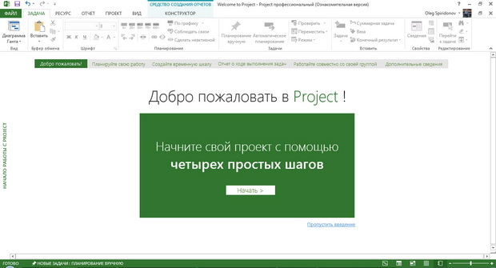
Рис. 1.1. Окно Project 2013 при первом запуске
Нажав кнопку Начать, можно знакомиться с основными шагами создания проекта. Но можно щелкнуть по ссылке Пропустить заставку (см. рис. 1.1) для того, чтобы сначала изучить основные элементы окна программы.
Следует иметь в виду, что в последующем при запуске Project будет автоматически отображаться список последних открытых файлов и шаблоны для создания проектов (рис. 1.2).
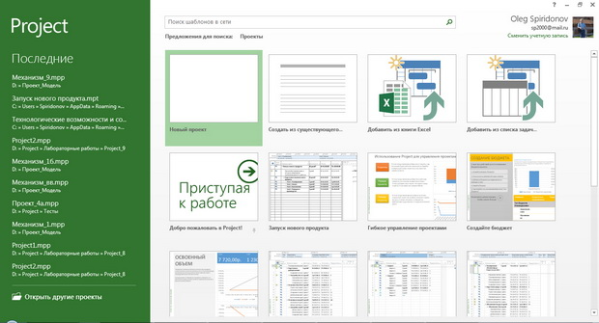
Рис. 1.2. Начальный экран Project 2013
При желании можно изменить параметры открытия Project.
Основные элементы интерфейса Project представлены на рис. 1.3.
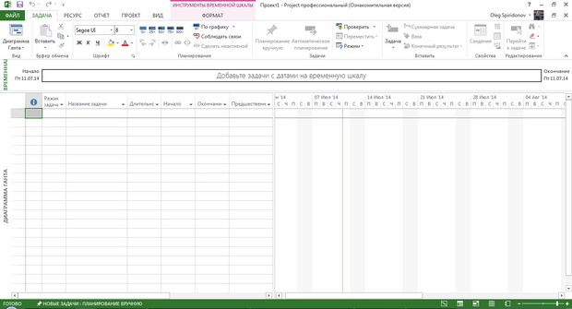
Рис. 1.3. Окно Project
Интерфейс Project 2013 является дальнейшим развитием пользовательского интерфейса системы Microsoft Office 2007. Главный элемент пользовательского интерфейса Project 2013 представляет собой ленту, которая идет вдоль верхней части окна (см. рис. 1.3). С помощью ленты можно быстро находить необходимые команды (элементы управления: кнопки, раскрывающиеся списки, счетчики, флажки и т.п.). Команды упорядочены в логические группы, собранные на вкладках. Удалить ленту невозможно, однако, ее можно скрыть (свернуть). Для скрытия ленты следует щелкнуть по направленной вверх стрелке, расположенной в правом нижнем углу ленты (см. рис. 1.3).
В результате лента будет скрыта, названия вкладок останутся (рис. 1.4).
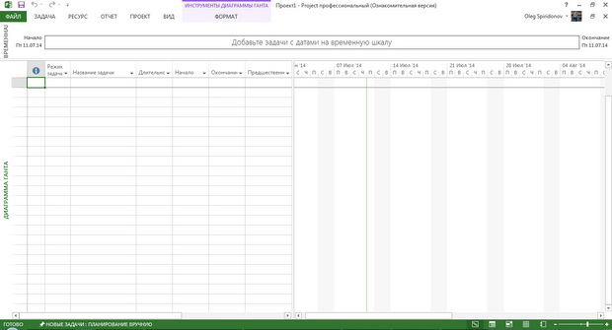
Рис. 1.4. Окно Project со свернутой лентой
Ленту можно свернуть и иначе. Для этого надо щелкнуть правой кнопкой мыши в любом месте ленты и в контекстном меню выбрать команду Свернуть ленту.
Чтобы быстро свернуть ленту, можно дважды щелкнуть мышью по названию активной вкладки. При свернутой ленте двойной щелчок по названию вкладки разворачивает ленту. Чтобы свернуть или восстановить ленту, можно также нажать комбинацию клавиш Ctrl + F1.
Для использования ленты в свернутом состоянии необходимо щелкнуть по названию нужной вкладки, а затем выбрать параметр или команду, которую следует использовать. Например, при свернутой ленте можно выделить текст, щелкнуть вкладку Задача и в группе Шрифт выбрать нужный размер шрифта. После выбора размера шрифта лента снова свернется.
Следует обратить внимание, что все действия с лентой производятся в окне текущего документа.
Внешний вид ленты зависит от ширины окна: чем меньше ширина, тем менее подробно отображаются элементы вкладки. Несмотря на скрытие отдельных элементов ленты, все они остаются доступны. Достаточно щелкнуть по стрелке кнопки названия группы, и будут отображены все элементы группы.
По умолчанию в окне отображается семь постоянных вкладок: Файл, Задача, Ресурс, Отчет, Проект, Вид, Формат.
Для перехода к нужной вкладке достаточно щелкнуть по ее названию (имени).
Следует обратить внимание, что вкладка Формат является контекстно-зависимой: ее содержание зависит от типа объекта, с которым производится работа в текущий момент.
Ниже ленты основную часть окна занимает собственно открытый документ – проект.
В Project имеется несколько режимов отображения проектной информации – представлений; они отображают проектную информацию в различных аспектах. По умолчанию, при запуске Project план проекта (в том числе и вновь создаваемого) отображается в комбинированном представлении: в верхней части окна Временная шкала и в основной части окна Диаграмма Ганта. Отображение представления Временная шкала управляется соответствующим флажком группы Комбинированный режим вкладки Вид.
Для перехода к другому представлению в основной части окна необходимо щелкнуть по стрелке кнопки Диаграмма Ганта группы Вид, расположенной в левой части вкладки Задача и в появившемся меню выбрать нужное представление (рис. 1.5).
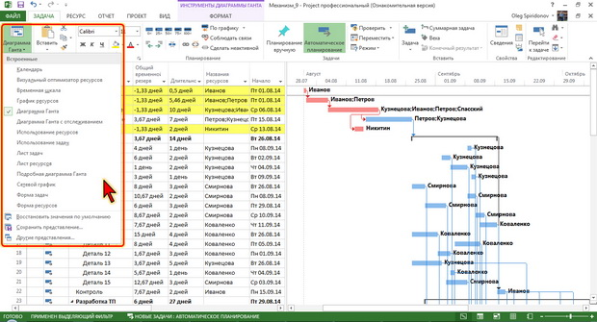
Рис. 1.5. Выбор представления проекта
В меню отображены не все возможные представления. Для перехода к полному списку представлений в меню (см. рис. 1.5) следует выбрать команду Другие представления, после чего будет отображено соответствующее диалоговое окно (рис. 1.6).
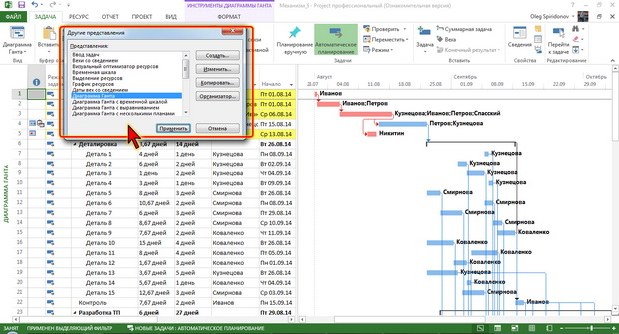
Рис. 1.6. Выбор произвольного представления
В этом окне можно не только применять существующие (встроенные) представления, но и настраивать их, создавать собственные или копировать представления из других проектов.
Для выбора встроенных представлений можно использовать также элементы групп Представление задач и Представление ресурсов вкладки Вид.
В нижней части окна расположена строка состояния (см. рис. 1.3). В левой части строки состояния отображается установленный режим планирования новых задач проекта (АВТОМАТИЧЕСКОЕ ПЛАНИРОВАНИЕ или ПЛАНИРОВАНИЕ ВРУЧНУЮ), в правой части – ярлыки выбора наиболее часто используемых представлений, а также регулятор масштаба отображения диаграмм, сетевого графика и других подобных элементов.
Настройка представлений. Изменение границы
Во многих представлениях, например, Диаграмма Ганта, Использование задач, Использование ресурсов и др., окно разделено по вертикали на две части. Границу между частями окна можно перетаскивать при нажатой левой кнопке мыши (рис. 1.7).
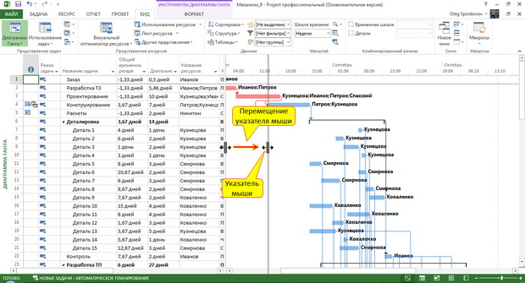
Рис. 1.7. Перетаскивание границы между частями окна
Контрольные вопросы
- Назовите основные элементы интерфейса Project 2013
- Сколько постоянных вкладок отображается в окне Project 2013? (7)
- Как быстро свернуть ленту?
- Сколько в Project 2013 имеется режимов отображения проектной информации – представлений?
- Какие элементы можно использовать для выбора встроенных представлений?
- Как выполнить настройку представлений?
- Как выполнить изменение границы:

ПРАКТИЧЕСКОЕ ЗАНЯТИЕ № 21
Тема: Работа с таблицами и файлами в MS Project.
Цель занятия: приобретение практических навыков выбора и настройки таблицы, комбинированного режима, шкалы времени, работы с файлами.
Практические задания и рекомендации по их выполнению
Задание 1 Выбор и настройка таблицы
Почти во всех представлениях информация о задачах, ресурсах и назначениях представлена в табличном виде.
Можно выбрать таблицу, которая будет отображаться в окне.
- На вкладке Вид в группе Данные нажмите кнопку Таблицы.
- В появившемся меню (рис. 1.8) выберите нужную таблицу.
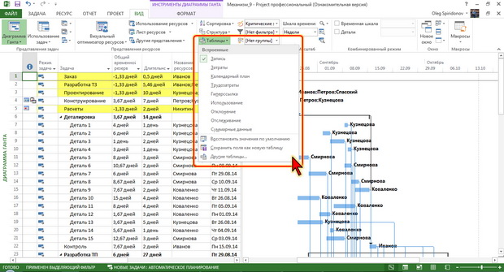
Рис. 1.8. Выбор таблицы для представления
В списке отображены не все возможные таблицы. Для перехода к полному списку таблиц в меню (см. рис. 1.8) следует выбрать команду Другие таблицы, после чего будет отображено соответствующее диалоговое окно (рис. 1.9).
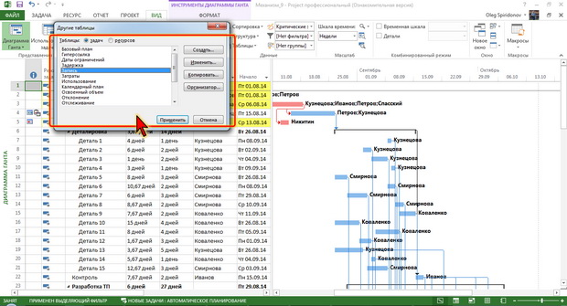
Рис. 1.9. Выбор произвольной таблицы для представления
В окне сначала с помощью соответствующих переключателей следует выбрать тип таблицы (задачи или ресурсы), а затем конкретную таблицу. Кроме того, в этом окне можно настраивать существующие таблицы, копировать таблицы из других проектов или создавать собственные.
Каждая таблица каждого представление имеет набор столбцов (полей), установленный по умолчанию.
В представление можно добавлять новые столбцы и скрывать существующие.
Для добавления нового столбца необходимо щелкнуть правой кнопкой мыши по заголовку столбца, на место которого добавляется новый, и в контекстном меню выбрать команду Вставить столбец. Можно также выделить любую ячейку в столбце, на место которого добавляется новый, и на вкладке Формат в группе Столбцы нажать кнопку Вставить столбец.
В появившемся списке доступных столбцов (рис. 1.8) следует выбрать нужный.
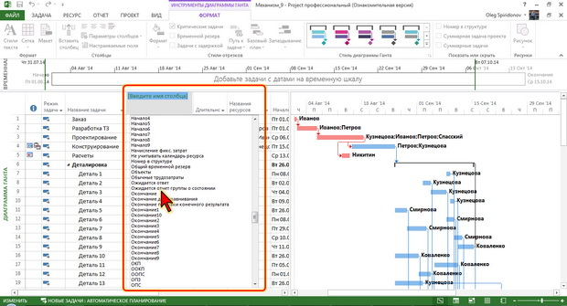
Рис. 1.10. Добавление столбца
Чтобы удалить (скрыть) ненужный столбец, достаточно щелкнуть правой кнопкой мыши по его заголовку и в контекстном меню выбрать команду Скрыть столбец.
Ширину столбца можно произвольно изменять перетаскиванием правой границы его заголовка мышью при нажатой левой кнопке.
Если два раза щелкнуть левой кнопкой мыши по правой границе заголовка столбца, будет произведен автоподбор ширины по максимальной ячейке этого столбца.
Заголовок столбца не обязательно тождественен имени поля, данные которого он отображает. Для изменения заготовка столбца следует щелкнуть правой кнопкой мыши по любой его ячейке и в контекстном меню выбрать команду Параметры поля. Можно также выделить произвольную ячейку столбца и на вкладке Формат в группе Столбцы нажать кнопку Параметры столбцов и в появившемся меню выбрать команду Параметры поля. В любом случае появится соответствующее диалоговое окно (рис. 1.9).
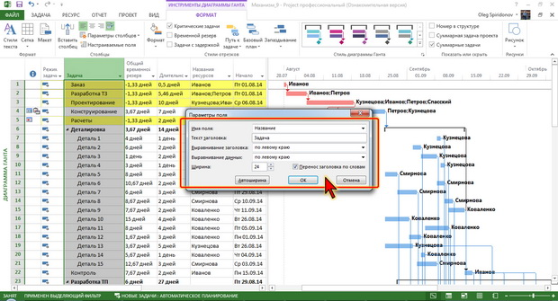
Рис. 1.11. Настройка параметров столбца
Тест заголовка вводится в соответствующем поле окна (см. рис. 1.9). Если поле Текст заголовка оставить пустым, в таблице в качестве заголовка столбца отображается имя поля. Если же ввести какой-либо текст, то он отображается в таблице в качестве заголовка столбца, но имя поля можно будет увидеть во всплывающей подсказке при наведении указателя мыши на заголовок (рис. 1.10).
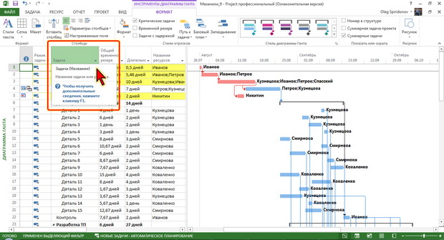
Рис. 1.12. Отображение имени поля
В общем случае заголовок столбца может быть, в принципе, любым. Чаще всего заголовок изменяют с целью сокращения ширины столбца или повышения наглядности представления данных. Но во избежание возможной путаницы, не стоит злоупотреблять этой возможностью.
Кроме того, в окне Параметры поля (см. рис. 1.9) можно с помощью счетчика Ширина установить требуемое значение, а нажатием кнопки Автоширина – подобрать ширину столбца по его наибольшей ячейке.
С помощью раскрывающегося списка Имя поля можно заменить поле, отображающееся в столбце.
Последовательность столбцов в таблице можно изменить. Проще всего это сделать перетаскиванием столбца.
- Выделите столбец.
- Наведите указатель мыши на заголовок выделенного столбца (рис. 1.13) или подведите к границе столбца так, чтобы он отображался в виде стрелки с перекрестьем.
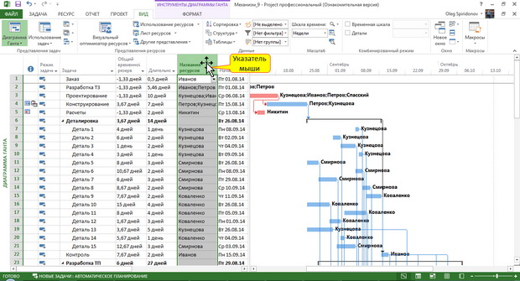
Рис. 1.13. Отображение указателя мыши при перетаскивании столбца
- Нажмите и удерживайте левую кнопку мыши. Перетащите столбец влево или вправо (в процессе перетаскивания отображение перекрестья исчезнет).
Измененную таблицу можно сохранить как новую таблицу для того, чтобы она была доступна в других представлениях и/или других проектах. Для этого необходимо в меню кнопки Таблицы (см. рис. 1.8) выбрать команду Сохранить поля как новую таблицу, а затем в появившемся диалоговом окне ввести имя таблицы.
Задание 2. Настройка шкалы времени
Многие представления содержат шкалу времени. Если временная шкала не отображается, необходимо правой кнопкой мыши щелкнуть в пустом месте той части окна, где она должна отображаться, и в контекстном меню выбрать команду Показать временную шкалу.
Шкалу времени можно настроить для отображения больших или меньших временных промежутков — от часов до годов. Для этого используют элементы группы Масштаб вкладки Вид, а также регулятор строки состояния (рис. 1.14).
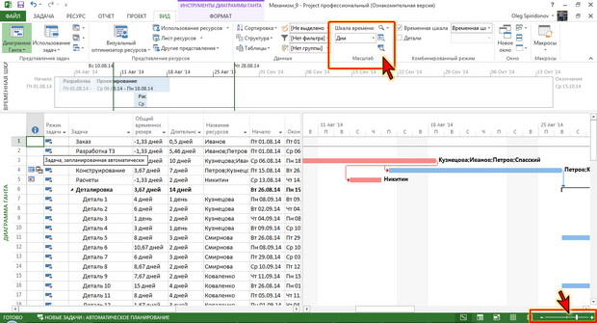
Рис. 1.14. Элементы для настройка шкалы времени
Размер шкалы времени в любой момент работы над проектом можно изменять кнопками Увеличить (+) и Уменьшить (–), а также перетаскиванием бегунка регулятора масштаба в строке состояния (см. рис. 1.14).
Воспользовавшись раскрывающимся списком Шкала времени (рис. 1.15), можно установить желаемую цену деления шкалы (от часов до лет).
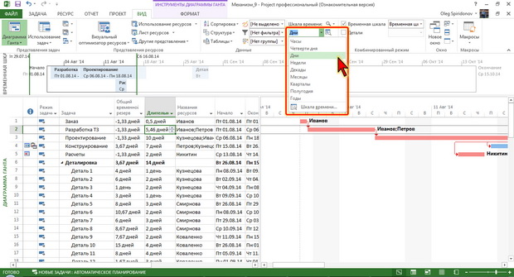
Рис. 1.15. Выбор цены деления шкалы времени
Если нажать кнопку Изменить масштаб для всего проекта (см. рис. 1.14), размер шкалы времени будет установлен таким образом, чтобы на ней отображался весь проект. Цена деления в этом случае будет подобрана автоматически. Аналогично, если нажать кнопку Изменить масштаб для выбранных задач (см. рис. 1.14), размер шкалы времени будет установлен таким образом, чтобы на ней отображались одна или несколько одновременно выделенных задач проекта. И в этом случае цена деления в этом случае будет подобрана автоматически.
Можно установить произвольный размер шкалы времени. Для этого следует нажать кнопку Масштаб (см. рис. 1.14) и в меню этой кнопки выбрать команду Масштаб. В появившемся диалоговом окне (рис. 1.16) можно установить переключатель требуемого размера шкалы (1 неделя, 2 недели и т.д.) или установить переключатель Другой, в раскрывающемся списке выбрать единицу измерения (дней, недель и т.д.) и в рядом расположенном поле ввести число этих единиц измерения.
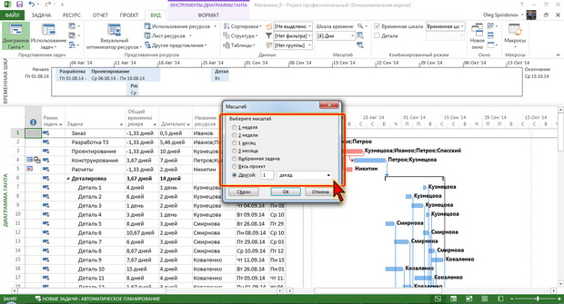
Рис. 1.16. Установка произвольного размера шкалы времени
Для получения дополнительных возможностей настройки шкалы времени необходимо в раскрывающемся списке Шкала времени (см. рис. 1.15) выбрать команду Шкала времени, после чего будет отображено соответствующее диалоговое окно (рис. 1.17).
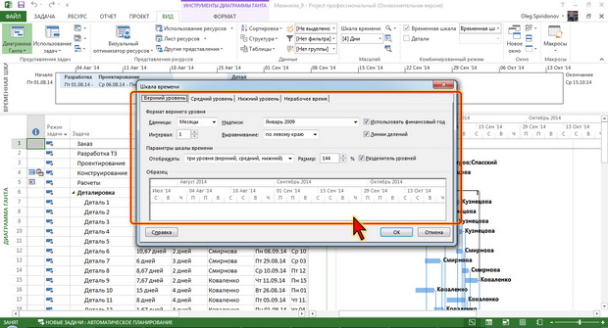
Рис. 1.17. Настройка шкалы времени
Диалоговое окно имеет три вкладки для раздельной настройки всех уровней шкалы времени и одну вкладку для настройки особенностей отображения нерабочего времени.
По умолчанию шкала времени содержит два уровня (средний и нижний). Количество отображаемых уровней устанавливается в раскрывающемся списке Отображать (см. рис. 1.17). Параметры каждого уровня можно настраивать независимо друг от друга в соответствующих вкладках. Можно, например, выбрать единицы измерения, установленные на шкале, вид подписей и их выравнивание.
Все результаты настройки будут отображены в разделе окна Образец (см. рис. 1.17).
Задание 3. Настройка комбинированного режима
Как правило, проект в окне Project отображается в единственном представлении.
В любой момент и при использовании любого представления может быть также отображено представление Временная шкала. Для этого достаточно на вкладке Вид в группе Комбинированный режим установить соответствующий флажок. Представление Временная шкала всегда отображается в верхней части окна.
Можно разделить представление, чтобы просматривать два типа данных. Например, в представлениях, отображающих задачи, можно просмотреть информацию о каждой задаче. Аналогично, в представлениях, отображающих ресурсы, можно просмотреть информацию о каждом ресурсе.
Для этого достаточно на вкладке Вид в группе Комбинированный режим установить флажок Детали (рис. 1.18).
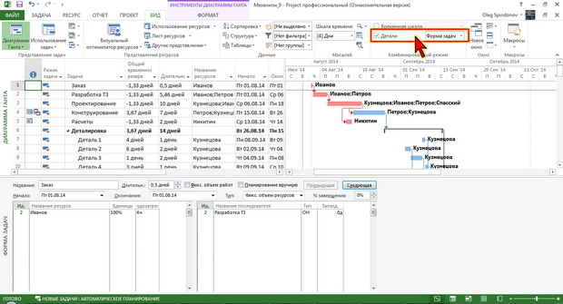
Рис. 1.18. Отображение информации о задаче в представлении Диаграмма Ганта
В нижней части окна отображается информация о задаче или ресурсе, выделенных в верхней части окна.
Можно получить еще более подробную информацию о задаче. Для этого надо на вкладке Задача в группе Свойства нажать кнопку Отобразить сведения о задаче.
Вместо информации об объекте в нижней части окна можно отобразить другое представление проекта. Для этого следует выбрать это представление в раскрывающемся списке Детали (см. рис. 1.18). Например, можно установить комбинацию представлений Диаграмма Ганта и Лист ресурсов (рис. 1.19).
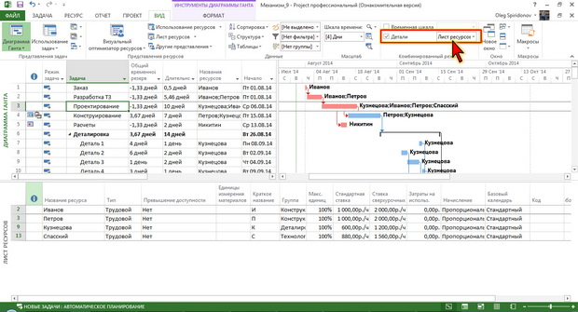
Рис. 1.19. Комбинация представлений
Верхнее представление всегда является активным и определяет содержание нижнего представления. Нижнее представление обычно показывает подробные сведения о задачах, ресурсах или назначениях, выбранных в верхнем представлении.
Не всякие представления можно объединять в одном окне. В этом случае появится информационное сообщение, в котором надо нажать кнопку ОК.
Представления в верхней и нижней части окна можно изменять независимо друг от друга. Можно выбирать и другие представления отдельно в верхней и нижней части.
- Щелкните мышью в любом месте верхнего или нижнего представления.
- На вкладке Вид и выберите другое представление в группе Представления задач или Представления ресурсов.
Чтобы убрать разделение, необходимо дважды щелкнуть по двойной линии между верхним и нижним представлениями.
Задание 4. Работа с файлами
Файлы Project 2013 имеют такое же расширение (.mpp), как и файлы предыдущих версий. При открытии файлов предыдущих версий не возникает никаких проблем. При попытке сохранения файлов предыдущих версий Project появляется окно запроса (рис. 1.20), в котором можно выбрать формат сохраняемого файла.
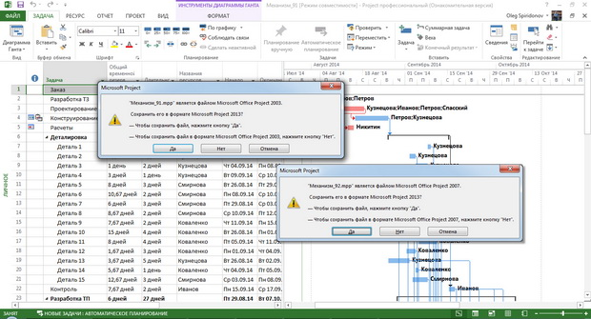
Рис. 1.20. Запрос на выбор формата файла при сохранении (два окна одновременно показаны условно)
При сохранении файлов проекта следует присваивать им содержательные имена, т.к. оно будет фигурировать во многих автоматически создаваемых формах.
С помощью некоторых настроек в окне Параметры Project можно облегчить и упростить работу с файлами. Для отображения окна на вкладке Файл выбрать команду Параметры.
Для того чтобы при запуске Project не отображался начальный экран, а создавался новый пустой документ, необходимо в окне Параметры Project выбрать категорию Общие и в разделе Параметры запуска снять флажок Показывать начальный экран при запуске этого приложения.
При постоянной работе с одним и тем же проектом можно сделать так, чтобы файл этого проекта автоматически открывался при запуске Project. Для этого необходимо в окне Параметры Project выбрать категорию Дополнительно и в разделе Общие установить флажок Открывать последний файл при запуске.
Отмена и повтор действий
В Project есть традиционная для многих программ возможность отмены выполненных действий и возврата отмененных. Но следует обратить внимание на следующие особенности отмены действий в Project.
Отменяются действия во всех открытых проектах. Например при работе в проекте А было выполнено 5 действий, потом было выполнено 5 действий при работе в проекте Б, затем в проекте А было выполнено еще 2 действия. В данной ситуации при работе с проектом А при попытке отмены 5 последних действий будут отмены 2 действия в проекта А и 3 действия в проекте Б.
При сохранении любого файла открытого проекта возможность отмены выполненных действий аннулируется во всех открытых проектах. После автосохранения файла проекта отменять выполненные действия также невозможно.
По умолчанию установлена возможность отмены 20 последних действий. Для изменения этого числа необходимо в окне Параметры Project выбрать категорию Дополнительно и в разделе Общие установить нужное значение в счетчике Уровни отмены. Максимально возможное число отменяемых действий – 99.
К числу действий с проектом Project относит не только действительные его изменения (редактирование, оформление и др.), но и выбор того или иного представления, изменение параметров шкалы времени и т.п. Это может существенно уменьшить возможное количество отменяемых содержательных действий. Например, в проекте была удалена запись о задаче, а после этого 10 раз выбирались представления, и 10 раз изменялись параметры шкалы времени. Если установлена возможность отмены 20 последних действий (по умолчанию), то удаление задачи в этой ситуации отменить будет невозможно.
Упражнения для самостоятельного выполнения
Задание 1
- Запустите Project 2013.
- Откройте файл Exercise_01.mpp.
- Сверните ленту любым способом.
- Разверните ленту двойным щелчком по названию вкладки Задача.
- Сверните и разверните ленту с используя комбинацию клавиш CTRL + F1.
- Уменьшите размер окна так, чтобы лента и вкладки перестали отображаться.
- Разверните окно на весь экран.
- Перейдите во вкладку Ресурсы.
- Перейдите во вкладку Вид.
- Перейдите во вкладку Формат.
- Перейдите во вкладку Файл.
- Вернитесь во вкладку Задача.
- Закройте Project 2013. Возможные изменения в файле не сохраняйте.
Задание 2
- Запустите Project 2013.
- Откройте файл Exercise_01.mpp.
- Установите представление Лист ресурсов.
- Установите представление Диаграмма Ганта с выравниванием.
- Установите представление Лист задач.
- Установите представление Диаграмма Ганта.
- Переместите границу между таблицей и диаграммой так, чтобы отображались все заполненные столбцы таблицы.
- В представлении Диаграмма Ганта отобразите таблицу Затраты.
- Отобразите таблицу Отклонение.
- Отобразите таблицу Запись.
- Между столбцами Длительность и Начало вставьте столбы Временной резерв начала и Трудозатраты.
- Скройте столбец Временной резерв начала.
- Настройте масштаб шкалы времени так, чтобы на экране отображалась диаграмма Ганта для всего проекта.
- Настройте масштаб шкалы времени так, чтобы на экране отображалась диаграмма Ганта для задачи Редактирование.
- Настройте шкалу времени так, чтобы на ее верхнем уровне отображались названия месяцев.
- Установите комбинированное представление, при котором в верхней части отображается представление Диаграмма Ганта, а в нижней части – Лист ресурсов.
- Закройте представление, отображенное в нижней части окна.
- Установите отображение в верхней части окна представления Временная шкала.
- Закройте представление Временная шкала.
- Настройте шкалу времени так, чтобы на ее верхнем уровне не отображались названия месяцев.
- Сохраните проект под именем Lesson_01. Возможные изменения в файле не сохраняйте.
- Закройте Project 2013.
Задание 3
- Запустите Project 2013.
- Откройте файл Exercise_01_2003.mpp.
- Настройте возможность отмены последних 50 действий.
- Установите представление Лист ресурсов.
- Установите представление Лист задач.
- Установите представление Диаграмма Ганта.
- Отобразите таблицу Затраты.
- Отмените два последних действия.
- Сохраните файл Exercise_01_2003 с одновременным преобразованием в формат Project 2013.
- Установите представление Диаграмма Ганта.
- Отмените последнее действие.
- Закройте Project 2013.
Контрольные вопросы
- Какая информация представлена в табличном виде?
- Как выбрать таблицу для представления?
- Как выбрать произвольную таблицу для представления?
- Как добавить, удалить, скрыть столбец в таблицу?
- Как выполнить настройку параметров столбца (поля)?
- Как настроить отображение имени поля?
- Перечислите элементы для настройки шкалы времени.
- Как выполнить настройку комбинированного режима?
- Какое расширение имеют файлы Project 2013?
- С помощью каких настроек и в каком окне Project можно облегчить и упростить работу с файлами?

ПРАКТИЧЕСКОЕ ЗАНЯТИЕ № 22
Тема: Работа с данными проекта MS Project.
Цель занятия: приобретение практических навыков работы с данными проекта
Теоретические сведения
В большинстве представлений Project данные о задачах, ресурсах, назначениях представлены в виде таблиц.
Основные методы работы с этими таблицами во многом повторят методы работы с электронными таблицами Microsoft Excel, как, впрочем, и с другими электронными таблицами, например, OpenOffice.
Примерно так же, как в таблицах Microsoft Excel, можно перемещаться по ячейкам, выделять диапазоны ячеек, вводить и редактировать данные, перемещать и копировать ячейки и диапазоны.
Тем не менее, поскольку знание Microsoft Excel не является обязательным для работы в Project, следует подробно рассмотреть методы работы с данными и обратить внимание на некоторые особенности.
Задание 1. Перемещение по таблице
Перейти к определенной ячейке таблицы можно с использованием мыши. Для этого достаточно навести на эту ячейку указатель мыши в виде белого креста и один раз щелкнуть левой кнопкой мыши.
Для перехода к нужной ячейке можно использовать клавиатуру. Клавиши со стрелками вправо () и влево () производят переход на одну ячейку вправо или влево, а клавиши со стрелками вниз () и вверх () – на одну ячейку вниз или вверх. Клавиши PAGE UP и PAGE DOWN – на один экран вниз или вверх. Клавиша HOME переводит к первой ячейке строки. Клавиша END переводит к последней ячейке строки. Комбинация клавиш CTRL + стрелка вниз () производит переход к последней строке с данными, а CTRL + стрелка вверх () – к первой строке. Комбинация клавиш CTRL + HOME производит переход к первой ячейке первой строки, а CTRL + END – переход в последнюю ячейку в самой нижней используемой строке.
Задание 2. Выделение элементов таблиц
Хотя бы одна ячейка в таблице всегда выделена. Эта ячейка обведена толстой линией. Одиночный выделенный фрагмент таблицы также обведен толстой линией. Все ячейки выделенного фрагмента затенены серым фоном, кроме одной, с которой начиналось выделение диапазона. Цвет шрифта, цвет заливки и рамок ячеек при выделении не изменяются
Для выделения элементов таблицы можно использовать мышь или клавиши клавиатуры или и то и другое одновременно.
Для выделения одной ячейки достаточно навести на нее указатель мыши в виде белого креста и один раз щелкнуть левой кнопкой мыши.
Для выделения диапазона смежных ячеек необходимо навести указатель мыши в виде белого креста на крайнюю ячейку выделяемого диапазона, нажать на левую кнопку мыши и, не отпуская ее, распространить выделение на смежные ячейки.
Для выделения нескольких несмежных ячеек нужно выделить первую ячейку, а затем каждую следующую – при нажатой клавише клавиатуры CTRL. Точно так же можно выделить и несколько несмежных диапазонов. Первый диапазон выделяется обычным образом, а каждый следующий – при нажатой клавише клавиатуры CTRL. В Project в основном имеет смысл выделение несмежных ячеек только одной строки или одного столбца. Какие-либо разумные действия с ячейками, расположенными в разных столбцах разных строк невозможно.
Для выделения столбца таблицы достаточно щелкнуть левой кнопкой мыши по его заголовку. Для выделения нескольких смежных столбцов необходимо навести указатель мыши (в виде вертикальной черной стрелки, направленной вниз) на заголовок столбца, нажать на левую кнопку мыши и, не отпуская ее, распространить выделение на смежные столбцы. При выделении несмежных столбцов следует выделить первый столбец или диапазон столбцов, а затем каждый следующий столбец или диапазон столбцов выделять при нажатой клавише клавиатуры CTRL.
Строки выделяют аналогично столбцам. Для выделения строки достаточно щелкнуть левой кнопкой мыши по заголовку строки. Для выделения нескольких смежных строк необходимо навести указатель мыши в виде горизонтальной черной стрелки, направленной вправо, на заголовок строки, нажать на левую кнопку мыши и, не отпуская ее, распространить выделение на смежные строки. При выделении несмежных строк нужно выделить первую строку или диапазон строк, а затем каждую следующую строку или диапазон строк выделять при нажатой клавише клавиатуры CTRL.
Для выделения всех ячеек таблицы необходимо один раз щелкнуть левой кнопкой мыши по прямоугольнику левее заголовков.
Выделять фрагменты таблицы можно перемещением курсора клавишами клавиатуры при нажатой клавише SHIFT. При этом можно использовать все известные комбинации клавиш для перехода по таблице.
Чтобы снять выделение с диапазона ячеек достаточно выделить одну любую ячейку.
Задание 3. Ввод данных. Общий порядок ввода
В процессе создания проекта требуется вводить необходимую информацию о задачах, ресурсах, назначениях и т.д. Информацию вводят в ячейки строк соответствующих таблиц. Для удобства ввода данных и последующей работы с ними в окне Project можно отобразить строку ввода. Для этого следует в меню Файл выбрать команду Параметры, затем в окне Параметры Project выбрать категорию Отображение и в разделе Показывать эти элементы установить соответствующий флажок. Строка ввода отображается непосредственно ниже ленты (рис. 2.1).
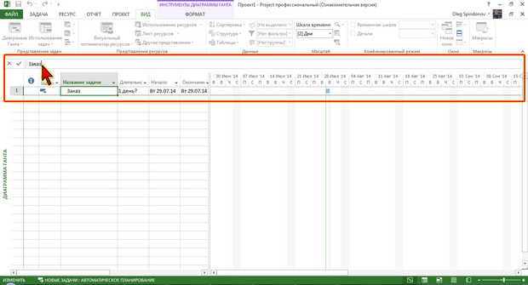
Рис. 2.1. Ввод данных в строке ввода
Данные можно вводить непосредственно в ячейку или в строку ввода.
- Выделите ячейку.
- Введите данные с клавиатуры непосредственно в ячейку или в строку ввода.
- Подтвердите ввод. Подтвердить ввод можно одним из трех способов: нажать клавишу ENTER или TAB; нажать кнопку Ввод (галочка) в строке ввода (см. рис. 2.1); выделить любую другую ячейку.
- Можно отказаться от ввода данных одним из двух способов: нажать клавишу ESC; нажать кнопку Отмена (крестик) в строке ввода (см. рис. 2.1).
При вводе неправильного символа его можно удалить. Для удаления символа слева от текстового курсора надо нажать клавишу BACKSPACE. При вводе данных переводить текстовый курсор в ячейке клавишами клавиатуры нельзя. Это можно сделать только с использованием мыши. Необходимо навести указатель мыши и один раз щелкнуть левой кнопкой мыши.
По умолчанию все данные в ячейках установлены переносы по словам, то есть, если текст не помещается по ширине ячейки, оставшаяся часть будет располагаться в новой строке текста в текущей ячейке. При этом высота строки автоматически увеличится. Например, ячейка Оформление договора с Заказчиком на рис. 2.2.
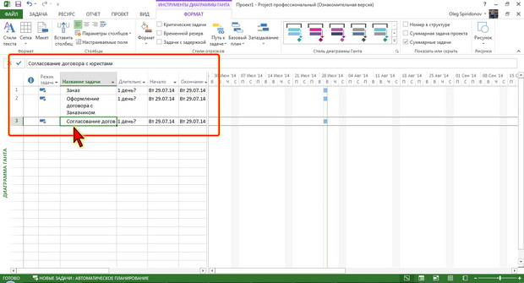
Рис. 2.2. Отображение данных в таблице
Можно отказаться от переносов. Для этого следует на вкладке Формат в группе Столбцы вернуть в не нажатое состояние кнопку Переносить текст. При этом полный текст непосредственно в ячейке не отображается, но отображается в строке ввода (например, ячейка Согласование договора с юристами на рис. 2.2), а также во всплывающей подсказке при наведении указателя мыши.
Перенос слов по слогам в Project не производится. Не следует пытаться расставлять переносы вручную с использованием клавиши дефис.
Ячейка может содержать не более 255 символов, включая пробелы.
Ввод данных, которые отображаются в ячейках, можно производить также с использованием разделения представления и отображения деталей в нижней части окна (см. «Основы планирования» ) и/или диалоговых окон.
Задание 4. Использование автозавершения при вводе текстовых данных
При вводе текстовых данных в ряд ячеек одного столбца можно воспользоваться автозавершением.
Если несколько первых символов, вводимых в ячейку, совпадают с символами записи, ранее введенной в этом столбце, то эта запись при вводе отображается в ячейке (рис. 2.3) и недостающая часть записи может быть введена автоматически. Для этого достаточно любым способом подтвердить ввод. Если же необходимо ввести другую информацию, то следует продолжать ввод данных. Автоматический ввод производится для записей, которые содержат текст, текст в сочетании с числами или только числа.
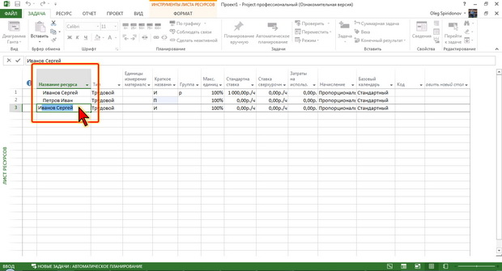
Рис. 2.3. Автозавершение ввода данных
В ячейки некоторых столбцов по тем или иным причинам ввод информации невозможен. Например, для любых объектов (задачи, ресурсы, назначения) невозможно что-либо ввести в ячейки столбца Индикаторы. Невозможен ввод в ячейки столбца с настраиваемым полем, содержащим формулу.
Задание 5. Изучение особенностей ввода объектов
В некоторых случаях для одних типов объектов возможен ввод данных, а для других – нет. Например, для трудовых ресурсов в столбец Единицы измерения можно ввести данные, а для материальных ресурсов – нет.
В ячейках некоторых столбцов при их выделении отображаются стрелки счетчика. Данные в такие ячейки можно вводить как пользуясь стрелками счетчика, так и непосредственно с клавиатуры.
В ячейках некоторых столбцов ввод данных ограничен выбором возможных значений из списка. При выделении такой ячейки в ней отображается значок раскрывающегося списка. Следует щелкнуть по стрелке списка, и выбрать один из предлагаемых вариантов. В принципе, данные в такие ячейки можно вводить и с клавиатуры, но это бессмысленно, поскольку никакой другой информации, кроме присутствующей в списке, ввести невозможно.
Следует иметь в виду, что в ячейках столбцов с календарными датами также отображается значок раскрывающегося списка. При щелчке по стрелке списка отображается календарь на текущий месяц (рис. 2.4) или, если дата уже была введена ранее, на месяц, к которому относится введенная дата.
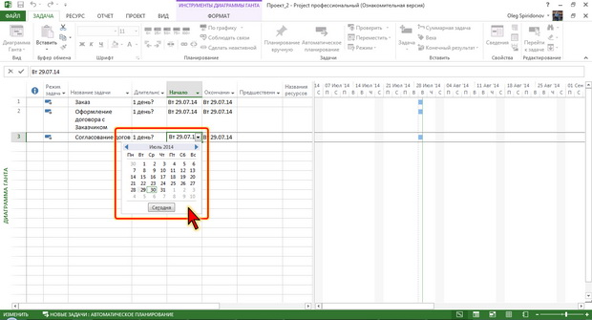
Рис. 2.4. Выбор даты в календаре
Пользуясь стрелками календаря можно перейти к произвольному месяцу. Для ввода нужной даты необходимо щелкнуть по ней мышью. Для ввода сегодняшней даты можно нажать кнопку Сегодня. Впрочем, даты в такие ячейки можно вводить и самостоятельно при условии соблюдения заданных форматов.
Формат ввода и отображения данных
Project требователен к формату вводимых данных. Для многих столбцов формат установлен по умолчанию и не может быть произвольно изменен.
Длительность
Для столбцов типа Длительность данные могут быть представлены только с использованием ограниченного списка единиц измерения времени.
Единицы измерения | Возможные варианты ввода единиц измерения
минута | м | мин | минута
час | ч | час
день | д | дн | день
неделя | н | нед | неделя
месяц | мес | месяц
Данные в такие ячейки можно вводить с указанием единиц измерения. При этом Project безразличен к падежным окончаниям. Например, можно вводить 1 неделя, 3 недели, 10 недель, и все эти данные будут восприняты именно как недели. Впрочем, соблюдение правил русского языка необходимо. При попытке ввода неправильного падежного окончания (например, 8 неделей) появится сообщение об ошибке ввода.
Данные в такие ячейки можно вводить и без указания единиц измерения. В этом случае будет автоматически добавлена единица измерения, установленная по умолчанию, или последняя из использовавшихся в ячейке.
В одной ячейке невозможна комбинация единиц измерения, но возможно использование десятичных дробей. Например, можно задать продолжительность 9,5 недель.
Отображение данных в таблице не зависит от способа ввода единиц измерения, а устанавливается единообразно.
- В меню Файл выберите команду Параметры.
- В окне Параметры Project выберите категорию Дополнительно.
- В разделе Параметры отображения для этого проекта в соответствующих раскрывающихся списках выберите способ отображения единиц измерения (рис. 2.5).
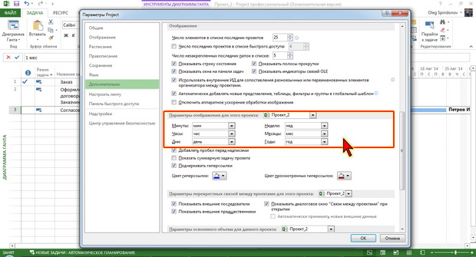
Рис. 2.5. Выбор способа отображения единиц измерения времени
Способ отображения единиц измерения времени можно выбрать не только для текущего проекта, но и для всех вновь создаваемых.
Даты
Все параметры формата даты по умолчанию соответствуют одному шаблону — способу записи дат в конкретной стране. Если нужно переключиться на другой региональный или национальный формат (например, европейский или формат конкретной европейской страны), необходимо изменить регион в настройках операционной системы.
Ввод дат в ячейки столбцов типа Начало, Окончание и т.п. возможен в следующей последовательности: число месяца, месяц, год. При этом все данные вводятся в числовом виде. В качестве разделителей можно использовать точку (.) или дефис (-). При вводе года можно ограничиться двумя цифрами, если речь идет о датах текущего столетия. Точка в конце не ставится. Например, для ввода даты 12 августа 2014 года с клавиатуры в ячейку следует ввести: 12.8.14 или 12.8-14.
При вводе даты текущего месяца достаточно ввести число. Если ввести только число месяца и месяц, будет отображена ближайшая соответствующая календарная дата текущего или следующего года.
Самая ранняя дата, которая может быть использована в Project, 1 января 1984 г. Самая поздняя дата – 31 декабря 2149 г.
Отображение дат в таблице не зависит от способа ввода, а устанавливается единообразно.
- В меню Файл выберите команду Параметры.
- В окне Параметры Project выберите категорию Общие.
- В разделе Представление проекта в раскрывающемся списке Формат даты выберите способ отображения дат (рис. 2.6).
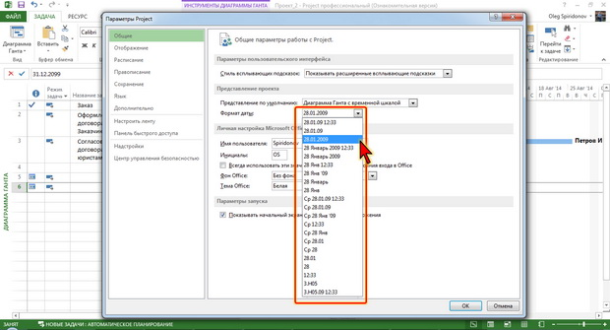
Рис. 2.6. Выбор способа отображения дат
Денежные единицы
Параметры формата денежной единицы по умолчанию соответствуют национальному формату, установленному в настройках операционной системы.
Ввод данных в ячейки столбцов типа Затраты и т.п., как правило, производят без указания денежной единицы, поскольку она будет добавлена автоматически.
Для проекта можно изменить используемую денежную единицу и способ ее отображения.
- В меню Файл выберите команду Параметры.
- В окне Параметры Project выберите категорию Отображение.
- В разделе Параметры валюты для этого проекта выберите валюту и способ ее отображения (рис. 2.7).
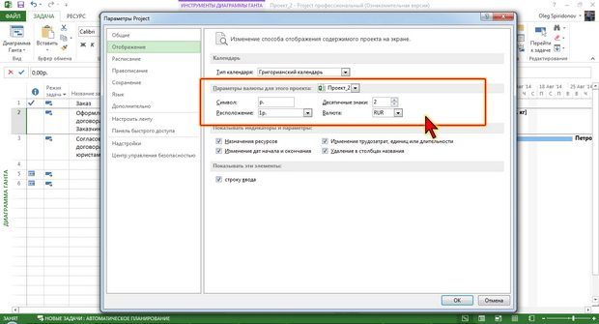
Рис. 2.7. Выбор денежной единицы и способа ее отображения
Например, в поле Символ можно вместо р. указать руб. или использовать символ рубля, а в раскрывающемся списке Расположение можно выбрать расположение обозначения денежной единицы относительно числа (до или после, с пробелом или без). В счетчике Десятичные разряды можно установить число знаков, отображаемых после запятой (максимально 2 знака). Следует иметь в виду, что значение этого параметр не распространяется на целые числа.
Числа
Следует обратить внимание, что разделение разрядов (тысячи, миллионы и т.д.) в Project не используется и нельзя разряды разделять искусственно, например, пробелами или точкой.
Разделитель целых и десятичных разрядов определяется настройками операционной системы. Максимальное число десятичных разрядов – 2. При попытке ввода большего числа знаков после запятой, происходит автоматическое округление. При этом округляется именно величина числа, а не только отображаемой значение. При применении в каких-либо расчетах будет использоваться округленное значение.
Примечание! Нельзя вводить числа с единицами измерения.
Ставка
В ячейки столбцов типа Стандартная ставка для трудовых ресурсов вводятся числа с использованием комбинированных единиц измерения: денежная единица/единица длительности (по умолчанию используется час).
При желании можно вводить значение ставки с другими единицами измерения времени, например, в день, неделю или месяц. При этом денежную единицу вводить не обязательно, а единицы времени можно указывать полностью или сокращенно. Например, чтобы указать ставку 2000 руб. в день, достаточно ввести 2000/д, или 2000/дн, или 2000/день. Независимо от ввода, денежные единицы и единицы времени будут отображаться так, как это установлено для денежных единиц (см. рис. 2.7) и единиц времени (рис. 2.5).
Формат ставки в ячейке не запоминается. Если ввести число без указания единиц измерения, автоматически будет установлена ставка в час.
Для материальных ресурсов в ячейки столбца Стандартная ставка вводится значение только в денежных единицах.
Задание 6. Копирование данных из внешних источников
С использованием буфера обмена данные можно копировать из внешних источников, например, из таблиц Microsoft Excel или документов Microsoft Word. Так можно, например, заполнять столбцы с названиями задач и ресурсов. Разумеется, так можно заполнять и ячейки других столбцов с учетом возможных ограничений (ячейки, ввод данных в которые ограничен выбором возможных значений из списка, ячейки с установленным форматом данных и т.п.).
Вставка скопированных данных из таблиц Microsoft Excel и Microsoft Word в ячейки таблицы Project происходит по принципу «ячейка в ячейку», то есть каждая ячейка скопированной таблицы занимает отдельную ячейку в таблице Project.
Вставка скопированного текста документа Microsoft Word в ячейки таблицы Project происходит по принципу «абзац в ячейку», то есть каждый абзац скопированного теста занимает отдельную ячейку в таблице Project.
По умолчанию содержимое документов Microsoft Excel и Microsoft Word копируется вместе с установленными параметрами шрифта. Если щелкнуть по кнопке Параметры вставки, которая после извлечения фрагмента из буфера обмена отображается слева от вставленного диапазона, в появившемся меню можно выбрать вариант вставки с использованием текущего (конечного) форматирования таблицы Project (рис. 2.8).
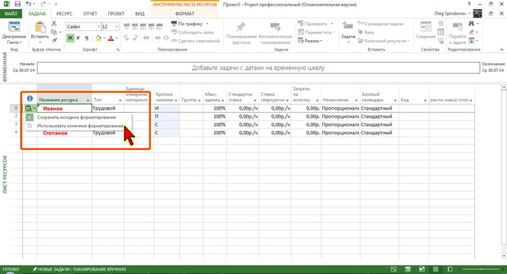
Рис. 2.8. Вставка данных из внешнего источника
Задание 7. Использование автозамены при вводе
Функция автозамены используется для автоматического исправления ошибок и опечаток при вводе текста и для ввода некоторых специальных символов.
Например, при вводе с клавиатуры слова «адэкватный» оно автоматически заменяется правильным написанием – «адекватный».
Кроме того, автоматически исправляются некоторые ошибки ввода, например, две прописные в начале слова заменяются на одну прописную, исправляются ошибки, связанные со случайным нажатием клавиши CAPS LOCK и т.д.
Можно самостоятельно создать элемент автозамены для ввода часто используемого текста.
- В меню Файл выберите команду Параметры.
- В окне Параметры Project выберите категорию Правописание.
- Нажмите кнопку Параметры автозамены, после чего будет отображено соответствующее диалоговое окно.
- В поле заменить введите сочетание символов, которое при вводе будет заменяться нужным текстом. Этот набор символов не должен представлять собой какое-либо существующее слово или аббревиатуру, в противном случае они будут автоматически заменяться при вводе. В поле на введите необходимый текст (рис. 2.9).
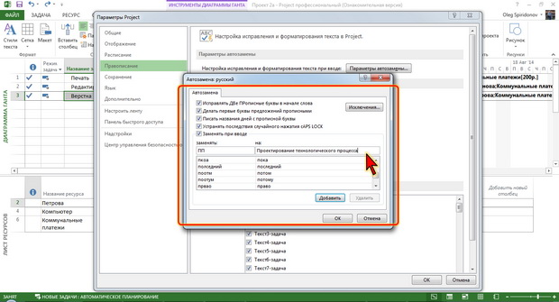
Рис. 2.9. Создание элемента автозамены
- Нажмите кнопку Добавить.
Для того чтобы автозамена работала при вводе данных в ячейки, следует ввести символы автозамены и нажать клавишу Пробел или ENTER. Символы автоматически заменятся элементом автозамены.
Элемент автозамены сохраняется в Project; также он будет доступен для всех приложений Microsoft Office.
Задание 8. Редактирование ячеек
Для замены содержимого ячейки достаточно выделить ее, ввести новые данные и подтвердить ввод.
Содержимое ячейки можно редактировать непосредственно в ячейке или в строке ввода.
При правке содержимого непосредственно в ячейке необходимо щелкнуть по ней два раза левой кнопкой мыши так, чтобы текстовый курсор начал мигать в ячейке, или выделить ячейку и нажать клавишу F2. После этого произвести необходимое редактирование и подтвердить ввод данных.
В ячейках, ввод данных в которые ограничен выбором возможных значений из списка, редактирование заключается в выборе другого значения.
Задание 9. Удаление данных
Для удаления данных из ячейки или диапазона ячеек достаточно выделить их и нажать клавишу DELETE.
Если выделена ячейка или диапазон ячеек, ввод данных в которые ограничен выбором возможных значений из списка, при нажатии клавиши DELETE будут возвращены значения, установленные по умолчанию.
Нельзя удалять из ячеек данные, полученные в результате автоматического расчета Project.
Следует обратить внимание, что если выделить целиком столбец таблицы и нажать клавишу DELETE, столбец будет скрыт, но все данные в нем останутся. При последующем отображении столбца эти данные будут доступны.
Задание 10. Проверка правописания
Project позволяет проверять орфографию текста, введенного в ячейки, а также надписей на листе. Грамматическая и стилистическая проверка не производится. Автоматически слова с ошибками не выделяются в проекте, но можно запустить проверку правописания.
- На вкладке Проект в группе Правописание нажмите кнопку Орфография.
- При обнаружении орфографической ошибки появится диалоговое окно Орфография (рис. 2.10).
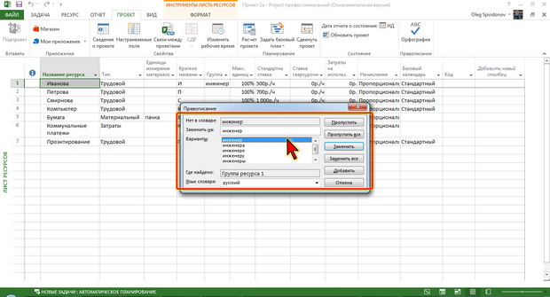
Рис. 2.10. Проверка орфографии
- В верхней части диалогового окна отображено ошибочное слово. В нижней части окна могут быть приведены правильные варианты написания слова (см. рис. 2.10).
- Для исправления ошибки нужно выбрать правильный вариант написания и нажать кнопку Заменить или Заменить все.
- Если в нижней части окна нет правильных вариантов написания слова, то ошибку следует исправлять самостоятельно. Это можно сделать в верхней части окна, после чего, в зависимости от вида ошибки, необходимо нажать кнопку Заменить или Заменить все.
- Слово может быть написано правильно, но оно отсутствует в словарях. Во избежание дальнейшего определения его как ошибочного, слово следует добавить во вспомогательный словарь. Для добавления слова в словарь нажмите кнопку Добавить (см. рис. 2.10).
Задание 11. Поиск и замена данных
При работе с большими массивами данных (задачи, ресурсы, назначения) может потребоваться найти какую-либо информацию.
- На вкладке Задача в группе Редактирование нажните кнопку Найти.
- В поле Найти окна Поиск введите искомые данные (рис. 2.11).
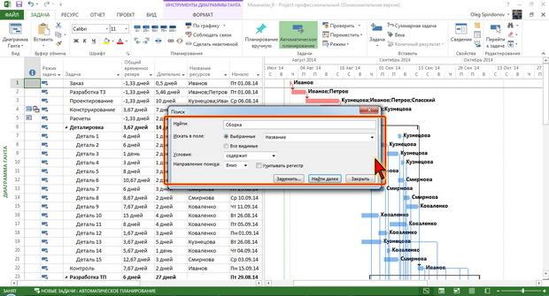
Рис. 2.11. Поиск данных
- Искать можно в отдельном столбце (поле). Для этого установите переключатель Выбранные и выберите нужный столбец. Можно искать во всей таблице представления. В этом случае установите переключатель Все видимые.
- В раскрывающемся списке Условие выберите условие поиска. Всего доступно 11 условий. Условия можно применять к текстовым значениям, к числам и датам.
- В соответствующем раскрывающемся списке при необходимости выберите направление поиска.
- При поиске текстовых значений можно учитывать или не учитывать регистр символов.
При нажатии кнопки Найти далее (см. рис. 2.11) в таблице будут последовательно выделяться ячейки, соответствующие заданным параметрам поиска.
Данные можно не только искать, но и заменять.
- На вкладке Задача в группе Редактирование щелкните по стрелке кнопки Найти и в появившемся меню выберите команду Заменить. Если уже было отображено окно Поиск (см. рис. 2.11), в нем можно нажать кнопку Заменить.
- В окне Заменить в поле Найти введите искомые данные, а в поле Заменить на – заменяющие данные (рис. 2.12).
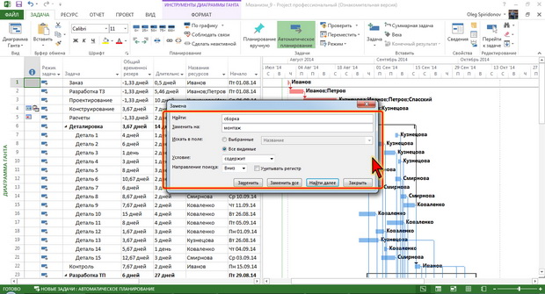
Рис. 2.12. Замена данных
Все остальные настройки в окне Замена производятся точно так же, как и в окне Поиск.
Для замены данных во всей таблице следует нажать кнопку Заменить все, после чего выйдет сообщение о количестве произведенных замен. Если же требуется заменить только некоторые из искомых данных, то следует последовательно нажимать кнопку Найти далее и после нахождения требуемого значения нажать кнопку Заменить.
Задание 12. Перемещение и копирование данных
Для перемещения и копирования данных можно использовать различные способы.
При перемещении и копировании в пределах видимой части таблицы одного представления удобно пользоваться перетаскиванием.
При перемещении и копировании данных в другие проекты чаще всего используют буфер обмена.
При использовании любого способа следует соблюдать структуру таблиц. То есть, например, бессмысленно и невозможно переместить или скопировать данные из столбца Название задачи в столбец Начало.
При копировании данных на рядом расположенные ячейки столбца можно использовать еще один способ – автозаполнение.
Перемещение и копирование перетаскиванием
Перемещать и копировать перетаскиванием можно одну ячейку, несколько смежных ячеек, столбец, строку.
- Выделите фрагмент таблицы.
- Наведите указатель мыши на любую границу этого фрагмента так, чтобы указатель выглядел в виде стрелки с перекрестьем.
- Нажмите на левую кнопку мыши и переместите фрагмент в другое место. Для копирования при этом следует держать нажатой клавишу Ctrl. В процесс перетаскивания перекрестье не отображается. При копировании рядом с указателем мыши будет отображаться значок плюс (+).
- В таблице будет выделена область, на которую перемещаются ячейки.
- Отпустите левую кнопку мыши. Если производится копирование, сначала следует отпустить левую кнопку мыши, а затем клавишу CTRL.
Следует обратить внимание, что при перемещении и копировании данных на непустые ячейки старые данные в них автоматически заменяются новыми.
Перемещение и копирование с использованием буфера обмена
Перемещать и копировать с использованием буфера обмена можно одну ячейка, несколько смежных ячеек, столбец, несколько смежных столбцов, строку, несколько смежных строк.
- Выделите перемещаемый (копируемый) фрагмент.
- Для перемещения щелкните по выделенному фрагменту правой кнопкой мыши и в контекстном меню выберите команду Вырезать ячейку или нажмите кнопку Вырезать группы Буфер обмена вкладки Задача. Для копирования щелкните по выделенному фрагменту правой кнопкой мыши и в контекстном меню выберите команду Копировать ячейку или нажмите кнопку Копировать группы Буфер обмена вкладки Задача. Если выделен целиком столбец или несколько столбцов (строка или несколько строк), в контекстном меню будут отображена команда Копировать или Вырезать.
- Выделите ячейку, в которую перемещается (копируется) фрагмент (ячейку вставки). Нет необходимости выделять всю область вставки, достаточно одной ячейки (левая верхняя ячейка в области вставки). Ячейки вставляемого диапазона будут располагаться ниже и правее ячейки ставки.
- Для извлечения фрагмента из буфера на лист щелкните по ячейке правой кнопкой мыши и в контекстном меню выберите команду Вставить или нажмите кнопку Вставить группы Буфер обмена вкладки Задача.
Копирование автозаполнением
Автозаполнение можно использовать для копирования на рядом расположенные ячейки.
Для копирования следует выделить ячейку с копируемыми данными и перетащить маркер автозаполнения по столбцу вниз (рис. 2.13) или вверх, в зависимости от направления копирования.
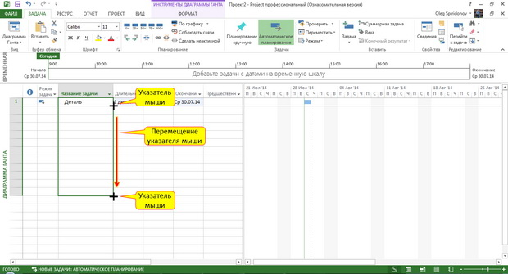
Рис. 2.13. Копирование автозаполнением
Автозаполнением можно копировать не только одиночные ячейки, но несколько смежных ячеек одной строки.
Упражнения для самостоятельного выполнения
Задание 1
- Запустите Project 2013.
- Откройте файл Exercise_02_01.mpp.
- С использованием комбинации клавиш перейдите к последней задаче проекта.
- С использованием комбинации клавиш перейдите к первой задаче проекта.
- С использованием комбинации клавиш перейдите к последнему столбцу таблицы.
- С использованием комбинации клавиш перейдите к первому столбцу таблицы.
- С использованием комбинации клавиш перейдите к последней ячейке последней задачи проекта.
- С использованием комбинации клавиш перейдите к первой ячейке первой задачи проекта.
- Выделите три ячейки в столбце Название задачи: Ред_Статья 1, Ред_Статья 2, Ред_Статья 3.
- В дополнение к предыдущему выделению выделите еще три ячейки в столбце Название задачи: Ред_Статья 11, Ред_Статья 12, Ред_Статья 13.
- Снимите выделение ячеек.
- Выделите столбец Название задачи.
- В дополнение к предыдущему выделению выделите еще три столбца: Начало, Окончание, Затраты.
- Снимите выделение ячеек.
- Выделите строку с задачей Ред_Статья 1.
- В дополнение к предыдущему выделению выделите еще три строки с задачами: Ред_Статья 11, Ред_Статья 12, Ред_Статья 13.
- Выделите все ячейки таблицы.
- Снимите выделение ячеек.
- Закройте файл Exercise_02_01. Возможные изменения не сохраняйте.
Задание 2
- Откройте файл Exercise_02_02.mpp.
- Установите представление Лист ресурсов.
- Во второй строке в столбце Название ресурса введите Комаров. В столбце Группа введите Главный редактор. Установите перенос текста в этой ячейке так, чтобы отображался весь текст.
- В третьей строке в столбце Название ресурса введите Мухин. В столбце Группа используя автозавершение введите редактор.
- В четвертой строке в столбце Название ресурса, игнорируя автозавершение, введите Комплектующие.
- Для ресурса Комплектующие выберите тип Материальный.
- Установите представление Диаграмма Ганта.
- Для задачи Ред_Статья 1 установите длительность 3 дня.
- Для задачи Ред_Статья 2 установите длительность 5 часов.
- Для задачи Ред_Статья 3 установите длительность 2 недели.
- Для задачи Ред_Статья 4 установите длительность 1 месяц.
- Для задачи Ред_Статья 5 установите длительность 55 минут.
- Установите представление Лист ресурсов.
- Для ресурса Шмелев в столбце Отпуск в календаре выберите дату 17 ноября 2014 года.
- С использованием автозаполнения скопируйте эту дату для других трудовых ресурсов.
- Для ресурса Шмелев в столбце Дата рождения введите дату 24 апреля 1985 года.
- Для ресурса Шмелев введите стандартную ставку 200 рублей в час.
- Для ресурса Комаров введите стандартную ставку 2000 рублей в день.
- Для ресурса Мухин введите стандартную ставку 30000 рублей в день.
- Для ресурса Шмелев введите ставку сверхурочных – 10 рублей в минуту. Скопируйте ставку сверхурочных для других трудовых ресурсов.
- Для ресурса Комплектующие введите стандартную ставку 5000 рублей.
- Из документа Microsoft Word Exercise_02_02.docx скопируйте список редакторов в список ресурсов без сохранения исходного форматирования.
- Группу, число единиц, стандартную ставку и ставку сверхурочных ресурса Шмелев скопируйте для всех новых редакторов.
- Из документа Microsoft Excel Exercise_02_02.xlsx скопируйте список сотрудников в список ресурсов с сохранением исходного форматирования.
- Создать элемент автозамены для текста Специалист по работе с авторами.
- С использование автозамены в столбец Группа ввести текст Специалист по работе с авторами для всех ресурсов, скопированных из документа Microsoft Excel.
- Сохраните проект под именем Lesson_02_02.
- Задание 3
- Откройте файл Exercise_02_03.mpp.
- Установите представление Диаграмма Ганта.
- Измените название задачи Отбор статей на Формирование сборника.
- В названии задачи Ред_Статья 0 вместо цифры 0 введите Введение.
- Установите представление Лист ресурсов.
- Для всех ресурсов удалите содержимое ячеек столбца Группа. Столбец должен остаться.
- Удалите строку ресурса Комплектующие.
- Установите представление Диаграмма Ганта.
- С использованием возможностей поиска найдите ячейку, содержащую слово оформление.
- С использованием возможностей замены во всех ячейках замените сокращение Ред на слово Редактирование.
- Проверьте орфографию. Исправьте ошибки и опечатки.
- С использованием возможностей замены во всех ячейках удалите слово Статья.
- Сохраните проект под именем Lesson_02_03.
- Закройте Project 2013.
Контрольные вопросы
- В каком виде представлены в Project данные о задачах, ресурсах, назначениях?
- Куда вводят информацию?
- Для удобства ввода данных и последующей работы с данными (объектами) в окне Project можно отобразить ____________
- Можно использовать автозавершение при вводе текстовых данных?
- Для каких объектов в Project предусмотрены особенности их ввода?
- Как настроить формат ввода и отображения данных
- Как выполнить копирование данных из внешних источников?
- Можно использовать автозамену при вводе данных?
- Какое редактирование ячеек можно выполнять?
- Как выполнить удаление данных, проверку правописания, поиск и замену данных, перемещение и копирование данных?

ПРАКТИЧЕСКОЕ ЗАНЯТИЕ № 23
Тема: Создание проекта MS Project
Цель занятия: приобретение практических навыков формирования проекта
Теоретические сведения
Project позволяет наилучшим образом спланировать выполнение проекта, обеспечить оптимальное использование ресурсов, эффективно контролировать реализацию проекта, решать множество других рутинных и трудоемких задач.
Все это облегчает работу руководителя, но не заменяет ее.
Прежде, чем проект будет сформирован в Project, он должен быть создан в голове руководителя.
При создании проекта нужно
- четко понимать все задачи, решаемые в его рамках, их содержание и трудоемкость, последовательность выполнения задач и наличествующие между ними связи, возможные ограничения и т.д.;
- четко знать все ресурсы, требующиеся для его реализации, их возможности (для трудовых ресурсов) и стоимость (для материальных ресурсов и затрат), доступность в тот или иной период времени и т.д.
Использование Project не компенсирует плохую работу руководителя. Project не сможет вместо руководителя вставить пропущенную задачу, добавить забытый ресурс, сделать верное назначение ресурса.
Разумеется, трудно и почти невозможно все продумать заранее. В процессе создания проекта в Project, конечно же, возможны добавления и исправления первоначального плана проекта. Тем не менее, основная канва проекта должна быть разработана еще до того, как он будет создаваться в Project.
В рамках данного учебного курса будет рассматриваться проект создания сборника научных статей небольшим издательством научной литературы.
Основными этапами проекта являются:
- формирование сборника (рассылка приглашений, отбор материалов к публикации);
- издательская подготовка (редактура, корректура, верстка и т.п.),
- печать издания.
Более подробно конкретные задачи, решаемые в рамках проекта, будут рассмотрены в соответствующей лекции.
Издательство обладает необходимыми ресурсами для реализации проекта:
- штат сотрудников (научные сотрудники, редакторы, корректоры, верстальщики, художник и т.д.);
- компьютерная техника для подготовки издания;
- типография.
Более подробно конкретные ресурсы, используемые в рамках проекта, будут рассмотрены в соответствующей лекции.
Практические задания и рекомендации по их выполнению
Задание 1. Выбор способа планирования и фиксация ключевой даты
Существует два способа планирования проекта: от даты начала или от даты окончания. По умолчанию установлено планирование от даты начала.
Практически все проекты следует планировать на основе даты начала. Такое планирование позволит обеспечить максимальную гибкость, даже если известна дата завершения проекта.
Но в некоторых случаях может потребоваться планирование на основе даты окончания. Этот способ применяют в следующих случаях:
- требуется определить дату начала проекта исходя из конкретной даты окончания проекта;
- точная дата начала проекта неизвестна (например, работа поступает из другого источника, и могут возникнуть задержки);
- планирование на основе даты окончания требуется согласно вашей методологии управления проектами.
Работа с проектами, запланированными на основе даты окончания, имеет свои особенности, которые будут рассмотрены в соответствующих разделах курса.
Следует иметь в виду, что планирование проекта можно выполнять только на основе даты начала или даты окончания, но не на основе этих двух дат одновременно.
При создании проекта необходимо указать ключевую дату (дату начала проекта либо дату окончания проекта). По умолчанию датой начала (окончания) всех новых проектов является текущая дата, но можно (а при планировании от даты окончания, как правило, обязательно нужно) выбрать и другую дату начала.
Способ планирования и ключевая дата устанавливаются в сведениях о проекте.
- На вкладке Проект в группе Свойства нажмите кнопку Сведения о проекте.
- В диалоговом окне Сведения о проекте для <Название проекта> (рис. 3.1) в раскрывающемся списке Планирование от выберите способ планирования: от даты начала или от даты окончания.
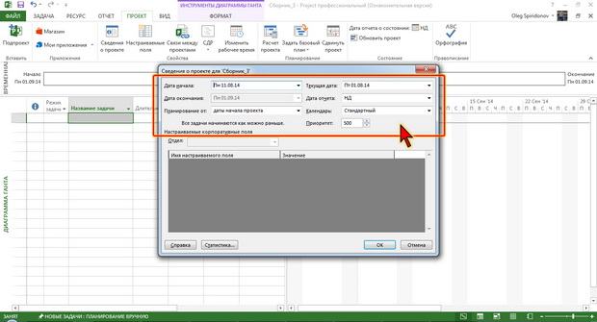
Рис. 3.1. Выбор способа планирования и фиксация ключевой даты
- В зависимости от выбранного способа планирования будет доступно одно из полей: Дата начала или Дата окончания. Щелкните по стрелке соответствующего поля и в появившемся календаре выберите нужную дату. При желании дату можно ввести и с клавиатуры.
Пока проект не содержит никаких задач, дата начала совпадает с датой его окончания. Как только задачи ненулевой длительности будут добавляться в проект, дата окончания для проектов, планируемых от начала, (дата начала для проектов, планируемых от окончания) будет пересчитываться автоматически.
Задание 2. Изменение ключевой даты
Пока проект не содержит задач, его ключевую дату можно изменить в диалоговом окне Сведения о проекте (см. рис. 3.1).
После внесения в проект задач, пользоваться данной возможностью не рекомендуется, поскольку сдвиг ключевой даты может вызвать конфликт с датами уже запланированных задач.
В этом случае следует пользоваться другой процедурой, обеспечивающей при переносе даты проекта автоматическое изменение дат содержащихся в нем задач.
- На вкладке Проект в группе Планирование нажмите кнопку Сдвинуть проект.
- В диалоговом окне Перемещение проекта (рис. 3.2) в раскрывающемся списке Новая дата начала проекта щелкните по стрелке и в появившемся календаре выберите нужную дату.
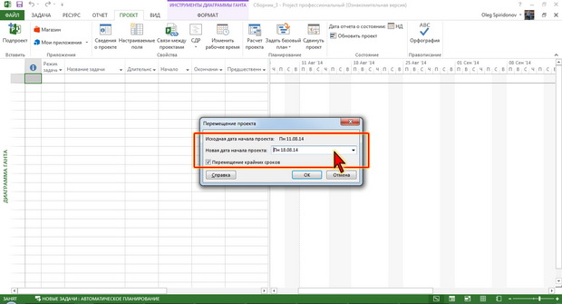
Рис. 3.2. Изменение ключевой даты проекта
При изменении ключевой даты проектов, планируемых от окончания, раскрывающийся список будет называться Новая дата окончания проекта.
Как правило, рекомендуется также установить флажок Перемещение крайних сроков, сдвигающий крайние сроки задач на тот же интервал времени, на который сдвигается ключевая дата проекта. Подробнее о крайних сроках см. «Задачи проекта» .
Задание 3. Выбор календаря проекта
Для проекта должен быть задан календарь, который устанавливает рабочие и нерабочие дни, продолжительность, время начала и окончания рабочего дня и т.д.
Для проекта назначается основной (базовый) календарь, который и будет использоваться при планировании пределах проекта. Впрочем, отдельные задачи и ресурсы могут иметь и собственные календари, отличающиеся от календаря проекта.
В Project предусмотрено три типа календарей:
- Стандартный – пять рабочих дней в неделю (40 рабочих часов в неделю), рабочее время с 08.00 до 17.00, перерыв с 13.00 до 14.00.
- 24 часа – круглосуточное рабочее время – с 0.00 до 24.00, без перерывов.
- Ночная смена – рабочие дни: с вечера понедельника по утро субботы, рабочее время: с 0.00 до 8.00, с часовым перерывом с 3.00 до 4.00.
По умолчанию для проекта в качестве основного календаря задается Стандартный.
Для проекта можно выбрать любой календарь в диалоговом окне Сведения о проекте (см. рис. 3.1).
Следует обратить внимание, что в последующем для отдельных задач и ресурсов могут быть выбраны другие календари или изменены параметры календаря, выбранного для всего проекта.
Задание 4. Изменение календаря. Выбор изменяемого календаря
Календарь Project не может учесть особенности национального календаря (праздники и предпраздничные дни) и, уж тем более, особенности рабочего графика конкретной организации (время начала и окончания рабочего дня, коллективный отпуск и т.д.). Поэтому практически всегда календарь проекта требует корректировки.
Для изменения календаря проекта необходимо на вкладке Проект в группе Свойства нажать кнопку Изменить рабочее время.
В диалоговом окне Изменение рабочего времени в раскрывающемся списке Для календаря следует выбрать изменяемый календарь проекта (рис. 3.3).
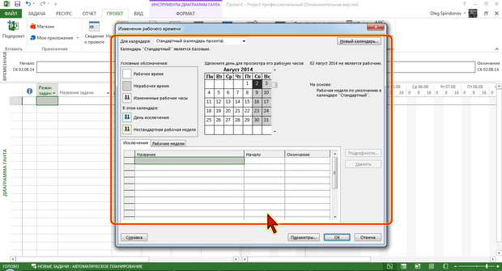
Рис. 3.3. Изменение календаря проекта
Задание 5. Изменение параметров рабочей недели
Можно изменить время начала и окончания рабочего дня, время и продолжительность обеденного перерыва. Эти параметры можно настраивать как для всех дней недели, так и для отдельных.
Например, требуется установить рабочее время с 9:00 до 17:30 с получасовым обеденным перерывом с 13:00 до 13:30.
- В окне Изменение рабочего времени (см. рис. 3.3) перейдите на вкладку Рабочие недели и выберите пункт По умолчанию (рис. 3.4).
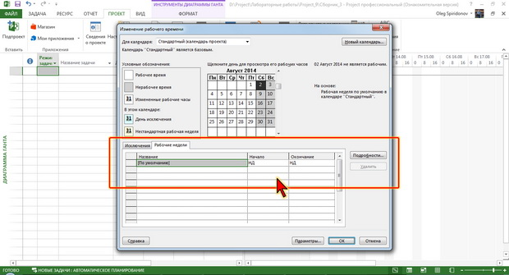
Рис. 3.4. Изменение параметров рабочей недели
- Нажмите кнопку Подробности, после чего отобразится диалоговое окно Сведения о [По умолчанию].
- В списке Выберите дни выделите день недели (или несколько, перетащив указатель при нажатой левой кнопке мыши), установите переключатель Задать дни для использования этих рабочих часов и в таблице введите два интервала времени для работы до обеда и после обеда (рис. 3.5).
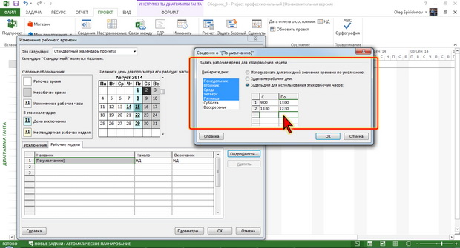
Рис. 3.5. Изменение рабочих часов
- Нажмите ОК.
Точно так же можно изменить время работы в любой отдельный день или нерабочий день сделать рабочим.
Например, можно указать время окончания рабочего дня в пятницу не в 17:30, а в 16:30. Или сделать рабочим днем субботу или воскресенье.
Если требуется какой-нибудь рабочий день недели сделать нерабочим, его следует выделить в списке Выберите дни и установить переключатель Задать нерабочие дни (см. рис. 3.5).
Для возврата к рабочему графику, принятому для данного календаря по умолчанию, достаточно в списке Выберите дни выделить день (или несколько дней) и установить переключатель Использовать для этих дней значения рабочего времени по умолчанию (см. рис. 3.5).
Поскольку для пункта [По умолчанию] (см. рис. 3.4) не выбраны значения начала и окончания периода, установленные параметры рабочей недели буду действовать все время выполнения проекта.
Но можно задать параметры рабочей недели, действующие ограниченный период времени. Для этого надо ниже пункта [По умолчанию] (см. рис. 3.4) ввести новое название, в столбцах Начало и Окончание указать продолжительность данного рабочего графика, а затем нажать кнопку Подробности, и аналогично предыдущему случаю задать точный интервал рабочего времени на каждый день.
Задание 6. Создание исключений
Исключения – это дни, рабочее время которых по каким-либо причинам отличается от рабочего времени установленного параметрами рабочей недели. Чаще всего это относится к праздникам и предпраздничным дням, но это могут быть, например, и дни, особенности работы в которые установлены в организации.
Для создания исключений в календаре используется вкладка Исключения диалогового окна Изменение рабочего времени (см. рис. 3.3).
Например, в рамках создаваемого проекта 15 августа является праздничным днем, а, соответственно, 14 августа – предпраздничным (укороченным). Кроме того, в этом условном издательстве принято, что последняя суббота месяца является рабочей.
- В столбце Название введите наименования периода, для которого изменяется календарь (в общем случае, период может быть назван любым именем), а затем в столбцах Начало и Окончание введите даты действия изменяемого периода (рис. 3.6). Если речь идет об одном дне, например, праздник, то достаточно ввести дату начала, а дата окончания автоматически будет установлена в тот же день. Даты в ячейках столбцов Начало и Окончание можно не вводить с клавиатуры, а выбрать из календаря, который открывается при щелчке по стрелке раскрывающего списка выделенной ячейки.
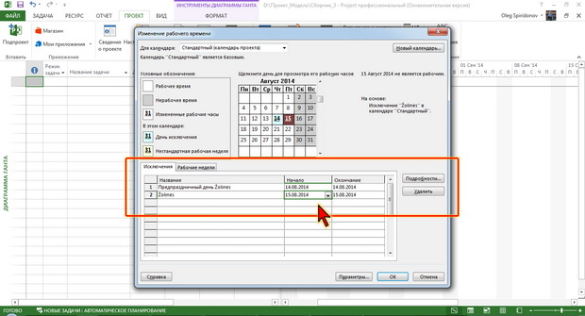
Рис. 3.6. Создание исключений в календаре
- Для настройки параметров изменяемого периода нажмите кнопку Подробности (см. рис. 3.6), после чего появится диалоговое окно Сведения о <Название изменяемого периода>.
- Если настраиваемый период является нерабочим временем, в верхней части окна установите соответствующий переключатель (рис. 3.7).
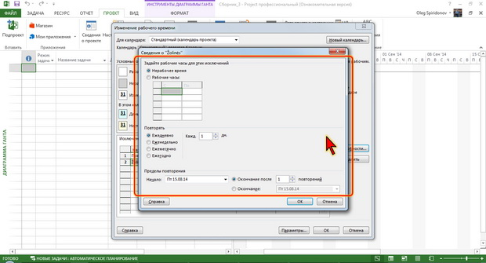
Рис. 3.7. Настройка параметров исключения
- Если настраиваемый период является рабочим временем, в верхней части окна установите переключатель Рабочие часы.
- В таблице введите значение рабочих часов.
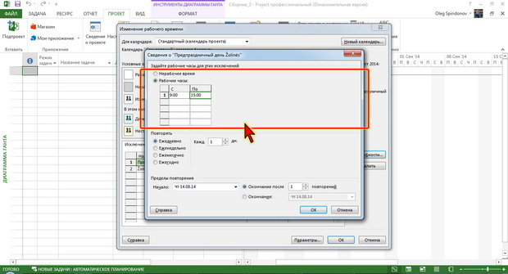
Рис. 3.8. Настройка рабочего времени исключения
Как рабочие, так и нерабочие периоды могут повторяться.
В этом случае в ячейках столбцов Начала и Окончание (см. рис. 3.6) надо обязательно указать даты периода действия исключения. В рассматриваемом примере (последняя суббота каждого месяца является рабочим днем) в качестве даты начала можно использовать 1 января текущего года, а в качестве даты окончания – 31 декабря текущего года.
- После ввода названия исключения и установки дат нажмите кнопку Подробности (рис. 3.9).
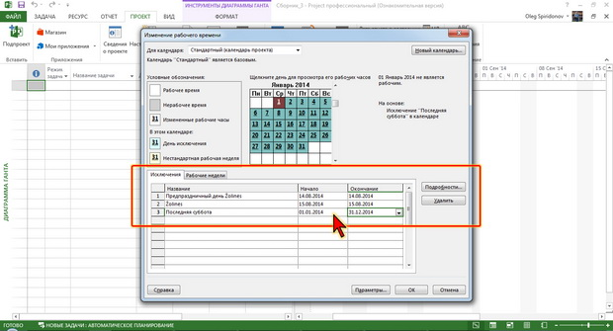
Рис. 3.9. Создание повторяющихся исключений в календаре
- В диалоговом окне Сведения о <Название исключения> в разделе Повторить выберите режим повторения (рис. 3.10).
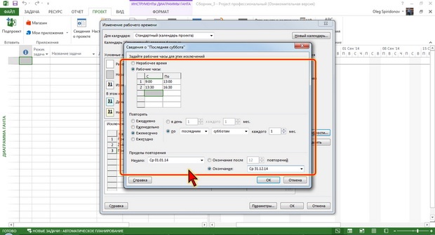
Рис. 3.10. Настройка рабочего времени ежемесячного исключения
- Повторение можно установить ежедневно, еженедельно, ежемесячно или ежегодно. В данном случае создается ежемесячное повторение. Для ежемесячного повторения можно выбрать число или день недели, когда создаваемое исключения будет повторяться.
- В рассматриваемом случае установите переключатель по, а рядом расположенных раскрывающихся списках выберите последним и субботам.
- В разделе Пределы повторения по умолчанию установлена дата начала периода времени. Выберите число повторений или дату окончания.
- Нажмите кнопку ОК (см рис. 3.10).
При настройке еженедельных повторений можно выбрать день недели или несколько дней недели, по которым создаваемое исключение, каждую ли неделю оно будет повторяться и т.д. Для примера на рис. 3.11 показаны настройки, при которых каждую неделю во вторник и среду рабочий день увеличен на полчаса.
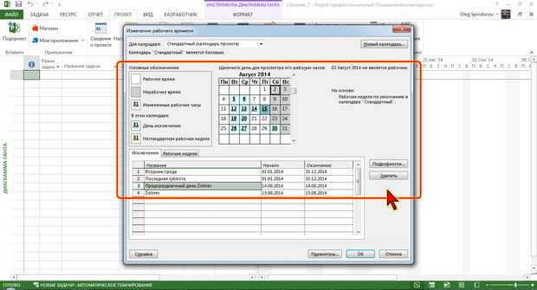
Рис. 3.11. Настройка рабочего времени еженедельного исключения
Задание 7. Просмотр и удаление исключений
Дни, для которых установлены исключения, выделены в календаре, отображенном в окне Изменение рабочего времени (рис. 3.12).
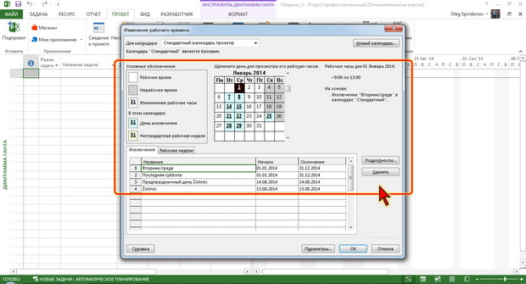
Рис. 3.12. Отображение дней исключений
Для просмотра параметров исключения для любого дня достаточно по нему дважды щелкнуть мышью.
Любое исключение можно удалить. Для этого достаточно выделить его название на вкладке Исключения и нажать кнопку Удалить.
Упражнения для самостоятельного выполнения
Задание 1
- Запустите Project 2013.
- Создайте новый проект.
- Сохраните проект как файл под именем Exercise_03_01.mpp.
- Выберите способ планирования проекта от даты начала.
- Установите для проекта дату начала 22 января 2015 года.
- Скопируйте в проект первые 5 задач из файла проекта Exercise_03_01.mpp. Убедитесь, что в качестве даты начала скопированных задач установлена дата начала проекта.
- Сохраните файл Lesson_03_01.
- Закройте файлы Exercise_03_01 и Lesson_03_01. Возможные изменения в файлах не сохраняйте.
Задание 2
- Создайте новый проект.
- Выберите способ планирования проекта от даты окончания.
- Установите для проекта дату окончания 19 января 2015 года.
- Скопируйте в проект первые 5 задач из файла проекта Exercise_03_02.mpp. Убедитесь, что в качестве даты окончания скопированных задач установлена дата окончания проекта.
- Сохраните проект как файл под именем Lesson_03_02.
Задание 3
- Откройте файл Exercise_03_03.mpp.
- Измените дату начала проекта на 27 марта 2015 года. Убедитесь, что автоматически перенесены даты начала всех задач проекта.
- Сохраните проект под именем Lesson_03_03. Закройте файлы Exercise_03_03.
Задание 4
- Откройте файл Exercise_03_04.mpp.
- Измените календарь проекта Стандартный:
  - установите рабочее время с 10:00 до 18:00 с получасовым перерывом на обед с 13:30 до 14:00;
  - установите каждую первую субботу месяца рабочим днем;
  - установить сокращенный рабочий день (до 17:00) каждую пятницу, кроме пятницы перед рабочей субботой;
  - установите как нерабочие дни 10 марта (перенос дня отдыха с 8 марта), 1-2 мая, 11 мая (перенос дня отдыха с 9 мая).
- Измените календарь проекта 24 часа:
  - установите как нерабочие дни 10 марта (перенос дня отдыха с 8 марта), 1-2 мая, 11 мая (перенос дня отдыха с 9 мая);
  - удалите нерабочий день 24 июня.
- Сохраните проект под именем Lesson_03_04.
- Закройте Project 2013.
Контрольные вопросы
- Назовите способы планирования проекта.
- Как установить способ планирования и ключевую дату?
- Как можно изменить ключевую дату?
- Сколько предусмотрено типов календарей в Project (3)?
- Как задать календарь, который устанавливает рабочие и нерабочие дни, продолжительность, время начала и окончания рабочего дня и т.д.?
- Как настроить изменение параметров рабочей недели, рабочих часов?
- Как создать исключения в календаре?
- Как выполнить настройку параметров исключения?
- Как выполнить настройку рабочего времени исключения?
- Как создать повторяющиеся исключения в календаре?
- Как выполнить настройку рабочего времени ежемесячного исключения?
- Как выполнить отображение дней исключений?

ПРАКТИЧЕСКОЕ ЗАНЯТИЕ № 24
Тема: Работа с задачами проекта MS Project
Цель занятия: приобретение практических навыков работы с задачами проекта MS Project
Теоретические сведения
Задача – основной элемент проекта. Именно список задач определяет все действия, которые необходимо выполнить для реализации проекта.
Проект всегда имеет определенную цель, для достижения этой цели необходимо выполнить ряд промежуточных задач, получить ряд промежуточных результатов. При составлении плана проекта очень важно правильно определить задачи, необходимые для достижения поставленной цели. Корректный список задач должен учитывать все работы, которые требуются для успешного завершения проекта.
Управление содержанием проекта включает в себя процессы, обеспечивающие включение в проект всех тех и только тех работ, которые необходимы для успешного выполнения проекта.
Содержание проекта – работы, которые необходимо выполнить, чтобы получить продукт, услугу или результат с указанными характеристиками и функциями.
Для эффективного управления проектом список работ должен быть структурирован. Методы структуризации проекта принципиально сводятся к двум основным типам:
- метод «сверху-вниз» – сначала определяются общие задачи, которые затем детализируются. Этот метод реализует принцип планирования от общего к частному.
- метод «снизу-вверх» – сначала определяются частные задачи, которые затем обобщаются. Этот метод реализует принцип планирования от частного к общему.
При любом подходе формируется иерархический список задач
Не рекомендуется создавать задачи большой продолжительности. Для удобства планирования и оптимизации использования ресурсов все задачи проекта должны быть соизмеримой продолжительности.
Оптимальными являются задачи, для выполнения которой требуется один исполнитель.
Количество задач в проекте ограничено, практически, только здравым смыслом. Максимально возможное число задач – 400 000 задач.
Следует рекомендовать предварительно создать список задач, по крайней мере, основных, в документе Word или Excel. Как только список задач сформирован, названия задач можно вводить в план проекта. При желании, сформированный список задач можно импортировать в проект.
Запись о задаче можно создавать в разных представлениях проекта. Обычно для этого используют таблицу Запись представления Диаграмма Ганта.
Практические задания и рекомендации по их выполнению
Задание 1. Выбор метода планирования
Перед началом создания списка задач следует определиться, будут ли большинство задач создаваться в режиме автоматического или ручного планирования. В Project существует два режима планирования задач: вручную и автоматически. Задачи, назначенные вручную можно расположить в любом месте расписания без изменения их расписания в проекте. Они не перемещаются, поскольку представляют собой связанные сведения об изменении задач. Автоматически назначенные задачи назначаются с помощью модуля планирования проекта с учетом ограничений, зависимостей, календарей проектов и ресурсов.
Задачу, запланированную вручную, можно поместить в любое место календарного плана, и Project не изменит ее расположение. Эта новая функция обеспечивает больше гибкости и контроля над планированием и управлением календарным планом.
Использование автоматически запланированных задач — стандартный способ планирования задач в Project. Автоматическое планирование обеспечивает четко структурированный систематический подход к управлению планированием проектов. На основе введенных значений, например длительности задачи, запланированных трудозатрат, количества ресурсов, а также сведений об ограничениях, приложение Project вычисляет наиболее ранние и поздние даты выполнения задач для создания оптимального календарного плана.
По умолчанию используются задачи, запланированные вручную.
Для изменения режима планирования при создании новых задач в текущем проекте необходимо щелкнуть по индикатору режима в левой части строки состояния и выбрать нужный режим (рис. 4.1).
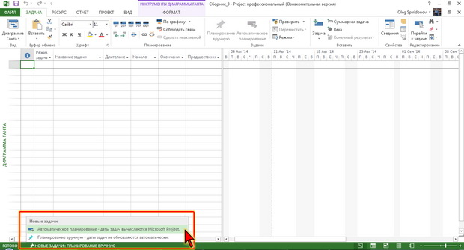
Рис. 4.1. Выбор режима планирования задач проекта
Можно также на вкладке Задача в группе Задачи нажать кнопку Режим и там выбрать режим (рис. 4.2). При желании или необходимости для каждой отдельной задачи или группы задач в последующем можно изменить режим планирования. Для этого используют соответствующие кнопки в группе Задачи вкладке Задача.
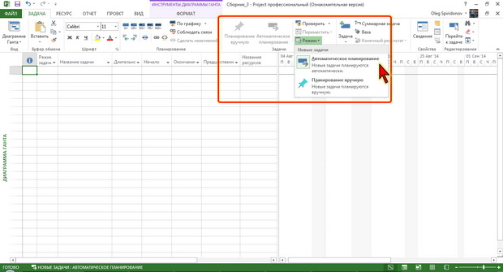
Рис. 4.2. Выбор режима планирования задач
В учебном проекте данного курса будет использовано преимущественно автоматическое планирование
Задание 2. Создание простой задачи
Название задачи вводят в столбец Название задачи.
Новой введенной задаче по умолчанию присваивается длительность 1 день? (рис. 4.3). Знак вопроса в поле Длительность означает, что данное значение параметра длительность является приблизительным, оценочным. После редактирования значения длительности вопросительный знак исчезнет, но его можно добавить, чтобы пометить данное значение как приблизительное.
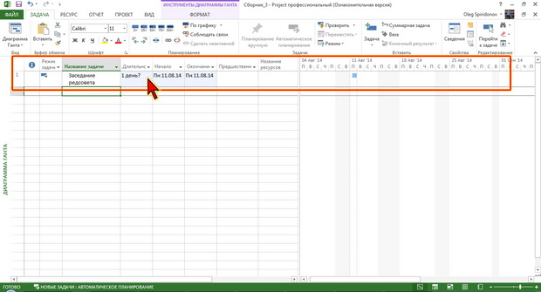
Рис. 4.3. Создание задачи
В правой части представления диаграмма Ганта появляется отрезок длиной в 1 день, отображающий введенную задачу. По умолчанию, для проектов, планируемых от даты начала, датой начала новой задачи является дата начала проекта. (Для проектов, планируемых от окончания: датой окончания задачи по умолчанию, является дата окончания проекта.)
Параметры задачи можно ввести сразу после ее создания, но можно и после ввода нескольких задач или, даже, всех задач проекта.
Задание 3. Создание суммарной задачи
Использование суммарных задач, состоящих из отдельных подзадач, существенно облегчает работу с проектом. Например, вместо того, чтобы создать одну большую задачу Редактирование статей, можно создать несколько отдельных подзадач по редактированию каждой отдельной статьи.
Есть несколько возможностей создания суммарных задач.
Проще всего это можно сделать следующим образом.
- Введите название задачи, которая будет суммарной.
- Непосредственно под ней введите названия всех задач, которые станут подзадачами.
- Выделите список введенных задач и на вкладке Задача в группе Планирование нажмите кнопку Понизить уровень задачи (рис. 4.4).
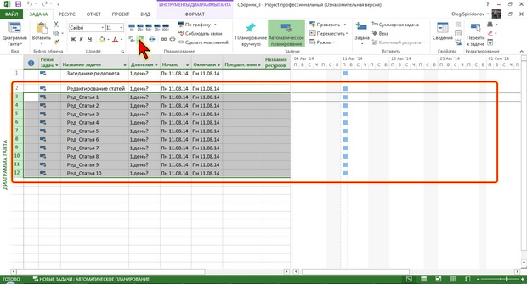
Рис. 4.4. Понижение уровня задачи
Таким образом, задача Редактирование статей стала суммарной, содержащей десять подзадач. Следует обратить внимание, что суммарная задача на диаграмме Ганта отображается иначе, чем обычные задачи (рис. 4.5).
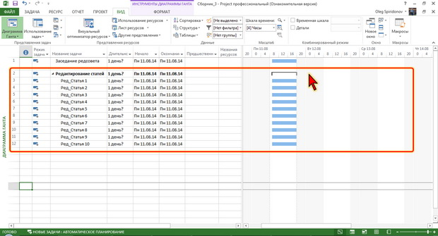
Рис. 4.5. Суммарная задача
Помимо отдельных суммарных задач, являющихся частью проекта, существует также суммарная задача проекта. Для ее отображения следует установить соответствующий флажок в группе Показать или скрыть вкладки Формат.
Суммарная задача проекта позволяет отобразить все параметры всего проекта: длительность, затраты и т.д.
Задание 4. Создание вехи
Вехой представляют задачу, результат которой особенно важен. Вехой можно обозначить завершение этапа. В Project задача становится вехой, если задать ей нулевую длительность. Задачу с ненулевой длительностью можно преобразовать в веху установкой соответствующего флажка на вкладке Дополнительно диалогового окна Сведение о задаче.
Вехи на диаграмме Ганта отображаются специальным значком. В разрабатываемом проекте создана веха Редактирование, а также суммарная задача Корректура статей помечена как веха (рис. 4.6).
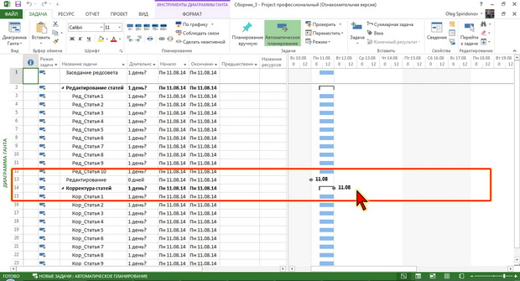
Рис. 4.6. Отображение вех на диаграмме Ганта
Задание 5. Повторяющиеся задачи
Проект может содержать события, которые повторяются с заданной регулярностью. Например, Заседание редсовета, Подготовка еженедельного отчета и т.д. Подобные события могут быть включены в план проекта как обычные задачи, но можно их ввести как повторяющиеся задачи, с заданной периодичностью. В этом случае Project создает последовательность задач, не связанных никакими отношениями.
Обычную задачу невозможно сделать повторяющейся.
Для создания повторяющейся задачи необходимо на вкладке Задача в группе Вставка щелкнуть по стрелке кнопки Задача и в появившемся меню выбрать команду Повторяющаяся задача (рис. 4.7).
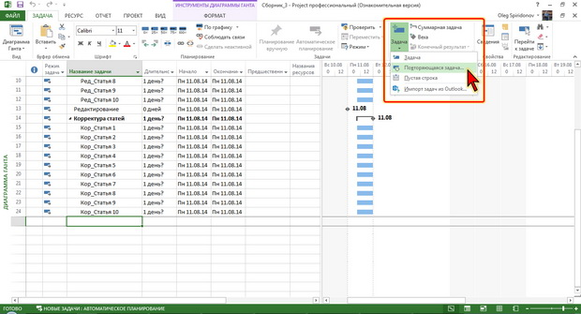
Рис. 4.7. Создание повторяющейся задачи
В диалоговом окне Сведения о повторяющейся задаче задаются параметры задачи.
- В поле Название задачи введите название задачи.
- В поле Длительность введите или установите счетчиком длительность задачи.
- В группе Повторять установите периодичность (Ежедневно, Еженедельно, Ежемесячно или Ежегодно. В зависимости от выбранной периодичности, справа от переключателей появится группа элементов, уточняющих выбранную частоту. Установите необходимые параметры повторения.
- В группе Пределы повторения в поле Начало введите или выберите в календаре дату для первого вхождения повторяющейся задачи, а также установите количество повторений или дату окончания этой задачи.
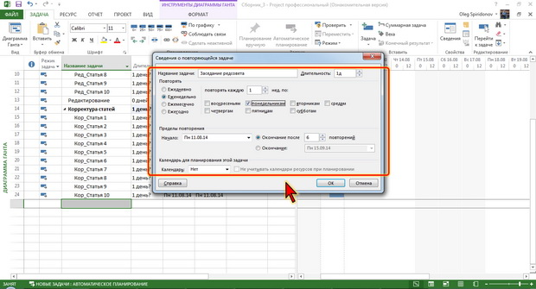
Рис. 4.8. Задание параметров повторяющейся задачи
Задача добавляется в план проекта, а также для каждого сеанса повторяющейся задачи автоматически создаются задачи более низкого уровня. Сама повторяющаяся задача отмечена специальным значком в поле Индикаторы (рис. 4.9).
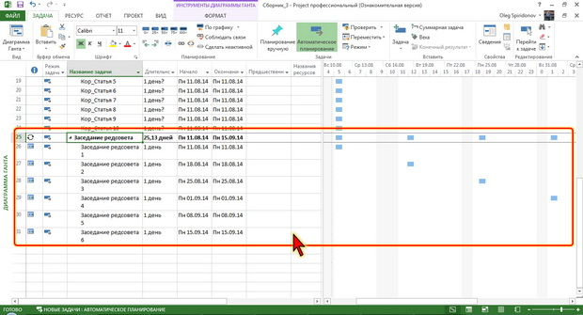
Рис. 4.9. Отображение повторяющейся задачи
Задание 6. Добавление задач
В любой момент в любое место проекта можно добавить любую задачу.
- Выделите любую ячейку в строке задачи, выше которой требуется добавить новую.
- На вкладке Задача в группе Вставить нажмите кнопку Задача или нажмите комбинацию клавиш CTRL + плюс (+) на цифровой клавиатуре.
- В появившейся строке введите название задачи.
Задание 7. Удаление задачи
В любой момент любую задачу можно удалить.
- Выделите строку задачи, которую требуется удалить.
- Нажмите клавишу DELETE.
- Можно сделать иначе.
- Выделите любую ячейку в строке задачи, которую требуется удалить.
- Нажмите комбинацию клавиш CTRL + минус (-) на цифровой клавиатуре.
Следует иметь в виду, что при удалении суммарной задачи будут удалены и все ее подзадачи. Чтобы этого не произошло, можно перед удалением суммарной задачи повысить уровень всех ее подзадач.
Удаление подзадачи, равно как и удаление сеанса повторяющейся задачи не вызывает никаких проблем.
Задание 8. Деактивация задачи
Выполнение деактивации позволяет сохранить задачу в плане и не влияет на доступность ресурсов, календарный план проекта или способ планирования других задач.
Для деактивации задачи достаточно выделить любую ее ячейку и на вкладке Задача в группе Планирование нажать кнопку Сделать неактивной. Деактивированная задача в списке отображается бледным зачеркнутым шрифтом (рис. 4.10).
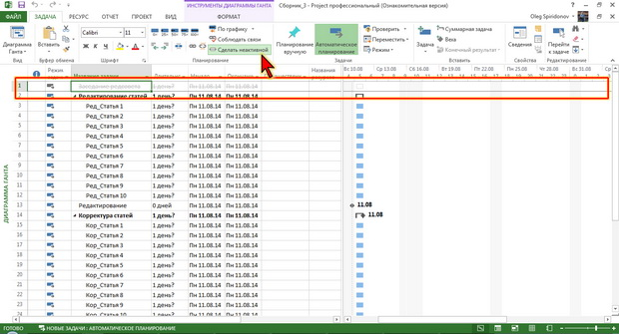
Рис. 4.10. Деактивация задачи
Функция деактивации доступна только в выпуске Project профессиональный.
Задание 8. Связывание задач.
1. Создание связи
Задачи проекта взаимосвязаны, чтобы учесть это в плане проекта, необходимо установить связи между задачами, указать, как время начала или окончания одной задачи влияет на время начала или окончания другой задачи.
Например, в рассматриваемом проекте нельзя начать корректуру статьи, пока не закончено ее редактирование.
В паре взаимосвязанных задач:
- задача, оказывающая влияние на другую задачу, называется предшествующей.
- задача, зависящая от другой задачи, называется последующей.
В различных представлениях отношения отображаются разными способами. На диаграмме Ганта связь обозначается стрелкой (рис. 4.11). При этом задача, на которую указывает стрелка, является последующей.
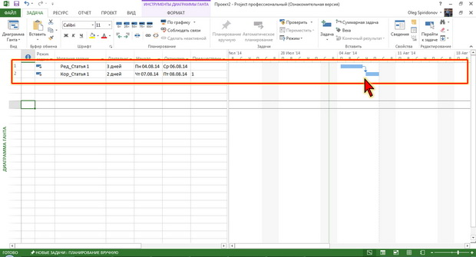
Рис. 4.11. Связанные задачи на диаграмме Ганта
Создать связь между задачами можно несколькими способами.
Например, в представлении на диаграмме Ганта: удерживая левую кнопку мыши, следует перетянуть отрезок, соответствующий одной задаче, на отрезок, соответствующий другой задаче. Образуется связь, в которой предшествующей будет задача, с которой началось перетаскивание.
Другой способ создания связи: выделить две задачи и на вкладке Задача в группе Планирование нажать кнопку Связать задачи. Образуется связь, в которой предшествующей будет задача, выделенная первой.
По умолчанию, создается связь Окончание-начало. Тип связи можно изменить.
Если в активном представлении отображается поле Предшественники, в нем указаны предшествующие задачи и тип связи, если она отлична от Окончание-начало (рис. 4.12). Если предшествующих задач несколько, они будут отображаться в поле через точку с запятой.
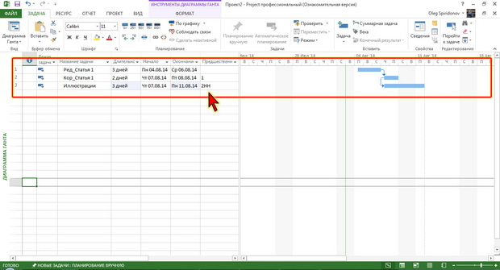
Рис. 4.12. Отображение связей задач
Данные в этом поле можно изменять. Более того, при связывании многих задач часто бывает проще указать в поле Предшественники номер предшествующей задачи.
2. Установка типа связи
В Microsoft Project существует четыре типа отношения зависимости:
- Окончание – начало (Finish-to-Start),
- Начало – окончание (Start-to-Finish),
- Начало – начало (Start-to-Start),
- Окончание – окончание (Finish-to-Finish).
Окончание – начало (ОН) или Finish-to-Start (FS) – наиболее распространенный вид связи. Пусть существуют задача А и задача Б, задана связь «окончание-начало», при которой задача А – предшествующая, задача Б – последующая. Такая связь означает, что задача Б не может начаться, пока не закончена задача А. Пример такой связи: задача «Написание объявления» (предшествующая) и задача «Вывешивание объявления на доске объявлений» (последующая). Пока объявление не написано, его нельзя поместить на доске объявлений.
При увеличении длительности предшествующей задачи, время ее окончания пересчитывается и сдвигается на более поздний срок, начало последующей задачи зависит от времени окончания предыдущей задачи и также сдвигается.
Начало – начало (НН) или Start-to-Start (SS). Такой вид связи устанавливается для пары работ, которые должны выполняться почти одновременно. В этом случае не требуется завершения предшествующей задачи для начала последующей задачи, но последующая задача должна начаться не раньше начала предшествующей. Если для задач А и Б задана связь «начало-начало», при которой задача А – предшествующая, задача Б – последующая, это означает, что задача Б не может начаться, пока не началась задача А, т.е. дата начала предшествующей задачи определяет дату начала последующей задачи.
При увеличении длительности предшествующей задачи, время ее окончания пересчитывается, но так как начало последующей задачи зависит только от времени начала предыдущей, то изменение длительности предшествующей задачи не влияет на время начала и окончания последующей задачи.
Окончание – окончание (ОО) или Finish-to-Finish (FF). Окончание последующей задачи контролируется окончанием предшествующей задачи. Последующая задача не может закончиться раньше, чем заканчивается предшествующая задача. Пусть существуют задачи А и Б, задана связь «окончание – окончание», при которой задача А – предшествующая, задача Б – последующая. Обозначает, что задача Б не может закончиться, пока не закончилась задача А, т.е. дата окончания предшествующей задачи определяет дату окончания последующей задачи.
При увеличении длительности предшествующей задачи, время ее окончания пересчитывается, и, так как время окончания последующей задачи зависит от времени окончания предыдущей (задача Б не может закончиться, пока не закончилась задача А), то изменение длительности предшествующей задачи привело к перемещению даты начала последующей задачи на более поздний срок.
Начало–окончание (НО) или Start-to-Finish (SF). Окончание последующей задачи возможно только после начала предыдущей задачи. Пусть для задач А и Б задана связь «начало-окончание», при которой задача А – предшествующая, задача Б – последующая. Это означает, что задача Б не может закончиться, пока не началась задача А.
При увеличении длительности предшествующей задачи, время ее окончания пересчитывается, а время начала не изменяется, следовательно, не влияет на последующую задачу. В случае изменения длительности последующей задачи, ее начало сдвигается на более раннее время, т.к. окончание последующей задачи не может быть передвинуто на более позднее время – оно контролируется началом предшествующей задачи.
В случае, когда активным является представление Диаграмма Ганта или Сетевой график, удобно использовать диалоговое окно Зависимость задач для изменения типа связи. Диалоговое окно вызывается двойным щелчком по линии связи. В раскрывающемся списке Тип (рис. 4.13) следует выбрать нужный тип зависимости.
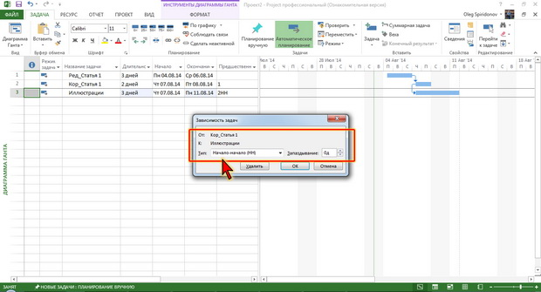
Рис. 4.13. Выбор типа связи задач
Код типа связи (за исключением ОН) отображается в столбце Предшественники (см. рис. 4.12)
3. Установка запаздывания (опережения)
Project предоставляет возможность при указании типа связи между задачами ввести параметры Запаздывание или Опережение. Опережение позволяет ускорить последующую операцию. Например, команда технических специалистов может приступить к написанию второго проекта крупного документа (последующей операции) за 15 дней до того, как они полностью закончат первый проект (предшествующую операцию). Это может быть достигнуто при помощи взаимосвязи «окончание-начало» с 15-дневным опережением.
Задержка управляет приостановкой последующей операции. К примеру, чтобы обеспечить десятидневный срок затвердевания бетона, можно использовать десятидневную задержку во взаимосвязи Окончание-Начало, что означает невозможность начала последующей операции до того, как завершится предыдущая
Значения данных параметров вводятся в поле Запаздывание диалогового окна Зависимость задач (см. рис. 4.13). Для задания параметра Опережение значение необходимо вводить как отрицательную величину. Значение любого из этих параметров может быть представлено в единицах времени или в процентах от длительности предшествующей задачи. Например, если в поле Запаздывание для задачи введено значение -1 день при связи ОН, это означает, что данная задача начинается за 1 день до времени окончания предшествующей задачи.
Величина опережения (запаздывания) отображается в столбце Предшественники (рис. 4.14).
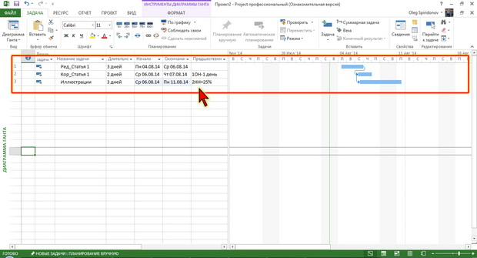
Рис. 4.14. Опережение и запаздывание задач
4. Удаление связи
Чтобы удалить все связи задачи достаточно выделить в ее и на вкладке Задача в группе Планирование нажать кнопку Разорвать связи задач.
Если требуется удалить только конкретную связь, надо дважды щелкнуть по ее стрелке и в окне Зависимость задач (см. рис. 4.13) нажать кнопку Удалить.
Задание 9. Изменение параметров задач
1. Инструменты установки параметров
Уже на этапе формирования списка задач можно установить некоторые ее параметры: продолжительность, тип, ограничения, собственный календарь и т.д.
Для установки параметров задачи используют различные таблицы различных представлений (Диаграмма Ганта, Лист задач и др.). Можно также использовать комбинированное представление, при котором в нижней части окна отображается форма сведений о задаче. Для этого следует нажать кнопку Подробно (Отобразить сведения о задаче) группы Свойства вкладки Задача.
Для ввода и/или выбора некоторых параметров задачи может потребоваться диалоговое окно Сведения о задаче, которое отображается кнопкой Сведения группы Свойства вкладки Задача или двойным мыши щелчком по строке задачи.
С помощью окна Сведения о задаче параметры можно изменять как для отдельной задачи, так и для нескольких одновременно выделенных.
2. Выбор типа задачи
В проектах используют задачи трех типов. Тип задачи – характеристика задачи, определяющая, какой параметр задачи зафиксирован, а какие могут изменяться. Любой из трех параметров задачи может быть зафиксирован, вынуждая изменяться два других параметра. Тип задачи указывает, какой из параметров задачи фиксирован: трудозатраты, объем ресурсов или длительность, и как изменение одного из свободных параметров задачи влияет на значение другого. В Project существует три типа задач:
- фиксированный объем ресурсов;
- фиксированные трудозатраты;
- фиксированная длительность.
Тип Фиксированный объем ресурсов устанавливается для задачи, если необходимо, чтобы объем ресурсов задачи не изменялся при изменении длительности или трудозатрат, назначенных на выполнение задачи. Предполагается, что количество работников, назначенных задаче (объем ресурсов), известно и не должно изменяться даже при изменении длительности. При изменении трудозатрат задачи изменяется ее длительность, но не количество работников. Задачи этого типа встречаются наиболее часто в любых проектах. Этот тип присваивается задачам по умолчанию.
Пример 1. Единственному в издательстве художнику поручено создать макет обложки книги, на что требуется четыре часа. Если будет принято решение, что эти четыре часа должны быть разделены на два дня, можно изменить длительность задачи на два дня, не изменяя количество работников, назначенных задаче. Другие варианты едва ли подойдут. Иначе говоря, нужно, чтобы объем ресурсов (один работник) оставалось неизменным.
- При изменении трудозатрат пересчитывается длительность, но объем ресурсов не меняется.
- При изменении длительности пересчитываются трудозатраты, но объем ресурсов не меняется.
Тип Фиксированная длительность устанавливается, когда необходимо, чтобы длительность задачи не изменялась при изменении трудозатрат или количества исполнителей, назначенных на выполнение задачи. Применяется для задач, время выполнения которых не может быть изменено назначением (или удалением) сотрудников. Этот тип рекомендуется использовать если длительность задачи известна заранее, пока другие сведения о задаче недоступны.
Пример 2. Еженедельное заседание редакционной коллегии длится один час. Такая задача должна быть создана с фиксированной длительностью, в противном случае при назначении людей длительность заседания будет уменьшаться, а это абсурд: как известно, при росте количества участников длительность собраний не уменьшается, а скорее даже увеличивается.
- При изменении объема ресурсов пересчитываются трудозатраты.
- При изменении объема работ пересчитывается объем ресурсов.
Тип Фиксированные трудозатраты устанавливается, когда необходимо, чтобы трудозатраты задачи не изменялись при изменении длительности или объема ресурсов, назначенных для выполнения задачи. Если у задачи такого типа увеличить длительность, т.е. выделить ресурсам больше времени, то нагрузка на ресурсы в единицу времени уменьшится. Если выделить больше сотрудников, то уменьшится длительность. По определению, все задачи типа Фиксированные трудозатраты являются задачами с фиксированным объемом работ.
Пример 3. На компьютерную верстку макета сборника статей требуется 40 часов. Необходимо, чтобы сборник был сверстан как можно быстрее, поэтому руководитель назначает задаче больше верстальщиков, при этом длительность задачи уменьшается.
- При изменении объема работ пересчитывается длительность.
- При изменении длительности пересчитывается объем ресурсов.
Задание 10. Установка ограничений
Об ограничениях
При планировании проекта часто возникает необходимость привязки начала или окончания задачи (этапа) к некоторой фиксированной дате. В этом случае нужно учесть в плане проекта, что «задача должна закончиться не позднее» конкретной даты или «задача должна начаться» в конкретное время и т.д. Для учета и обработки требований, связанных с фиксированием дат, сроков, в Project предусмотрена обработка ограничений.
Существует восемь различных ограничений (табл. 4.1). Они делятся на три типа:
- гибкие ограничения, которые не привязывают задачу к определенной дате;
- полужесткие ограничения, которые задают самые ранние даты начала или самые поздние даты окончания;
- жесткие ограничения, которые строго определяют даты начала или окончания.
Таблица 4.1.
Ограничение | Тип | Описание
Как можно позже (КМП) | Гибкое | Задача начинает выполняться как можно позже без задержки других задач. Это ограничение накладывается по умолчанию, если проект планируется исходя из даты окончания.
Как можно раньше (КМР) | Гибкое | Задача начинает выполняться как можно раньше. Это ограничение накладывается по умолчанию, если проект планируется исходя из даты начала.
Начало не ранее (ННР) | Полужесткое | Задача начинает выполняться в определенную дату или позднее.
Окончание не ранее (ОНР) | Полужесткое | Задача завершается в определенную дату или позднее.
Начало не позднее (ННП) | Полужесткое | Задача начинает выполняться в определенную дату или ранее.
Окончание не позднее (ОНП) | Полужесткое | Задача завершается в определенную дату или ранее.
Фиксированное окончание (ФО) | Жесткое | Задача завершается в определенную дату.
Фиксированное начало (ФН) | Жесткое | Задача начинает выполняться в определенную дату.
2. Ввод ограничений
В проектах, планируемых от даты начала, по умолчанию все задачи имеют ограничение КМР. В проектах, планируемых от даты окончания, по умолчанию все задачи имеют ограничение КМП.
Изменять ограничения, предлагаемые по умолчанию, можно, например, вводя дату начала или окончания задачи в представлении Диаграмма Ганта. В проектах, планируемых от даты начала, в первом случае устанавливается ограничение ННР введенной даты, а во втором случае – ограничение ОНР введенной даты.
Ограничение может быть установлено также с помощью диалогового окна Сведения о задаче. В диалоговом окне необходимо перейти на вкладку Дополнительно, в раскрывающемся списке Тип ограничения выбрать нужный тип ограничения, в списке Дата ограничения – указать дату (рис. 4.15).
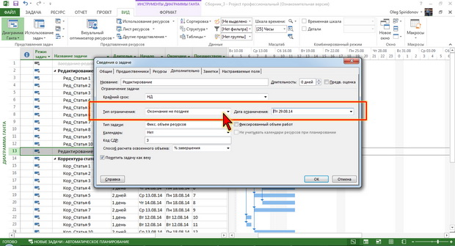
Рис. 4.15. Установка ограничения
У задач с ограничениями в поле Индикаторы отображается специальный значок. При подведении указателя мышки к такому значку, появляется пояснение (рис. 4.16).
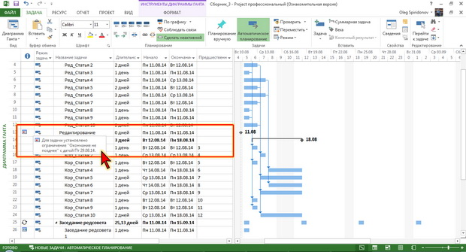
Рис. 4.16. Отображение ограничений
Для отмены ограничения необходимо указать для задачи одно из гибких ограничений – КМР или КМП, в зависимости от способа планирования проекта.
При введении жесткого ограничения может возникнуть ситуация, когда установленные для задачи связи вступают в конфликт с датой ограничения. При возникновении конфликтной ситуации отображается предупреждение.
Введение жестких типов ограничений существенно уменьшает гибкость планирования. Существует альтернативный способ учета фиксированной даты – установление крайнего срока. Крайний срок определяет предельную дату исполнения задачи, но не накладывает никаких ограничений и не влияет на расчеты (если только не принят способ планирования от окончания и связи КМП).
Дата крайнего срока выбирается в соответствующем раскрывающемся списке необходимо вкладке Дополнительно диалогового окна Сведения о задаче.
На Диаграмме Ганта крайний срок отображается специальным значком (рис. 4.17).
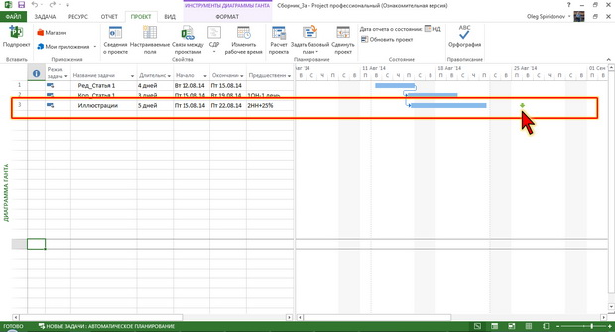
Рис. 4.17. Обозначение крайнего срока (зеленая стрелка, направленная вниз)
Если при изменении каких-либо параметров в плане проекта выполнение задачи не может быть завершено в указанный срок, в поле Индикаторы появляется красный значок, при наведении на него указателя мышки отображается всплывающая подсказка с информацией о выходе за крайний срок (рис. 4.18).
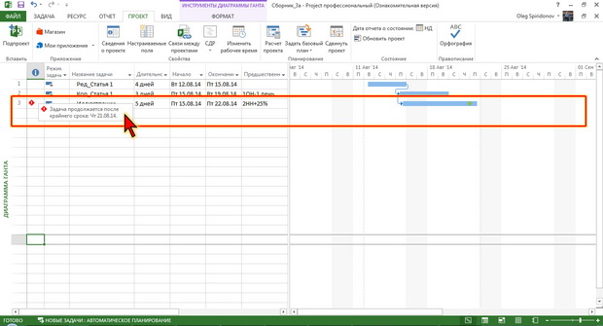
Рис. 4.18. Предупреждение о выходе за крайний срок
В случае использования крайнего срока принципы размещения задач не изменяются, это позволяет использовать Project как аналитический инструмент при планировании.
Задание 11. Изучение Календаря задачи
Задачи могут иметь свой календарь, не совпадающий с календарем проекта. Календарь задачи может быть установлен на вкладке Дополнительно диалогового окна Сведения о задаче. Календарь задачи может не совпадать с календарем ресурсов, назначенных на выполнение задачи. По умолчанию, календарь ресурса имеет приоритет над календарем задачи, для смены приоритета необходимо на вкладке Дополнительно диалогового окна Информация о задаче (рис. 4.19) установить флажок Не учитывать календари ресурсов при планировании.
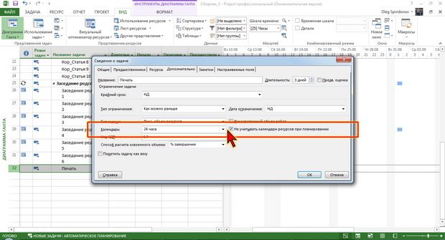
Рис. 4.19. Выбор календаря и установка приоритета календаря задачи
Задание 12. Изменение длительности задачи
Можно в любое время изменить длительность задачи, чтобы отразить фактическое количество времени, требуемое для ее выполнения.
Длительность указывается в соответствующем столбце представления Диаграмма Ганта. Если длительность является предположительной, после величины следует поставить знак вопроса (?).
Длительности можно вводить в любых единицах измерения времени, но следует иметь в виду, что Project автоматически преобразовывает введенные единицы измерения в минуты. Это обязательно необходимо учитывать при использовании данных о длительности в расчетах.
Не требуется вводить длительность суммарных задач. Она будет рассчитана ее автоматически из параметров длительности подзадач.
Задание 13. Установка приоритета задач
Приоритет отражает важность исполнения задачи для проекта. Эта числовая величина, меняющаяся от 1 до 1000. По умолчанию для всего проекта устанавливается приоритет 500. Такой же приоритет по умолчанию устанавливается для всех задач.
Для отдельных задач приоритет можно изменить. Например, повысить для важных задач и/или понизить для задач, выполнение которых можно отложить.
После этого функция выравнивания загрузки Project может автоматически отложить или разделить задачи с более низким приоритетом таким образом, чтобы не превышалась доступность назначенных им ресурсов.
Для установки значения приоритета используют соответствующий элемент вкладки Общие диалогового окна Сведения о задаче (рис. 4.20).
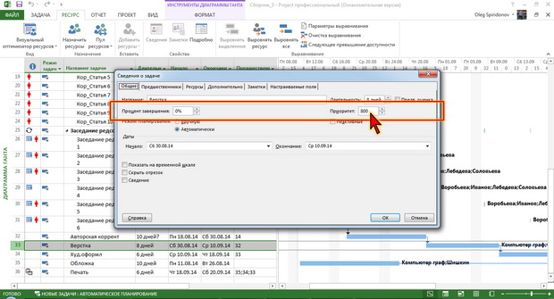
Рис. 4.20. Установка значения приоритета задачи
Если значения приоритета требуется изменять для многих задач, можно в таблицу представления задач вставить столбец Приоритет и в нем вводить с клавиатуры нужные значения приоритетов.
Задание 14. Определить затраты на выполнение задачи
Затраты на выполнение задачи определяются стоимостью назначенных на ее выполнение ресурсов и ее продолжительностью.
Однако, могут быть затраты, не связанные непосредственно с использованием ресурсов, но необходимые для выполнения задачи.
Такие затраты называют фиксированными.
Фиксированные затраты позволяют назначать затраты на уровне задачи, уровне суммарной задачи или даже уровне проекта.
Для назначения фиксированных затрат необходимо в представлении, позволяющем работать с задачами (Диаграмма Ганта, Лист задач и т.п.), на вкладке Вид в группе Данные нажать кнопку Таблицы, а затем выбрать команду Затраты.
Затраты вводят в соответствующий столбец (рис. 4.21). В рядом расположенном столбце можно выбрать порядок начисления этих затрат при расчете проекта.
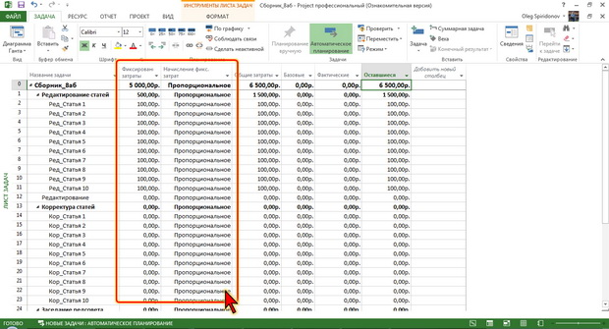
Рис. 4.21. Ввод фиксированных затрат
Фиксированные затраты на задачу иногда используют также на начальном этапе разработки проекта, поскольку это позволяет не назначать ресурсы, чтобы оценить затраты на проект.
В этом случае после назначения задаче ресурсов необходимо удалить ее фиксированные затраты. В противном случае, они в полном объеме войдут в общие затраты на задачу.
Упражнения для самостоятельного выполнения
Задание 1
- Запустите Project 2013.
- Откройте файл Exercise_04_01.mpp.
- Установите для проекта метод автоматического планирования задач.
- В конец списка задач добавьте задачу Корр_Раздел 5. Установите для нее продолжительность 2 дня.
- Между задачей Ред_Раздел 2 и задачей Ред_Раздел 4 добавьте задачу Ред_Раздел 3.
- Сделайте задачу Редактирование суммарной по отношению к задачам Ред_Раздел 1 – Ред_Раздел 5.
- Сделайте задачу Корректура суммарной по отношению к задачам Корр_Раздел 1 – Корр_Раздел 5.
- В конец списка задач добавьте веху Окончание корректуры. Установите для нее продолжительность 2 дня. Веха не должна быть подзадачей суммарной задачи Корректура.
- Суммарную задачу Редактирование пометьте как веху.
- В конец списка задач добавьте повторяющуюся задачу Редсовет. Установите для нее продолжительность 2 часа. Установите для нее повторение каждую среду до конца ноября.
- Удалите задачу Ред_Раздел 4а.
- Сделайте неактивной задачу Ред_Раздел 1а.
- Сохраните проект как файл под именем Lesson_04_01.
Задание 2
- Откройте файл Exercise_04_02.mpp.
- С использованием связей сделайте так, чтобы суммарная задача Корректура выполнялась после суммарной задачи Редактирование. Установите аналогичные связи между всеми подзадачами указанных суммарных задач.
- С использованием связей сделайте так, чтобы задача Верстка начиналась одновременно с задачей Корректура.
- С использованием связей сделайте так, чтобы задача Оригинал-макет заканчивалась на один день после окончания задачи Верстка.
- Удалите связь между задачами Редактирование и Печать.
- С использованием связей сделайте так, чтобы задача Печать начиналась на два дня после окончания задачи Оригинал-макет.
- Сохраните проект как файл под именем Lesson_04_02.
Задание 3
- Откройте файл Exercise_04_03.mpp.
- Для задачи Заседание редсовета установите тип Фиксированная длительность.
- Для задачи Редактирование установите тип Фиксированные трудозатраты.
- Установите представление Лист задач. Добавьте столбец Тип. Убедитесь, что типы задач установлены правильно.
- Для задачи Верстка выберите тип Фиксированные трудозатраты.
- Сохраните проект как файл под именем Lesson_04_03.
Задание 4
- Откройте файл Exercise_04_04.mpp.
- Установите ограничения для задач, исходя из следующих условий:
  - заседание редсовета может состояться только 25 ноября;
  - редактирование должно начаться сразу после заседания редсовета;
  - корректура должна быть выполнена не позже 5 декабря.
  - художник к созданию обложки не может приступить раньше 1 декабря;
  - печать должна быть закончена не позднее 15 декабря.
- Предупреждения о существующих или возможных конфликтах в планировании игнорируйте.
- Установите представление Лист задач. Добавьте столбцы Дата ограничения и Тип ограничения. Убедитесь, что ограничения установлены правильно.
- Сохраните проект как файл под именем Lesson_04_04.
- Закройте Project 2013.
Контрольные вопросы
- Дайте определение «задача проекта»
- Дайте определение «содержание проекта»
- Что должен учитывать корректный список задач?
- Для эффективного управления проектом список работ должен быть _____
- Назовите типы методов структуризации задач.
- Какой формируется список задач при разных типах методов структуризации задач?
- Максимально возможное число задач проекта?
- Сколько режимов планирования задач в Project?
- Как выполнить выбор режима планирования задач проекта?
- Как выполнить создание простой задачи, суммарной задачи?
- Что такое веха?
- Как выполнить создание вехи?
- Как выполнить создание и настройку параметров повторяющейся задачи?
- Какие действия можно выполнять с задачами проекта? Дайте их краткую характеристику.
- Как учесть в плане проекта взаимосвязь задач проекта
- Способы отображения отношений в различных представлениях.
- Сколько типов отношений зависимости задач проекта?
- Назовите инструменты установки параметров задач.
- Сколько типов задач используют в проектах?

ПРАКТИЧЕСКОЕ ЗАНЯТИЕ № 25
Тема: Работа с ресурсами проекта MS Project
Цель занятия: приобретение практических навыков работы с ресурсами проекта
Теоретические сведения
Эффективное управление ресурсами – одно из главных достоинств Project. Оценка ресурсов плановой операции призвана определить, какие ресурсы (человеческие, оборудование или материальные средства) будут использоваться и в каком количестве, и когда каждый из ресурсов будет доступен для выполнения проектных операций.
Ресурсы – это исполнители, оборудование и материалы, необходимые для выполнения задач проекта. В Project представлено три типа ресурсов – Трудовой, Материальный, Затратный:
- трудовые ресурсы – это исполнители и оборудование, занятые в проекте;
- материальные ресурсы – материалы, потребляемые при выполнении задач проекта;
- затратные ресурсы – затраты, которые не связаны с использованием трудовых или материальных ресурсов, но должны быть учтены в плане проекта (например, почтовые и транспортные расходы, оплата консультантов и др.).
Тип ресурса определяет принцип учета данного ресурса в плане проекта.
В Project для ресурсов определены свойства: доступность и стоимость. Доступность определяет, когда ресурс может работать над выполнением задач проекта, стоимость – затраты, связанные с использованием данного ресурса в проекте.
Для определения рабочего времени и выходных дней ресурса, может быть создан собственный календарь ресурса.
Планирование ресурсов начинается с определения состава ресурсов.
Количество ресурсов в проекте ограничено, практически, только здравым смыслом. Максимально возможное число – 700 000 ресурсов.
Можно вводить ресурсы по мере их назначения задачам, либо использовать список ресурсов, созданный для данного проекта.
Для работы со списком ресурсов обычно используется представление Лист ресурсов.
Практические задания и рекомендации по их выполнению
Задание 1. Ввод ресурсов
Для ввода ресурсов обычно используется таблица Запись представления Лист ресурсов.
Название ресурса вводится в поле Название ресурса.
По умолчанию любому ресурсу присваивается тип Трудовой. Значение поля Тип необходимо выбрать из раскрывающегося списка.
Тип ресурса определяет принцип учета данного ресурса в плане проекта. Участие в проекте трудовых ресурсов исчисляется во временных единицах, материальных ресурсов – в количественных, поэтому после выбора типа ресурса многие поля таблицы заполняются значениями, принятыми по умолчанию (рис. 5.1).
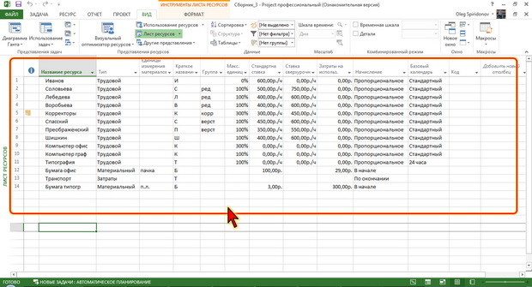
Рис. 5.1. Ресурсы
Для установки параметров ресурса используют различные таблицы представления Лист Ресурсов. Можно также использовать комбинированное представление, при котором в нижней части окна отображается форма сведений о ресурсе. Для этого следует нажать кнопку Подробно (Отобразить сведения о ресурсе) группы Свойства вкладки Ресурс.
Для ввода и/или выбора некоторых параметров ресурса может потребоваться диалоговое окно Сведения о ресурсе, которое отображается кнопкой Сведения группы Свойства вкладки Ресурс или двойным мыши щелчком по строке ресурса.
С помощью окна Сведения о ресурсе параметры можно изменять как для отдельного ресурса, так и для нескольких одновременно выделенных.
Следует обратить внимание, что некоторые параметры ресурсов целесообразно вводить только при их назначении.
Задание 2. Настройка доступности ресурсов
1. Назначение числа единиц ресурсов
В поле Макс. единиц указывается, как данный трудовой ресурс работает над проектом – в режиме полной или частичной занятости, или же он вместе с несколькими аналогичными ему ресурсами объединен в один ресурс.
Если требуется указать, что ресурс посвящает проекту все свое время, устанавливают значение 100 %. Если же помимо этого проекта, ресурс занят при выполнении других проектов, следует установить, какую часть рабочего времени ресурс может быть использован. Например, 50 % означает, что ресурс может быть использован в текущем проекте 50 процентов своего рабочего времени. Значение в поле Макс. единиц может и превышать 100 %. Например, если требуется указать, что в проекте на условиях полной занятости будет участвовать группа ресурсов, например два редактора (два компьютера), в поле Макс. единиц следует указать значение 200 %.
Следует иметь в виду, что процентное значение единиц задается исходя из показателей доступности, установленных в календаре ресурса. По умолчанию календарем ресурса служит Стандартный календарь проекта, предусматривающий 40-часовую рабочую неделю. Но если назначить ресурсу другой базовый календарь или настроить имеющийся календарь ресурса, максимальное число единиц будет выводиться из этого календаря.
Величина единиц доступности ресурса может быть различной в различное время.
На вкладке Общая в таблице Доступность ресурса необходимо указать период доступности ресурса. В таблице Доступность ресурса в поле Доступен с вводят дату начала, в поле Доступен до – дату окончания периода доступности, а в поле Единицы – значение доступности. Таких периодов для одного ресурса может быть несколько, в том числе и с разным уровнем доступности (рис. 5.2).
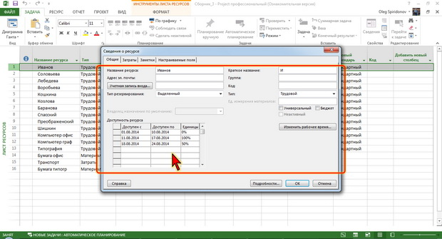
Рис. 5.2. Установка периодов доступности ресурса
Для материальных и затратных ресурсов поле Макс. единиц недоступно, поскольку ресурсы не связаны с календарями или иными объектами, которые показывали бы их доступность.
Количество используемого материального ресурса зависит от конкретного назначения и устанавливается с помощью единиц назначения. При желании в поле Единицы измерения материалов можно указать единицу измерения.
Задание 3. Календарь ресурса
По умолчанию, для каждого ресурса автоматически создается календарь, параметры которого совпадают с параметрами основного (базового) календаря проекта. Однако некоторые трудовые ресурсы могут иметь свой персональный график работы, кроме того, необходимо учесть периоды отпусков или неполную занятость ресурса на задачах данного проекта. Календари ресурсов затрагивают определенный ресурс или категорию ресурсов. Из календаря ресурсов видно, что некоторые ресурсы работают только стандартное рабочее время, тогда как другие работают три полные смены, или что член команды проекта может быть недоступен из-за отпуска или участия в семинаре, или, к примеру, что некоторые сотрудники работают лишь по определенным дням недели согласно условиям контракта.
Календарь, отличный от календаря проекта, для ресурса может быть выбран в столбце Базовый календарь таблицы представления Лист ресурсов (см. рис. 5.1). Для определения рабочего времени и выходных дней ресурса, если они отличаются от установленного базового календаря проекта, может быть создан собственный календарь ресурса. Для создания календаря ресурса следует в диалоговом окне Сведения о ресурсе на вкладке Общие (см. рис. 5.2) нажать кнопку Изменить рабочее время. Календарь ресурса (рис. 5.3) создается точно так же, как и календарь всего проекта (см. «Создание проекта» )
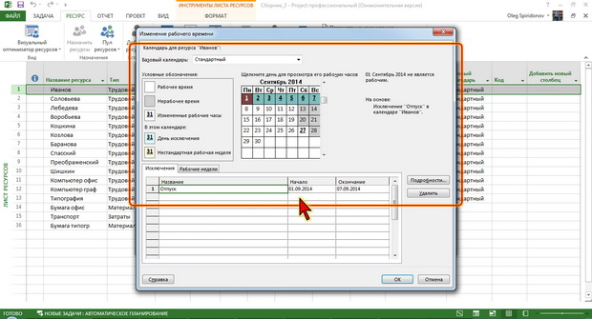
Рис. 5.3. Настройка календаря ресурса
Для материальных и затратных ресурсов выбрать календарь и, тем более, изменить календарь невозможно, поскольку ресурсы не связаны с календарями или иными объектами, которые показывали бы их доступность.
Задание 4. Стоимость ресурсов
1. Стоимость трудовых ресурсов
Стоимость трудовых ресурсов определяется обычной ставкой, ставкой за сверхурочные и затратами на использование. Эти значения можно ввести в соответствующие столбцы таблицы представления Лист ресурсов (см. рис. 5.1).
Значения ставок вводятся в денежных единицах в единицу времени, например, 500р./ч или 4000р./д. Затраты на использование вводятся в денежных единицах, например, 400р.
В некоторых ситуациях одного набора ставок для ресурсов недостаточно для создания сложных схем выставления счетов, которые называются смешанными ставками. Это происходит в том случае, когда у ресурса переменные ставки, зависящие от каких-либо факторов: период работы, тип работы, место работы, скидка за большой объем работы и т.п.
В этом случае для установления стоимости ресурса можно использовать таблицы норм затрат. Для каждого ресурса можно ввести несколько значений затрат на использование, чтобы отразить схемы со смешанными ставками.
- В диалоговом окне Сведения о ресурсе на вкладке Затраты в разделе Таблицы норм затрат откройте вкладку A (по умолчанию).
- В столбце Дата действия введите дату начала действия изменения ставки.
- В столбцах Стандартная ставка и Ставка сверхурочных введите ставки для ресурса (рис. 5.4).
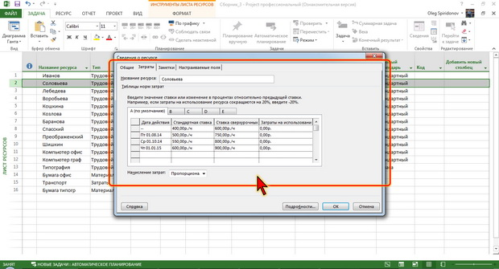
Рис. 5.4. Ввод переменных ставок
- Чтобы ввести изменение ставки, которое происходит в другой день, введите или выберите новую дату и новые стандартные и сверхурочные ставки в дополнительных строках таблицы норм затрат.
- Чтобы ввести дополнительные наборы ставок оплаты для того же ресурса, откройте вкладку B (а, при необходимости затем также вкладки С, D и Е) и повторите предыдущие действия.
2. Стоимость материальных ресурсов
Стоимость материальных ресурсов определяется обычной ставкой за единицу, указанную в поле Единица измерения материалов, и затратами на использование. Эти значения можно ввести в соответствующие столбцы таблицы представления Лист ресурсов (см. рис. 5.1).
Значения ставки и затрат на использование вводятся в денежных единицах.
Для материальных ресурсов тоже может возникнуть ситуация, когда стоимость является не одинаковой в разные периоды времени и/или зависит от каких-либо условий. В этом случае, как и для трудовых затрат, можно использовать таблицы ставок.
3. Стоимость затратных ресурсов
Стоимость затратного ресурса указывают в момент его назначения задаче.
Порядок начисления затрат
Параметр начисления затрат определяет время, когда Project вычисляет итоговые затраты на ресурсы, основанные на ставке, назначенные задачам.
По умолчанию для ресурсов любого типа установлено пропорциональное начисление затрат. Другой способ начисления (В начале или По окончании) можно выбрать в столбце Начисления представления Лист ресурсов (см. рис. 5.1).
Задание 5. Назначение ресурсов задачам проекта
Назначением называется связь определенной задачи с ресурсами, необходимыми для ее выполнения. Задачам могут назначаться трудовые, материальные и затратные ресурсы.
Ресурсы назначаются задачам проекта для того, чтобы указать, кто или что необходимо для выполнения этих задач согласно календарному плану. После выполнения назначений задачи планируются в соответствии с календарями ресурсов и единицами назначения, что позволяет осуществлять более точное планирование.
Ресурсы следует назначать задачам в тех случаях, если требуется:
- отслеживать объем работы, проделанной людьми и оборудованием в ходе выполнения задач, или объем использованных при этом материалов;
- обеспечить полный учет и прозрачность проекта. При четком распределении ответственности меньше вероятность упустить какую-то задачу из внимания;
- точно определить продолжительность выполнения задач и сроков их возможного завершения;
- отслеживать ресурсы, которым назначено слишком мало или слишком много работы;
- вести учет времени использования ресурсов и затрат на ресурсы.
Одной задаче может быть назначено несколько ресурсов. Один и тот же ресурс может быть назначен нескольким задачам.
При назначении одного ресурса одновременно нескольким задачам может возникнуть конфликт, связанный с перегрузкой ресурса (превышением установленной доступности). На первом этапе формирования списка назначений на эту проблему можно не обращать внимания, а выравнивание загрузки произвести после создания всех назначений.
Не рекомендуется назначать ресурсы суммарным задачам. Ресурсы назначают для каждой подзадачи.
Ресурсы можно назначать повторяющимся задачам. При этом они автоматически будут назначены каждому сеансу повторяющейся задачи. Впрочем, можно назначать ресурсы и раздельно каждому сеансу повторяющейся задачи.
1. Создание назначений
Существует несколько способов назначения ресурсов задаче.
Это можно сделать в любом представлении, в котором отображается список задач проекта (Диаграмма Ганта, Лист задач и др.).
- На вкладке Ресурсы в группе Назначения нажмите кнопку Назначить ресурсы.
- Появится диалоговое окно Назначить ресурсы, в котором отображаются все созданные для проекта ресурсы.
- Не закрывая окна Назначение ресурсов, в списке задач выделите задачу (или несколько задач), которой назначаются ресурсы. В окне Назначение ресурсов выделите назначаемый ресурс (или несколько одновременно назначаемых ресурсов) и нажмите кнопку Назначить (рис. 5.5).
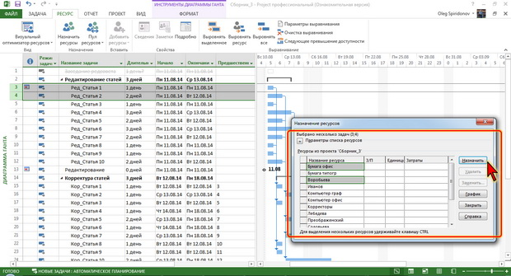
Рис. 5.5. Назначение ресурсов
- Все назначенные ресурсы будут помечены в списке галочкой. При необходимости в столбце Единицы укажите количество единицы назначения конкретного ресурса конкретной задаче (рис. 5.6).
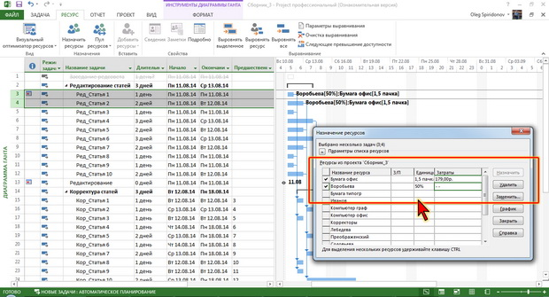
Рис. 5.6. Назначенные ресурсы
- Не закрывая окна Назначение ресурсов, повторите эти действия для всех задач проекта, после чего закройте окно.
Для назначения ресурсов задаче можно использовать комбинированное представление, при котором в нижней части окна отображается Форма задач или Форма сведений о задачах.
В столбце Название ресурса список ресурсов не отображается: следует выделить поле в столбце, щелкнуть по появившейся стрелке, и в раскрывающемся списке выбрать нужный ресурс (рис. 5.7).
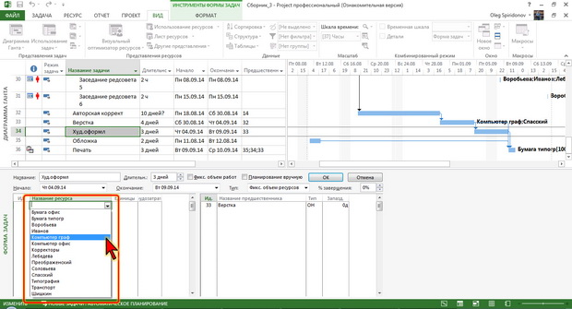
Рис. 5.7. Назначение ресурсов в Форме задач
После выбора всех необходимых ресурсов в Форме задач следует нажать кнопку ОК.
Можно использовать и вкладку Ресурсы диалогового окна Сведения о задаче.
Как и в предыдущем случае, необходимо выделить поле в столбце Название ресурса, а затем выбрать нужный ресурс в раскрывающемся списке (рис. 5.8).
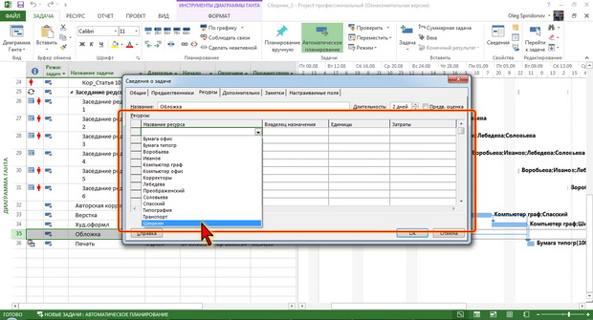
Рис. 5.8. Назначение ресурсов в окне Сведения о задаче

Ошибочно назначение ресурса можно удалить в окне Назначить ресурсы (см. рис. 5.5) Для этого следует выделить ресурс и нажать кнопку Удалить.
Задание 6. Установка параметров назначения
Число единиц ресурса
При любом способе назначения необходимо ввести значение в поле Единицы.
Для трудовых ресурсов единицы измерения – проценты. Ресурс может быть назначен задаче полностью или частично. 100 % означает полную занятость ресурса на данной задаче.
При назначении материальных ресурсов в поле Единицы вводится значение, обозначающее количество (объем) данного ресурса в единицах, указанных в поле Единицы измерения материалов при создании ресурса (см. рис. 5.1).
Объем выделяемых ресурсов (или норма потребления ресурсов) может быть фиксированным или переменным.
При фиксированном объеме (норме потребления) на решение задачи выделяется указанное количество ресурсов, и оно не зависит от длительности задачи. В этом случае в поле Единицы достаточно ввести число, например, 5, что будет означать фиксированную норму потребления для данного ресурса – 5 единиц на все время выполнения задачи.
Переменный объем (норма потребления) зависит от длительности задачи. В этом случае в поле Единицы следует после числа через дробь ввести единицу измерения времени, например, 5/д соответствует переменной норме, 5 единиц ресурса в каждый день на протяжении времени выполнения задачи.
Профиль загрузки ресурса
Профиль загрузки показывает, как трудозатраты трудовых и материальных ресурсов распределены во времени.
Свойства назначений могут быть изменены с помощью вкладки Общие диалогового окна Сведения о назначении (рис. 5.9). Для отображения диалогового окна можно в представлении Использование задач два раза щелкнуть мышью по требуемому назначению или выделить его и на вкладке Формат в группе Назначение нажать кнопку Сведения.
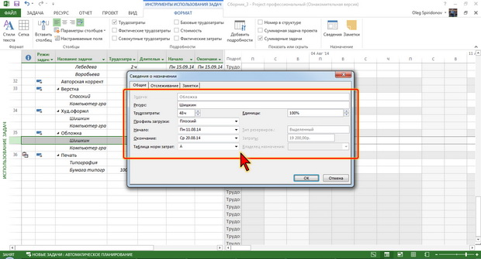
Рис. 5.9. Изменение свойств назначения
Раскрывающийся список Профиль загрузки содержит восемь возможных типов профилей загрузки. По умолчанию, устанавливается профиль загрузки Плоский, означающий равномерное распределение нагрузки исполнителя. Если специфика задачи требует различных трудозатрат на разных этапах выполнения, можно для ресурса выбрать профиль загрузки, соответствующий требованиям задачи:
- Загрузка в конце – большая часть нагрузки выпадает на последний этапы задачи;
- Загрузка в начале – большая часть нагрузки распределена на начальный этапы задачи;
- Двойной пик – два пика в середине задачи;
- Ранний пик – пик загрузки в начале задачи;
- Поздний пик – пик загрузки в конце задачи;
- Колокол – пик нагрузки в середине периода выполнения задачи;
- Черепаха – уровень нагрузки плавно увеличивается к середине периода выполнения задачи, затем плавно уменьшается.
В зависимости от установленного профиля нагрузки в поле Индикаторы появляется соответствующий профилю значок и меняется распределение нагрузки ресурса по времени. На рис. 5.10 показано отображение различных профилей.
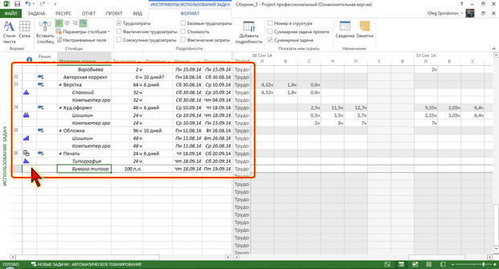
Рис. 5.10. Отображение профилей загрузки
Для затратных ресурсов выбор профиля загрузки не предполагается.
Задание 7. Стоимость ресурса
Затраты на использование трудовых и материальных ресурсов будут рассчитываться автоматически на основе ставок и единиц использования ресурса в задаче.
Если для ресурса задано несколько таблиц ставок, нужную из них можно выбрать в раскрывающемся списке Таблица норм затрат вкладки Общие диалогового окна Сведения о назначении (см. рис. 5.9).
Стоимость затратных ресурсов можно ввести в момент их назначения в столбце Затраты окна Назначение ресурсов (см. рис. 5.5). Эти затраты можно ввести и после назначения ресурса в соответствующем поле вкладки Общие диалогового окна Сведения о назначении (рис. 5.11).
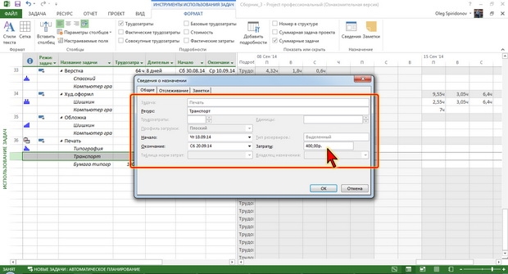
Рис. 5.11. Ввод затрат
Задание 8. Влияние назначений на календарный план
Если задачам проекта не назначены ресурсы, Project при составлении календарного плана учитывает только длительность задач, зависимость задач, ограничения и содержимое календаря проекта и календаря задач. Если же ресурсы назначены, задачи будут планироваться с учетом календарей ресурсов и их единиц назначения, что позволяет создать более точный календарный план.
В отличие от трудовых ресурсов, назначение задаче материальных ресурсов никак не отражается на составлении календарного плана задачи. Однако изменение назначений материалов может повлиять на календарный план задачи, если ей назначены только материальные ресурсы (но не трудовые). В этом случае изменение трудозатрат назначения, для которого установлена переменная норма расхода материала, может привести к изменению длительности задачи. Например, предположим, что имеется материальный ресурс, которому соответствуют единицы назначения 10 тонн/час, а длительность задачи составляет 8 часов. Если число единиц заменить на 20 тонн/час, длительность задачи увеличится до 16 часов.
При составлении календарного плана задач проекта, которым назначены ресурсы, Project, помимо сведений о задачах, использует сведения о ресурсах и назначениях; при этом вычисляются, в частности, следующие параметры календарного плана.
- Величина трудозатрат, назначенных ресурсу, и метод распределения этих трудозатрат по времени.
- Число единиц назначения ресурса для задачи, определяющее его частичную занятость, полную занятость или группу ресурсов.
- Тип задачи, от которого зависит характер изменения календарного плана при пересмотре имеющихся назначений. Различаются три типа задач: задачи с фиксированными единицами, задачи с фиксированной длительностью и задачи с фиксированными трудозатратами.
- Наличие фиксированного объема работ. Если у задачи фиксированный объем работ, то при добавлении или удалении назначенных ресурсов весь объем работ будет перераспределяться среди имеющихся ресурсов. Например, для задачи с фиксированными единицами назначения это приводит, в частности, к тому, что чем больше назначается ресурсов, тем скорее задача будет выполнена.
- Рабочее и нерабочее время, указанное в календарях назначенных ресурсов.
Как только задаче любого типа назначается ресурс, она включается в календарный план согласно формуле Длительность = Трудозатраты / Единицы. В следующей таблице показано, каким образом изменение одного из этих трех параметров для различных типов задач влияет на календарный план.
Таблица 5.1.
Тип задачи | Изменяемый параметр – «трудозатраты» | Изменяемый параметр – «длительность» | Изменяемый параметр – «единицы»
С фиксированными единицами | Длительность пересчитывается | Трудозатраты пересчитываются | Длительность пересчитывается
С фиксированными трудозатратами | Длительность пересчитывается | Единицы пересчитываются | Длительность пересчитывается

Упражнения для самостоятельного выполнения

Задание 1
- Запустите Project 2013.
- Откройте файл Exercise_05_01.mpp.
- Создайте запись о ресурсе для редактора Иванова с месячным окладом 25000 рублей.
- Создайте запись о ресурсе для группы корректоров из двух человек с почасовой оплатой 150 рублей, а за сверхурочную работу 250 рублей.
- Создайте запись о бумаге, как о ресурсе, используемом при реализации проекта. Цена пачки бумаги 100 рублей. Бумагу необходимо приобрести к моменту начала выполнения проекта.
- Создайте запись о предстоящих при реализации проекта затратах на привлечение художника, работающего по договору. Оплата по договору будет произведена по окончании выполнения проекта.
- Сохраните проект как файл под именем Lesson_05_01.

Задание 2
- Откройте файл Exercise_05_02.mpp.
- Настройте доступность ресурсов, исходя из следующих условий:
  - редактор Иванов находится в отпуске с 15 по 30 ноября 2014 года;
  - редактор Петров в период с 15 по 30 ноября 2014 года работает на полторы ставки;
  - редактор Степанов работает по индивидуальному графику: понедельник, среда, пятница с 10:00 до 19:00 с перерывом на обед с 14:00 до 16:00.
  - в данный момент имеется один корректор, но с 1 декабря 2014 года будет принят на работу еще один;
  - типография работает круглосуточно, но только с понедельника по пятницу.
- Измените условия оплаты сотрудников: ? для редактора Сергеева с 1 декабря 2014 года оклад повышается до 20000 рублей в месяц; ? для курьера Федорова при наличии выездов за пределы организации ставка повышается в два раза.
- Сохраните проект как файл под именем Lesson_05_02.

Задание 3
- Откройте файл Exercise_05_03.mpp.
- Удалите назначение Степанова для выполнения верстки.
- Установите назначения, исходя из следующих условий:
- в заседаниях редсовета участвуют Иванов, Петров и Степанов;
- раздел 1 редактируют Иванов;
- разделы 2 и 4 редактирует Петров;
- разделы 3 и 5 редактирует Степанов;
- корректуру всех разделов выполняют корректоры;
- верстку выполняет Сергеев;
- для выполнения обложки привлекается художник (стоимость работ 5000 рублей);
- печать производится в типографии.
- Кроме того, к выполнению работ по редактированию и корректуре привлекается Федоров. Работа выполняется в организации.
- При создании обложки и печати Федоров привлекается на полный рабочий день. Работа связаны с выездами за пределы организации.
- На каждый раздел затрачивается одна пачка бумаги. На печать затрачивается 100 пачек бумаги.
- Сохраните проект как файл под именем Lesson_05_03.
- Закройте Project 2013.
Контрольные вопросы
- Ресурсы – это ____________
- Сколько типов ресурсов представлено в Project? Перечислите их и дайте определения.
- Назовите свойства ресурсов и дайте их определения
- Какая таблица обычно используется для ввода ресурсов?
- Какой тип присваивается по умолчанию любому ресурсу?
- Для установки параметров ресурса используют _____________
- Как настроить доступность ресурсов?
- Как настроить календарь ресурсов?
- Стоимость трудовых ресурсов определяется____________
- Стоимость материальных ресурсов определяется ____________
- Стоимость затратного ресурса указывают ___________________
- Что называется назначением ресурсов задачам проекта?
- Какие ресурсы могут назначаться задачам?
- Для чего ресурсы назначаются задачам проекта?
- В каких случаях следует назначать ресурсы задачам?
- Перечислите способы назначения ресурсов задаче.
- Какие параметры назначения можно установить?
- Если специфика задачи требует различных трудозатрат на разных этапах выполнения, можно ли для ресурса выбрать профиль загрузки, соответствующий требованиям задачи? Если да, то какие?

ПРАКТИЧЕСКОЕ ЗАНЯТИЕ № 26
Тема: Выравнивание загрузки ресурсов проекта MS Project
Цель занятия: приобретение практических навыков работы
Теоретические сведения
Распределение трудоспособности ресурса по времени называется выделением ресурса.
Возможны три состояния ресурса:
- с неполным выделением;
- с полным выделением;
- c превышением доступности.
Ресурс находится в состоянии с неполным выделением, если максимальная производительность ресурса не заполнена назначениями. Например, назначения ресурса, работающего на полную ставку, занимают только 30 часов 40-часовой рабочей недели.
Ресурс находится в состоянии с полным выделением, если максимальная производительность ресурса точно заполнена назначениями. Например, назначения ресурса, работающего на полную ставку, занимают 40 часов 40-часовой рабочей недели.
Ресурс находится в состоянии с превышением доступности, если максимальная производительность ресурса превышена назначениями. Например, назначения ресурса, работающего на полную ставку, занимают 70 часов 40-часовой рабочей недели.
Следствия превышения доступности ресурсов
Наличие в плане проекта ресурсов с превышением доступности отрицательно скажется на исполнении проекта, так как ресурсы не смогут выполнить в установленный планом срок назначенный им объём работы.
Это может проявиться в следующем:
- работа вообще не будет выполняться;
- работа будет незакончена;
- работа будет перенесена на более позднее время.
Поэтому превышение доступности ресурсов в плане проекта необходимо устранить всеми возможными способами.
Причины возникновения превышения доступности ресурса
Таким образом, превышение доступности ресурса – это назначение ресурсу в течение определенного периода времени часов работы больше, чем доступно в рамках проекта.
Превышение доступности ресурса может возникать, например, по следующим причинам:
- назначение ресурса на задачи, исполнение которых полностью или частично осуществляется одновременно;
- увеличение объема работ задачи, приведшее к превышению допустимого уровня загрузки ресурса;
- назначение ресурса на дни, когда ресурс недоступен.
В Project превышение доступности ресурса обычно возникает как следствие планирования нескольких назначений ресурса на одно и тоже время. При планировании назначений Project автоматически использует календарь ресурса, вместо основного календаря проекта, и планирует назначение на время, которое в календаре ресурса является:
- ближайшим доступным,
- удовлетворяющим требуемым условиям.
При этом проверка, не назначен ли ресурс на это время другим задачам, системой не производится.
Практические задания и рекомендации по их выполнению
Project рассчитывает доступность ресурса по формуле:
Максимально возможное рабочее время в данный период времени = Количество единиц ресурса * рабочее время в календаре для данного периода времени.
Примеры расчетов представлены в таблице.
Таблица 6.1.
Вариант расчета | 1 | 2 | 3 | 4
Количество единиц ресурса | 100 % (1 единица) | 100 % (1 единица) | 50 % (1 единица) | 300 % (3 единицы)
Рабочее время в календаре | 8 часов | 4 часа | 8 часа | 8 часов
Максимально возможное рабочее время в сутки | 8 часов | 4 часа | 4 часа | - аса
Задание 1. Выявление превышения доступности
Задачи, в которых имеется превышение доступности ресурсов, отмечены соответствующим значком в столбце Индикаторы, а ресурсы с превышением доступности выделены шрифтом красного цвета (рис. 6.1).
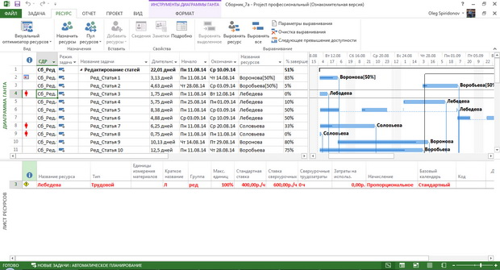
Рис. 6.1. Отображение превышения доступности ресурсов
В некоторых представлениях задач (Диаграмма Ганта, Использование задач и др.) для поиска задач с превышением доступности ресурсов можно воспользоваться кнопкой Следующее превышение доступности группы Выравнивание вкладки Ресурсы.
В представлениях ресурсов для эффективного поиска ресурсов с превышением доступности можно использовать выделение и отбор с помощью фильтров (подробнее об отборе данных см. «Работа с задачами, ресурсами и назначениями» ).
Превышение доступности ресурса также можно отобразить графически, используя представление График ресурсов (рис. 6.2).
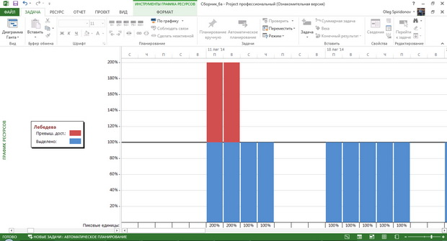
Рис. 6.2. Отображение ресурса с превышением доступности в представление График ресурсов
Задание 2. Способы устранения перегруженности ресурсов
Устранить превышение доступности ресурсов можно следующими способами, применяя их по отдельности или в сочетании друг с другом:
- увеличить доступность перегруженного ресурса для данного периода времени;
- уменьшить объем работы перегруженного ресурса;
- назначить других сотрудников на выполнение задач, перегружающих ресурс;
- изменить сроки выполнения (даты начала и окончания) задач, требующих ресурсов с недостаточной доступностью;
- обозначить объем работы, превышающий доступность ресурса, как сверхурочную работу.
В Project превышение доступности ресурсов можно устранить автоматически, используя встроенный режим выравнивания, или вручную, изменяя параметры ресурсов, назначений и задач.
Задание 3. Автоматическое выравнивание загрузки ресурсов
Для того чтобы выровнять загрузку ресурсов автоматически, можно использовать специальный механизм Project, предварительно настроив его параметры в диалоговом окне Выравнивание загрузки ресурсов (рис. 6.3), для отображения которого на вкладке Ресурс в группе Выравнивание следует нажать кнопку Параметры выравнивания.
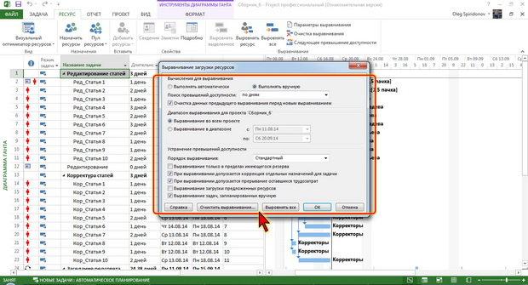
Рис. 6.3. Настройка параметров автоматического выравнивания
Окно Выравнивание загрузки ресурсов содержит три раздела. В каждом разделе содержится свой набор параметров.
В разделе Вычисления для выравнивания устанавливается режим выравнивания загрузки ресурсов установкой переключателя:
- Выполнять автоматически – в проекте будет происходить автоматическое выравнивание загрузки ресурсов сразу после изменения задачи или ресурса.
- Выполнять вручную – выполняется непосредственным исправлением назначений только при нажатии кнопки Выровнять все.
До очередного запуска процесса выравнивания можно отменить результаты предыдущего выравнивания. Это делается установкой флажка Очистка данных прежнего выравнивания перед новым. В этом случае перед проведением очередного выравнивания изменения предыдущего удаляются. Флажок рекомендуется устанавливать.
Если выбрано автоматическое выравнивание, рекомендуется снять флажок Очистка данных предыдущего выравнивания перед новым выравниванием. По умолчанию он установлен, но при автоматическом выравнивании это может существенно замедлить работу над проектом.
В раскрывающемся списке Поиск превышений доступности определяется критерий «чувствительности выравнивания» или временные рамки, в которых программа будет искать превышение доступности ресурса. Возможные значения:
- По минутам;
- По часам;
- По дням;
- По неделям;
- По месяцам.
Следует обратить внимание, что превышение доступности ресурса может иметь место, например, для какого-то отдельного дня в неделе при отсутствии превышения доступности по сумме часов за неделю.
Таблица 6.2.
дни недели | Пн | Вт | Ср | Чт | Пт | Итого за неделю
Макс. Единиц | 100% | 100% | 100% | 100% | 100%
Рабочее время | 8 час | 8 час | 8 час | 8 час | 8 час | 40 час
Задача А Единицы | 100% | 100%
Задача А Трудозатраты | 8 час | 8 час
Задача Б Единицы |  |  | 100% | 100%
Задача Б Трудозатраты |  |  | 8 час | 8 час
Задача В Единицы |  |  |  | 25%
Задача В Трудозатраты |  |  |  | 2 час
Общее количество единиц | 100% | 100% | 100% | 125% | 0%
Общий объем работы | 8 час | 8 час | 8 час | 10 час | 0 час | 34 час
Превышение доступности | Нет | Нет | Нет | Да | Нет | Нет
В этом случае при установке значения параметра критерия чувствительности По дням, ресурс будет считаться перегруженным, а при установке значения По неделям – нет.
В разделе Диапазон выравнивания для проекта <Имя проекта> можно определить временной интервал, в котором будет производиться выравнивание:
- Выравнивание во всем проекте. Поиск превышений доступности производится в интервале с начала до конца проекта. При этом можно указать выравнивание не для всех, а только для выделенных ресурсов.
- Выравнивание в диапазоне дат. Поиск превышений доступности производится только в указанном диапазоне дат. Превышения доступности ресурсов за пределами указанного диапазона не устраняются.
В разделе Устранение превышений доступности определяется, как Project будет устранять найденные перегрузки ресурсов.
Сначала Project определит список задач, на которые назначены перегруженные ресурсы. Затем будут отобраны те задачи, расположение которых в расписании нужно изменить. Порядок, в котором Project будет откладывать или прерывать задачи, перегружающие ресурсы, определяется в раскрывающемся списке Порядок выравнивания:
- Только по идентификаторам. В первую очередь будут изменяться параметры задач с наибольшими идентификаторами, то есть тех задач, которые расположены ниже в списке. Если список задач составлен в порядке возрастания даты начала, значит, будут откладываться задачи с более поздней датой начала. И, число задач-последователей, на которые может повлиять процедура выравнивания, будет, таким образом, сводится к минимуму.
- Стандартный. Программа из конкурирующих задач выбирает, какую выравнивать первой, на основе анализа ряда факторов (см. ниже). При этом Project рассматривает взаимосвязи с другими задачами, общий временной резерв, даты, приоритеты и ограничения. В первую очередь откладываются задачи с наибольшим временным резервом и более поздней датой начала. Такой порядок выравнивания используется наиболее часто.
- По приоритетам, стандартный. Производится аналогично стандартному, но обычно используется, если при составлении плана у задач определялось свойство Приоритет. Отличается от Стандартного тем, что при анализе задачи сначала сортируются по приоритету.
Выравнивая загрузку ресурсов в режимах Стандартный и По приоритетам, стандартный Project анализирует следующие факторы (расположены в порядке убывания важности):
- Предшественники. Первыми выбираются задачи, не имеющие последователей.
- Размер полного резерва. Первыми выбираются задачи с большим количеством полного резерва.
- Дата начала. Задачи с более поздней датой начала задерживаются первыми.
- Приоритет. Первыми выбираются задачи с более низким приоритетом. В случае режима выравнивания Стандартного по приоритетам, этот фактор рассматривается первым.
- Ограничения. Сначала задерживаются задачи без ограничений.
- Поле ресурса Может выравниваться. Если значение поля установлено в Yes, то Project при необходимости может задерживать назначение данного ресурса. Для ресурсов, назначение которых задерживать нельзя, необходимо установить значение поля Нет.
- Поле задачи Выравнивать назначения. Если значение поля установлено в Yes, то Project при необходимости может задерживать назначения данной задачи. Для задач, назначения которых задерживать нельзя, необходимо установить значение поля Нет.
- Поле задачи Выравнивание можно прерывать. Если значение поля установлено в Yes, то Project может при необходимости разделять задачи.
Важные замечания.
- Производя выравнивание, Project никогда не будет прерывать или откладывать задачи, для которых: назначено значение приоритета 1000 или установлены ограничения Фиксированное начало и Фиксированное окончание.
- Выравнивание не повлияет на задачи с ограничениями, Как можно позже, если проект планируется от даты начала, или Как можно раньше, если проект планируется от даты окончания.
- Приоритет может быть установлен не только для задачи, но и для проекта. Если ресурсы назначены нескольким проектам, то задачи в проектах с меньшим приоритетом будут выбираться для выравнивания чаще, чем задачи в проектах с большим приоритетом. Если для проекта задать приоритет 1000, значит, ни одна задача этого проекта не будет задержана при выравнивании.
- Приоритет проекта более значим, чем приоритет задачи. Любая задача проекта с большим приоритетом более приоритетна, чем задача проекта с меньшим приоритетом. Это справедливо независимо от значения приоритета, установленного для задачи, кроме задач с приоритетом 1000, которые не задерживаются никогда.
Установить значение приоритета для задачи можно на вкладке Общие окна Сведения о задаче в счетчике Приоритет (см. «Задачи проекта» ). Значение приоритета может варьироваться в интервале от 0 (при необходимости задача скорее всего будет задержана) до 1000 (не будет задержана никогда). Чем больше приоритет, тем меньше вероятность задержки задачи при выравнивании.
В результате автоматического выравнивания может измениться дата окончания проекта. Возможность такого изменения регулируется при помощи флажка Выравнивание только в пределах имеющегося резерва. Если флажок установить, то в результате выравнивания дата окончания проекта не изменится, но некоторое ресурсы при этом останутся перегруженными и исправлять это придется вручную. Если флажок снять, дата может измениться, и длительность проекта может увеличиться.
Для того чтобы в процессе выравнивания изменялось свойство только назначений, а не задач, нужно установить флажок При выравнивании допускается коррекция отдельных назначений для задачи. Если флажок сбросить, то будут изменять свойства задачи. Действие флажка можно распространить не на все задачи. Для этого в таблицу со списком задач нужно добавить поле Выравнивание назначений. По умолчанию для всех задач установлен параметр Да. Для предотвращения коррекции отдельных назначений для задачи следует указать в этом поле значение Нет.
При выравнивании программа может прерывать задачи. Это можно разрешить или запретить установкой флажка При выравнивании допускается прерывание оставшихся трудозатрат. Действие этого флажка также можно распространить не на все задачи. Для этого в таблицу со списком задач нужно добавить поле Допускается прерывание при выравнивании. По умолчанию для всех задач установлен параметр Да. Для предотвращения прерывания оставшихся трудозатрат для задачи следует указать в этом поле значение Нет.
Чтобы сохранить настройки выравнивания, нажмите кнопку ОК (см. рис. 6.3).
Для запуска выравнивания загрузки всех ресурсов нужно на вкладке Ресурсы в группе Выравнивание нажать кнопку Выровнять все.
Можно выровнять загрузку только отдельных ресурсов. Для этого на вкладке Ресурсы в группе Выравнивание нажать кнопку Выровнять ресурс и в появившемся окне (рис. 6.4) выбрать ресурс, для которого требуется выровнять загрузку. Если загрузку требуется выровнять сразу для нескольких ресурсов, то первый ресурс из группы в списке окна выделяется обычным образом, а каждый следующий – при нажатой клавише CRTL.
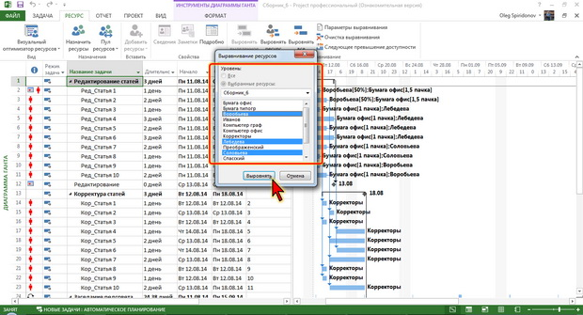
Рис. 6.4. Запуск выравнивания загрузки отдельных ресурсов
В представлении Диаграмма Ганта можно произвести выравнивание загрузки ресурсов в отдельных задачах. Для этого надо выделить эти задачи и на вкладке Ресурсы в группе Выравнивание нажать кнопку Выровнять выделенное.
Результаты выравнивания отражаются как в списке ресурсов, так и в календарном плане проекта. В списке ресурсов может уменьшиться число перегруженных ресурсов. В календарном плане может измениться время выполнения задач.
Чтобы понять, как выравнивание повлияло на календарный план проекта, удобно использовать представление Диаграмма Ганта с выравниванием (рис. 6.5).
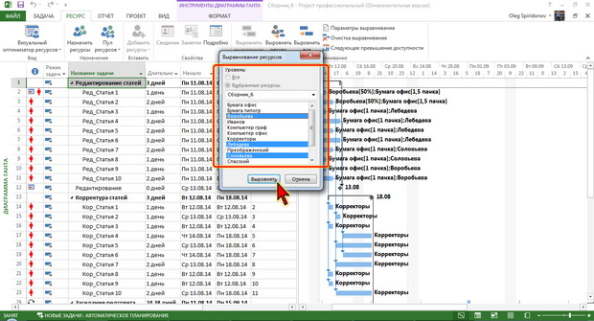
Рис. 6.5. Просмотр выравнивания загрузки ресурсов
На диаграмме каждая задача представлена двумя отрезками. Верхние отрезки показывают задачу до выравнивания, а нижние – после. Сплошные линии слева от отрезка задачи обозначают ее задержку, которая произошла в результате выравнивания, а справа от отрезка задачи – временной резерв, то есть время, на которое задача может быть отложена. Линии точечного пунктира показывают прерывание задачи.
В таблице появляется столбец (поле) Выравнивающая задержка (см. рис. 6.5). В этом столбце показано время, на которое была отложена задача в результате выравнивания. Это время измеряется в единицах с префиксом а (астрономический) например, 2 адней – два астрономических дня.
Столбцы Начало и Окончание, отображаемые в таблице, обозначают начало и окончание задач после выравнивания. Дата начала и окончания задач, установленных до выравнивания, выводятся в столбцах Начало до выравнивания и Окончание до выравнивания. Кроме того, информация об этих датах отображается во всплывающих подсказках при наведении указателя мыши на отрезки диаграммы.
В некоторых ситуациях автоматическое выравнивание загрузки ресурсов невозможно. В этом случае будет выведено окно предупреждения с соответствующим сообщением (рис. 6.6).
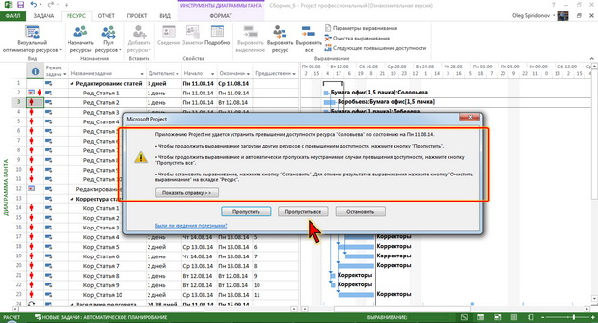
Рис. 6.6. Сообщение о невозможности автоматического выравнивания загрузки ресурсов
Нужно сделать выбор варианта развития событий:
- Пропустить. Ресурс, для которого невозможно выравнивание загрузки, пропускается, продолжает поиск очередного превышения доступности, и производится попытка выравнивания загрузки других ресурсов.
- Пропустить все. Пропускаются все превышения доступности, которые невозможно разрешить, и сообщение на экран больше не выводится.
- Остановить. Процесс выравнивания останавливается; удаляются все сделанные изменения.
Результаты автоматического выравнивания полностью или частично можно отменить. Если требуется отменить выравнивание в некоторых задачах, их следует выделить. Для отмены надо на вкладке Ресурсы в группе Выравнивание нажать кнопку Очистка выравнивания. В появившемся диалоговом окне переключатель для всего проекта установлен по умолчанию (рис. 6.7). Для отмены выравнивания в одной или нескольких выделенных задачах надо установить переключатель для выбранных задач.
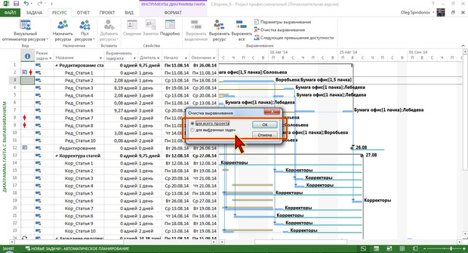
Рис. 6.7. Отмена автоматического выравнивания загрузки ресурсов
Следует обратить внимание, что отмена производится только для последней операции выравнивания.
Задание 4. Ручное выравнивание загрузки ресурсов
Способы ручного выравнивания
Автоматическое выравнивание загрузки ресурсов имеет свои недостатки. В процессе выравнивания Project не исследует все возможные комбинации на предмет поиска оптимального решения задержек задач, лучшего с точки зрения минимизации затрат и/или поиска самой ранней даты окончания проекта. Решения, которые принимает человек, выравнивая загрузку ресурсов вручную, могут быть более эффективными по сравнению с решениями Project.
Кроме того, ручное выравнивание приходится использовать в тех случаях, когда автоматическое выравнивание невозможно (см. рис. 6.6).
В отличие от автоматического выравнивания загрузки ресурсов, при котором Project применяет единственную стратегию, при ручном выравнивании загрузки ресурсов можно применить различные способы и их сочетания.
Возможны два основных способов выравнивания загрузки: увеличить доступность ресурса и/или сократить нагрузку на ресурс.
Увеличить доступность ресурса можно следующим образом:
- изменения параметров доступности ресурса;
- планирования сверхурочного времени для ресурса;
- увеличения доступного времени в календаре ресурса.
Сократить нагрузку на ресурс можно следующим образом:
- переназначения части нагрузки ресурса другим ресурсам;
- откладывания отдельных назначений;
- откладывания задач;
- прерывания отдельных назначений;
- прерывания задач.
Задание 5. Увеличение доступности ресурса
Изменение параметров доступности ресурса
Для увеличения доступности трудового ресурса можно увеличить количество единиц ресурса, доступных в нужные периоды времени.
Увеличить количество единиц ресурса в соответствующем столбце представления, используемого для ресурсов (Лист ресурсов, Использование ресурсов), а также в окне Сведения о ресурсе на вкладке Общие в таблице Доступность ресурса (рис. 6.8).
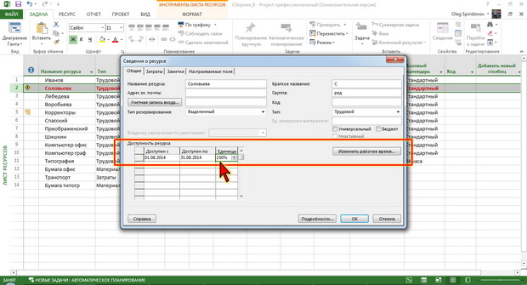
Рис. 6.8. Увеличение доступности ресурса
Например, для сотрудника можно установить работу на полторы ставки (150 %). Или, даже, на две ставки (200 %).
Планирование сверхурочного времени для ресурса
Увеличить период времени, когда доступен ресурс, можно установкой сверхурочного времени, введя для него некоторое количество часов сверхурочного времени. При этом не потребуется менять общий объем работы, запланированный на обычное рабочее время. При расчете Project будет вычитать часы, запланированные, как сверхурочные, из общего объема работы. Издержки этого метода в том, что сверхурочная работа оплачивается дороже. Но затраты могут оказаться ниже, чем они могли бы быть при привлечении нового ресурса.
Порядок работы Project при использовании сверхурочного времени будут следующий:
- обычное рабочее время рассчитается вычетом из общего времени назначения введенного сверхурочного времени;
- полученное количество обычных рабочих часов будет спланировано на доступное в календаре рабочее время, что уменьшит длительность назначения;
- сверхурочное время будет равномерно распределено по новой длительности назначения.
Сверхурочное время можно ввести в представлении Использование ресурсов в строки назначений, добавив поле (столбец) Сверхурочные трудозатраты. При этом необходимо удостовериться в том, чтобы для ресурса была определена ставка сверхурочных, чтобы она не была нулевой. В случае, когда за ресурс конкурируют несколько задач, сверхурочные лучше назначить всем (рис. 6.9).
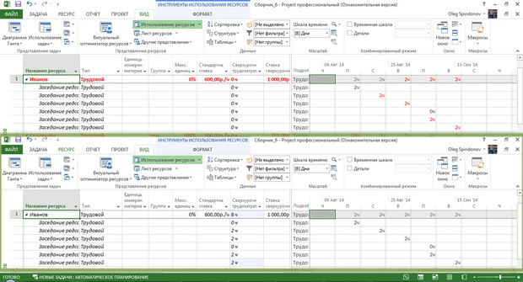
Рис. 6.9. Добавление сверхурочного времени ресурса (до и после)
Увеличения доступного времени в календаре ресурса
Альтернативным назначению сверхурочного времени может быть увеличение доступного времени в отдельных календарях ресурсов или в основном календаре для всех ресурсов проекта.
Увеличение рабочего времени может позволить быстрее выполнить предшествующие задачи, тем самым высвободив ресурс для выполнения последующих задач.
Для изменения календаря всего проекта и/или отдельных ресурсов следует на вкладке Проект в группе Свойства нажать кнопку Изменить рабочее время.
Для изменения календаря конкретного ресурса следует в окне Сведения о ресурсе на вкладке Общие (см. рис. 6.8) нажать кнопку Изменить рабочее время.
В обоих случаях появится диалоговое окно Изменение рабочего времени. Отличие заключается только в том, что в первом случае в верхней части окна имеет раскрывающийся список, в котором можно выбрать изменяемый календарь проекта или отдельный ресурс, для которого изменяется календарь. Во втором случае в верхней части окна уже будет указано, что изменения будут производиться для конкретного ресурса.
Подробно процедура изменения рабочих часов календаря описана в «Задачи проекта» .
Задание 6. Сокращение нагрузки на ресурс
Переназначение части нагрузки ресурса другим ресурсам.
Сократить нагрузку на ресурс можно, удалив назначение с данного ресурса или заменив его другим ресурсом. Сделать это можно разными способами, например, в представлении Визуальный оптимизатор ресурсов или с помощью окна Назначение ресурсов.
Ресурсы, загрузка которых превышена, в представлении Визуальный оптимизатор ресурсов отображаются шрифтом красного цвета, а дни, в которые превышена загрузка, в календаре обведены красной рамкой (рис. 6.10).
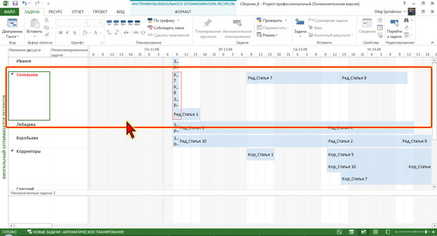
Рис. 6.10. Ресурсы с превышением загрузки в представлении Визуальный оптимизатор ресурсов
Для удаления назначения следует щелкнуть правой кнопкой мыши по названию задачи в календаре и в появившемся контекстном меню выбрать команду Удалить.
Для изменения назначения следует щелкнуть правой кнопкой мыши по названию задачи на временной шкале, в появившемся контекстном меню выбрать команду Кому переназначить, а затем в появившемся списке выбрать новый ресурс.
Следует иметь в виду, что удаление назначения с ресурса, оставит задачу без ресурсов (если ресурс был единственным для задачи) или может привести к превышению загрузки оставшихся для задачи ресурсов. К этому же может привести переназначение задачи.
Чтобы этого не произошло, для удаления назначения и особенно переназначения задачи рекомендуется использовать окно Назначение ресурсов, щелкнув по значку плюс (+) в верхней части окна, после чего отобразится часть окна, в котором можно настроить отображение ресурсов с требуемыми параметрами. Установив флажок Фильтр, в рядом расположенном раскрывающемся списке можно воспользоваться различными фильтрами. Например, можно отобразить в списке только ресурсы, доступные в определенном диапазоне дат и имеющие доступность не менее требуемой величины (рис. 6.11).
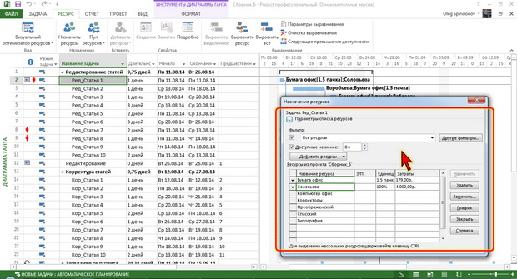
Рис. 6.11. Фильтрация ресурсов
Вместо удаления ресурса и последующего другого, можно воспользоваться кнопкой Заменить (см. рис. 6.11), после чего будет отображено окно Замена ресурса (рис. 6.12).
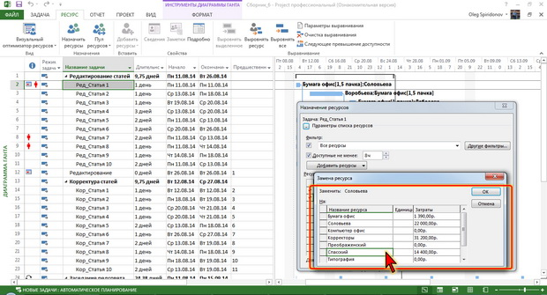
Рис. 6.12. Замена ресурса
Если к списку ресурсов в окне Назначение ресурсов (см. рис. 6.11) был применен фильтр, он будет действовать и в окне Замена ресурса (см. рис. 6.12).
Для замены необходимо выбрать один или несколько ресурсов и нажать кнопку ОК.
Откладывание отдельных назначений и задач
Если превышение доступности ресурса возникло как следствие планирования нескольких задач на одно и то же время, необходимо отложить некоторые задачи или назначения на более позднее время.
Самый простой способ переноса задачи: в представлении Диаграмма Ганта (Лист задач, Использование задач) щелкнуть правой кнопкой мыши в столбце (поле) Индикаторы по значку превышения доступности ресурсов и в появившемся контекстном меню выбрать команду Перенести на доступную дату.
Перенести дату начала задачи (назначения) можно также перетаскиванием соответствующего отрезка в представлении Диаграмма Ганта (рис. 6.13) или в представлении Визуальный оптимизатор ресурсов.
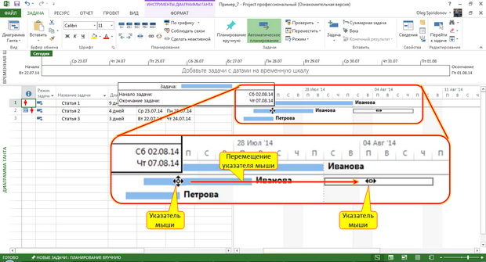
Рис. 6.13. Перенос даты начала задачи
Если при перетаскивании отрезка задача будет перемещена непосредственно после какой-либо другой задачи, появится окно Мастер планирования, в котором будет предложено связать перемещаемую задачу. Делать это не обязательно.
Следует отметить, что при перетаскивании отрезка для задачи автоматически устанавливается ограничение типа Начало не ранее или Окончание не позднее, в зависимости от способа планирования проекта.
Можно, не изменяя даты начала задачи, отложить ее назначение. Для этого следует в представлении Использование задач для ресурса установить соответствующее значение в столбце (поле) Задержка назначения (рис. 6.14).
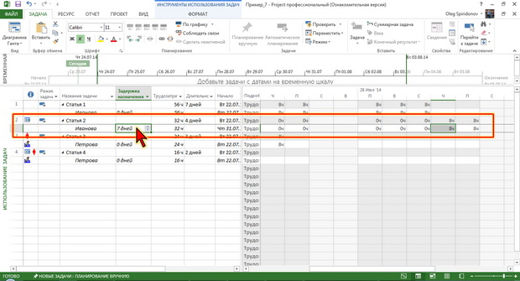
Рис. 6.14. Задержка назначения
На диаграмме Ганта откладывание задачи отображается точечным пунктиром перед ее отрезком.
Прерывание отдельных назначений и задач
Необходимость прерывания назначений и задач возникает, если в ходе проекта происходит наложение задач друг на друга и, как следствие этого наступает превышение доступности ресурса. Особенно актуален данный способ в ситуациях, когда, например, задачи связаны зависимостью типа Начало-начало, и перенос даты начала ни одной из них невозможен.
Прерывание задачи можно установить в представлении Диаграмма Ганта.
- На вкладке Задача в группе Расписание нажмите кнопку Прерывание задачи.
- На отрезке диаграммы Ганта данной задачи щелкните часть отрезка, соответствующую дате предполагаемого прерывания (рис. 6.15).
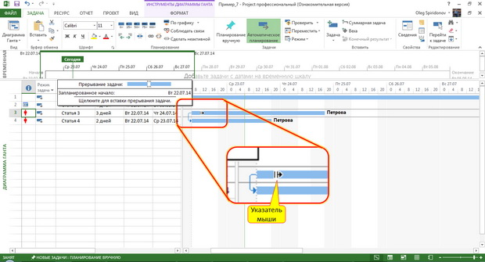
Рис. 6.15. Прерывание задачи
- Перетащите вторую часть отрезка на дату планируемого возобновления работы.
Точно так же необходимо установить прерывание и у другой задачи (других задач), вызывающей превышение загрузки ресурса. А после этого следует перетаскиванием на диаграмме Ганта разместить отрезки таким образом, чтобы не допустить превышение загрузки ресурса (рис. 6.16).
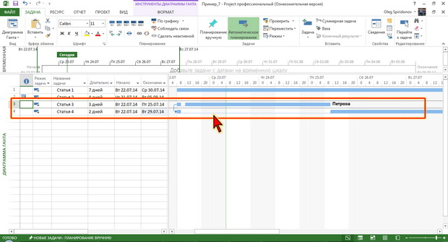
Рис. 6.16. Выравнивание загрузки ресурсов путем прерывания задач
На диаграмме Ганта прерывание задачи отображается точечным пунктиром между ее отрезками.
Если нужно отказаться от прерывания задачи, достаточно перетаскиванием на диаграмме Ганта соединить ее отрезки.
Упражнения для самостоятельного выполнения
Задание 1
- Запустите Project 2013.
- Откройте файл Exercise_06_01.mpp.
- Произведите поиск превышения доступности ресурсов по неделям. Произведите автоматическое выравнивание загрузки ресурсов.
- Произведите поиск превышения доступности ресурсов по дням. Произведите автоматическое выравнивание загрузки ресурсов.
- Очистите выравнивание загрузки ресурсов для всего проекта.
- Произведите автоматическое выравнивание загрузки редактора Петрова.
- Произведите автоматическое выравнивание загрузки всех ресурсов.
- Очистите выравнивание загрузки ресурсов для всего проекта.
- Произведите поиск превышения доступности ресурсов по месяцам. Произведите автоматическое выравнивание загрузки ресурсов.
- Сохраните проект как файл под именем Lesson_06_01.
Задание 2
- Откройте файл Exercise_06_02.mpp.
- Выявите ресурс, у которого имеется превышение доступности.
- Выявите дни, в которые у ресурса имеется превышение доступности.
- Устраните превышение доступности ресурса, переводом на работу на две ставки на выявленный период.
- Сохраните проект как файл под именем Lesson_06_02.
Задание 3
- Откройте файл Exercise_06_03.mpp.
- Выявите ресурс, у которого имеется превышение доступности.
- Выявите дни, в которые у ресурса имеется превышение доступности.
- Устраните превышение доступности ресурса, назначением ему сверхурочных работ.
- Сохраните проект как файл под именем Lesson_06_03.
Задание 4
- Откройте файл Exercise_06_04.mpp.
- Выявите ресурс, у которого имеется превышение доступности.
- Выявите дни, в которые у ресурса имеется превышение доступности.
- Устраните превышение доступности ресурса путем увеличения продолжительности рабочего дня для скорейшего завершения задачи Ред_Раздел 2.
- Сохраните проект как файл под именем Lesson_06_04.
Задание 5
- Откройте файл Exercise_06_05.mpp.
- Выявите ресурс, у которого имеется превышение доступности.
- Устраните превышение доступности ресурса путем откладывания назначения задачи Ред_Раздел 2.
- Если возникнет превышение доступности других ресурсов, устраните их в автоматическом режиме.
- Сохраните проект как файл под именем Lesson_06_05.
Задание 6
- Откройте файл Exercise_06_06.mpp.
- Выявите ресурс, у которого имеется превышение доступности.
- Устраните превышение доступности ресурса путем прерывания выполнения задачи Ред_Раздел 4.
- Если возникнет превышение доступности других ресурсов, устраните их в автоматическом режиме.
- Сохраните проект как файл под именем Lesson_06_06.
Задание 7
- Откройте файл Exercise_06_07.mpp.
- Выявите ресурс, у которого имеется превышение доступности.
- Устраните превышение доступности ресурса, путем снижения его занятости в выполнении задач.
- Сохраните проект как файл под именем Lesson_06_07.
Задание 8
- Откройте файл Exercise_06_08.mpp.
- Выявите ресурс, у которого имеется превышение доступности.
- С целью устранения превышения доступности для задачи Ред_Раздел 4 замените перегруженный ресурс другим, имеющим достаточную доступность.
- Сохраните проект как файл под именем Lesson_06_08.
- Закройте Project 2013.
Контрольные вопросы
- Что называется выделением ресурса?
- Сколько возможных состояний ресурса? Дайте их характеристики
- Назовите следствия превышения доступности ресурсов.
- Назовите причины возникновения превышения доступности ресурса
- Назовите способы устранения перегруженности ресурсов
- Как выровнять загрузку ресурсов автоматически?
- Какие режимы выравнивания загрузки ресурсов установить? Дайте их характеристики.
- Назовите возможные значения критерия «чувствительности выравнивания» или временные рамки, в которых программа будет искать превышение доступности ресурса.
- Как Project будет устранять найденные перегрузки ресурсов?
- Какой порядок, в котором Project будет откладывать или прерывать задачи, перегружающие ресурсы, можно установить в раскрывающемся списке Порядок выравнивания?
- Назовите способы ручного выравнивания.
- Назовите, какие параметры доступности ресурса можно установить.
- Назовите порядок работы Project при использовании сверхурочного времени.
- Как выполнить переназначение части нагрузки ресурса другим ресурсам?

ПРАКТИЧЕСКОЕ ЗАНЯТИЕ № 27
Тема: Работа с задачами, ресурсами и назначениями проекта MS Project
Цель занятия: приобретение практических навыков работы с задачами, ресурсами и назначениями проекта.
Теоретические сведения
После того, как определен состав задач и ресурсов проекта, сделаны назначения, необходимо внести в проект дополнительную информацию, например комментарии. Иногда требуется прокомментировать отдельное назначение или ресурс. Если задачи структурированы с помощью суммарных задач, то ресурсы в представлении лист ресурсов никак не структурированы. Для структурирования их, или задач другим способом, можно использовать коды структур. Например, присвоить ресурсам код отдела, к которому они относятся, и сгруппировать по этому коду. Можно также определить объем трудозатрат определенного отдела, спланировать его загрузку и т.д.
Дополнительную информацию можно вносить как в стандартные, так и в настраиваемые поля. Стандартные поля: поле кода структуры задач; поле приоритета; имена групп ресурсов, заметок и гиперссылок для задач, ресурсов и назначений. Нестандартные поля могут относиться и к задачам и к ресурсам и бывают двух типов: собственно настраиваемые поля, и настраиваемые поля кодов структур.
Практические задания и рекомендации по их выполнению
Задание 1. Представить структурную декомпозицию работ
Код структуры задач
Project позволяет представить структурную декомпозицию работ с помощью идентификаторов задач или с помощью кодов СДР (структурная декомпозиция работ), назначаемых каждой задаче. Коды используются для идентификации задач, учета их исполнения, анализа трудозатрат и прочего.
Например, собрав данные из однотипных проектов об одном и том же отделе можно сравнить производительность разных команд.
Project автоматически назначает базовые номера в структуре для каждой задачи, но в любое время к проекту можно применить собственные настроенные схемы структуры.
Для работы с кодами в таблицу следует добавить столбец СДР.
С кодами можно работать непосредственно в ячейках столбца, но удобнее для этой цели отобразить специальное диалоговое окно (рис. 7.1).
Для это следует на вкладке Проект в группе Свойства нажать кнопку СДР и в появившемся меню выбрать команду Определить код.
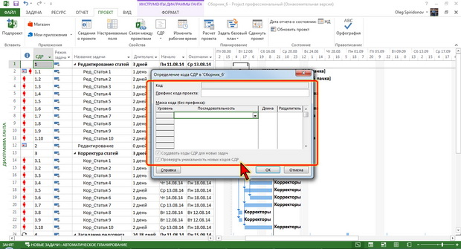
Рис. 7.1. Диалоговое окно Определение кода СДР
Хотя для каждой задаче присваивается уникальный код, он может начинаться с общего префикса кода проекта. Префикс будет одинаковым для всех задач проекта и вводится в специальное поле Префикс кода проекта.
Структура кода задается в столбце Последовательность (см. рис. 7.1). В столбце Длина выбирается количество знаков для каждого уровня строки кода. Обычно выбирают параметр Любая, чтобы использовать на этом уровне кода любое число знаков. В столбце Разделитель выбирают знак, который будет разделять строки разных уровней кода.
Чтобы отметить все уровни структуры задачи, ее уникальный код строится из нескольких последовательностей символов, отделенных друг от друга разделителями. В каждом из уровней можно использовать свой тип символов.
Для того чтобы можно было использовать собственные коды в виде слов, в столбце Последовательность (см. рис. 7.1) следует выбрать параметр Знаки (без сортировки). Собственно код будет задан в последующем.
На рис. 7.2 показано формирование кода СДР таким образом, чтобы для задач первого уровня можно было задавать код произвольными символами, задачи второго уровня нумеровались арабскими цифрами, задачи третьего уровня – прописными латинскими буквами, а задачи четвертого уровня – строчными латинскими буквами. Образец кода отображается в верхней части окна в поле Код.
Следует обратить внимание, что после применения такого кода в ячейках столбца СДР для задач первого уровня вместо фрагмента кода, для которого выбран параметр Знаки (без сортировки), отображаются звездочки (см. рис. 7.2). Это означает, что вместо звездочки можно ввести собственный фрагмент.
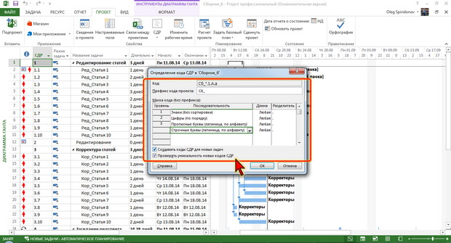
Рис. 7.2. Формирование кода СДР
Для удобства последующей работы с кодами рекомендуется установить флажок Создавать коды СДР для новых задач, чтобы каждой новой задаче автоматически присваивался код, и флажка Проверять уникальность новых кодов СДР, который обеспечит проверку уникальности кодов, введенных вручную.
Изменение кода можно производить непосредственно в ячейках столбца СДР, но несколько удобнее это сделать на вкладке Дополнительно диалогового окна Сведения о задаче (рис. 7.3).
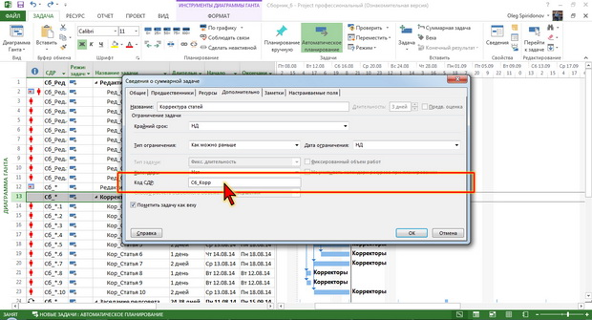
Рис. 7.3. Изменение кода СДР
Следует обратить внимание, что при изменении кода более высокого уровня, все вложенные коды изменяются автоматически (см. рис. 7.3).
Задание 2. Добавление заметок и документов
Чтобы сопроводить какую-либо задачу, ресурс или назначение заметкой или документом нужно использовать вкладку Заметки диалогового окна сведений о задаче или ресурсе. (рис. 7.4). Для быстрого отображения нужной вкладки диалогового окна можно на вкладке Задача (Ресурс) в группе Свойства нажать кнопку Заметки.
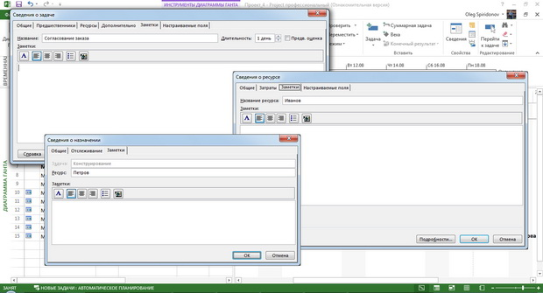
Рис. 7.4. Вкладки Заметка диалоговых окон сведений о задаче, ресурсе и назначении (три окна одновременно показаны условно)
Заметка может содержать текст, в том числе и форматированный средствами вкладки (размер шрифта, выравнивание, маркированный список).
В заметку можно вложить файл.
- На вкладке Заметки (см. рис. 7.4) нажмите кнопку Вставить объект.
- В появившемся диалоговом окне Вставка объекта (рис. 7.5) установите переключатель Создать из файла.
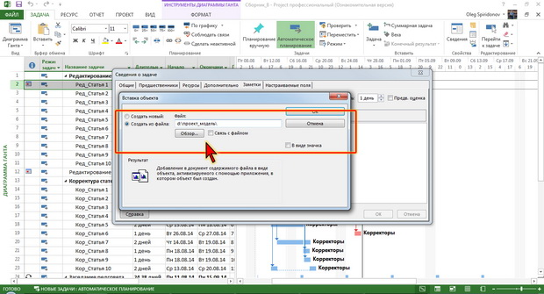
Рис. 7.5. Вставка файла в заметку
- Для перехода в папку, содержащую добавляемый файл, нажмите кнопку Обзор, после чего появится окно Обзор. Внешний вид окна определяется типом установленной на компьютере операционной системы.
- Перейдите в нужную папку и дважды щелкните мышью по значку добавляемого файла.
- В окне Обзор будет сформирован путь к добавляемому файлу.
- Если требуется, чтобы вложенный файл автоматически обновлялся при изменении исходного файла, установите флажок Связь с файлом.
- Если требуется, чтобы в заметке отображался только значок файла, установите флажок В виде значка. Следует обратить внимание, что файлы некоторых типов в любом случае будут вставлены только в виде значка.
- Нажмите кнопку ОК.
Вставленные файлы отображаются на вкладке Заметки (рис. 7.6).
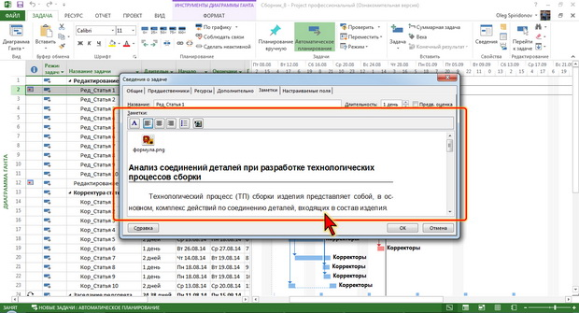
Рис. 7.6. Заметки к задаче, содержащие файл в виде значка, и текст из файла
В таблицах задачи, ресурсы и назначения, к которым добавлены заметки, выделены специальным значком в столбце Индикаторы.
Следует иметь в виду, что добавление файлов в заметки увеличивает размер файла проекта.
Для удаления заметки нужно выделить любую ячейку задачи (ресурса, назначения), на вкладке Задача в группе Редактирование нажать кнопку Очистить и в появившемся меню выбрать команду Заметки.
Задание 3. Создать Гиперссылки для задач, ресурсов и назначений
Гиперссылки можно создавать для задач, ресурсов и назначений. Особенно удобно это делать, когда документ, сопровождающий проект, слишком объемен, чтобы сохранять его в файле проекта. Гиперссылки можно создавать и на другие объекты: страницы Интернет, адреса электронной почты, различные элементы текущего документа.
- По любой ячейке задачи (ресурса, назначения) щелкните правой кнопкой мыши и в контекстном меню выберите команду Гиперссылка.
- В диалоговом окне Гиперссылка (рис. 7.7) выберите тип ссылки Файл, веб-страница.
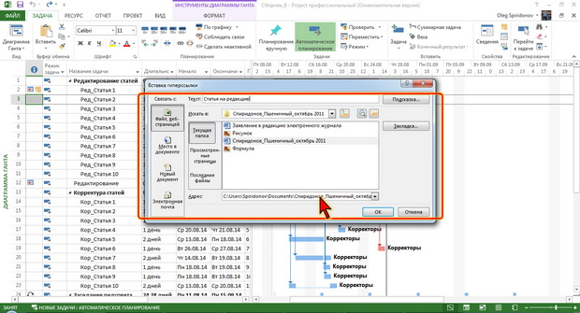
Рис. 7.7. Создание гиперссылки на файл
- При создании ссылки на файл с помощью элементов окна перейдите в папку, содержащую нужный файл, и выделите его. Путь к файлу будет отображен в поле Адрес.
- В поле Текст можно ввести информацию (см. рис. 7.7), которая будет отображаться в виде всплывающей подсказки к гиперссылке.
- Можно нажать кнопку Подсказка и в появившемся окне ввести дополнительную информацию, которая будет отображаться в виде всплывающей подсказки к гиперссылке.
- Нажмите кнопку ОК.
- Интересна также возможность создания гиперссылки на место в текущем документе.
- По любой ячейке задачи (ресурса, назначения) щелкните правой кнопкой мыши и в контекстном меню выберите команду Гиперссылка.
- В диалоговом окне Гиперссылка (рис. 7.8) выберите тип ссылки Место в документе.
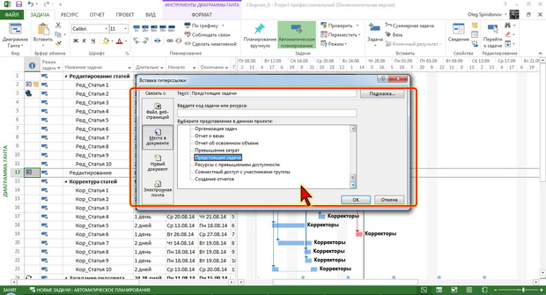
Рис. 7.8. Создание гиперссылки на представление или отчет проекта
- Выберите представление или отчет, на который создается гиперссылка.
- Используя поле Текст и кнопку Подсказка, как и в предыдущем случае, можно ввести информацию, которая будет отображаться в виде всплывающей подсказки к гиперссылке.
- Нажмите кнопку ОК.
В таблицах задачи, ресурсы и назначения, к которым добавлены гиперссылки, выделены специальным значком в столбце Индикаторы. При щелчке мышью по значку гиперссылки на файл, он будет открыт. При щелчке мышью по значку гиперссылки на представление или отчет текущего проекта, произойдет переход к представлению или отчету.
Для удаления гиперссылки нужно выделить любую ячейку задачи (ресурса, назначения), на вкладке Задача в группе Редактирование нажать кнопку Очистить и в появившемся меню выбрать команду Очистить гиперссылки.
Задание 4. Создание Настраиваемых полей
Не очень объемную информацию о задачах и ресурсах можно хранить в поле заметок. Это фактически настраиваемые текстовые поля, в них можно помещать фрагменты сопроводительного текста. Их главное преимущество состоит в том, что можно прикрепить к задаче внешние файлы или использовать команды форматирования текста. Однако структурировать, например, отфильтровать таблицу по информации, содержащейся в заметках, невозможно.
Использование настраиваемых полей (столбцов) позволяет легко структурировать информацию о задачах и ресурсах.
Например, необходимо знать, что конкретно делается в ходе исполнения каждой из задач, и какие результаты достигаются после ее завершения. Использовать заметки для хранения двух типов информации неудобно. Но можно создать два настраиваемых поля. Тогда по этим полям можно будет структурировать данные. И использовать их раздельно в дальнейшем.
Для создания нового поля проще всего на вкладке Проект в группе Свойства нажать кнопку Настраиваемые поля или нажать эту же кнопку на вкладке Формат в группе Столбцы. Можно также в любом представлении, в котором отображается таблица задач или ресурсов, щелкнуть правой кнопкой мыши по названию столбца и в контекстном меню выбрать команду Настраиваемые поля.
Появится диалоговое окно Настраиваемые поля (рис. 7.9).
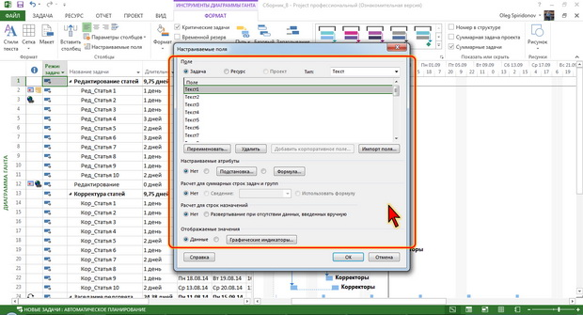
Рис. 7.9. Создание настраиваемого поля
Поля можно создавать как для таблиц задач, так и для таблиц ресурсов. В верхней части окна следует установить соответствующий переключатель.
Можно создавать поля различных типов. Тип создаваемого поля выбирается в соответствующем раскрывающемся списке в верхней части окна (см. рис. 7.9). Всего доступно девять типов полей.
Таблица 7.1.
Тип | Макс. число полей | Содержимое поля
Затраты | 10 | Данные о стоимости задачи
Дата | 10 | Даты
Длительность | 10 | Длительность, трудозатраты
Окончание | 10 | Даты
Флаг | 20 | Логические Да или Нет
Число | 20 | Числа
Начало | 10 | Даты
Текст | 30 | Текстовые данные
Кодировка справочника | 10 | Структурированные значения
Создаваемое поле должно иметь содержательной наименование. Для создания имени поля следует нажать кнопку Переименовать (см. рис. 7.9) и в появившемся диалоговом окне ввести нужно имя.
После этого в нижней части окна можно настроить отдельные атрибуты создаваемого поля. Следует иметь в виду, что для различных типов полей возможности настройки различаются.
После установки всех необходимых параметров, в окне Настраиваемые поля (см. рис. 7.9) следует нажать кнопку ОК.
Следует обратить внимание, что созданное поле не будет автоматически отображено в таблице. Для его следует щелкнуть правой кнопкой мыши по заголовку столбца, перед которым добавляется столбец со значениями приоритета, в контекстном меню выбрать команду Вставить столбец и в появившемся списке выбрать имя созданного поля.
Задание 5. Использование настраиваемых полей для автоматических вычислений с помощью формул
Особенно интересна и удобна возможность использования настраиваемых полей для автоматических вычислений с помощью формул.
Например, создан проект по подготовке к печати сборника научных трудов (рис. 7.10).
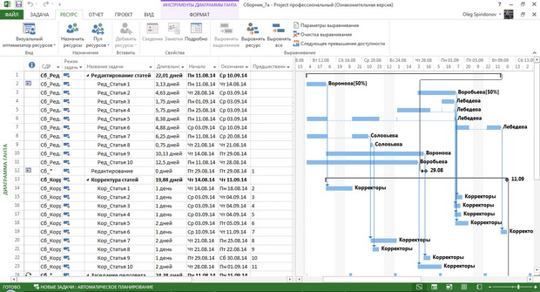
Рис. 7.10. Проект
С помощью настраиваемых полей в таблицу задач был добавлен столбец Кол-во стр. Для обеспечения возможности вычислений с использованием значений в ячейках столбца, был выбран тип поля Число. Кроме того, для получения суммы трудозатрат для суммарной задачи, в разделе Расчет для суммарных строк задач и групп был установлен переключатель Сведение, и выбрана функция сведения Сумма (рис. 7.11).
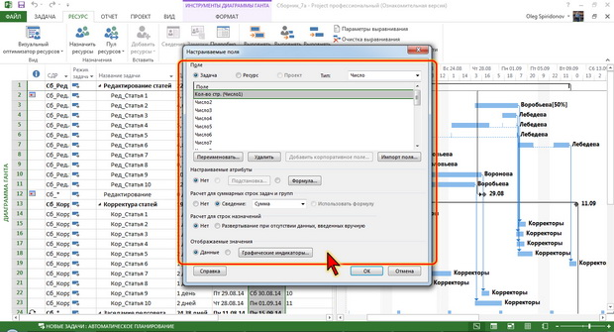
Рис. 7.11. Настройка поля Кол-во стр
В ячейки столбца Кол-во стр были введены необходимые данные.
В проекте требуется получить данные о длительности редактирования одной страницы каждой статьи. Эти значения могут быть рассчитаны как частное от деления длительности задачи на число страниц. Таким образом, с использованием настраиваемых полей необходимо создать новый столбец, ячейки которого будут содержать формулы.
- В диалоговом окне Настраиваемые поля (рис. 7.12) в раскрывающем списке Тип выберите параметр Число (поскольку будут производиться вычисления).
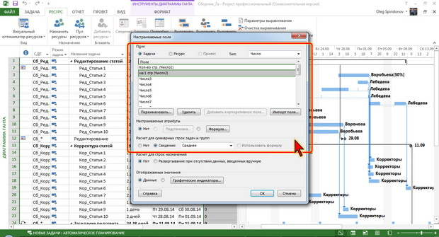
Рис. 7.12. Создание вычисляемого столбца
- В списке Поля выберите Число 2, так как поле Число 1 уже использовано для столбца Число страниц.
- Нажмите кнопку Переименовать и в появившемся диалоговом окне введите имя столбца.
- Для того чтобы в ячейке суммарной задачи можно было получить среднее значение трудозатрат на редактирование статей, в разделе Расчет для суммарных строк задач и групп установите переключатель Сведение, и выберите функцию сведения Среднее.
- В разделе Настраиваемые атрибуты установите переключатель Формула. В появившемся предупреждении об удалении всех данных нажмите кнопку ОК, поскольку никаких данных еще в этом столбце нет. Нажмите кнопку Формула, после чего появится диалоговое окно Формула для <Имя поля> (рис. 7.13). Кнопку Формула можно нажать, не устанавливая переключатель; тогда окно предупреждения появляться не будет.
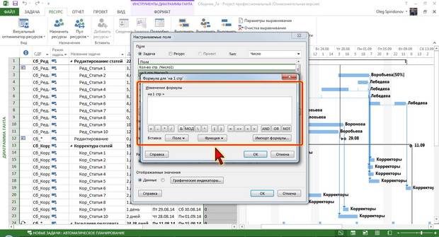
Рис. 7.13. Создание формулы
С использованием элементов окна в формулу можно добавлять существующие поля задачи (раскрывающийся список Поля), простейшие арифметические и логические знаки (набор кнопок ниже поля формулы) и функции (раскрывающийся список Функции). Кроме того, с использованием кнопки Импорт формулы можно импортировать формулы из других проектов.
В рассматриваемой задаче необходимо поле Длительность разделить на поле Кол-во стр.
- Для ввода делимого снова нажмите кнопку Поля, в появившемся меню выберите группу Длительность, а затем параметр Длительность (рис. 7.14).
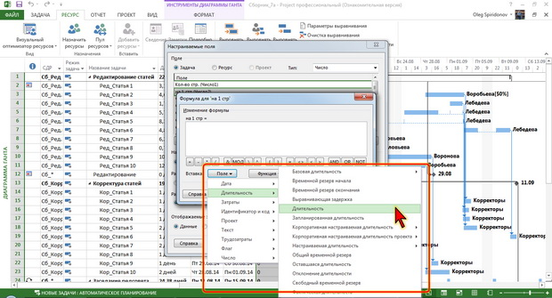
Рис. 7.14. Выбор поля при создании формулы
- Для ввода знака деления щелкните по кнопке деления (дробь) или ведите символ с клавиатуры.
- Для ввода делителя щелкните мышью по кнопке Поле, в появившемся списке выберите группу Число, затем группу Настраиваемое число и, наконец, Кол-во стр (рис. 7.15).
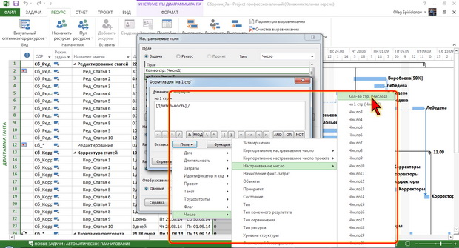
Рис. 7.15. Выбор поля при создании формулы
- Поскольку Project длительность рассчитывает в минутах, а результат расчета удобнее отображать в часах, после ввода поля Кол-во стр следует ввести деление на 60. В процессе ввода формула отображается в окне (рис. 7.16).
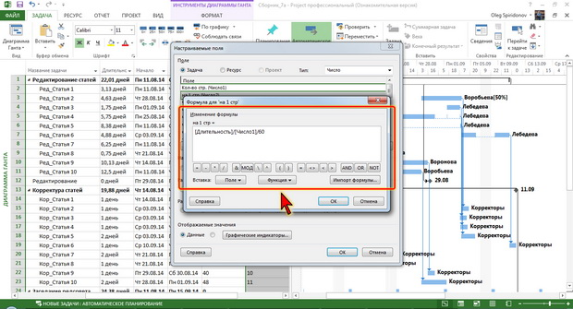
Рис. 7.16. Готовая формула
- После завершения создания формулы в окне Формула для <Имя поля> нажмите кнопку ОК.
- После возврата в окно Настраиваемые поля нажмите в нем кнопку ОК.
Созданное поле отображается как столбец таблицы стандартными средствами.
Таким образом, в таблице появился столбец на 1 стр (рис. 7.17), значения которого автоматически вычисляются на основе значений столбца Трудозатраты и Число страниц.
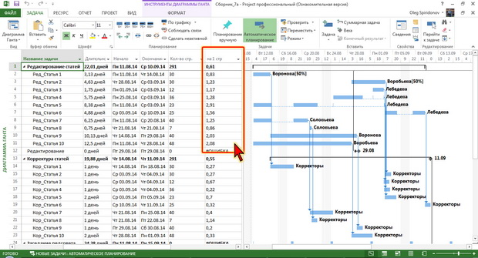
Рис. 7.17. Вычисляемый столбец
При изменении значений в указанных столбцах, автоматически будут изменяться и значения нового столбца.
Следует обратить внимание на следующие возможности и особенности создания вычисляемых настраиваемых полей.
При создании формулы в окне Формула для <Имя поля> для ввода аргументов и операторов не обязательно пользоваться элементами окна. Все это можно делать и с использованием клавиатуры.
При использовании функций следует строго соблюдать их синтаксис. Всего доступно несколько десятков функций, объединенных в пять групп: Функции преобразования, Функции даты и времени, Общие функции, Математические функции и Текстовые функции. Подробную справку о назначении функций и их синтаксисе можно посмотреть на сайте:http://office..com/ru-ru/project-help/HA102749085.aspx?CTT=1.
Для ячейки суммарной задачи можно использовать одну из стандартных операций Projtct в раскрывающемся списке Сведение (см. рис. 7.9 и рис. 7.12). Состав этого раскрывающегося списка зависит от типа создаваемого поля. Например, при создании поля типа Дата, в списке всего две операции: Минимум и Максимум, а при создании поля типа Число – 8 операций. Доступные операции сведения представлены в таблице.
Таблица 7.2
Операция | Типы полей | Описание
И | Флаг | Логическое И. Если все вложенные строки в этом поле имеют значение Да, то результат операции – тоже Да. Если хотя бы одна из строк содержит значение Нет, то и результат логической операции будет Нет.
Или | Флаг | Логическое ИЛИ. Если хотя бы один из рядов содержит значение Да в этом поле, то операция сведения тоже даст Да.
Среднее | Затраты, Длительность, Число | Сведение будет средним по всем значениям вложенных несуммарных рядов.
Среднее по подуровню 1 | Затраты, Длительность, Число | Сведение будет средним по всем значениям вложенных несуммарных рядов и по всем значениям вложенных суммарных рядов первого уровня.
Общее число | Число | При сведении будут складываться все суммарные и несуммарные ряды.
Число по подуровню 1 | Число | При сведении будут складываться суммарные ряды первого уровня и все вложенные несуммарные ряды.
Число без суммирования | Число | При сведении будут сложены все несуммарные задачи.
Максимум | Затраты, Длительность, Число, Начало, Окончание | Результатом сведения будет максимальное значение среди всех значений ниже.
Минимум | Затраты, Длительность, Число, Начало, Окончание | Результатом сведения будет максимальное значение среди всех значений ниже.
Сумма | Затраты, Длительность, Число | Результатом сведения будет максимальное значение среди всех значений ниже.
Сведение невозможно для полей типа Текст.
Задание 6. Использование индикаторов для наглядного графического представления данных
Настраиваемые поля можно использовать для наглядного графического представления данных путем отображения различных индикаторов вместо значений. Вид индикатора при этом зависит от выполнения или невыполнения заданных логических условий. Например, в таблице задач (см. рис. 7.10) требуется добавить столбец, в котором будет отображаться состояние готовности статьи. Например, при готовности более 75 % автоматически должен отображаться один значок, а при меньшей готовности – другой.
При создании такого поля следует в раскрывающемся списке Тип диалогового окна Настраиваемые поля (см. рис. 7.9) выбрать параметр Флаг, в списке Поля выбрать свободное поле Флаг, нажать кнопку Переименовать и в появившемся диалоговом окне ввести имя поля. Затем необходимо создать формулу, обеспечивающую проверку готовности (рис. 7.18).
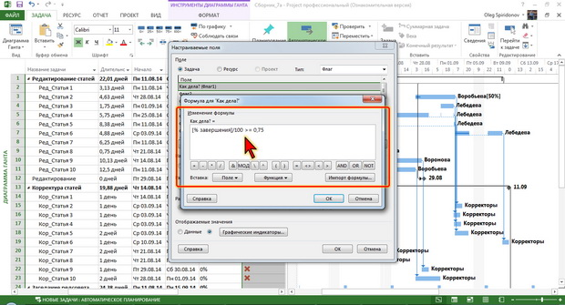
Рис. 7.18. Формула проверки
После создания формулы в нижней части окна Настраиваемые поля (см. рис. 7.9) необходимо нажать кнопку Цветовые индикаторы после чего появится диалоговое окно Графические индикаторы для <Имя поля> (рис. 7.19), в котором и производится настройка поля.
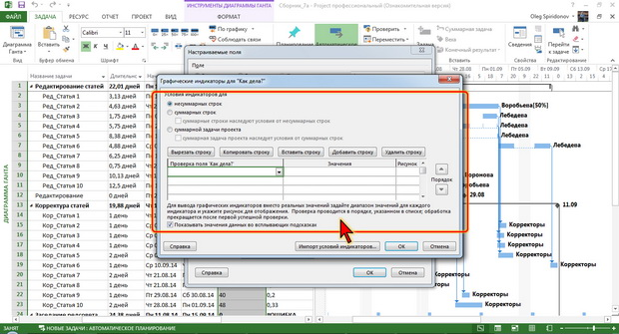
Рис. 7.19. Настройка поля с графическими индикаторами
В верхней части окна есть переключатель для типа задач (суммарные или не суммарные). Для каждого из них можно установить свои критерии. Если установлены оба флажка в этом переключателе, то тем самым, настраивая параметры обычных задач, автоматически будут заданы параметры для всех остальных задач проекта.
Если нужно увидеть значение поля, скрытого индикатором, следует установить флажок Показывать значения данных во всплывающих подсказках. Данные будут отображаться при наведении указателя мыши на индикатор.
Для настройки отображения графических индикаторов в столбце Проверка поля следует выбрать условие. В данном случае выбирается равно, поскольку надо проверить, выполняется ли введенная формула. Затем в столбце Значение следует выбрать проверяемое значение. В данном случае проверяется выполнение созданной формулы, то есть, если формула выполняется (готовность более 75 %) выбирают значению Да, а если нет – значение Нет. Наконец, в столбце Рисунок выбирают вид индикатора (рис. 7.20).
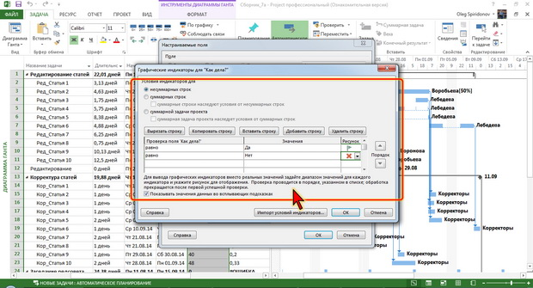
Рис. 7.20. Выбор графических индикаторов
После создания нового настраиваемого поля его следует в обычном порядке вставить в таблицу как столбец. Таким образом, в столбце Как дела? будет отображаться индикатор, внешний вид которого показывает, достигнута ли 75-процентная готовность статьи (рис. 7.21).
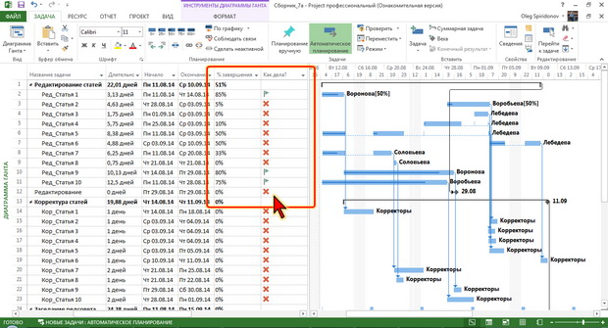
Рис. 7.21. Отображение графических индикаторов
Задание 7. Сортировка, группировка и отбор данных
Сортировка данных
Таблицы представлений Project можно сортировать. Для этого используют разные способы.
В простейшем случае таблицу можно сортировать по данным одного столбца.
- Щелкните по стрелке, отображающейся в правой части ячейки заголовка столбца, по данным которого производится сортировка.
- В появившемся меню (рис. 7.22) выберите направление сортировки.
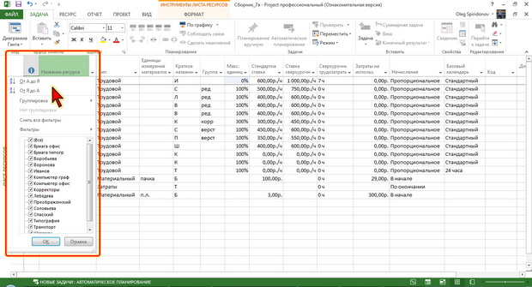
Рис. 7.22. Сортировка таблицы
В принципе, сортировать можно любую таблицу любого представления по данным любого ее столбца. Однако не следует злоупотреблять этой возможностью. Необходимо иметь в виду, что сортировка, например, таблицы в представлении Диаграмма Ганта по названиям задач крайне затруднит восприятие проекта.
Для сортировки таблиц можно использовать кнопку Сортировка в группе Данные вкладки Вид. При щелчке по этой кнопке отображается меню с названиями столбцов, сортировка по которым представляется разумной в данном представлении. Например, таблицу со списком задач предлагается сортировать по данным одного из пяти столбцов (рис. 7.23). А, например, в таблицах представлений ресурсов сортировка возможна по трем столбцам.
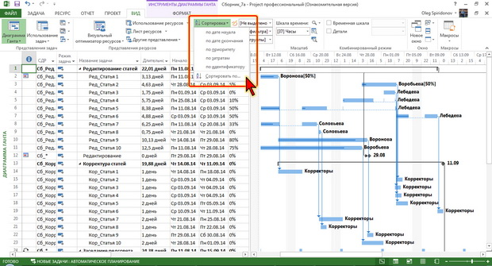
Рис. 7.23. Выбор столбца сортировки задач
Сортировку можно осуществлять по нескольким столбцам для группировки данных с одинаковыми значениями в одном столбце и последующего осуществления сортировки другого столбца в этих группах с одинаковыми значениями. Например, таблицу задач можно отсортировать сначала по данным столбца Начало, а потом Затраты.
- Нажмите кнопку Сортировка в группе Данные вкладки Вид (см рис. 7.23) и выберите команду Сортировать по.
- В раскрывающихся списках окна Сортировка выберите столбцы, по которым следует сортировать таблицу, и направления сортировки (рис. 7.24).
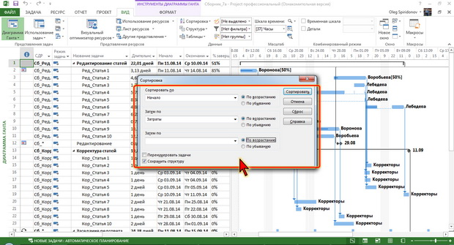
Рис. 7.24. Многоуровневая сортировка
Невозможно сортировать выделенный диапазон таблицы.
Для восстановления исходного вида таблицы, измененного сортировкой, следует нажать кнопку Сортировка в группе Данные вкладки Вид, а затем в появившемся меню выбрать команду По идентификатору.
Группировка данных
Таблицы представлений Project можно структурировать, используя различные критерии группировки строк. Для этого используют разные способы.
Можно, например, щелкнуть по стрелке, отображающейся в правой части ячейки заголовка столбца, по данным которого производится группировка, в появившемся списке выбрать параметр Группировка, а затем способ группировки (рис. 7.25).
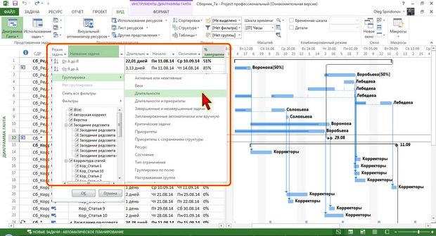
Рис. 7.25. Группировка по данным столбца Название
После группировки в таблице появятся новые строки групп (рис. 7.26).
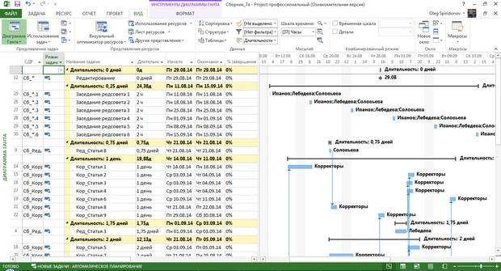
Рис. 7.26. Результаты группировки
По разным столбцам группировка производится по разным критериям. Не по всем столбцам возможна группировка.
Для группировки по наиболее часто используемым критериям можно использовать соответствующий раскрывающийся список группы Данные вкладки Вид (рис. 7.27).
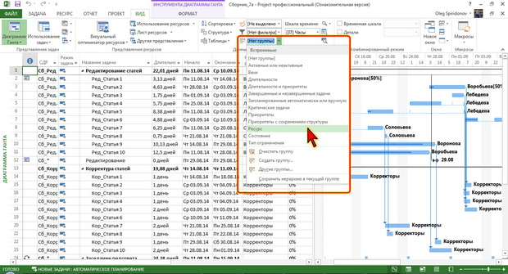
Рис. 7.27. Группировка
С помощью команды Создать группу (см. рис. 7.27) можно создавать и собственные критерии группировки.
Независимо от способа группировки, для разгруппировки таблицы можно воспользоваться параметром Нет группировки в раскрывающемся списке столбца, по которому произведена группировка (см. рис. 7.25), или параметром [Нет группы] раскрывающегося списка Группировка (см. рис. 7.27).
Отбор данных
Отбор данных, соответствующие какому-либо критерию, в таблицах производится с использованием фильтров и выделения. Следует иметь в виду, что невозможно одновременно использовать фильтр и выделение.
При фильтрации в таблице будут отображены только данные, соответствующие выбранному критерию, а остальные данные будут скрыты. При выделении нужные данные выделяются среди прочих.
В простейшем случае фильтрацию произвести можно по данным одного столбца.
- Щелкните по стрелке, отображающейся в правой части ячейки заголовка столбца, по данным которого производится отбор.
- Установите флажки для данных, которые будут отображаться в таблице (рис. 7.28).
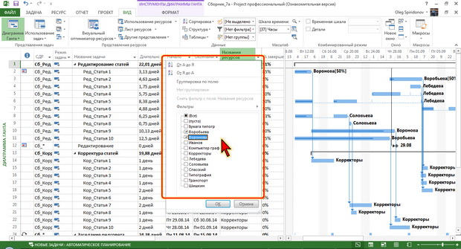
Рис. 7.28. Отбор данных
В таблице будут показаны только строки, соответствующие установленному фильтру. В правой части ячейки заголовка столбца, по которому проведена фильтрация, вместо стрелки отображается значок фильтра (рис. 7.29).
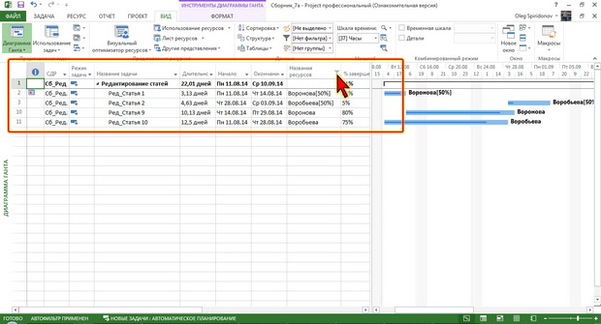
Рис. 7.29. Отфильтрованная таблица
Фильтры можно использовать в нескольких столбцах одновременно.
Для отбора по наиболее часто используемым критериям можно использовать соответствующий раскрывающийся список группы Данные вкладки Вид (рис. 7.30).
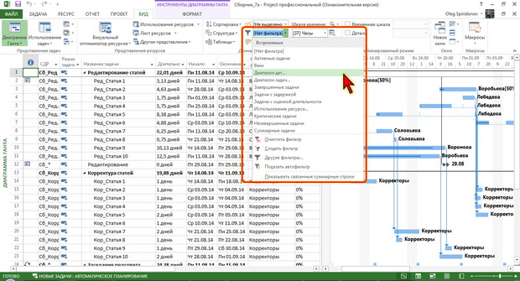
Рис. 7.30. Отбор данных
В некоторых случаях после выбора критерия отбора (например, Использование ресурсов или Диапазон дат) появится окно или окна, в которых необходимо указать конкретные условия отбора.
С помощью команды Создать фильтр (см. рис. 7.30) можно создавать и собственные критерии фильтрации.
Независимо от способа фильтрации, для отображения всех строк таблицы можно воспользоваться параметром Снять фильтр с поля в раскрывающемся списке столбца, по которому произведена фильтрация (см. рис. 7.28), или параметром [Нет фильтра] раскрывающегося списка Фильтр (см. рис. 7.30).
Для управления режимом отображения подзадач можно использовать меню кнопки Структура группы Данные вкладки Вид (рис. 7.31).
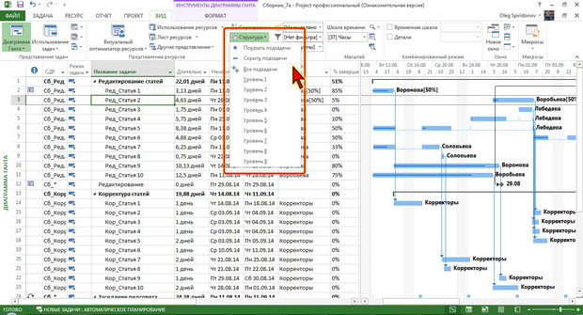
Рис. 7.31. Отображение и скрытие подзадач
Для выделения данных по наиболее часто используемым критериям можно использовать соответствующий раскрывающийся список группы Данные вкладки Вид (рис. 7.32).
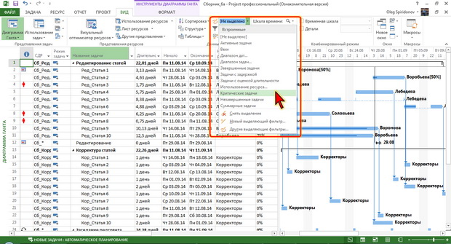
Рис. 7.32. Выделение данных
В таблице будут выделены строки, соответствующие выбранному критерию (рис. 7.33).
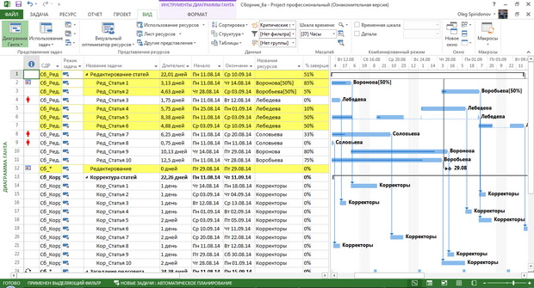
Рис. 7.33. Выделенные данные
В некоторых случаях после выбора критерия выделения (например, Использование ресурсов или Диапазон дат) появится окно или окна, в которых необходимо указать конкретные условия.
С помощью команды Новый выделяющий фильтр (см. рис. 7.32) можно создавать собственные критерии выделения.
Для снятия выделения следует воспользоваться параметром [Не выделено] раскрывающегося списка Выделить (см. рис. 7.32).
Упражнения для самостоятельного выполнения
Задание 1
- Запустите Project 2013.
- Откройте файл Exercise_07_01.mpp.
- Создайте маску кода СДР, позволяющую для задач по редактированию создать код Р-1, Р-2 и т.д., а для задач по корректуре – коды К-1, К-2 и т.д.
- Отобразите столбец СДР.
- Для подзадач по редактированию создайте коды Р-1, Р-2 и т.д., а для подзадач по корректуре – коды К-1, К-2 и т.д.
- Удалите коды СДР всех остальных задач.
- Сохраните проект как файл под именем Lesson_07_01.
Задание 2
- Откройте файл Exercise_07_02.mpp.
- Просмотрите заметку к задаче Ред_Раздел 1.
- К задаче Корр_Раздел 1 добавьте заметку с текстом Получить статью от редактора.
- К задаче Ред_Раздел 3 в качестве заметки добавьте документ Article_2.docx.
- В заметке к задаче Ред_Раздел 1 удалите вложенный документ и вместо него добавьте документ Article_5.docx.
- Удалите заметку к задаче Корр_Раздел 2.
- Просмотрите гиперссылку к задаче Обложка.
- При наличии подключения к Интернет просмотрите гиперссылку к задаче Заседание редсовета.
- К задаче Корр_Раздел 3 добавьте гиперссылку на документ Article_1.docx.
- При наличии подключения к Интернет к задаче Корректура добавьте гиперссылку сайт Википедии.
- Удалите гиперссылку к задаче Ред_Раздел 2.
- Сохраните проект как файл под именем Lesson_07_02.
Задание 3
- Откройте файл Exercise_07_03.mpp.
- В таблице Запись представления Диаграмма Ганта с помощью настраиваемых полей добавьте столбец для ввода количества страниц каждого раздела, а для суммарной задачи Редактирование – среднее значение количества страниц. Поместите столбец справа от столбца Длительность.
- Введите количество страниц для каждого раздела.
- В таблице Запись представления Лист ресурсов с помощью настраиваемых полей добавьте столбец для указания должности каждого сотрудника. Поместите столбец справа от столбца Название ресурса.
- Для первых четырех сотрудников введите должность Редактор.
- Сохраните проект как файл под именем Lesson_07_03.
Задание 4
- Откройте файл Exercise_07_04.mpp.
- В таблице Запись представления Диаграмма Ганта с помощью настраиваемых полей добавьте столбец, в котором будут автоматически рассчитаны затраты на одну страницу при редактировании и корректуре. Поместите столбец справа от столбца Кол-во страниц.
- Сохраните проект как файл под именем Lesson_07_04.
Задание 5
- Откройте файл Exercise_07_05.mpp.
- В таблице Затраты представления Лист задач с помощью настраиваемых полей добавьте столбец, в котором будут отображаться графические индикаторы затрат на 1 страницу: если затраты ниже 60 рублей – зеленый кружок, а если выше 60 рублей – красный. Поместите столбец справа от столбца Затраты на 1 стр.
- Сохраните проект как файл под именем Lesson_07_05.
Задание 6
- Откройте файл Exercise_07_06.mpp.
- Таблицу Запись представления Диаграмма Ганта отсортируйте по длительности задач.
- К таблице Запись представления Лист ресурсов примените многоуровневую сортировку: сначала по типу ресурсов, затем по должности, а в пределах должности – по алфавиту.
- Сохраните проект как файл под именем Lesson_07_06.
Задание 7
- Откройте файл Exercise_07_07.mpp.
- К таблице Запись представления Лист ресурсов сгруппируйте ресурсы по должности.
- Таблицу Запись представления Диаграмма Ганта сгруппируйте задачи по длительности.
- Сохраните проект как файл под именем Lesson_07_07.
Задание 8
- Откройте файл Exercise_07_08.mpp.
- Разгруппируйте записи таблицы Запись представления Диаграмма Ганта.
- Разгруппируйте записи таблицы Запись представления Лист ресурсов.
- Сохраните проект как файл под именем Lesson_07_08.
Задание 9
- Откройте файл Exercise_07_09.mpp.
- В таблице Запись представления Диаграмма Ганта с использованием фильтра отобразите задачи, выполняемые Петровым.
- В таблице Запись представления Лист ресурсов с использованием фильтра отобразите только корректоров.
- Сохраните проект как файл под именем Lesson_07_09.
Задание 10
- Откройте файл Exercise_07_10.mpp.
- В таблице Запись представления Диаграмма Ганта отобразите все задачи.
- В таблице Запись представления Лист ресурсов отобразите все ресурсы.
- Сохраните проект как файл под именем Lesson_07_10.
Задание 11
- Откройте файл Exercise_07_11.mpp.
- В таблице Запись представления Диаграмма Ганта выделите задачи, выполняемые Петровым.
- В таблице Запись представления Лист ресурсов снимите выделение отдельных ресурсов.
- Сохраните проект как файл под именем Lesson_07_11.
Задание 12
- Откройте файл Exercise_07_12.mpp.
- В таблице Запись представления Диаграмма Ганта настройте отображение только задач первого уровня без отображения подзадач.
- Сохраните проект как файл под именем Lesson_07_12.
Задание 13
- Откройте файл Exercise_07_13.mpp.
- В таблице Запись представления Диаграмма Ганта отобразите все задачи и подзадачи.
- Сохраните проект как файл под именем Lesson_07_13.
- Закройте Project 2013.
Контрольные вопросы
- Какую дополнительную информацию можно внести в проект?
- Код структуры задач
- Как создать Гиперссылки для задач, ресурсов и назначений?
- Как создать Настраиваемые поля?
- Как выполнить автоматические вычисления с помощью формул?
- Назовите стандартные операции Projtct в списке Сведение.
- Дайте описание: операций, типов полей и их описание.
- Настраиваемые поля можно использовать для наглядного графического представления данных путем ____________
- Как выполнить сортировку, группировку и отбор данных?

ПРАКТИЧЕСКОЕ ЗАНЯТИЕ № 28
Тема: Работа с проектом MS Project
Цель занятия: приобретение практических навыков работы с проектом
Теоретические сведения
Базовый план представляет собой набор предварительных оценок начальных и конечных дат, длительностей, трудозатрат и затрат, сохраненных после завершения и настройки плана проекта, но до начала проекта. Базовый план является основным критерием оценки изменений проекта. Помимо этого в базовом плане сохраняются около 20 наборов сведений, включая итоги и повременные сведения для задач, ресурсов и назначений. Можно сохранить до 11 базовых планов.
Поскольку базовый план содержит данные, с которыми сравнивается фактический ход выполнения проекта, этот план должен содержать наиболее точные предварительные оценки для длительности задач, начальных и конечных дат, затрат, а также других переменных проекта, которые требуется отслеживать. Если данные базового плана значительно отличаются от текущих данных, это означает, что базовый план был составлен неточно. Обычно такие различия возникают, если изменяются содержание проекта или основная цель проекта. Если заинтересованные стороны проекта согласны, что различия это оправдывают, то в любой момент можно изменить или доработать базовый план. Сохранение нескольких базовых планов особенно удобно для продолжительных проектов или для проектов, в которых запланированные задачи или затраты были значительно изменены, а данные первоначального базового плана больше не действительны.
Промежуточный план представляет собой набор текущих данных проекта, сохраненный после начала проекта, который сравнивается с базовым планом для анализа хода выполнения проекта. В промежуточном проекте сохраняются два набора сведений (начальные и конечные даты текущих задач). Допускается сохранение до 10 промежуточных планов. Если необходимо сделать снимки большого количества данных проекта на стадии планирования, можно сохранить несколько базовых планов. Затем, после начала проекта, если необходимо сохранить только даты начала и окончания задач, можно сохранить несколько промежуточных планов. Например, эти действия можно выполнять ежемесячно или один раз в квартал.
Практические задания и рекомендации по их выполнению
Задание 1. Отслеживание изменений в проекте с помощью базовых планов
1. Сохранение базового плана
Обычно базовый план создают (сохраняют) после завершения и настройки плана проекта.
- На вкладке Проект в группе Планирование нажмите на кнопку Задать базовый план и в появившемся меню выберите команду Задать базовый план.
- В появившемся окне Задание базового плана в разделе Для выберите переключатель Всего проекта (рис. 8.1).
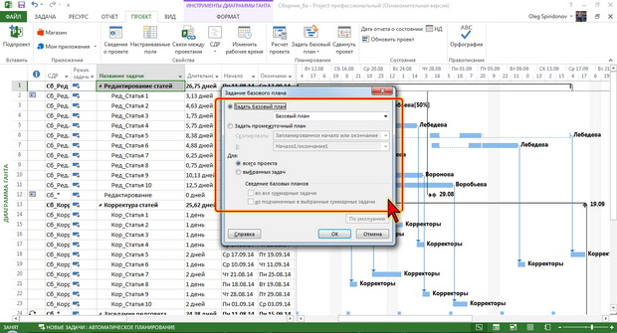
Рис. 8.1. Создание базового плана
Созданному базовому плану будет добавлена дата сохранения.
Следует обратить внимание, что при сохранении другого базового плана этого же проекта в верхнем раскрывающемся списке следует выбрать пустой базовый план.
2. Сохранение промежуточного плана
Если требуется сохранять только даты начала и окончания выполнения задач, можно сохранить промежуточный план.
- На вкладке Проект в группе Планирование нажмите на кнопку Задать базовый план и в появившемся меню выберите команду Задать базовый план.
- В появившемся окне Задание базового плана в установите переключатель Задать промежуточный план (рис. 8.2).
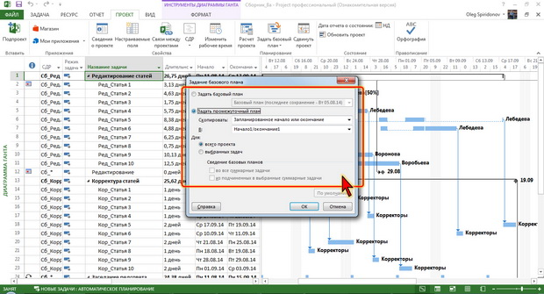
Рис. 8.2. Создание промежуточного плана
- В раскрывающемся списке Копировать выберите начало и окончание действия базовых значений, которые нужно сохранить (текущие показатели начала и окончания, а также базовые значения не нумеруются).
- В поле раскрывающемся списке В выберите название промежуточного плана, в который нужно скопировать значения (промежуточные планы хранятся в полях Начало/Окончание).
- В разделе Для выберите Весь проект или Выбранные задачи, чтобы сохранить нужную часть календарного плана.
Следует обратить внимание, что при выборе одного базового плана в списке Копировать и другого базового плана в списке В будет сохранен базовый, а не промежуточный план. Копируются все данные базового плана. При выборе базового плана в списке Копировать и промежуточного плана начала и окончания в поле В в промежуточный план из базового плана копируются только даты начала и окончания.
И еще следует обратить внимание, что в отличие от базового плана, при сохранении промежуточного к его названию не будет добавлена дата сохранения.
3. Обновление базового или промежуточного плана
Если задача добавляется в проект после задания базового (промежуточно) плана, можно добавить ее в него.
- Выделите новую задачу, которая добавляется в базовый план.
- Если задача содержит подзадачи, обязательно выберите и их.
- На вкладке Проект группе Планирование нажмите на кнопку Задать базовый план и в появившемся меню выберите команду Задать базовый план.
- Для обновления базового (промежуточного) плана установите соответствующий переключатель и в раскрывающемся списке окна Задание базового плана (см. рис. 8.1 или рис. 8.2) выберите план, подлежащий обновлению.
- В разделе Для выберите переключатель Выбранные задачи.
- При добавлении подзадач в разделе Сведение базовых планов выберите один из следующих вариантов, чтобы указать способ добавления подзадач к суммарным задачам.
4. Сравнение базового и календарного планов
Сравнить базовый и текущий календарный план можно как в таблице, так и на диаграмме Ганта.
- Установите представление Диаграмма Ганта с отслеживанием.
- На вкладке Вид в группе Данные нажмите кнопку Таблицы и выберите Отклонение.
- Если в проекте есть несколько базовых планов, на вкладке Формат в группе Стили отрезков щелкните по кнопке Базовый план и выберите нужный.
На диаграмме Ганта под отрезками задач текущего плана появятся отрезки базового плана. В таблице будут отображены столбцы, характеризующие как текущий календарный план, так и базовый, а также отклонение текущего от базового (рис. 8.3).
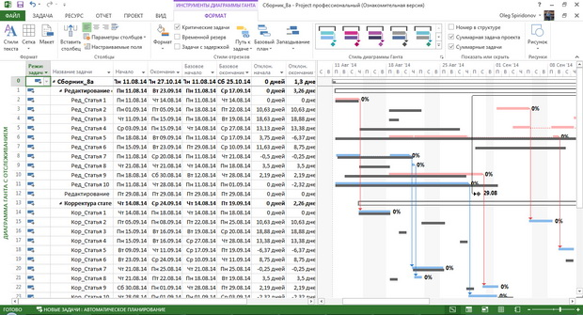
Рис. 8.3. Сравнение базового и календарного планов
5.Сравнение нескольких базовых планов
Если на этапе планирования нужно отслеживать большое количество данных по проекту, можно задать несколько базовых планов, а потом сравнить их.
Для этого используют представление Диаграмма Ганта с несколькими планами. По умолчанию показаны три первых базовых плана Базовый план, Базовый план1 и Базовый план2.
6. Удаление базового или промежуточного плана
Можно удалить (очистить) любой базовый или промежуточный план.
- На вкладке Проект в группе Планирование нажмите на кнопку Задать базовый план и в появившемся меню выберите команду Очистить базовый план.
- В появившемся окне Очистить базовый установите переключатель Очистить базовый план, а затем выберите в раскрывающемся списке название базового плана, который требуется очистить.
- Для очистки промежуточного плана установите переключатель Очистить промежуточный план, а затем выберите в раскрывающемся списке название промежуточного плана, который требуется очистить.
- Выберите параметр всего проекта или выбранных задач, чтобы очистить только ту часть календарного плана, которую требуется (рис. 8.4).
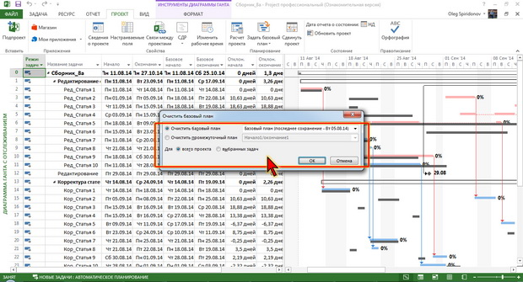
Рис. 8.4. Удаление базового или промежуточного плана
Задание 2. Управление критическим путем проекта
1. Критический путь и критические задачи
Критический путь – это последовательность связанных задач, от которых непосредственно зависит дата окончания проекта. Все задачи проекта важны, но только некоторые из них являются критическими. Каждая задача на критическом пути является критической задачей. Если какая-либо задача на критическом пути выполняется с опозданием, задерживается весь проект.
Задача является критической, если она удовлетворяет одному из следующих условий:
- у задачи отсутствует временной резерв;
- используется ограничение типа Фиксированное начало (ФН) или Фиксированное окончание (ФО);
- используется ограничение Как можно позже (КМП) в календарном плане проекта, который планируется с даты начала;
- используется ограничение Как можно раньше (КМР) в календарном плане проекта, составленном с даты окончания;
- дата окончания совпадает с датой крайнего срока или наступает позже нее.
Для того чтобы выявить потенциальные проблемы в будущем, можно отнести к критическим не только задачи, не имеющие временного резерва, но и задачи с небольшим резервом, например, один-два дня.
- На вкладе Файл выберите команду Параметры.
- В окне Параметры Project перейдите в раздел Дополнительно.
- В нижней части окна в счетчике Считать критическими задачи, имеющие резерв не более (рис. 8.5) установите необходимое значение (обычно 1 или 2).
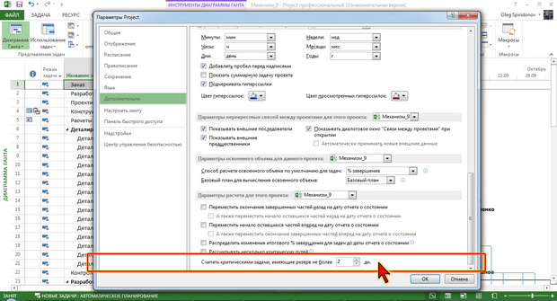
Рис. 8.5. Изменение значение резерва времени, который считается критическим
Следует иметь в виду, что чем большее значение установлено, тем большее число задач перейдет в категорию критических.
Задача перестает быть критической, если она помечена как завершенная, поскольку в этом случае она не влияет на задачи-последователи или дату окончания проекта.
2. Отображение критического пути
Критические задачи проекта можно выделить.
В представлении Диаграмма Ганта на вкладке Формат в группе Стили отрезков можно установить флажок Критические задачи. Задачи на критическом пути будут отображены с помощью красных отрезков (рис. 8.6).
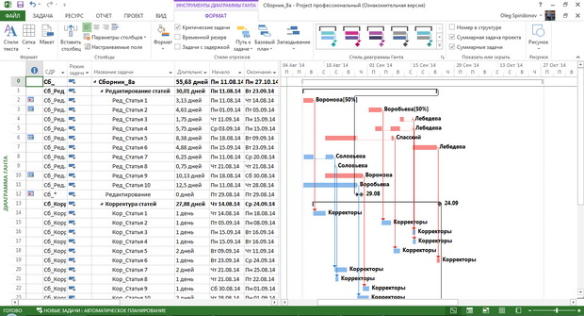
Рис. 8.6. Выделение критических задач на диаграмме Ганта
Для выявления критических задач в таблицах можно использовать выделение или фильтр (подробно о выделении и фильтрации см. «Работа с задачами, ресурсами и назначениями» ). Например, на рис. 8.7 показаны критические задачи, отобранные с помощью фильтра в проекте на рис. 8.6.
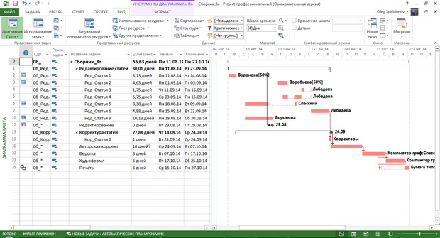
Рис. 8.7. Отбор критических задач
На сетевом графике задачи на критическом пути автоматически отображаются красным цветом и не требуют дополнительного выделения.
- Сокращение критического пути
Чтобы перенести дату окончания проекта на более ранний срок, необходимо перенести даты задач критического пути. Эта операция называется также штурмом проекта. Для этого можно выполнить следующие действия.
- Сокращение длительности или трудозатрат задачи на критическом пути.
- Изменение ограничения задачи для обеспечения более гибкого изменения календарного плана.
- Разбиение критической задачи на более мелкие задачи, которые могут быть выполнены одновременно с помощью разных ресурсов.
- Изменение зависимостей задач для обеспечения более гибкого изменения календарного плана.
- Задание времени опережения между зависимыми задачами, где это возможно.
- Планирование сверхурочных работ.
- Назначение дополнительных ресурсов задачам критического пути.
Следует отметить, что действия по сокращению критического пути могут привести к другим проблемам проекта. Например, при переносе дат задач критического пути на более ранний срок другая последовательность задач может стать новым критическим путем. Планирование сверхурочных работ приведет к увеличению затрат. При назначении дополнительных ресурсов задачам критического пути может возникнуть превышение доступности ресурсов.
Задание 3. Отслеживание выполнения проекта
Выполнение задач проекта удобно отслеживать на диаграмме Ганта.
Выполнение задачи отображается темной линией внутри отрезка задачи на диаграмме Ганта. При наведении указателя мыши отображается подробная информация. Для удобства просмотра в таблицу можно добавить столбец % выполнения. Выполненные задачи отмечены соответствующим значком (зеленая галочка) в столбце Индикаторы (рис. 8.8).
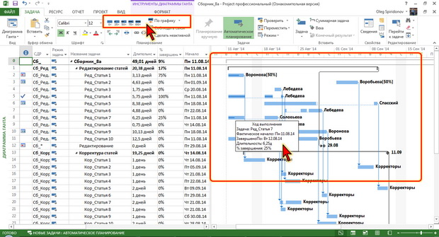
Рис. 8.8. Отображения выполнения задач
На вкладке Задача в группе Планирование расположен ряд элементов для установки процента выполнения задач.
Для установки фиксированного процента выполнения задачи (25, 50, 75 или 100 процентов) можно использовать соответствующие кнопки.
Если задача выполняется в соответствии с графиком, можно нажать соответствующую кнопку. В этом случае задаче будет назначен такой процент выполнения, который должен быть по графику на текущий день.
Для установки произвольного процента выполнения можно ввести необходимое значение в столбец % выполнения. Можно также щелкнуть по стрелке кнопки По графику и в появившемся списке выбрать команду Обновление задач. В соответствующем диалоговом окне (рис. 8.9) можно установить процент выполнения, а также некоторые другие параметры задачи.
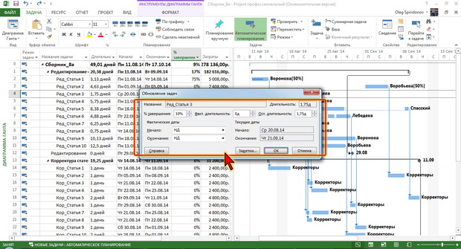
Рис. 8.9. Изменение параметров выполняемой задачи
Все действия выполняются для выделенной задачи или нескольких одновременно выделенных задач. Следует иметь в виду, что установка процента выполнения для суммарной задачи автоматически изменяет процент выполнения ее подзадач.
Задание 4. Анализ и оптимизация стоимости проекта. Методы расчета затрат на проект
Стоимость проекта может быть рассчитана по принципу «сверху-вниз», когда исходя из общей стоимости проекта определяется стоимость отдельных задач. Или по принципу «снизу вверх», когда, наоборот, рассчитывается стоимость отдельных задач и, затем по их сумме вычисляется стоимость проекта.
В Project используется вторая методика – расчет по принципу «снизу вверх». По умолчанию все расчеты производятся автоматически.
Стоимость проекта в Project рассчитывается по следующей формуле:
Стоимость проекта = Стоимость задач + Фиксированные затраты на проект.
Стоимость задачи в Project рассчитывается по следующей формуле:
Стоимость задачи = Стоимость назначений + Фиксированные затраты на задачу.
Стоимость назначения трудовых ресурсов в Project рассчитывается по следующей формуле:
Стоимость назначения = стандартная ставка ресурса* трудозатраты + ставка сверхурочных ресурса + сверхурочные трудозатраты + затраты на использование ресурса.
Стоимость назначения материальных ресурсов при фиксированном объеме потребления в Project рассчитывается по следующей формуле:
Стоимость назначения = стандартная ставка ресурса* количество единиц ресурса + затраты на использование.
Стоимость назначения материальных ресурсов при переменном объеме потребления в Project рассчитывается по следующей формуле:
Стоимость назначения = стандартная ставка ресурса* норма потребления ресурса * длительность назначения + затраты на использование.
Стоимость назначения затратных ресурсов в Project рассчитывается по следующей формуле:
Стоимость назначения = затраты на ресурс (для затратных ресурсов).
Таким образом, если для каждого ресурса определить затраты на его использование, Project автоматически рассчитает затраты для каждого назначения ресурсов на отдельные задачи, затем рассчитает сумму затрат для каждой задачи и, наконец, общие затраты на проект.
Задание 5. Создание бюджета проекта
Создание бюджета проекта помогает руководителю проекта указать максимальное количество финансовых средств, трудозатрат и материалов, доступное для данного проекта.
Создание бюджета начинают с создания бюджетных ресурсов. Бюджетный ресурс представляет собой общий объем задействованных в проекте финансовых, трудовых и материальных ресурсов. Следует создать все типы ресурсов, задействованных в проекте.
Бюджетный ресурс создается точно так же, как и обычный соответствующего типа (подробно см. «Ресурсы проекта» ). Отличие заключается в том, что на вкладке Общие окна Сведения о ресурсе каждому из них следует установить флажок Бюджет (рис. 8.10).
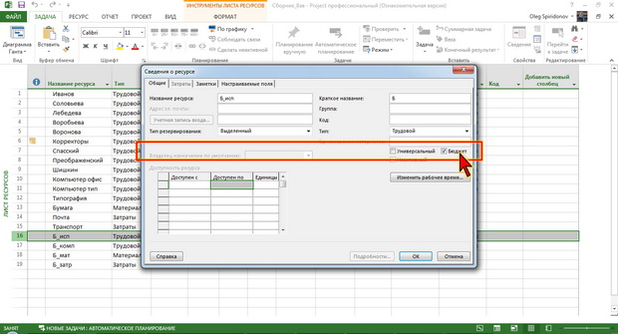
Рис. 8.10. Создание бюджетного ресурса
Названия бюджетным ресурсам, в общем случае, можно давать любые. Но для удобства лучше назвать их соответственно их типам, а также можно отметить бюджетные ресурсы каким-нибудь символом, чтобы отличить их от других ресурсов проекта в ходе распределения их по категориям. Для одного типа ресурсов может быть создано несколько разных бюджетных ресурсов. Например, к типу трудовых ресурсов относятся и исполнители, и оборудование, и здания. Естественно, нельзя в один бюджетный ресурс относить трудозатраты людей (исполнителей) и оборудования, например, компьютеров. Также разные бюджетные ресурсы должны быть созданы для различных используемых материалов, запасных частей и т.п.
В рассматриваемом примере ресурсы названы Б_исп (для исполнителей), Б_комп (для компьютеров), Б_мат, Б_затр.
Бюджетные ресурсы назначаются суммарной задаче проекта. Это позволяет применить бюджеты ко всему проекту. Назначение ресурсов производится в обычном порядке (подробно см. Лекция 5). Можно назначить одновременно все три ресурса (рис. 8.11).
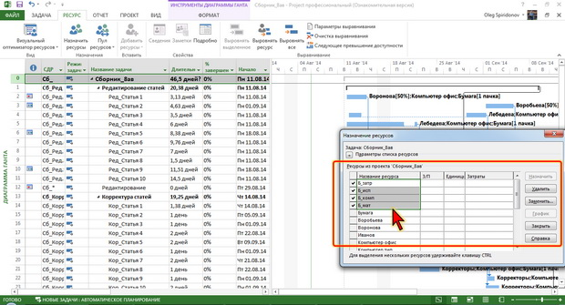
Рис. 8.11. Назначение бюджетных ресурсов
После создания и назначение бюджетных ресурсов для них вводят заданные значения. Проще всего это сделать в представлении Использование ресурсов, предварительно вставив столбцы для полей Бюджетные затраты и Бюджетные трудозатраты.
Значения бюджетных затрат и бюджетных трудозатрат вводят в строку суммарной задачи проекта. Следует учитывать, что поле Бюджетные трудозатраты включает значения трудовых и материальных ресурсов. Трудовые ресурсы указывают в часах, а материальные – в единицах измерения материала, заданных для данного материального ресурса (рис. 8.12).
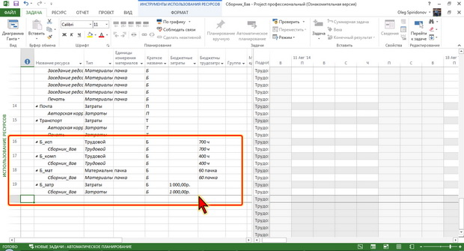
Рис. 8.12. Ввод значений бюджетных ресурсов
Теперь следует распределить по категориям все ресурсы, включая бюджетные ресурсы, в соответствии с типом, к которому они относятся. Это выполняется путем создания настраиваемого текстового поля, которое будет содержать слова или фразы, идентифицирующие каждый из типов ресурсов.
Настраиваемое поле создается обычным образом (подробно см. «Работа с задачами, ресурсами и назначениями» ).
После того, как поле создано, оно отображается в столбце таблицы представления Лист ресурсов, и в него вводятся идентификаторы. Для удобства дальнейшей работы можно уже сейчас отобразить столбцы Бюджетные затраты, Бюджетные трудозатраты, Затраты и Трудозатраты (рис. 8.13).
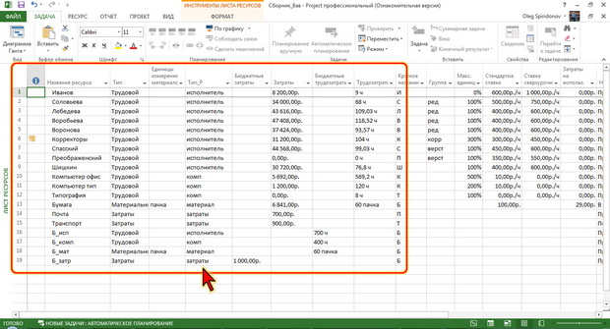
Рис. 8.13. Подготовка ресурсов к группировке
Наконец, в представлении Использование ресурсов, осталось сгруппировать все ресурсы по созданному полю. Поскольку группировка производится не по стандартным критериям, необходимо на вкладке Вид в группе Данные в раскрывающемся списке Группировка выбрать команду Создать группу. В окне Определение группы в проекте <Имя проекта> в поле Имя нужно ввести какое-нибудь понятное имя критерия группировки, затем в столбце Имя поля выбрать имя созданного настраиваемого поля (рис. 8.14). При желании можно также настроить параметры оформления при группировке (шрифт, цвет заливки и др).
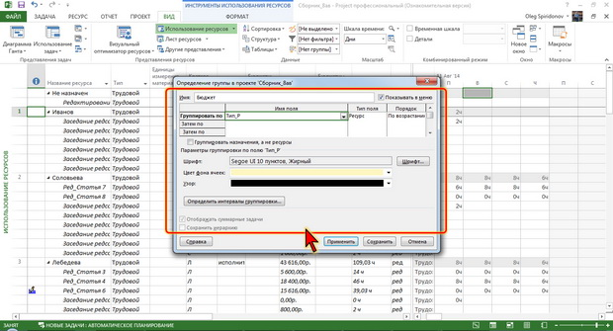
Рис. 8.14. Создание критерия группировки
Для применения группировки можно прямо в окне Определение группы в проекте <Имя проекта> (см. рис. 8.14) нажать кнопку Применить. В любом случае созданный критерий будет сохранен.
Ресурсы будут сгруппированы по типу бюджета. Теперь можно просмотреть сравнение затрат для ресурса с общим бюджетом, заданным для проекта (рис. 8.15).
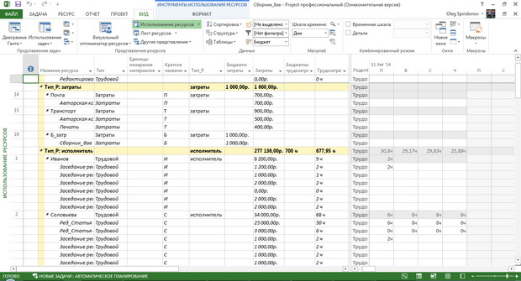
Рис. 8.15. Группировка ресурсов
Задание 6. Просмотр затрат на проект
Затраты на отдельные задачи и на весь проект можно просмотреть в разных представлениях, но удобнее воспользоваться представлением Лист задач. Для отображения затрат следует на вкладке Вид в группе Данные щелкнуть по кнопке Таблицы и в появившемся списке выбрать Затраты. Чтобы отобразились и суммарные затраты на проект, следует на вкладке Формат в группе Показать или скрыть установить флажок Суммарная задача проекта (рис. 8.16).
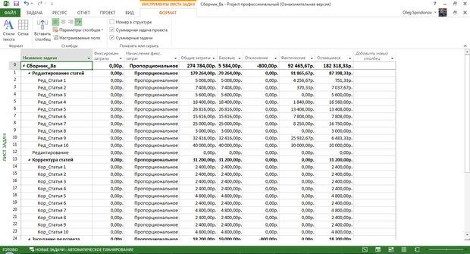
Рис. 8.16. Отображение затрат
Затраты на весь проект можно просмотреть также в его свойствах.
- На вкладке Проект в группе Свойства нажмите кнопку Сведения о проекте.
- В появившемся окне Сведения о проекте нажмите кнопку Статистика.
- Статистика проекта будет отображена в отдельном окне (рис. 8.17).
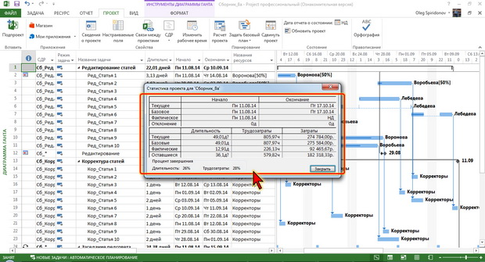
Рис. 8.17. Статистика проекта
Упражнения для самостоятельного выполнения
Задание 1
- Запустите Project 2013.
- Откройте файл Exercise_08_01.mpp.
- Сохраните текущий календарный план как базовый план.
- Выровняйте загрузку ресурсо в.
- Сохраните проект как файл под именем Lesson_08_01.
Задание 2
- Откройте файл Exercise_08_02.mpp.
- На диаграмме Ганта отобразите базовый план от 16 августа 2014 года.
- На диаграмме Ганта отобразите базовый план от 17 августа 2014 года.
- На диаграмме Ганта отобразите базовый план от 19 августа 2014 года.
- Базовый план от 16 августа 2014 года замените текущим планом.
- Удалите базовый план от 17 августа 2014 года.
- Сохраните проект как файл под именем Lesson_08_02.
Задание 3
- Откройте файл Exercise_08_03.mpp.
- Отобразите критический путь проекта.
- Путем переназначения ресурсов и разумного изменения типов связей задач, постарайтесь сократить продолжительность проекта. Существует возможность закончить проект 2 февраля 2015 года.
- Сохраните проект как файл под именем Lesson_08_03.
Задание 4
- Откройте файл Exercise_08_04.mpp.
- Установите дату начала проекта (сдвиньте проект) на дне недели назад по отношению ко дню, в который выполняется упражнение. Если в результате сдвига проекта произойдет превышение доступности некоторых ресурсов, выполните автоматическое выравнивание загрузки.
- Для всех задач проекта установите такое выполнение, которое должно быть к текущей дате при строгом выполнении проекта.
- Укажите, что задачи Ред_Статья 6 и Ред_Статья 7 выполнены на половину.
- Укажите, что задача Ред_Раздел 3 выполнена полностью.
- Укажите, что задача Ред_Раздел 13 выполнена на 13 %.
- Сохраните проект как файл под именем Lesson_08_04.
Задание 5
- Откройте файл Exercise_08_05.mpp.
- Создайте три бюджетных ресурса: трудовой ресурс Труд, материальный ресурс Бумага, затратный ресурс Затраты.
- Отобразите суммарную задачу проекта. Назначьте суммарной задаче бюджетные ресурсы.
- Отобразите представление Использование ресурсов. В таблице Затраты вставьте столбцы Бюджетные затраты и Бюджетные трудозатраты.
- Введите значения бюджетных ресурсов: Труд – 1500 часов, Бумага – 250 пачек, Затраты 60000 рублей.
- Отобразите представление Лист ресурсов. С использованием настраиваемых полей добавьте столбец, позволяющий вводить текстовые данные.
- Для каждого ресурса, включая бюджетные, введите тестовые идентификаторы, позволяющие сгруппировать их по типам (трудовые, материальные, затратные).
- Отобразите представление Использование ресурсов. Сгруппируйте данные по созданному идентификатору.
- Проверьте, достаточное ли количество ресурсов выделено проекту.
- Сохраните проект как файл под именем Lesson_08_05.
- Закройте Project 2013.
Контрольные вопросы
- Сохранение базового плана, промежуточного плана
- Обновление базового или промежуточного плана
- Сравнение базового и календарного планов
- Сравнение нескольких базовых планов
- Удаление базового или промежуточного плана
- Отображение критического пути
- Сокращение критического пути
- Отслеживание выполнения проекта
- Анализ и оптимизация стоимости проекта.
- Методы расчета затрат на проект
- Создание бюджета проекта
- Просмотр затрат на проект

РекомендуемыЕ источники
Основные источники:
- Управление проектами: учебник и практикум для СПО / А.И. Балашов, Е.М. Рогова, М.В. Тихонова, Е.А. Ткаченко; под ред. Е.М. Роговой. – М.: Издательство Юрайт, 2015. – 383 с.
- Управление проектами: учебник и практикум для СПО / А.Т. Зуб. – М.: Издательство Юрайт, 2016. – 422 с.
- Гохберг Г.С. Информационные технологии: учебник для студ. сред. проф. образования / Г.С. Гохберг, А.В. Зафиевский, А.А. Короткин – 4-е изд., стер. – М.: Академия, 2014. – 234 с.
- Корячко В.П., Таганов А.И. Процессы и задачи управления проектами информационных систем: Учебное пособие. – М.: Горячая линия – Телеком, 2014. – 376 с.
- Зайцев Ю.В., Крутиков В.К., Дорожкина Т.В. Управление проектами. Учебно-методич. пос. – Калуга: ИП Стрельцов И.А. (Изд-во «Эйдос»), 2015. – 226 с.
- Проектный практикум: Методические указания к лабораторным работам/ А.Н. Панфилов, А.Н. Скоба; Юж.-Рос. гос. политехн. ун-т (НПИ) имени М.И. Платова. – Новочеркасск: ЮРГПУ (НПИ) имени М.И. Платова, 2017. – 16с.
- Кашина О.А. Информационные технологии в управлении проектами. Краткий конспект лекций. – Казань: Институт вычислительной математики и информационных технологий, 2014. – 39 с.
- Маюнова Н.В. Основы управления проектами. – (учебно-методический комплекс). [электронный ресурс] / Центр дистанционныхобразовательных технологий МИЭМП, 2010 /http://www.e-college. ru/xbooks/xbook164/book/index/index.html?go=part-023*page. htm
- Метрология, стандартизация, сертификация и техническое регулирование: учебник для студ. учреждений сред. проф. образования / В.Ю. Шишмарёв. – 3-е изд. - М.: Издательский центр «Академия», 2013. – 320 с.
- Методические основы управления ИТ-проектами. [Электронный ресурс] – https://www.intuit.ru/studies/courses/646/502/lecture/11389
- Управление проектами с использованием Microsoft Project 2013 https://www.intuit.ru/studies/courses/18857/1279/info
Дополнительные источники:
- Войку И. П. Управление проектами: Конспект лекций. – Псков: Псковский государственный университет, 2012. – 204 с.
- Гобарева Я.Л., Золотарюк А.В. Профессиональные компьютерные программы: моделирование хозяйственной деятельности в PROJECT EXPERT. Методические рекомендации для студентов. Комплексные задания для самостоятельной работы. – М.: ФГОБУ ВПО «Финансовый университет при Правительстве РФ», 2014. – 64 с.
- Грекул В.И. Методические основы управления ИТ-проектами / В.И. Грекул, Н.Л. Коровкина, Ю.В. Куприянов/ Интернет-Университет Информационных Технологий – дистанционное образование[Электронный ресурс] https://www.intuit.ru/studies/courses/646/502/info
- Грекул В.И., Денищенко Г.Н., Коровкина Н.Л. Управление внедрением информационных систем: Учебник. М.: – Интернет-Университет Информационных Технологий; БИНОМ. Лаборатория знаний, 2008. – 224 с.
- Светлов Н.М., Светлова Г.Н. Информационные технологии управления проектами: Учеб. пособие. – М.: ФГОУ ВПО РГАУ–МСХА им. К.А. Тимирязева, 2007. – 144 с.
- Управление программными проектами в Microsoft Project 2010: методические указания по лабораторным работам/ С.П. Орлов. – Самара: Самар. гос.техн. ун-т, 2013 – 68 с.
- Управление проектами в MS Project 2010: лабораторный практикум / М.В. Шимановская. – Пермь: ИПЦ «Прокростъ», 2014. – 47 с.
- Управление проектами: конспект лекций / В.П. Масловский. – Красноярск: ИПК СФУ, 2008. – 179 с.
- Управление проектами: учеб. пособие / В. И. Денисенко [и др.] ; под ред. д-ра техн. наук, проф. В. И. Денисенко, д-ра экон. наук, проф. Н. М. Филимоновой. – Владимир: Изд-во ВлГУ, 2015 – 108 с.
- Управление проектами: учеб. пособие / И.И. Мазур [и др.]; под общ. ред. И.И. Мазура и В.Д. Шапиро. – 6-е изд. – М.: Издательство «Омега_Л», 2014. – 960 с.
- Руководство к формированию Календарного плана проекта [Электронный ресурс] – Фонд развития промышленности https://docviewer.yandex.ru/view/51429153/?page
Стандарты
- ГОСТ 54869-2011 Проектный̆ менеджмент. Требования к управлению проектом.
- ГОСТ 54840-2011 Проектный̆ менеджмент. Требования к управлению портфелем проектов.
- ГОСТ 54871-2011 Проектный̆ менеджмент. Требования к управлению программой.
- ГОСТ 53892-2010 Руководство по оценке компетентности менеджеров проектов. Области компетентности и критерии профессионального соответствия.
- ГОСТ 52807-2007 Руководство по оценке компентентности менджеров проектов.
- ГОСТ 52806-2007 Менеджмент рисков проектов.
- ГОСТ ИСО 21500-2014 Руководство по проектному менеджменту (переведенный ISO 21500:2012 Guidance on project management)
- ГОСТ Р ИСО 21504-2016 Управление проектами, программами и портфелем проектов. Руководство по управлению портфелем проектов (переведенный ISO 21504:2015 Project, programme and portfolio management — Guidance on portfolio management)
- ГОСТ Р 58305-2018 Система менеджмента проектной деятельности. Проектный офис
- ГОСТ Р 58184-2018 Система менеджмента проектной деятельности. Основные положения.

Приложение 1
ТЕХНИКО-ЭКОНОМИЧЕСКОЕ ОБОСНОВАНИЕ

Центр точного машиностроения
С новой страницы
Содержание
1. О проекте 128
1.1. Наименование проекта 128
1.2. Цель проекта 128
2. Исходные данные по проекту 128
2.1. Основные виды деятельности 128
2.2. Производственные возможности 128
3. Работы и их стоимости 128
4. Экономическое обоснование 129
4.1. Расчет прибыли 129
4.2. Экономические показатели эффективности 130
5. Дополнительно 130
5.1. Обоснование основных технических решений и выбор технологического оборудования 130
С новой страницы
- О проекте
  - Наименование проекта
Центр точного машиностроения.
  - Цель проекта
Организация инженерного центра в области машиностроения и конструирования (далее проектное предприятие), оснащенного современным оборудованием и технологиями, способного выпускать уникальную продукцию и выполнять сложные инженерные работы.
- Исходные данные по проекту
  - Основные виды деятельности
Основными видами деятельности проектного предприятия являются:
- разработка и производство новых конструкций и оборудования;
- инженерный анализ;
- изготовления опытных образцов;
- быстрое прототипирование (создание образцов для демонстрации или проверки возможности реализации);
- реверсивный инжиниринг (создание конструкторской документации по имеющемуся физическому образцу);
- изготовления промышленной оснастки (пресс-формы, штампы).
Вся продукция является строго индивидуальной и выполняется в соответствии с техническим заданием заказчика.
  - Производственные возможности
Проектное предприятие можно классифицировать как конструкторское, машиностроительное производство, выпускающее уникальные изделия и оснастку и способное на быструю переориентацию (в течение месяца). Проект предусматривает внедрение технологических решений на основе последних достижений в области конструирования, быстрого прототипирования и литья с применением оборудования ведущих немецких производителей.
Проект предусматривает создание нескольких направлений производства:
- трехмерное сканирование, CAD/CAM инжиниринг;
- быстрое прототипирование;
- участок точного литья (пластмасса, металлы);
- участок точной металлообработки (токарная, фрезерная);
- участок точной обработки листового металла.
- Работы и их стоимости
Для реализации проекта необходимо выполнить:
Наименование | Стоимость, млн. руб.
Предпроектные работы | 0,2
Покупка производственных площадей и строительно-монтажные работы | 27
Покупка, монтаж оборудования и обучение персонала | 125
Внедрение производственных, учетных и административных процессов (включая автоматизацию) | 0,8
Общая стоимость проекта: 153 млн. рублей
Подробный перечень см. Приложение 1.
- Экономическое обоснование
  - Расчет прибыли
    - Расчет доходов
Ниже перечислены доходы, которые предполагается получать с каждого производственного направления (доходы включают НДС):
Производственное направление | Доход в месяц, тыс. руб.
…
Итого | 14 000
Суммы доходов отражают заказы, которые реально получить и возможно выполнить, исходя из планируемой загрузки оборудования.
    - Расчет расходов

Эксплуатационные расходы
Цены указаны с НДС.
Наименование | руб./год | руб./месяц | НДС руб./год
Производственные расходы
Содержание зданий и сооружений | 1 180 000 | 98 333 | 180 000
Обслуживание и ремонт оборудования | 295 000 | 24 583 | 45 000
Представительские и командировочные расходы | 590 000 | 49 167 | 90 000
Приобретение малоценного инвентаря | 236 000 | 19 667 | 36 000
Коммунальные услуги
Электропотребление | 917 568 | 76 464 | 139 968
Теплоснабжение | 462 608 | 38 551 | 70 567
Хоз. питьевая вода | 19 838 | 1 653 | 3 026
Услуги связи | 413 000 | 34 417 | 63 000
Расходы на рекламу
Реклама в проф. журналах | 295 000 | 24 583 | 45 000
Участие в выставках | 1 003 000 | 83 583 | 153 000
Рекламные буклеты | 200 600 | 16 717 | 30 600
Презентации | 200 600 | 16 717 | 30 600
Расходы на аренду офиса | 0 | 0
Хозяйственные расходы
Спецодежда и защитные приспособления | 590 000 | 49 167 | 90 000
Канцелярия и расходные материалы | 94 400 | 7 867 | 14 400
Хозяйственный инвентарь | 9 440 | 787 | 1 440
Расходы на услуги сторонних организаций
Испытания и сертификации продукции | 354 000 | 29 500 | 54 000
Услуги банка | 177 000 | 14 750 | 27 000
Услуги консультационных фирм | 177 000 | 14 750 | 27 000
Охрана | 354 000 | 29 500 | 54 000
Итого | 7 569 055 | 630 755 | 1 154 602

Амортизационные отчисления
Наименование | руб./год | руб./месяц
Оборудование | 11 000 000 | 916 667
Производственные помещения | 2 083 333 | 173 611
Итого: | 13 083 333 | 1 090 278

Расходы на заработную плату
Средняя заработная плата указана после вычета ЕСН и подоходного налога.
Наименование | руб./год | руб./месяц | ср. ЗП
Фонд ЗП (производство) | 6 800 000 | 566 667 | 13 512
Фонд ЗП (управление) | 1 700 000 | 141 667 | 30 402
Итого: | 8 500 000 | 708 333

Затраты на материалы
При всех прочих условиях затраты на материалы с доставкой не превышают 25-30% от отпускной стоимости готовой продукции. Затраты на материалы составят ~ 3 млн. рублей в месяц.
    - Расчет прибыли
Доход | 14 000 000
Доход (без НДС) | 11 960 624
Затраты на Материалы | -2 990 156
Эксплуатационные расходы | -630 755
ЗП | -708 333
Амортизация | -1 090 278
Расходы | -5 419 522
Прибыль | 6 541 102
Чистая прибыль за месяц | 4 971 238
Обратите внимание, ~20% расходов составляют амортизационные отчисления.

Расчетные формулы
Расходы = Затраты на Материалы + Эксплуатационные расходы + ЗП + Амортизация
Прибыль = Доход - Расходы - dНДС
Чистая Прибыль = Прибыль - Налог на Прибыль
Налог на Прибыль = Прибыль * 0.24
dНДС - разница между НДС полученным от покупателей и уплаченным поставщикам.
  - Экономические показатели эффективности
Кредит | -120 000 000
Годовая чистая прибыль | 59 654 850
Дисконтная ставка | 0,20
IRR | 0,31
NPV (5 лет) | 33 548 332
Период окупаемости | 3,5 года
Точка безубыточности (за год) | 46 650 000
NVP считается за 5 лет, это обосновано периодом гарантированного качества продукции.

Предполагаемый денежный поток
№ года | Денежный поток | Дисконтированный поток | Суммированный дисконтированный поток
0 | -120 000 000 | -120 000 000 | -120 000 000
1 | 29 827 425 | 24 856 188 | -95 143 812
2 | 59 654 850 | 41 426 979 | -53 716 833
3 | 59 654 850 | 34 522 483 | -19 194 350
4 | 59 654 850 | 28 768 736 | 9 574 386
5 | 59 654 850 | 23 973 946 | 33 548 332

- Дополнительно
  - Обоснование основных технических решений и выбор технологического оборудования
Технико-экономическое обоснование (ТЭО) должно коротко и недвусмысленно отражать чистую идею проекта. Технико-экономическое обоснование (ТЭО) не должно быть нагружено деталями реализации. Этот документ нужен для того, чтобы получить внимание инвестора. Когда инвестор заинтересуется проектом, тогда понадобиться бизнес-план.
Здесь представлен пример ТЭО - Технико-экономическое обоснование завода «Центр точного машиностроения».

Приложение 2
Пример разработки устава проекта
«Утверждаю» | «Утверждаю»
Председатель управляющего комитета, | Генеральный директор «Орион»
генеральный директор
Компании ПАО «Ростелеком»
__________________ А. Е. Абрамков | ________________ А. А. Трофимов
«___» __________________ 2014 г. | «___» ________________ 2014 г.
УСТАВ ПРОЕКТА
Внедрение Microsoft Office Project 2007
в компании ПАО «Ростелеком»
Согласовано:
 | .
 | .
Заместитель генерального директора
компании ПАО «Ростелеком»
Акимов Александр Юрьевич | ______________________
Руководитель проекта со стороны
компании ПАО «Ростелеком»,
начальник отдела БП департамента
информатизации
Зверев Константин Юрьевич | ______________________
Руководитель проекта
со стороны «Орион»
Шарибова Марианна Борисовна | ______________________

Управление документом
Авторы |  |  | Генеральный директор компании ПАО «Ростелеком» Абамков А.Е.
Файл |  |  | Устав.doc
Создан |  |  | 14.09.2013 18:32
Последнее редактирование |  |  | 17.09.2013 18:30
Количество страниц |  |  | 8
Версия | Дата изменения | Описание изменения |  | Автор изменения | Подпись
01 | 14.09.2013 | Создание проекта устава |  | Абамков А.Е.
02 | 17.09.2013 | Уточнены сроки проекта |  | Абамков А.Е.
.
.
.
.
Согласование Замечания (заполнить самостоятельно!)
№ | Дата поступления | Наименование документа | Автор замечания | Подпись
1.
2.
3.
Обработка замечаний
№ | Дата обработки | Версия документа, учитывающая замечание | Исполнитель | Подпись
1.
Бизнес-причины возникновения проекта
Необходимость выполнения настоящего проекта обусловлена потребностью в повышении эффективности операционной деятельности компании и создании информационно-технологического фундамента для дальнейшего развития бизнеса.
Потребность во внедрении ERP-системы связана со следующими причинами:
- отсутствие интегрированной системы, которая предоставляет данные для принятия решения всем уровням управления;
- большие операционные и временные издержи ввиду отсутствия общего электронного документооборота и создания отчетности.
Цели проекта
Бизнес-цель: Получить инструмент для эффективного принятия управленческих решений.
Цели проекта: создание и внедрение ERP-системы с целью автоматизации основных бизнес-процессов ПАО «Ростелеком». Срок - до 01.03.2015. Качество - согласно спецификации .
Требования к проекту
Поддержка совместного использования информации различными подразделениями ПАО «Ростелеком» и иерархически-ролевого доступа к ней.
Повышение эффективности использования основных активов и ресурсов компании.
Расписание контрольных событий
Дата начала выполнения проекта: 01.08.2014
Дата завершения проекта: 01.03.2015.
Участники проекта
Компания ПАО «Ростелеком» осуществляет данный проект совместно с компанией «Орион», выступающей генеральным подрядчиком по проекту.
Инициатор проекта (спонсор) - генеральный директор компании ПАО «Ростелеком» Абамков А.Е.
Заказчик - компания ПАО «Ростелеком».
Руководители проекта, команда проекта - определены выше.
Функциональные группы - будут определены в содержании проекта.
Генеральный подрядчик - «Орион».
Лицензоры - Microsoft.
Органы власти - Фонд социального страхования РФ, Пенсионный фонд РФ, Фонд обязательного медицинского страхования, налоговая инспекция, Правительство РФ.
Окружение проекта
Факторы внешней среды
- клиенты
- партнеры
- конкуренты
- законодательство
- экономические условия, такие как финансовые показатели и др.
Факторы внутренней среды
- политика руководства компании ПАО «Ростелеком»
- отношение персонала компании ПАО «Ростелеком» к проекту
- корпоративная культура ПАО «Ростелеком»
- команда проекта
Допущения и ограничения
Допущения
Все изменения содержания будут своевременно выноситься на рассмотрение управляющего комитета.
Критически важный персонал не покинет компанию.
Сроки выполнения проекта могут быть пересмотрены в ходе реализации проекта в сторону уменьшения.
Ограничения
Окружение проекта
При реализации системы Исполнитель обязан учитывать ограничения, накладываемые:
- организационной структурой компании;
- корпоративной культурой;
- государственными стандартами и законодательством;
- существующими в компании процедурами управления персоналом;
- существующими человеческими ресурсами (навыки, знания, специализации).
Технологии
- Проект должен быть реализован в рамках следующего программного обеспечения:
- Microsoft Office Project 2007;
- Microsoft SQL Server - СУБД, используемая для работы Microsoft Office Project 2007;
Стоимость проекта
Совокупная стоимость проекта внедрения ERP-системы для компании ПАО «Ростелеком» составит 2 000 000 евро (без НДС).
Руководитель проекта
Инициатором (спонсором) проекта является генеральный директор компании ПАО «Ростелеком» Абамков А.Е..
Руководителем проекта со стороны компании ПАО «Ростелеком» назначается ведущий специалист департамента информатизации компании ПАО «Ростелеком» Зверев Константин Юрьевич.
Руководителем проекта со стороны «Орион» назначается Шарибова Марианна Борисовна.
Полномочия команды управления проектом
Роль | ФИО | Контактная информация | Должностная ответственность
Спонсор проекта со стороны компании ПАО «Ростелеком» | Абрамков Александр Евгеньевич | 119017, г. Москва, ул. Большая Ордынка, д.24/26 (офисный адрес), тел. 8(495)7889085 (доб.1234) | - генеральная ответственность за финансовое обеспечение проекта  - обеспечение контроля внедрения результатов проекта в те бизнес-процессы/отделы, которые входят в сферу влияния проекта  - утверждение документов, завершающих этапы работ по проекту, и акта сдачи-приемки работ по договору
Спонсор проекта со стороны «Орион» | Трофимов Андрей Алексеевич | Малая Ордынка, д.27 (офисный адрес), тел. 8(495)7950807 (доб.8123) | - генеральная ответственность за достижение результатов проекта  - утверждение изменений основных параметров проекта, обеспечение при необходимости дополни тельными людскими ресурсами
Руководитель проекта со стороны компании ПАО «Ростелеком» | Зверев Константин Юрьевич | 119017, г. Москва, ул. Большая Ордынка, д.24/26 (офисный адрес), тел. 8(495)7889085 (доб.1235) | - обеспечение сохранности проектной документации на электронных и бумажных носителях  - выполнение функций председателя на заседаниях оперативного совета
Руководитель проекта со стороны «Орион» | Шарибова Марианна Борисовна | 119018, г. Москва, ул. Малая Ордынка, д.27 (офисный адрес), тел. 8(495)7950807 (доб.8976) | - выполнение работ на проекте в полном соответствии с установленными объемом и сроками, контроль качества  - подготовка общего плана на фазу проекта и детальных планов работ проектных групп на месяц  - согласование проектных решений
В сферу общей ответственности руководителей проекта входит:
- контроль хода реализации проекта и отслеживание планов работ по программе;
- обеспечение эффективной взаимосвязи между членами рабочих групп в рамках проекта;
- регулярное сообщение о статусе проекта председателю управляющего комитета.
Описание содержания проекта будет представлено на рассмотрение управляющего комитета 10 февраля 2014 года руководителем проекта со стороны «Орион» Шарибовой М.Б.
Приложение. Принятые термины и сокращения
БП | Бизнес-процесс
КИСУ | Корпоративная информационная система управления
Общество, компания | компания ПАО «Ростелеком»

Приложение 3
Описание содержания проекта

«Утверждаю» | «Утверждаю»
Председатель управляющего комитета, | Генеральный директор «Орион»
генеральный директор
компании ПАО «Ростелеком»
__________________ А. Е. Абрамков | ________________ А. А. Трофимов
«___» __________________ 2014 г. | «___» ________________ 2014 г.
СОДЕРЖАНИЕ ПРОЕКТА
Внедрение Microsoft Office Project 2007
в компании ПАО «Ростелеком»
Согласовано:
Заместитель генерального директора
компании ПАО «Ростелеком»
Акимов Александр Юрьевич | ______________________
Руководитель проекта со стороны
компании ПАО «Ростелеком»,
начальник отдела БП департамента
информатизации
Зверев Константин Юрьевич | ______________________
Руководитель проекта
со стороны «Орион»
Шарибова Марианна Борисовна | ______________________

Управление документом
Авторы |  |  | Руководитель проекта со стороны «Орион» Шарибова Марианна Борисовна
Файл |  |  | Описание содержания гр.3.doc
Создан |  |  | Дата и время (01.10.2013 10:30)
Последнее редактирование |  |  | Дата и время (10.10.2013 14:00)
Количество страниц |  |  | 25
Версия | Дата изменения | Описание изменения |  | Автор изменения | Подпись
01 | 01.10.2013 | Создание документа «Описание содержания проекта» |  | Шарибова М.Б.
02 | 03.10.2013 | Внесены коррективы в календарный план проекта |  | Шарибова М.Б.
03 | 10.10.2013 | Пересмотрена смета расходов |  | Шарибова М.Б.
Цели и задачи проекта
Целью проекта внедрения Microsoft Office Project 2007 в компании ПАО «Ростелеком» является спроектированная, разработанная и переданная в распоряжение Заказчика ERP-система на основе решения Microsoft Office Project 2007.
Цели проекта и критерии их достижения
№ | Цель | Критерий | Значение
1 | Анализ и реинжиниринг бизнес-процессов | Эффективность управления бизнес-процессами, согласованность схемы бизнес-процессов, качество конечного результата, качество содержания промежуточного результата, компактность | Выявлены и устранены недостатки бизнес-процессов
2 | Детальное проектирование ИТ-решения, в т.ч. ролевого доступа к информации | Наличие автоматизации процессов управления финансами, человеческими ресурсами, входящей и внутренней логистикой | Реализация модулей по автоматизируемым процессам
 |  | Наличие инструментов для определения полномочий пользователей (и их настройка) | Назначение прав пользователей
3 | Построение ИТ-решения на базе единой комплексной ИС | Охват всех основных бизнес-процессов компании. | Автоматизированное планирование, учет, контроль, анализ и управление основными бизнес-процессами энергетической компании
4 | Внедрение интеграционной платформы | Интеграция данных между приложениями | Интерфейс между приложениями
 |  | Контроль бизнес-процессов | Унифицированные и специфичные формы отчетности
5 | Развертывание хранилища данных и внедрение функциональности по аналитической обработке и представлению данных | Сокращение времени по получению управленческой информации | Затраты времени на получение отчетов, указанных в требованиях Заказчика - не более 5 минут, однократных - не более 10 минут (5 минут - настройка)
 |  | Наличие инструментов анализа | Хранилище данных и средства OLAP
 |  | Достоверность | Отсутствие ошибок при вычислении по заданным (в соответствии с требованиями Заказчика) алгоритмам
Требования к проектному решению
Продукт должен удовлетворять следующим требованиям:
- анализ и формализация стратегии. Анализ макрофакторов и внешнего окружения организации;
- анализ и применение референтных моделей лучших практик при проектировании бизнес-процессов;
- поддержка функционалом системы сквозных бизнес-процессов;
- целевое обучение конечных пользователей на основе анализа их системных ролей;
- возможность формирования аналитических отчетов.
Границы проекта
№ п/п | Границы проекта | Единицы, охватываемые проектом | Единицы, не охватываемые проектом
1. | Функциональные
1.1 | Управление финансами | - Управление финансами холдинга  - Учет основных средств  - Расчет заработной платы
1.2 | Управление человеческими ресурсами | - Моделирование организационной структуры  - Кадровый учет | Ведение параллельных данных на английском языке
1.3 | Управление логистикой | - Управление запасами  - Управление складами  - Управление торговлей
1.4 | Управление производством | - Сводное планирование  - Управление производством
1.5 | Управление реализацией готовой продукции и взаимодействием с клиентами | - Управление продажами  - Управление отношениями с клиентами | Маркетинг и телемаркетинг (внедрение возможно при расширении функциональности системы)
2. | Организационные
2.1 | Подразделения, принимающие участие в проекте | - Финансовый департамент  - Департамент продаж и маркетинга  - Общий департамент
3. | Технологические
3.1 | Используемые технологии | Microsoft Office Project 2007Microsoft SQL Server - СУБД, используемая для работы Microsoft Office Project 2007 Локальные ИС - локальные информационные системы Заказчика Приложения Microsoft OftlceMicrosoft Visio, ARIS - графические системы для отражения бизнес-процессов («Как есть» и «Как будет»)
4. | Географические
4.1 | Территориальная распределенность проекта | Центральный офис компании ПАО «Ростелеком» по адресу: 119017, г. Москва, ул. Большая Ордынка, д.24/26 | Филиалы компании ПАО «Ростелеком»
Способ реализации проекта
Методология реализации проекта
Реализация проекта по внедрению информационной системы Microsoft Office Project 2007 осуществляется согласно методологии Microsoft Dynamics Sure Step.
В соответствии с методологией Microsoft Dynamics Sure Step проект внедрения состоит из следующих стадий:
- диагностика;
- анализ;
- дизайн;
- разработка;
- развертывание;
- эксплуатация.
Материалы и инструментарий
Вендор: Microsoft
Название: Microsoft Office Project 2007
Microsoft Office Project 2007 - многофункциональная система управления ресурсами предприятия (ERP II) для средних и крупных компаний
Состав и функциональность модулей
Управление финансами
Модуль | Описание
Бухгалтерский и управленческий учет | Учет по российским и международным стандартам  Мультивалютный учет, конвертация валют, расчет курсовой разницы  Финансовое планирование, прогнозирование ликвидности и бюджетирования
Управление финансами холдинга | Внутрихолдинговые расчеты между компаниями  Построение системы управления финансами в целом  Интерактивная консолидация данных компаний холдинга  Анализ финансовых показателей
Учет основных средств | Неограниченное число моделей учета амортизируемого имущества  Инвентаризация и переоценка  Бюджетирование основных средств и нематериальных активов
Расчет заработной платы | Хранение сведений о сотрудниках и истории их изменений  Расчет сумм оплаты труда и других выплат сотрудникам и совместителям  Расчет удержаний из заработной платы в соответствии с законодательством РФ
Управление персоналом
Модуль | Описание
Организационная структура | Поддержка иерархической, матричной и проектной структур организации  Учет отсутствия сотрудников на рабочем месте  Статистическое и графическое представление данных об отсутствии
Подбор персонала | Управление подбором кадров  Автоматизация переписки с соискателями, интеграция с Microsoft Office Word  Автоматизация проведения собеседований, интеграция с Microsoft Office Outlook
Развитие персонала | Составление планов личного развития сотрудников, включая задания и сроки их выполнения  Хранение данных о квалификации сотрудников  Интеграция с корпоративным порталом
Кадровый учет | Учет и хранение исторических данных о сотрудниках  Формирование штатного расписания и ведение истории его изменения  Тесная интеграция с модулем «Расчеты с персоналом»
Дистрибуция
Модуль | Описание
Управление торговлей | Полная автоматизация процессов продаж и закупок  Всесторонний контроль и прозрачность торговых операций  Сквозной просмотр данных по заказам и закупкам  Автоматизация торговли холдинга
Управление запасами | Мониторинг и контроль товарно-материальных потоков  Получение актуальной информации о работе склада и текущем уровне запасов  Поддержка множества версий одной спецификации
Управление складом | Оптимальное размещение товаров на складе  Сокращение операционных издержек, снижение затрат на аренду и оплату труда  Оптимизация области хранения склада
Производство
Модуль | Описание
Сводное планирование | Поддержка неограниченного числа сводных и прогнозных планов  Возможность переноса прогнозных планов в главную книгу с целью получения прогноза движения денежных средств  Наличие механизмов поддержки принятия решений  Анализ чистых потребностей в материалах
Управление производством | Использование диаграммы Ганта как для графического представления производственных заказов, так и для ручного перепланирования заданий  Возможность перепланировать задания при дефиците ресурса
Конфигуратор продукции | Интерфейс пользователя настраивается индивидуально для каждой модели продукции  Моделирование продукции любой сложности
Управление цехом | Определение рабочего времени для каждого сотрудника и регистрация присутствия на работе  Регистрация рабочего времени с помощью терминального оборудования либо вручную
CRM (управление взаимоотношениями с клиентами)
Модуль | Описание
Отношения с клиентами | Единый справочник деловых отношений различных типов  Простой доступ к информации, связанной с деловыми отношениями (заказы, предложения, проекты, мероприятия, почтовые рассылки, контактная информация)
Управление продажами | Определение планов продаж для менеджеров  по продажам и групп менеджеров (отделов продаж)  Создание отчетов о работе менеджеров по продажам
Первоначальная иерархическая структура работ (ИСР) до пакетов работ
Диагностика
- Подготовка описания содержания проекта (отчета о диагностике).
- Разработка предварительного плана проекта.
- Оценка инфраструктуры.
Анализ
- Разработка и утверждение устава проекта.
- Проведение тренингов ключевых пользователей.
- Разработка требований к контролю качества и тестированию.
Дизайн
- Спецификация дизайна решения:
- функциональный дизайн;
- техническая спецификация.
- Дизайн интеграции с внешними системами.
- Дизайн миграции данных и определение соответствий структур данных.
- План и сценарии тестирования.
Разработка
- Настройка решения Microsoft Dynamics.
- Подготовка документации по решению Microsoft Dynamics.
- Разработка дополнительной функциональности (кастомизация).
- Настройка и тестирование миграции данных.
- Интеграционное тестирование (в том числе интеграции с внешними системами).
Развертывание
- План запуска и контрольный список.
- План тестирования системы.
- План обучения пользователей.
- Тренинги для пользователей.
- Рабочая система.
Эксплуатация
- Приемка системы заказчиком.
- Документы для закрытия проекта.
- Соглашение о поддержке системы.
Потребность в ресурсах, штатное расписание и организационная структура проекта
Сокращения:
- И- Исполнитель;
- З- Заказчик.
Фаза внедрения | Описание задачи | Оценка трудоемкости (человек, дни) | Роль исполнителя
Диагностика | Организация рабочей группы сотрудников Заказчика и их краткое ознакомление со средствами и методами, которые будут применяться | 5 | Руководитель проекта от И¹ руководитель проекта от З ² администратор проекта, системный архитектор, бизнес-эксперт 1, бизнес-эксперт-2
 | Сбор предварительной информации (письменное анкетирование, изучение документов) | 15 | Руководитель проекта от И, ассистент руководителя проекта от И, руководитель проекта от З, системный архитектор от З, бизнес-аналитик 1
 | Обследование и описание структуры предприятия, бизнес-процессов, основных целей, потребностей и ожиданий Заказчика | 20 | Системный архитектор от И, функциональный консультант 1, функциональный консультант2,системный архитектор от 3
 | Проведение серии совместных совещаний с рабочей группой | 8 | Руководитель проекта от И, ассистент руководителя проекта от И, руководитель направления 1
 | Подготовка отчета о диагностике | 7 | Руководитель проекта от И, ассистент руководителя проекта от И
 | Представление руководству Заказчика результатов этапа | 2 | Руководитель проекта от И, ассистент руководителя проекта от И, спонсор проекта от 3
Анализ | Открытие проекта, формирование управляющего комитета и проектной группы | 6 | Руководитель проекта от И, ассистент руководителя проекта от И, администратор проекта от 3
 | Подготовка плана проекта, устава проекта | 26 | Руководитель проекта от И, ассистент руководителя проекта от И, бизнес-эксперт 1
 | Проведение тренинга для сотрудников клиента по базовой функциональности продукта | 12 | Руководитель проекта от И, руководитель направления 1, руководитель направления 2, ассистент руководителя проекта от И
 | Уточнение и детализация требований к решению бизнес-процессов Заказчика | 7 | Руководитель проекта от И, ассистент руководителя проекта от И
 | Выработка решений относительно изменения существующих бизнес-процессов | 12 | Функциональный консультант 1, функциональный консультант 2, системный архитектор от И
 | Подготовка спецификации функциональных требований | 14 | Руководитель направления 1, функциональный консультант 1, системный архитектор от И
 | Согласование и утверждение функциональных требований | 4 | Руководитель проекта от И, ассистент руководителя проекта от И, руководитель проекта от 3, системный архитектор от 3
Дизайн | Разработка концептуального дизайна (технического задания) | 10 | Системный архитектор от И, функциональный консультант, бизнес-эксперт
 | Согласование и утверждение концептуального дизайна Заказчиком проекта | 4 | Руководитель проекта от И, руководитель проекта от 3, системный архитектор от И, системный архитектор от 3
 | Разработка детального дизайна (программного дизайна) | 20 | Системный архитектор от И, функциональный консультант, бизнес-эксперт
 | Согласование и утверждение детального дизайна | 2 | Руководитель проекта от И, руководитель проекта от 3, системный архитектор от И, системный архитектор от 3
 | Планирование порядка, сроков и ресурсов для разработки и контроля качества | 3 | Руководитель проекта от И, руководитель направления 2
 | Уточнение параметров последующих стадий | 3 | Руководитель проекта от И, руководитель проекта от 3, руководитель направления 2, руководитель направления 3
Разработка | Настройка среды для разработки, среды для тестирования | 10 | Системный архитектор от И, системный архитектор от 3, функциональный консультант
 | Реализация модификаций и интерфейсов | 5 | Системный архитектор от И
 | Передача результатов разработки Заказчику для тестирования, исправление обнаруженных ошибок | 6 | Руководитель проекта от И, руководитель проекта от З, системный архитектор от З, системный архитектор от И, спонсор от З, бизнес-эксперт, администратор проекта
 | Комплексное тестирование Заказчиком, исправление ошибок и корректировка требований | 7 | Руководитель проекта от И, руководитель проекта от 3, системный архитектор от 3, спонсор от 3, бизнес-эксперт, администратор проекта
 | Проведение финальных испытаний и подготовка к сдаче-приемке | 5 | Руководитель проекта от И, руководитель проекта от 3, системный архитектор от 3, системный архитектор от И, администратор проекта
Развертывание | Разработка и утверждение плана запуска и контрольного списка | 3 | Руководитель проекта от Исполнителя; руководитель проекта от Заказчика; системный архитектор от Исполнителя; системный архитектор от Заказчика
 | Разработка и утверждение плана тестирования системы | 3 | Руководитель проекта от Исполнителя; руководитель проекта от Заказчика; системный архитектор от Заказчика
 | Проведение завершающего тестирования | 7 | Функциональный консультант
 | Разработка и утверждение плана обучения пользователей | 3 | Руководитель проекта от Исполнителя; руководитель проекта от Заказчика; спонсор проекта от Заказчика; спонсор проекта от Исполнителя;
 | Организация тренингов для пользователей | 25 | Функциональный консультант
 | Переход на новую рабочую среду | 23 | Руководитель проекта от Исполнителя; руководитель проекта от Заказчика;
Эксплуатация | Проведение опциональных дополнительных тренингов пользователей | 10 | Функциональный консультант; ассистент РП от Исполнителя
 | Проверка корректности функционирования рабочей среды и окончательная настройка системы | 14 | Руководитель проекта от Исполнителя; руководитель проекта от Заказчика; системный архитектор от Исполнителя;
 | Приемка системы Заказчиком | 5 | Руководитель проекта от Исполнителя; руководитель проекта от Заказчика; спонсор проекта от Заказчика; спонсор проекта от Исполнителя
 | Подписание акта ввода в промышленную эксплуатацию | 5 | Руководитель проекта от Исполнителя; руководитель проекта от Заказчика;
 | Подготовка и передача документов для закрытия проекта | 3 | Руководитель проекта от Исполнителя; руководитель проекта от Заказчика; спонсор проекта от Заказчика; спонсор проекта от Исполнителя
 | Подготовка и подписание соглашения о поддержке системы | 3 | Руководитель проекта от Исполнителя; руководитель проекта от Заказчика

Укрупненный календарный план
Фаза проекта | Номер ИСР | Описание задачи | Дата начала | Дата завершения
 | 2.5 | Выработка решений относительно изменения существующих бизнес-процессов | 24.12.2013 | 17.01.2014
 | 2.6 | Подготовка спецификации функциональных требований | 18.01.2014 | 06.02.2014
 | 2.7 | Согласование и утверждение функциональных требований | 07.02.2014 | 10.02.2014
Дизайн | 3.1 | Разработка концептуального дизайна (технического задания) | 11.02.2014 | 27.02.2014
 | 3.2 | Согласование и утверждение концептуального дизайна Заказчиком проекта | 28.02.2014 | 01.03.2014
 | 3.3 | Разработка детального дизайна (программного дизайна) | 02.03.2014 | 22.03.2014
 | 3.4 | Согласование и утверждение детального дизайна | 23.03.2014 | 29.03.2014
 | 3.5 | Планирование порядка, сроков и ресурсов для разработки и контроля качества | 30.03.2014 | 04.04.2014
 | 3.5 | Уточнение параметров последующих стадий | 05.04.2014 | 07.04.2014
Разработка | 4.1 | Настройка среды для разработки, среды для тестирования | 08.04.2014 | 21.04.2014
 | 4.2 | Реализация модификаций и интерфейсов согласно стадии «Дизайн», первоначальное тестирование разработчиками | 22.04.2014 | 02.05.2014
 | 4.3 | Передача результатов разработки Заказчику для тестирования, исправление обнаруженных | 03.05.2014 | 19.05.2014
 | 4.4 | Комплексное тестирование Заказчиком, исправление ошибок и корректировка требований | 20.05.2014 | 16.06.2014
 | 4.5 | Проведение финальных испытаний и подготовка к сдаче-приемке | 17.06.2014 | 27.06.2014
Развертывание | 5.1 | Разработка и утверждение плана запуска и контрольного списка | 28.06.2014 | 30.06.2014
 | 5.2 | Разработка и утверждение плана тестирования системы | 28.06.2014 | 30.06.2014
 | 5.3 | Проведение завершающего тестирования | 01.07.2014 | 11.07.2014
 | 5.4 | Разработка и утверждение плана обучения пользователей | 28.06.2014 | 30.06.2014
 | 5.5 | Организация тренингов для пользователей | 01.07.2014 | 04.08.2014
 | 5.6 | Переход на новую рабочую среду | 05.08.2014 | 23.08.2014
Эксплуатация | 6.1 | Проведение опциональных дополнительных тренингов пользователей | 05.08.2014 | 18.08.2014
 | 6.2 | Проверка корректности функционирования рабочей среды и окончательная настройка системы | 24.08.2014 | 12.09.2014
 | 6.3 | Приемка системы заказчиком | 13.09.2014 | 19.09.2014
 | 6.4 | Подписание акта ввода в промышленную эксплуатацию | 20.09.2014 | 26.09.2014
 | 6.5 | Подготовка и передача документов для закрытия проекта | 27.09.2014 | 29.09.2014
 | 6.6 | Подготовка и подписание соглашения о поддержке системы | 28.09.2014 | 30.09.2014
Ключевые факторы успеха
- Поддержка проекта топ-менеджерами компании
- Сотрудничество конечных пользователей при внедрении системы
- Обучение конечных пользователей
- Жесткая регламентация всех процессов и этапов внедрения ERP-системы
- Наличие квалифицированного персонала
- Наличие корпоративных
- Включение в группу внедрения сотрудников функциональных подразделений компании
- Детальный план внедрения
Первоначально сформулированные риски
№ | Категории рисков | Риски
1. | Организационные | - Отсутствие или несвоевременное выделение необходимого количества специалистов Заказчика требуемой квалификации для выполнения работ  - Сопротивление конечных пользователей, неприятие результатов проекта  - Сложность эксплуатации системы
2. | Технологические | - Отсутствие интерфейсов взаимодействия со смежными системами  - Отказ от использования стандартной функциональности решения и замена ее на самостоятельные разработки
3. | Процессные | - Изменение структуры компании и/или методов ведения бизнеса  - Изменение целей, задач и подхода к реализации проекта на поздних стадиях проекта  - Существенное изменение состава проектной команды со стороны Заказчика или Исполнителя
4. | Внешние | - Вероятность нарушения обозначенных условий контракта, отсутствие санкций
5. | Юридические | - Вероятность нарушения обозначенных условий контракта, отсутствие санкций
6. | Методологические | - Требование чрезмерной конфигурации со стороны Заказчика  - Незнание методологии
Смета расходов с указанием порядка величин
Оценка совокупной стоимости проекта для базового плана по стоимости | 1919000
Оценка совокупной стоимости проекта | 1919000
Итоговая сумма | 1919000
Прямые расходы | 822300
Стоимость работ (консалтинг) | 821200
Категория специалиста | Трудозатраты (дни) | Ставка (ден.единиц /день) | Итого
Руководитель проекта | 280,00 | 400,00 | 112000
Ассистент руководителя проекта | 260,00 | 300,00 | 78000
Системный архитектор | 200,00 | 370,00 | 74000
Руководитель направления 1 | 280,00 | 370,00 | 103600
Руководитель направления 2 | 280,00 | 370,00 | 103600
Функциональный консультант 1 | 250,00 | 350,00 | 87500
Функциональный консультант 2 | 250,00 | 350,00 | 87500
Функциональный консультант 3 | 250,00 | 350,00 | 87500
Функциональный консультант 4 | 250,00 | 350,00 | 87500
.
Командировочные расходы | 0
.
Представительские расходы | 1100
руководителя проекта | 900
спонсора | 200
.
Сумма резервов на непредвиденные обстоятельства | 0
Накладные расходы | 1096700
Стоимость оборудования (ПО, лицензий) | 810000
Категория | Количество / параметр | Стоимость на единицу | Итого
стоимость оборудования (hardware) | 5,0 | 2 000,00 | 10000
логистика (доставка, страховка, охрана, таможня) |  |  | 0
гарантийное обслуживание (техподдержка ПО) |  |  | 0
стоимость лицензий с НДС | 1,0 | 800 000,00 | 800000
стоимость поддержки программного продукта (до окончания проекта) |  |  | 0
Стоимость обучения | 185000
Тип тренинга | Количество обучаемых | Стоимость курса | Итого
Тренинг 1 | 50,00 | 500,00 | 25000
Тренинг 2 | 50,00 | 500,00 | 25000
Тренинг 3 | 100,00 | 700,00 | 70000
Тренинг 4 | 80,00 | 500,00 | 40000
Тренинг 5 | 50,00 | 500,00 | 25000
Затраты на инфраструктуру проекта | 21700
Категория | Количество / параметр | Стоимость на единицу | Итого
аренда помещения | 14,00 | 700,00 | 9800
оборудование рабочих мест |  |  | б
коммунальные платежи | 14,00 | 100,00 | 1400
оплата телекоммуникационных услуг | 10500
телефонная связь | 14,00 | 700,00 | 9800
интернет | 14,00 | 50,00 | 700
.
Сумма управленческого резерва | 80000
.
Ограничения проекта (со стороны исполнителя)
При реализации проекта будут действовать нижеперечисленные ограничения. В случае изменения или невыполнения настоящих предположений Исполнитель оставляет за собой право пересмотреть бюджетные, организационные и функциональные рамки проекта.
Проект реализуется с использованием тех программных средств, которые документально зафиксированы Заказчиком и Исполнителем.
Исполнитель обязуется выполнить все задачи по этапам проекта в течение 14 месяцев в срок, начиная с 01.08.2014 и заканчивая 01.03.2015. Увеличение сроков выполнения проекта влечет за собой санкции, предусмотренные договором между Заказчиком и Исполнителем.
Заказчик предоставляет Исполнителю необходимую информацию по нормативной базе взаимодействия с третьими сторонами, информацию по обмену данными с информационными системами третьих сторон. Полнота, непротиворечивость и достоверность предоставленной информации являются ответственностью Заказчика.
Допущения проекта (со стороны исполнителя)
Сотрудники Исполнителя, для максимально эффективного использования рабочего времени, придерживаются рабочего графика, установленного на объектах Заказчика.
Заказчик и Исполнитель устанавливают эффективную процедуру принятия решений.
Приемка и подписание промежуточных проектных результатов происходит в течение одной недели с момента подачи или в другой, взаимно утвержденный период.
Заказчик самостоятельно принимает и согласовывает все промежуточные и выходные документы проекта.
Рабочие места для проектной команды будут предоставлены таким образом, что члены рабочей команды будут работать вместе в одном помещении.
Требования к управлению конфигурацией проекта
Идентификация объектов конфигурации
Данные о версии документа автоматически заносятся в специальную библиотеку. Данные о версии подсистемы автоматически заносятся в отдельную библиотеку
Каждому объекту конфигурации присваивается идентификационный номер ID. Схема наименования включает в себя следующие данные:
- Тип объекта
- Имя объекта
- Идентификация программы или проекта
- Номер версии
- Номер ревизии (ревизия для конкретной версии)
- Данные о готовности
- Контроль конфигураций
Определение статуса конфигурации
Для определения статуса конфигурации автоматически генерируется отчет о статусе. Отчет включает в себя следующую информацию:
- Время возникновения каждого и изменения
- Время определения каждого объекта конфигурации
- Описательная информация о каждом объекте конфигурации
- Статус запросов на изменение (принят, отклонен, ожидает выполнения)
- Описание статусов
- Описательная информация о каждом запросе на изменение
- Статус изменения
- Описательная информация о каждом изменении
- Аудит конфигураций
Целью аудита конфигурации является определение соответствия реализуемых характеристик решения проектной документации.
Требования к одобрению/ принятию документа «Описание содержания проекта»
Помимо проектной документации в пакет документов для процедур приемки результатов проекта входят следующие первичные документы:
- акт сдачи-приемки услуг к договору на консультационные услуги;
- протокол замечаний;
- протокол устранения замечаний;
- протокол совещаний руководящего органа проекта. Результаты работ, являющиеся промежуточными, оформляются в виде статуса проекта за отчетный период и принимаются руководителем проекта от Исполнителя и руководителем проекта от Заказчика на основании плана работ на неделю.
Утверждение спонсором со стороны Заказчика отчетных материалов, определенных согласно плану по фазам проекта, устанавливает факт оказания услуги по договору и подтверждается подписанием акта приемки-сдачи работ в соответствии с договором.
После оформления акта о выполненных работах Исполнитель оформляет печатный экземпляр материалов, передает Заказчику и закрывает проект.

Приложение 4
Расписание проекта (пример)
Фаза внедрения | Номер ИСР | Описание задачи | Дата начала | Дата завершения
Диагностика | 1.1 | Организация рабочей группы сотрудников Заказчика и их краткое ознакомление со средствами и методами, которые будут применяться | 02.08.2010 | 08.08.2010
 | 1.2 | Сбор предварительной информации (письменное анкетирование, изучение документов) | 09.08.2010 | 29.08.2010
 | 1.3 | Обследование и описание структуры предприятия, бизнес-процессов, основных целей, потребностей и ожиданий Заказчика | 30.08.2010 | 26.09.2010
 | 1.4 | Проведение серии совместных совещаний с рабочей группой Заказчика для уточнения и согласования результатов предыдущего обследования, установка критериев оценки результатов проекта | 27.09.2010 | 06.10.2010
 | 1.5 | Подготовка отчета о диагностике | 07.10.2010 | 17.10.2010
 | 1.6 | Представление руководству Заказчика результатов этапа и предложения на разработку и внедрение решения | 18.10.2010 | 19.10.2010
Анализ | 2.1 | Открытие проекта, формирование управляющего комитета и проектной группы | 20.10.2010 | 27.10.2010
 | 2.2 | Подготовка плана проекта, устава проекта, порядка отчетности, управления изменениями и рисками, сдачи-приемки проекта | 28.10.2010 | 28.11.2010
 | 2.3 | Проведение тренинга для сотрудников клиента по базовой функциональности продукта | 29.11.2010 | 14.12.2010
 | 2.4 | Уточнение и детализация требований к решению бизнес-процессов Заказчика | 15.12.2010 | 23.12.2010
 | 2.5 | Выработка решений относительно изменения существующих бизнес-процессов, модификации функциональности продукта, построения интерфейсов с внешними системами | 24.12.2010 | 17.01.2014
 | 2.6 | Подготовка спецификации функциональных требований | 18.01.2014 | 06.02.2014
 | 2.7 | Согласование и утверждение функциональных требований, уточнение параметров проекта | 07.02.2014 | 10.02.2014
Дизайн | 3.1 | Разработка концептуального дизайна (технического задания) | 11.02.2014 | 27.02.2014
 | 3.2 | Согласование и утверждение концептуального дизайна Заказчиком проекта | 28.02.2014 | 01.03.2014
 | 3.3 | Разработка детального дизайна (программного дизайна) | 02.03.2014 | 22.03.2014
 | 3.4 | Согласование и утверждение детального дизайна | 23.03.2014 | 29.03.2014
 | 3.5 | Планирование порядка, сроков и ресурсов для разработки и контроля качества | 30.03.2014 | 04.04.2014
 | 3.6 | Уточнение параметров последующих стадий | 05.04.2014 | 07.04.2014
Разработка | 4.1 | Настройка среды для разработки, среды для | 08.04.2014 | 21.04.2014
 | 4.2 | тестирования, рабочей среды для проведения последующей разработки, тестирования и интеграции результатов в рабочую систему
 | 4.3 | Реализация модификаций и интерфейсов согласно стадии «Дизайн», первоначальное тестирование разработчиками | 22.04.2014 | 02.05.2014
 | 4.4 | Передача результатов разработки Заказчику для тестирования, исправление обнаруженных ошибок, корректировка требований, повторная реализация и тестирование | 03.05.2014 | 19.05.2014
 | 4.5 | Комплексное тестирование Заказчиком, исправление ошибок и корректировка требований; установка результатов разработки в рабочую среду, настройка системы, перенос основных справочников | 20.05.2014 | 16.06.2014
 | 4.6 | Проведение финальных испытаний и подготовка к сдаче-приемке | 17.06.2014 | 27.06.2014
Развертывание | 5.1 | Разработка и утверждение плана запуска и контрольного списка | 28.06.2014 | 30.06.2014
 | 5.2 | Разработка и утверждение плана тестирования системы | 28.06.2014 | 30.06.2014
 | 5.3 | Проведение завершающего тестирования | 01.07.2014 | 11.07.2014
 | 5.4 | Разработка и утверждение плана обучения пользователей | 28.06.2014 | 30.06.2014
 | 5.5 | Организация тренингов для пользователей | 01.07.2014 | 04.08.2014
 | 5.6 | Переход на новую рабочую среду | 05.08.2014 | 23.08.2014
Эксплуатация | 6.1 | Проведение опциональных дополнительных тренингов пользователей | 05.08.2014 | 18.08.2014
 | 6.2 | Проверка корректности функционирования рабочей среды и окончательная настройка системы | 24.08.2014 | 12.09.2014
 | 6.3 | Приемка системы заказчиком | 13.09.2014 | 19.09.2014
 | 6.4 | Подписание акта ввода в промышленную эксплуатацию | 20.09.2014 | 26.09.2014
 | 6.5 | Подготовка и передача документов для закрытия проекта | 27.09.2014 | 29.09.2014
 | 6.6 | Подготовка и подписание соглашения о поддержке системы | 28.09.2014 | 30.09.2014
Процедуры управления сроками
Процедура разработки расписания
Составление перечня операций, которые должны быть включены в расписание на основании нижнего уровня иерархической структуры работ.
Определение логической последовательности выполнения операций.
Определение длительности каждой операции.
Расчет раннего расписания для каждой операции.
Расчет позднего расписания для каждой операции.
Вычисление временного резерва для каждой операции.
Определение критического пути.
Внесение корректив в расписание в соответствии с датой обязательства.
Запрос ресурсов и определение ограничений на ресурсы.
Внесение корректив в расписание в соответствии с ограничениями на ресурсы.
Внесение корректив в расписание в соответствии с датой обязательства.
Согласование расписания.
Процедура контроля хода выполнения проекта
Еженедельно ассистент руководителя проекта формирует отчет о ходе выполнения проекта и предоставляет его руководителю проекта.
Контрольный отчет о ходе выполнения проекта формируется к 5 числу месяца, следующего за отчетным, и предоставляется спонсору проекта. Ответственным за формирование контрольного отчета является руководитель проекта.
В отчет о ходе выполнения проекта включается следующая информация:
завершенные задачи;
выполняющиеся задачи;
задачи, которые должны были начаться;
плановые затраты;
освоенный объем;
фактические затраты;
показатели CV, SV, CPI, SPI, EAC.
Процедура определения потребности во внесении изменений
С помощью методов измерения эффективности и на основе данных отчета о ходе выполнения проекта ассистент руководителя проекта предоставляет руководителю проекта информацию о необходимости внесения изменений. Руководитель проекта принимает соответствующее решение.
Процедура внесения изменений
Ответственным за внесение изменений является руководитель проекта. При необходимости внесения изменений руководитель проекта выполняет следующие шаги:
внесение корректив в расписание проекта на основе отчета о выполнении проекта;
внесение корректив в расписание в соответствии с датой обязательства;
запрос ресурсов и определение ограничений на ресурсы;
внесение корректив в соответствии с ограничением на ресурсы;
внесение корректив в расписание в соответствии с датой обязательства;
согласование со спонсором.
Процедуры управления стоимостью
Процедура оценки стоимости выполненных работ
Накладные расходы распределяются по соответствующим фазам в соотношении 50% на начало фазы и 50% по сдаче результатов фазы. Накладные расходы, относящиеся ко всему проекту (оборудование проектного офиса), относятся к первой стадии проекта в соответствии с указанным выше правилом. Ответственным за прогнозирование является руководитель проекта со стороны Исполнителя.
Процедура контроля (мониторинг)
В конце каждого отчетного периода руководители направлений формируют отчет по статусу проекта и обновлениям плана проекта, а также отчет о затратах ресурсов за весь проект до текущей даты и за текущий отчетный период. Подготовленные отчеты отправляются администратору проекта за 1 день до очередного отчетного совещания по проекту.
Администратор проекта отвечает за сбор всей информации о затратах ресурсов за отчетный период от руководителей функциональных направлений. В течение одного дня он производит внесение полученных данных в единую диаграмму календарно-стоимостного отслеживания проекта. Обновленная диаграмма календарно-стоимостного отслеживания и значение фактической стоимости проекта на текущую дату направляются руководителям проекта.
Процедура анализа показателей
Анализ отклонений включает в себя сравнение данных фактической эффективности проекта с запланированными или ожидаемыми.
Метод освоенного объема предусматривает сравнение плановых показателей эффективности с фактическими.
Руководители проекта получают данные о фактической стоимости проекта и обновленную диаграмму календарно-стоимостного планирования. В течение 0,5 дняруководитель проекта со стороны Заказчика производит сравнение значения диаграммы календарно-стоимостного планирования с базовым планом по стоимости и с базовым планом управления расписанием проекта. Руководитель проекта со стороны Заказчика производит расчет показателей освоенного объема (EV, PV, AC) и коэффициентов (CV, SV, EAC), заносит значения в реестр освоенного объема и информирует руководителя проекта со стороны Исполнителя.
Процедура прогнозирования
Анализ тенденций предполагает изучение данных эффективности проекта во времени для определения, происходит ли улучшение или ухудшение исполнения проекта.
Прогнозирование включает в себя оценку или описание условий, которые возникнут в будущем проекта, на основании информации и знаний, доступных на момент прогнозирования.
По мере выполнения проекта прогнозы создаются, обновляются и переиздаются на основе поступающей информации об исполнении работ. Ответственным за прогнозирование является руководитель проекта со стороны Заказчика.
Процедура внесения корректирующих мер
В случае если значение CV или SV демонстрирует отклонение в одном и том же направлении свыше 10% в течение 3 отчетных периодов, руководители проекта на отчетном совещании информируют об этом спонсора проекта и управляющий орган проекта.
В случае необходимости корректировки бюджета и базового плана по стоимости текущей фазы проекта руководители проекта по рекомендации спонсора проекта принимают решение о внесении изменений в бюджет и базовый план по стоимости текущей фазы проекта в соответствии с процедурой управления изменения.
Решение об использовании резерва на непредвиденные обстоятельства принимается спонсором проекта.
Решение об использовании управленческого резерва принимается управляющим органом проекта.
Диаграмма календарно-стоимостного отслеживания проекта отражается в информационной системе управления проектами. Реестр освоенного объема ведется в электронных таблицах MS Excel.

Приложение 5
Программа обеспечения качества
Код элемента ИСР | Элемент ИСР | Стандарт качества | Задача обеспечения качества |  | Матрица ответственности
 |  |  |  |  | Найденова | Шевченко | Козлова | Захарова
1 | 2 | 3 | 4 |  | 5 | 6 | 7 | 8
1.1 | Подготовка отчета о диагностике | Легкость чтения отчета о диагностике по Флешу 3(не менее 70) | Выполнение тестов и переписывание |  |  | И |  | У
 |  | РМВОК | Пересмотр |  | И |  |  | У
 |  | Краткость изложения (не более 30 страниц) | Проверка и коррекция |  |  | И |  | У
 |  | Организационная политика по написанию отчета о диагностике | Пересмотр |  |  |  | И | У
 |  | Соответствие протоколам встреч с Заказчиком | Пересмотр, переписывание |  | И | И |  | У
1.2 | Разработка предварительного плана проекта | Легкость чтения предварительного плана проекта по Флешу (не менее 70) | Выполнение тестов и переписывание |  |  | И |  | У
 |  | РМВОК | Пересмотр |  | И |  |  | У
 |  | Краткость изложения (не более 30 страниц) | Проверка и коррекция |  |  | И |  | У
 |  | Организационная политика по разработке плана проекта | Пересмотр |  |  |  | И | У
 |  | Соответствие протоколам встреч с Заказчиком | Пересмотр, переписывание |  | И | И |  | У
1.3 | Оценка инфраструктуры | Соответствие шаблонам проведения собеседований, установленным в компании | Пересмотр |  |  | И | И |  | У
 |  | РМВОК | Пересмотр | И |  |  |  |  | У
 |  | Организационная политика по оценке инфраструктуры | Пересмотр |  |  |  | И |  | У
 |  | Соответствие предварительному плану проекта | Пересмотр, переписывание | И |  | И |  |  | У
2.1 | Разработка и утверждение устава проекта | Легкость чтения устава по Флешу (не менее 70) | Выполнение тестов и переписывание |  |  | И |  |  | У
 |  | РМВОК | Пересмотр | И |  |  |  |  | У
 |  | Краткость изложения (не более 20 страниц) | Проверка и коррекция |  |  | И |  |  | У
 |  | Организационная политика по написанию устава | Пересмотр |  |  |  | И |  | У
 |  | Соответствие требованиям Заказчика | Собеседования, уточнения |  |  | И |  |  | У
 |  | Соответствие предварительному плану проекта | Пересмотр, переписывание | И |  | И |  |  | У
2.2 | Проведение тренингов ключевых пользователей | Соответствие требованиям Заказчика | Пересмотр | И |  | И | И |  | У
 |  | Соответствие предварительному плану проекта | Пересмотр | И |  | И | И |  | У
 |  | Соответствие требованиям к системе | Пересмотр | И |  | И | И |  | У
 |  | Соответствие уставу проекта | Пересмотр, переписывание | И |  | И |  |  | У
2.3 | Детальный анализ бизнес-процессов | РМВОК | Пересмотр | И |  |  |  |  | У
 |  | Организационная политика по анализу бизнес-процессов | Пересмотр |  |  |  | И |  | У
 |  | Соответствие уставу проекта | Пересмотр, переписывание | И |  | И |  |  | У
2.4 | Подготовка плана миграции данных | Организационная политика исполнителя по контролю содержания и выполнения проекта | Пересмотр |  |  |  | И |  | У
 |  | Соответствие шаблонам миграции данных | Пересмотр | И |  | И | И |  | У
 |  | Соответствие требованиям к системе | Пересмотр | И |  | И | И |  | У
 |  | Соответствие уставу проекта, предварительному плану проекта | Пересмотр, переписывание | И |  | И |  |  | У
2.5 | Разработка и согласование плана проекта | Легкость чтения плана проекта по Флешу (не менее 70) | Выполнение тестов и переписывание |  |  | И |  |  | У
 |  | РМВОК | Пересмотр | И |  |  |  |  | У
 |  | Организационная политика по написанию плана проекта | Пересмотр |  |  |  | И |  | У
 |  | Соответствие уставу проекта, предварительному плану проекта | Пересмотр, переписывание | И |  | И |  |  | У
2.6 | Утверждение функциональных требований | РМВОК | Пересмотр | И |  |  |  |  | У
 |  | Организационная политика по анализу требований клиента | Пересмотр | И |  | И | И |  | У
 |  | Соответствие плану проекта | Пересмотр, переписывание | И |  |  |  |  | У
2.7 | Разработка требований к контролю качества и тестированию | РМВОК | Пересмотр |  |  |  | И |  | У
 |  | Организационная политика исполнителя по управлению качеством | Пересмотр, коррекция |  |  |  | И |  | У
 |  | Соответствие уставу проекта | Пересмотр, коррекция | И |  |  | И |  | У
 |  | Соответствие плану проекта | Пересмотр, коррекция | И |  |  | И |  | У
3.1 | Спецификация дизайна решения | Организационная политика по спецификации дизайна | Пересмотр, коррекция |  |  |  | И |  | У
 |  | Соответствие уставу проекта, содержанию проекта, плану управления проектом | Пересмотр, коррекция | И |  |  | И |  | У
 |  | Соответствие требованиям Заказчика | Собеседования, уточнения | И |  | И | И |  | У
3.2 | Дизайн интеграции с внешними системами | Организационная политика по спецификации дизайна | Пересмотр, коррекция |  |  |  | И |  | У
 |  | Соответствие уставу проекта, содержанию проекта, плану управления проектом | Пересмотр, коррекция | И |  |  | И |  | У
 |  | Соответствие требованиям Заказчика | Собеседования, уточнения | И |  | И | И |  | У
3.3 | Определение соответствий структур данных | Организационная политика по спецификации дизайна | Пересмотр, коррекция |  |  |  | И |  | У
 |  | Соответствие уставу проекта, содержанию проекта, плану управления проектом | Пересмотр, коррекция | И |  |  | И |  | У
 |  | Соответствие требованиям Заказчика | Собеседования, уточнения | И |  | И | И |  | У
3.4 | План и сценарии тестирования | Организационная политика исполнителя по контролю содержания и выполнения проекта | Пересмотр, коррекция |  |  |  | И |  | У
 |  | Соответствие уставу проекта, содержанию проекта, плану управления проектом | Пересмотр, коррекция | И |  | И | И |  | У
 |  | Соответствие требованиям Заказчика | Собеседования, уточнения | И |  | И | И |  | У
 |  | Соответствие требованиям к системе | Пересмотр, коррекция | И |  | И | И |  | У
4.1 | Настройка решения Microsoft Dynamics | Организационная политика исполнителя по контролю содержания и выполнения проекта | Пересмотр, коррекция |  |  |  | И |  | У
 |  | Соответствие уставу проекта, содержанию проекта, плану управления проектом | Пересмотр, коррекция | И |  | И | И |  | У
 |  | Соответствие требованиям Заказчика | Собеседования, уточнения | И |  | И | И |  | У
4.2 | Подготовка документации по решению Microsoft Dynamics | Легкость чтения отчета о диагностике по Флешу (не менее 70) | Выполнение тестов и переписывание |  |  | И |  |  | У
 |  | Организационная политика по подготовке документации | Пересмотр |  |  |  | И |  | У
 |  | Соответствие плану управления проектом | Пересмотр | И |  | И | И |  | У
 |  | Соответствие требованиям Заказчика | Пересмотр | И |  | И | И |  | У
 |  | Соответствие требованиям к системе | Пересмотр | И |  | И | И |  | У
4.3 | Разработка дополнителыюй функциональности (кастомизации) | Организационная политика исполнителя по контролю содержания и выполнения проекта | Пересмотр, коррекция |  |  | И |  |  | У
 |  | Соответствие уставу проекта, содержанию проекта, плану управления проектом | Пересмотр, коррекция | И |  | И | И |  | У
 |  | Соответствие требованиям Заказчика | Собеседования, уточнения | И |  | И | И |  | У
4.4 | Настройка и тестирование миграции данных | Организационная политика исполнителя по настройке и тестированию миграции данных | Пересмотр |  |  |  | И |  | У
 |  | Соответствие плану тестирования | Дополнительные тестирования | И |  | И | И |  | У
 |  | РМВОК | Пересмотр | И |  |  |  |  | У
 |  | Соответствие требованиям Заказчика | Дополнительные тестирования, доработки | И |  | И | И |  | У
 |  | Соответствие требованиям к системе | Дополнительные тестирования, доработки | И |  | И | И |  | У
4.5 | Интеграционное тестирование (в том числе интеграции с внешними системами) | Организационная политика исполнителя по интеграционному тестированию | Пересмотр |  |  |  | И |  | У
 |  | Соответствие плану тестирования | Дополнительные тестирования | И |  | И | И |  | У
 |  | РМВОК | Пересмотр | И |  |  |  |  | У
 |  | Соответствие требованиям Заказчика | Дополнительные тестирования, доработки | И |  | И | И |  | У
 |  | Соответствие требованиям к системе | Дополнительные тестирования, доработки | И |  | И | И |  | У
5.1 | Разработка плана запуска и контрольного списка | Легкость чтения предварительного плана проекта по Флешу (не менее 70) | Выполнение тестов и переписывание |  |  | И |  |  | У
 |  | РМВОК | Пересмотр | И |  |  |  |  | У
 |  | Краткость изложения (не более 30 страниц) | Проверка и коррекция |  |  | И |  |  | У
 |  | Организационная политика по разработке плана запуска | Пересмотр |  |  |  | И |  | У
 |  | Соответствие плану управления проектом | Пересмотр, переписывание | И |  | И |  |  | У
5.2 | План тестирования системы | Организационная политика исполнителя по тестированию системы | Пересмотр |  |  |  | И |  | У
 |  | Соответствие плану тестирования | Дополнительные тестирования | И |  | И | И |  | У
 |  | РМВОК | Пересмотр | И |  |  |  |  | У
 |  | Соответствие требованиям Заказчика | Дополнительные тестирования, доработки | И |  | И | И |  | У
 |  | Соответствие требованиям к системе | Дополнительные тестирования, доработки | И |  | И | И |  | У
5.3 | План обучения пользователей | Соответствие требованиям Заказчика | Пересмотр | И |  | И | И |  | У
 |  | Соответствие плану управления проектом | Пересмотр | И |  | И | И |  | У
 |  | Соответствие требованиям к системе | Пересмотр | И |  | И | И |  | У
5.4 | Тренинги для пользователей | Соответствие требованиям Заказчика | Пересмотр | И |  | И | И |  | У
 |  | Соответствие плану управления проектом | Пересмотр | И |  | И | И |  | У
 |  | Соответствие требованиям к системе | Пересмотр | И |  | И | И |  | У
 |  | Соответствие плану обучения пользователей | Пересмотр | И |  | И | И |  | У
5.5 | Рабочая система | Соответствие плану управления проектом | Пересмотр | И |  | И | И |  | У
 |  | Соответствие требованиям Заказчика | Пересмотр | И |  | И | И |  | У
6.1 | Приемка системы Заказчиком | Соответствие уставу проекта, описанию содержания, плану управления проектом | Пересмотр, доработки | И |  | И | И |  | У
 |  | Соответствие требованиям Заказчика | Пересмотр, доработки | И |  | И | И |  | У
 |  | РМВОК | Пересмотр, доработки | И |  |  |  |  | У
6.2 | Документы для закрытия проекта | Легкость чтения отчета о диагностике по Флешу (не менее 70) | Выполнение тестов и переписывание |  |  | И |  |  | У
 |  | Организационная политика по подготовке документации | Пересмотр |  |  |  | И |  | У
 |  | Соответствие уставу проекта, описанию содержания, плану управления проектом | Пересмотр | И |  | И | И |  | У
 |  | Соответствие требованиям Заказчика | Пересмотр | И |  | И | И |  | У
 |  | Соответствие требованиям к системе | Пересмотр | И |  | И | И |  | У
6.3 | Соглашение о поддержке системы | Организационная политика исполнителя по поддержке системы | Пересмотр, коррекция |  |  |  | И |  | У
 |  | Соответствие требованиям Заказчика | Пересмотр, доработки | И |  | И | И |  | У
 |  | РМВОК | Пересмотр, доработки | И |  |  |  |  | У

Приложение 6
План обеспечения качества проекта
Мероприятия по обеспечению качества | График работы в неделях
 | 1 | 2 | 3 | 4 | 5 | 6 | 7 | 8 | 9 | 10 | 11 | 12 | 13 | 14 | 15 | 16
1. Анализ требований результатов проекта
2. Выбор и утверждение стандартов выполнения проекта
3. Разработка и утверждение плана управления рисками проекта
4. Задачи обеспечения качества
4.1. Разработка и утверждение процедуры управления проблемами (отклонениями) в проекте
4.2. Мониторинг статуса рисков и проблем проекта
4.3. Совещания рабочей группы проекта (еженедельно)
4.4. Рецензирование и утверждение проектных документов, передаваемых Заказчику
4.4.1. Рецензирование и утверждение технического задания
4.4.2. Рецензирование и утверждение технического проекта
4.4.3. Рецензирование и утверждение других документов
4.5. Совещание по анализу результатов этапа проекта
5. Задачи организации и тестирования испытаний
5.1. Разработка и утверждение методики испытаний и тестирования ИС
5.2. Разработка и утверждение плана испытаний
5.3. Разработка и утверждение отчета по результатам испытаний и тестирования
5.4. Подготовка и утверждение акта приемки ИС
б. Внутренние и внешние аудиты проекта
6.1. Внутренние аудиты
6.1.1. Аудит фазы инициации проекта (в соответствии стандарту компании по управлению проектами)
6.1.2. Аудит фазы выполнения проекта (в соответствии стандарту компании по управлению проектами)
6.1.3. Аудит фазы завершения проекта (в соответствии стандарту компании по управлению проектами)
6.2. Внешние аудиты
6.2.1. Аудит представителями поставщика ИС по выполнению методологии внедрении яИС
6.2.2. Аудит хода выполнения проекта представителями Заказчика
7. Подготовка и утверждение отчета о выполненном проекте или этапе проекта

